

**ĐẠI HỌC QUỐC GIA TP.HỒ CHÍ MINH**

**TRƯỜNG ĐẠI HỌC CÔNG NGHỆ THÔNG TIN**

**KHOA HỆ THỐNG THÔNG TIN**



**BÁO CÁO ĐỒ ÁN**

**KHO DỮ LIỆU VÀ OLAP**

**ĐỀ TÀI**

**PHÂN TÍCH DỮ LIỆU THỜI TIẾT**

**VIỆT NAM**

**TP. Hồ Chí Minh, tháng … năm ….**

Giảng viên hướng dẫn: Đỗ Thị Minh Phụng

**Sinh viên thực hiện:**

Nguyễn Đăng Tân - 22521302

Nguyễn Ngọc Thanh Sang - 21522544

**LỜI CẢM ƠN**

Đầu tiên, chúng em muốn bày tỏ lòng biết ơn chân thành đến tất cả các giáo sư tại Đại học Công nghệ Thông tin, đặc biệt là khoa Hệ thống thông tin - những người đã hiến dụng kiến thức và đam mê của mình để truyền đạt những kiến thức vô cùng quý báu cho chúng tôi trong thời gian học tập.

Chúng em muốn gửi lời cảm ơn đặc biệt và chân thành đến cô Đỗ Thị Minh Phụng - giảng viên môn Kho dữ liệu và Olap. Sự hỗ trợ tận tâm, sự hướng dẫn trực tiếp và chỉ dẫn của cô trong quá trình thực hiện dự án của chúng em đã rất hữu ích. Nhờ có cô, chúng em đã học được kiến thức quý báu trong việc áp dụng các khái niệm và kỹ năng vào công việc dự án của mình. Suốt cả kỳ học, chúng tôi đã làm việc trên dự án của mình với sự hướng dẫn kỹ lưỡng của cô và sự đóng góp quý báu từ cô và các đồng học, điều này đã giúp chúng em trình bày một báo cáo tốt hơn cho môn học.

Một lần nữa, chúng em muốn bày tỏ lòng biết ơn sâu sắc đến tất cả các giáo sư vì sự hướng dẫn và hỗ trợ của cô. Sự tận tâm của cô trong việc giảng dạy và hướng dẫn đã tạo ra ảnh hưởng lớn trong hành trình học tập của chúng em. Chúng em thật sự biết ơn về kiến thức và kỹ năng mà chúng em đã đạt được dưới sự hướng dẫn của cô.

Lời cảm ơn chân thành đến tất cả các thầy cô và bạn học!

Ho Chi Minh, ngày 21 tháng 5 năm 2024

**NHẬN XÉT CỦA GIẢNG VIÊN**

**…………………………………………………………………………………………………………………………………………………………………………………………………………………………………………………………………………………………………………………………………………………………………………………………………………………………………………………………………………………………………………………………………………………………………………………………………………………………………………………………………………………………………………………………………………………………………………………………………………………………………………………………………………………………………………………………………………………………………………………………………………………………………………………………………………………………………………………………………………………………………………………………………………………………………………………………………………………………………………………………………………………………………………………………………………………………………………………………………………………………………………………………………………………………………………………………………………………………………………………………………………………………………………………………………………………………………………………………………………………………………………………………………………………………………………………………………………………………………………………………………………………………………………………………………………………………………………………………………………………………………………………………………………………………………………………………………………………………………………………………………………………………………………………………………………………………………………………………………………………………………………………………………………………………………………………………………………………………………………**

**MỤC LỤC**

LỜI CẢM ƠN 2

CHƯƠNG 1. GIỚI THIỆU TỔNG QUAN ĐỀ TÀI 8

1.1. GIỚI THIÊU ĐỀ TÀI 8

1.1.1. Lý do chọn đề tài 8

1.1.2. Hướng chủ đề 8

1.2. GIỚI THIỆU KHO DỮ LIỆU 9

1.2.1. Mô tả về dữ liệu 9

1.2.2. Thuộc tính của kho dữ liệu 9

1.2.3. Tiền xử lí dữ liệu 10

1.2.4. XÂY DỰNG KHO DỮ LIỆU 15

1.3. NỘI DUNG 15 CÂU HỎI TRUY VẤN 16

CHƯƠNG 2. TÍCH HỢP DỮ LIỆU VÀO KHO (SSIS) 16

2.1. Chuẩn bị công cụ và kho dữ liệu 16

2.1.1. Công cụ 16

2.1.2. Kho dữ liệu 17

2.2. Tạo project và thiết lập kết nối 20

2.2.1. Tạo project 20

2.2.2. Thiết lập kết nối 21

2.3. Quá trình SSIS 23

2.3.1. Thêm dữ liệu đầu vào 23

2.3.2. Tạo các bảng Dim 27

2.3.3. Tạo bảng Fact 55

2.3.4. Tạo các khóa ngoại 64

2.3.5. Tạo và cấu hình các Execute Task 66

2.3.6. Thực hiện quá trình SSIS 70

CHƯƠNG 3. PHÂN TÍCH DỮ LIỆU TRONG KHO (SSAS) 72

3.1. Tạo project SSAS và cấp quyền cho người dùng 72

3.2. Xác định Define Data Source 76

3.3. Xác định Data Source View 78

3.4. Xây dựng các khối và các Measure 80

3.5. Xây dựng các chiều dữ liệu 84

3.5.1. Dim_Track 84

3.5.2. Dim_Genre 85

3.5.3. Dim_Artist 86

3.5.4. Dim_Playlist 87

3.5.5. Dim_Date 88

3.6. Xây dựng hệ thống phân cấp hierarchies (Bảng Dim_Date) 89

3.7. Các câu truy vấn 97

3.7.1. Top 10 track có mức độ phổ biến cao nhất, xếp giảm dần 97

3.7.2. Truy vân drill down các tháng của mỗi quý trong năm 2020 có xuât hiện bài hát với độ nổi tiếng > 200 98

3.7.3. Liệt kê top 10 track có độ phổ biến cao nhất của từng Playlist 100

3.7.4. Với mỗi thể loại, liệt kê top 3 track nhạc có dộ phổ biến cao nhất và có tiêu đề bắt đầu bằng ký tự 'K', sắp xếp theo thứ tự popularity giảm dần 101

3.7.5. Liệt kê các nghệ sĩ có nhiều track nổi tiếng nhất ( độ nổi tiếng > 250) trong năm 2020 103

3.7.6. Liệt kê mức độ phổ biến của mỗi thể loại âm nhạc theo trong 10 năm từ 2011 – 2021 105

3.7.7. Tính trung bình mức độ nổi tiếng trên các track của mỗi thể loại của nghệ sĩ Doja Cat và được phát hành năm 2018 107

3.7.8. Liệt kê top 10 tháng có nhiều track nhạc phổ biến nhất năm 2020 109

3.7.9. Tính số lượng track, thời lượng trung bình và độ phổ biến trung bình trong các tháng của năm 2021 của playlist TikTok Music 2021 111

3.7.10. Truy vấn các track có Energy > 0.5 và Valence < 1 tại mỗi playlist trong năm 2020 112

3.7.11. Truy vấn top 4 Playlist có nhiều track có Danceability > 0.6 trong mỗi thể loại của mỗi quý năm 2020 114

3.7.12. Truy vấn top 20 bài hát có giai điệu vui tươi (tempo >100) nổi tiếng (popularity > 200) trong năm 2019 116

3.7.13. Truy vấn các playlist và số lượng track thuộc playlist đó được phát hành trong mỗi năm 118

3.7.14. Truy vấn các thể loại được phát hành vào năm 2019 và biểu diễn số lượng track được phát hành trong thể loại đó 119

3.7.15. Liệt kê số lượng bài hát và độ nổi tiếng trung bình của các nghệ sĩ từ năm 2016 đến 2021 121

CHƯƠNG 4. QUÁ TRÌNH LẬP BÁO BIỂU (SSRS) 123

4.1. Quá trình lập báo biểu bằng công cụ Microsoft SSRS (Report Builder) 123

4.1.1. Tạo project SSRS 123

4.1.2. Tạo kết nối kho dữ liệu 125

4.1.3. Tạo kết nối dataset 127

4.1.4. Thực hiện lập báo biểu trên Report Builder 128

4.1.5. Triển khai SSRS trên visual studio 134

4.2. Quá trình lập báo biểu bằng công cụ Power BI 138

4.2.1. Tạo project SSRS trên Power BI 138

4.2.2. Report 1: Top 10 nghệ sĩ có nhiều track nổi tiếng nhất ( độ nổi tiếng > 250) trong năm 2020 140

4.2.3. Report 2: Liệt kê tất cả các bài hát theo từng thể loại và độ nổi tiếng của chúng 143

4.2.4. Report 3: Liệt kê số lượng bài hát và độ nổi tiếng trung bình của nó của các nghệ sĩ từ năm 2016 đến 2021 144

4.2.5. Triển khai SSRS trên Powert BI 146

CHƯƠNG 5. DATA MINING 149

5.1. Chọn lại kho dữ liệu Spotify andYoutube 149

5.1.1. Tổng quan dữ liệu 149

5.1.2. Chuẩn bị dữ liệu 149

5.2. Quá trình thực hiện DataMining 151

5.2.1. Đưa dữ liệu vào kho ( Giống quá trình SSAS) 151

5.2.2. Thiết lập các thuật toán 151

5.2.3. Nhận xét các thuật toán 159

5.2.4. Nhận xét chung 162

CHƯƠNG 6. TÀI LIỆU THAM KHẢO 164

# GIỚI THIỆU TỔNG QUAN ĐỀ TÀI

## GIỚI THIÊU ĐỀ TÀI

### Lý do chọn đề tài

Dữ liệu thời tiết không chỉ là một nguồn thông tin quan trọng trong đời sống hàng ngày mà còn đóng vai trò thiết yếu trong nhiều lĩnh vực kinh tế và khoa học. Với các thông số như nhiệt độ, độ ẩm, lượng mưa, tốc độ gió được thu thập liên tục qua nhiều năm, dữ liệu thời tiết trở thành một kho tài nguyên phong phú để phân tích và dự đoán xu hướng khí hậu.

Nhóm em chọn đề tài này vì tính thực tiễn của nó. Bằng cách khai thác dữ liệu thời tiết, chúng ta có thể nhận diện các xu hướng biến đổi khí hậu theo thời gian, đồng thời đánh giá mức độ ảnh hưởng của các yếu tố thời tiết đến các ngành công nghiệp như nông nghiệp, vận tải và năng lượng. Phân tích dữ liệu thời tiết không chỉ giúp dự báo các hiện tượng thời tiết trong tương lai mà còn hỗ trợ việc ra quyết định chiến lược, từ đó giúp các doanh nghiệp và cơ quan quản lý có kế hoạch ứng phó hiệu quả với thiên tai và biến đổi khí hậu.

### Hướng chủ đề

Phân tích sự biến đổi của các yếu tố thời tiết như nhiệt độ, độ ẩm, tốc độ gió và lượng mưa theo mùa và năm. Việc phân tích theo thời gian sẽ giúp xác định các xu hướng thời tiết dài hạn và ảnh hưởng của mùa vụ đến điều kiện khí hậu tại các địa phương. Ngoài ra còn nghiên cứu mối tương quan giữa các yếu tố thời tiết như nhiệt độ, độ ẩm, lượng mưa và tốc độ gió để tìm hiểu các mối quan hệ phức tạp giữa chúng. Điều này giúp làm sáng tỏ cách các yếu tố này tác động lẫn nhau trong điều kiện khí hậu thực tế.

## GIỚI THIỆU KHO DỮ LIỆU

### Mô tả về dữ liệu

* Tên bộ dữ liệu: Vietnam Weather Data
* Tác giả: Van Viet Hieu Anh
* Bộ dữ liệu bao gồm các thông tin về thời tiết tại Việt Nam như nhiệt độ, độ ẩm, lượng mưa, tốc độ gió, và nhiều chỉ số khí tượng khác. Dữ liệu phù hợp cho các dự án phân tích khí hậu, dự báo thời tiết và nghiên cứu về biến đổi khí hậu.
* Kho dữ liệu bao gồm 181960 dòng và 10 cột, đại diện cho các yếu tố thời tiết của nhiều địa điểm trong nhiều năm.
* Link dataset: [Vietnam Weather Data](https://www.kaggle.com/datasets/vanviethieuanh/vietnam-weather-data/data)

### Thuộc tính của kho dữ liệu

|  |  |  |  |
| --- | --- | --- | --- |
| **STT** | **Tên thuộc tính** | **Ý nghĩa** | **Kiểu dữ liệu** |
| 1 | province | Province where data recorded |  |
| 2 | max | Max tempeture of the day |  |
| 3 | min | Min tempeture of the day |  |
| 4 | wind | Wind speed (mod) |  |
| 5 | wind_d | Wind Direction |  |
| 6 | rain | Amount of rain |  |
| 7 | humidi | Humidity |  |
| 8 | cloud | Cloud |  |
| 9 | pressure |  |  |
| 10 | date | Date record |  |

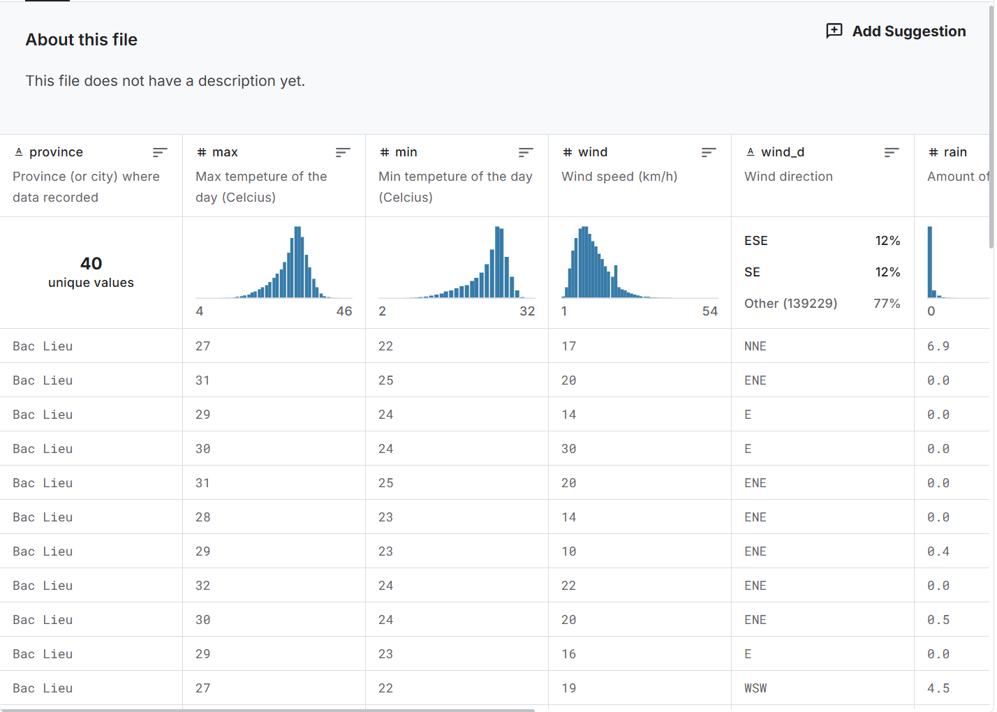

Hình 1.1 Kho dữ liệu khi chưa xử lý

### Tiền xử lí dữ liệu

Bộ dữ liệu chứa khá nhiều dữ liệu chưa sạch, do đó cần phải làm sạch dữ liệu trước khi đổ vào kho dữ liệu. Sử dụng ngôn ngữ Python để tiến hành làm sạch dữ liệu:

* + - * 1. Import các thư viện cần thiết
* Pandas: thư viện dùng cho việc xử lý dạng dữ liệu DataFrame
* Numpy: thư viện dùng cho việc tính toán khoa học, toán học và xử lý các ma trận
* Re: thư viện cung cấp các mẫu biểu thức tiêu chuẩn
* Matplotlib.pylot: thư viện dùng để vẽ đồ thị và trực quan hóa dữ liệu
* Seaborn: thư viện trực quan hóa dữ liệu dựa trên Matplotlib. Nó cung cấp các chức năng cao cấp để tạo ra các biểu đồ thống kê đẹp mắt và dễ hiểu. 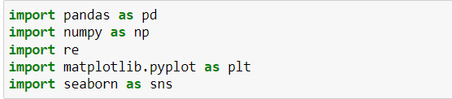
  + - * 1. Đọc file dữ liệu và gán vào các biến phù hợp

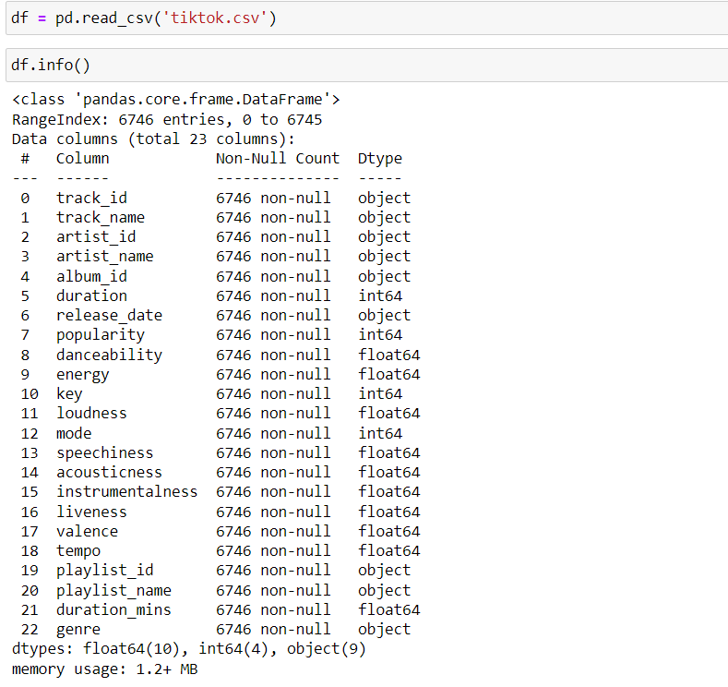

* + - * 1. Xóa các dòng dữ liệu dư thừa

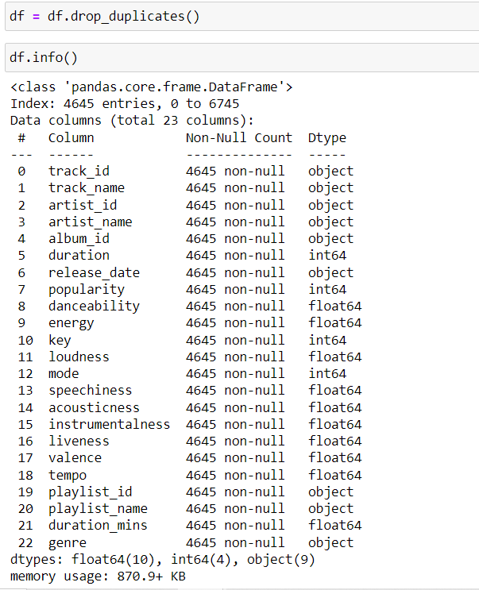

* + - * 1. Xử lý cột track_name

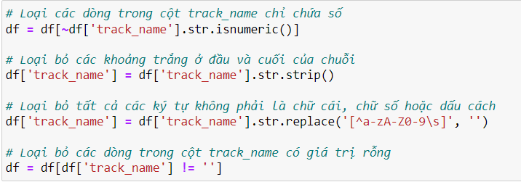

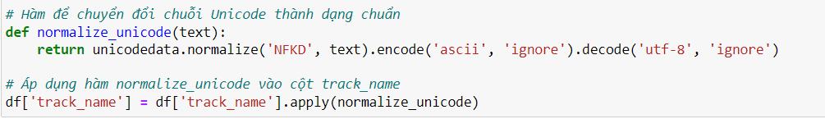

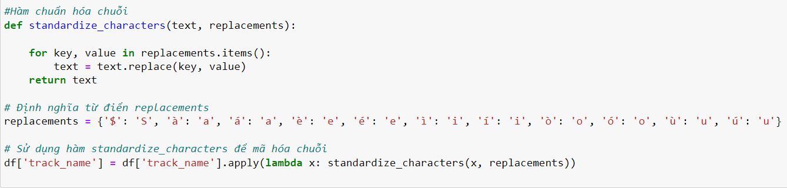

* + - * 1. Xử lý cột Playlist_name

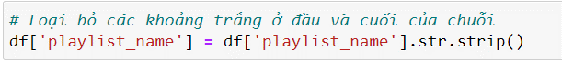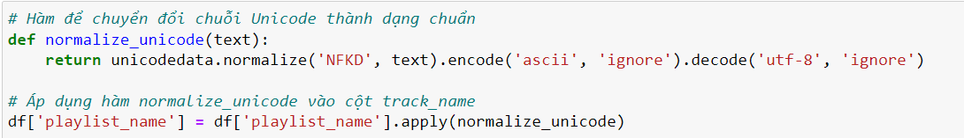

* + - * 1. Xử lý cột Aritst_name

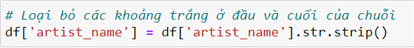

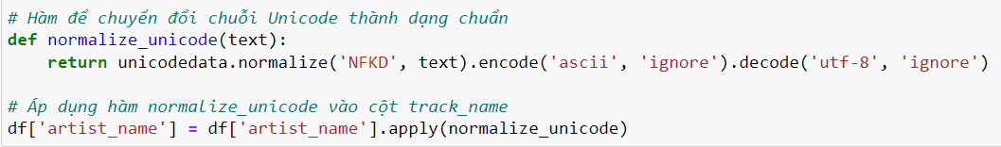

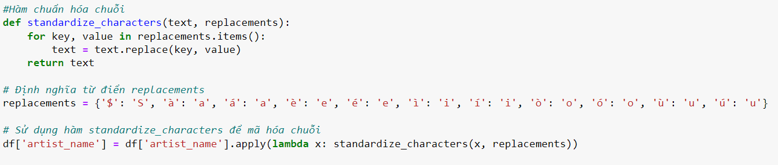

* + - * 1. Xử lý dữ liệu cột release_date

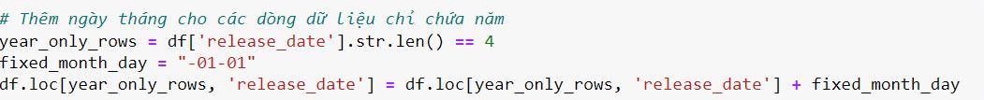



* + - * 1. Xử lý cột Genre

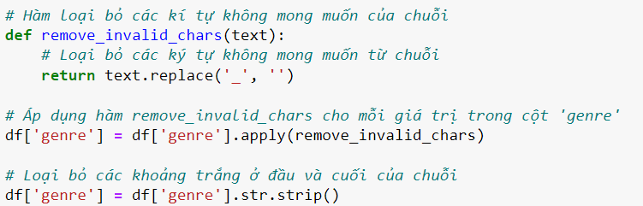

* + - * 1. Xóa cột Album_id, Playlist_id, loudness, acousticness, duration_mins



### XÂY DỰNG KHO DỮ LIỆU

#### Sơ đồ hình sao minh họa

Lược đồ hình sao chứa 4 bảng cơ sở dữ liệu, trong đó bảng FACT_WEATHER là bảng sự kiện chứa các khóa ngoại và các độ đo. DIM_DATE, DIM_LOCATION, DIM_WIND là các bảng chiều chứa các thuộc tính khóa chính và thuộc tính khác của bảng chiều

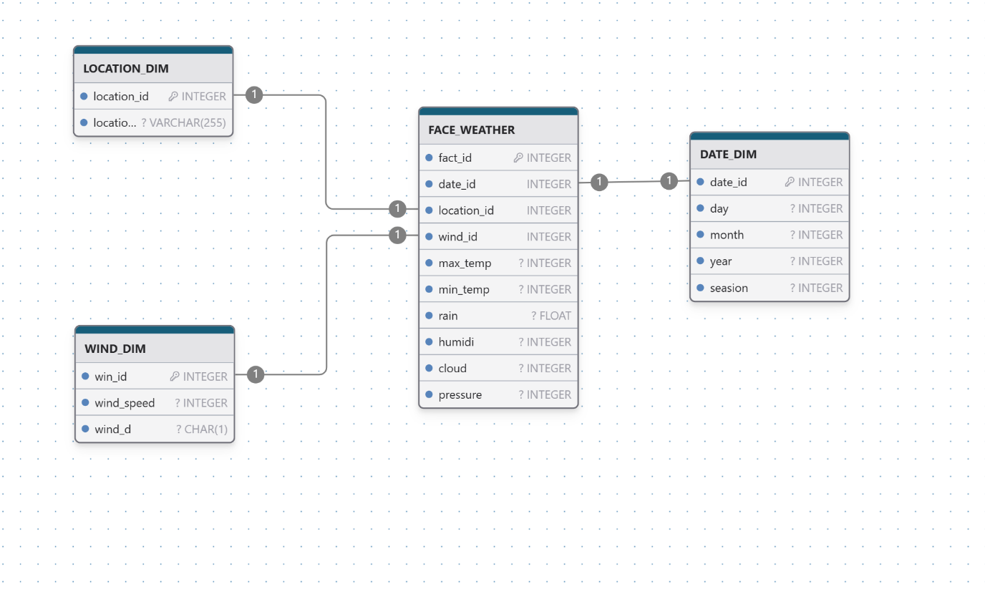

Hình 1.2. Lược đồ hình sao

#### FACT_WEATHER

|  |  |  |  |  |
| --- | --- | --- | --- | --- |
| **STT** | **Tên thuộc tính** | **Kiểu dữ liệu** | **Ràng buộc** | **Mô tả thuộc tính** |
| 1 | fact_id |  | PK | Mã định danh bảng fact |
| 2 | date_id |  | FK | Mã định danh ngày |
| 3 | location_id |  | FK | Mã định danh địa điểm |
| 4 | wind_id |  | FK | Mã định danh chiều gió |
| 5 | max_temp |  | FK | Nhiệt độ cao nhất |
| 6 | min_temp |  | FK | Nhiệt độ thấp nhất |
| 7 | rain |  |  | Lượng mưa |
| 8 | humidi |  |  | Độ ẩm |
| 9 | cloud |  |  | Đám mây |
| 10 | pressure |  |  | áp suất |

#### DIM_LOCATION

|  |  |  |  |  |
| --- | --- | --- | --- | --- |
| **STT** | **Tên thuộc tính** | **Kiểu dữ liệu** | **Ràng buộc** | **Mô tả thuộc tính** |
| 1 | location_id | int64 | PK | Mã bài hát |
| 2 | location_name | varchar |  | Tên bài hát |

#### DIM_DATE

|  |  |  |  |  |
| --- | --- | --- | --- | --- |
| **STT** | **Tên thuộc tính** | **Kiểu dữ liệu** | **Ràng buộc** | **Mô tả thuộc tính** |
| 1 | date_id | int64 | PK | Mã định danh ngày |
| 2 | day | int64 |  | Bản ghi ngày |
| 3 | month | int64 |  | Bản ghi tháng |
| 4 | year | int64 |  | Bản ghi năm |
| 5 | seasion | int64 |  | Bản ghi mùa |

#### DIM-WIND

|  |  |  |  |  |
| --- | --- | --- | --- | --- |
| **STT** | **Tên thuộc tính** | **Kiểu dữ liệu** | **Ràng buộc** | **Mô tả thuộc tính** |
| 1 | wind_id | int64 | PK | Mã định danh chiều dó |
| 2 | Wind-speed | int64 |  | Bản ghi ngày |
| 3 | Wind_d | int64 |  | Bản ghi tháng |

## NỘI DUNG 15 CÂU HỎI TRUY VẤN

* + - * 1. Top 10 track có mức độ phổ biến cao nhất, xếp giảm dần
        2. Truy vân drill down các tháng của môi quý trong năm 2020 có xuât hiện bài hát với độ nổi tiếng >200, sắp xêp theo thứ tự lượt thích tăng dân trong mỗi tháng.
        3. Liệt kê top 10 track có độ phổ biến cao nhất của từng Playlist
        4. Với mỗi thể loại, liệt kê top 3 track nhạc có dộ phổ biến cao nhất và có tiêu đề bắt đầu bằng ký tự 'K', sắp xếp theo thứ tự popularity giảm dần
        5. Liệt kê các nghệ sĩ có nhiều track nổi tiếng nhất ( độ nổi tiếng > 250) trong năm 2020
        6. Liệt kê mức độ phổ biến của mỗi thể loại âm nhạc theo trong 10 năm từ 2011 – 2021
        7. Tính trung bình mức độ nổi tiếng trên các track của mỗi thể loại của nghệ sĩ Doja Cat và được phát hành năm 2018
        8. Liệt kê top 10 tháng có nhiều track nhạc phổ biến nhất năm 2020
        9. Tính số lượng track, thời lượng trung bình và độ phổ biến trung bình trong các tháng của năm 2021 của playlist TikTok Music 2021
        10. Truy vấn các track có Energy > 0.5 và Valence < 1 tại mỗi playlist trong anmw 2020
        11. Truy vấn top 4 Playlist có nhiều track có Danceability > 0.6 trong mỗi thể loại của mỗi quý năm 2020
        12. Truy vấn top 20 bài hát có giai điệu vui tươi (tempo >100) nổi tiếng (popularity > 200) trong năm 2019
        13. Truy vấn các playlist và số lượng track thuộc playlist đó được phát hành trong mỗi năm
        14. Truy vấn các track được phát hành vào quý 3 năm 2019 và biểu diễ số lượng track được phát hành đó
        15. Liệt kê top 10 nghệ sĩ có nhiều track nổi tiếng nhất ( độ nổi tiếng > 200) trong năm 2021

# TÍCH HỢP DỮ LIỆU VÀO KHO (SSIS)

## Chuẩn bị công cụ và kho dữ liệu

### Công cụ

* + - * 1. Visual Studio 2019

Chọn **Data storage and processing** và chọn những mục như hình sau:

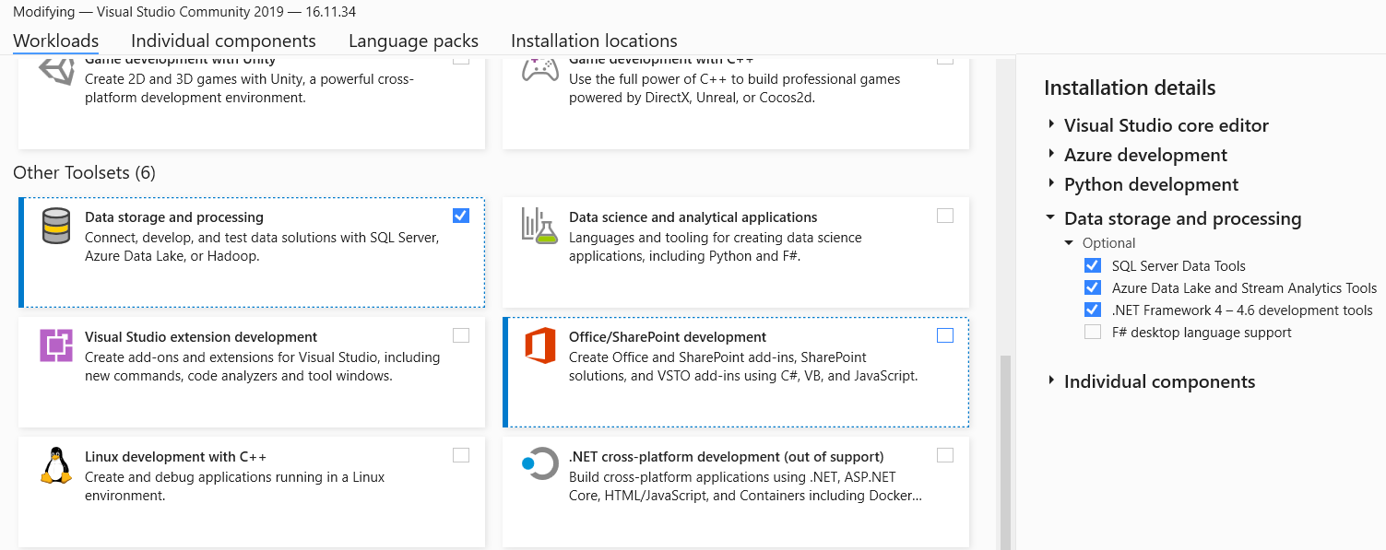

Hình 2.1. Tải công cụ Server Data Tool trên Visual Studio

Cài đặt **SQL Server Integration**

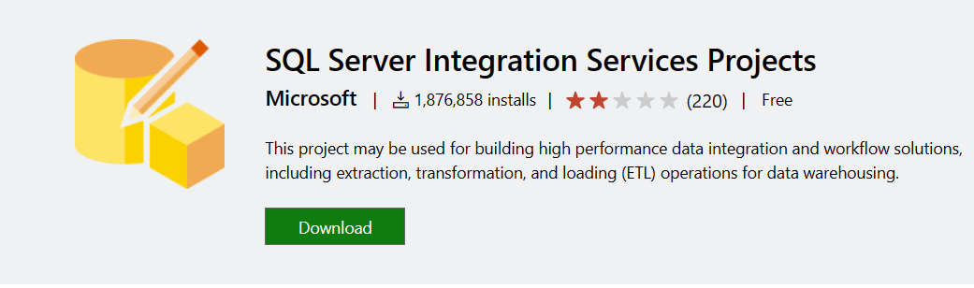

Hình 2.2. SQL Server Integration

Microsoft SQL Server 2019



Hình 2.3. Microsoft SQL server

### Kho dữ liệu

Mở **Microsoft SQL Server** và khởi tạo 2 databae trống, trong đó:

* PreData: Sẽ chứa dữ liệu gốc
* Processed_Data: Sẽ chứa dữ liệu các bảng Dim và bảng Fact

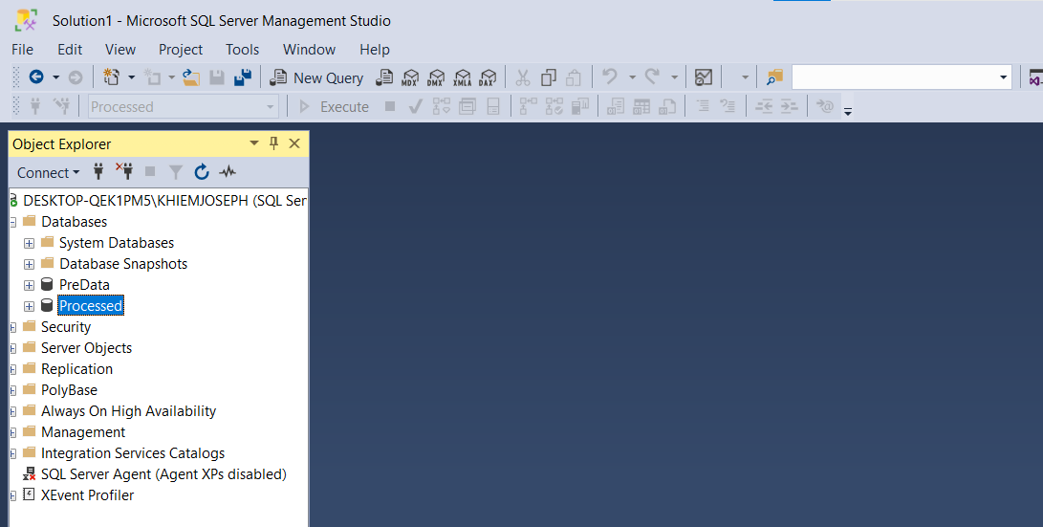

Thêm dữ liệu gốc vào PreData:

* **Bước 1:** Chọn PreData 🡪 Task 🡪 Import Flat File…

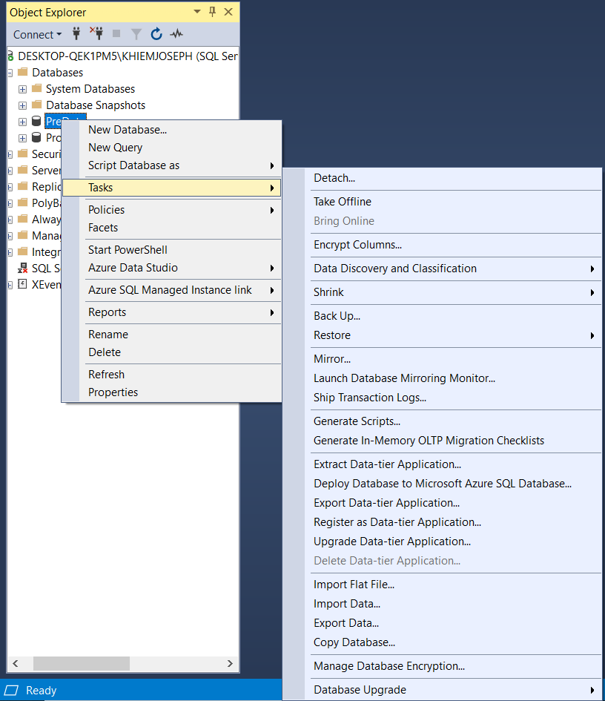

* **Bước 2:** Chọn file dữ liệu và đặt tên bảng 🡪 Next 🡪Next

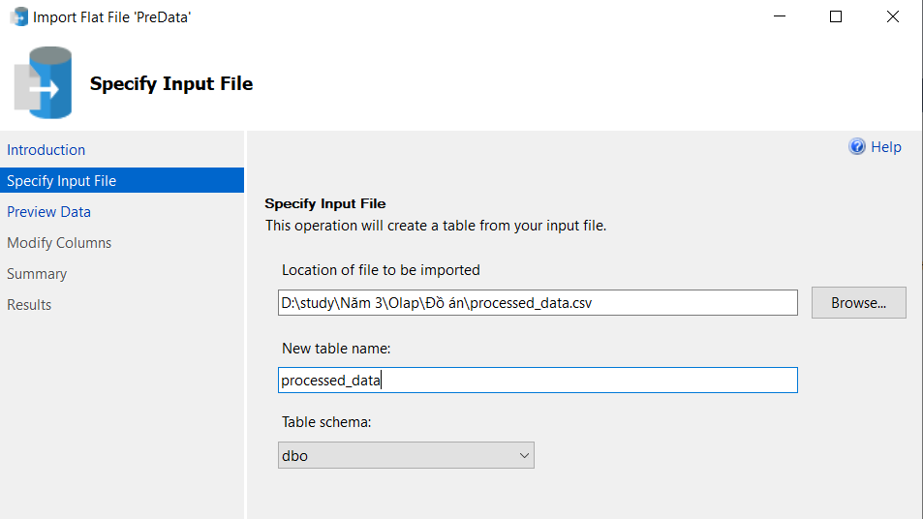

* **Bước 3:** Tùy chỉnh bộ dữ liệu 🡪 Next 🡪 Finish

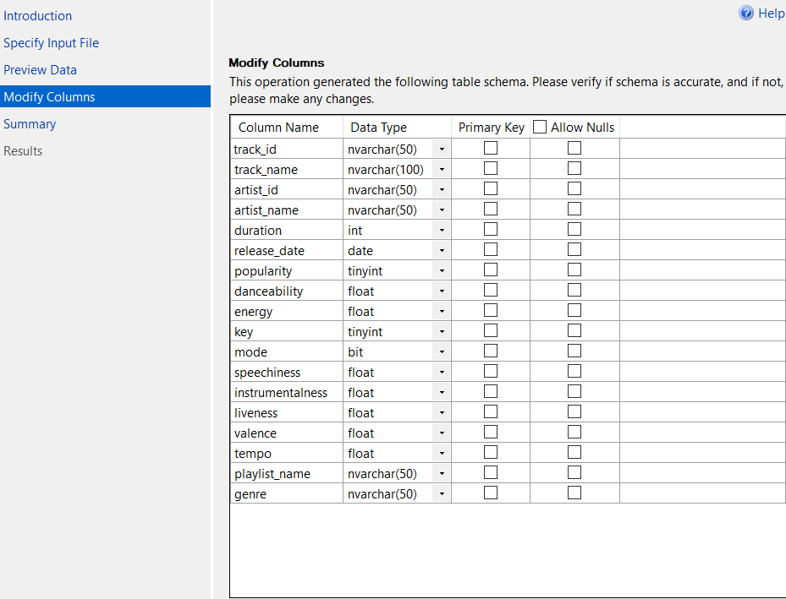

## Tạo project và thiết lập kết nối

### Tạo project

Mở Visual Studio 2019 và chọn Create project

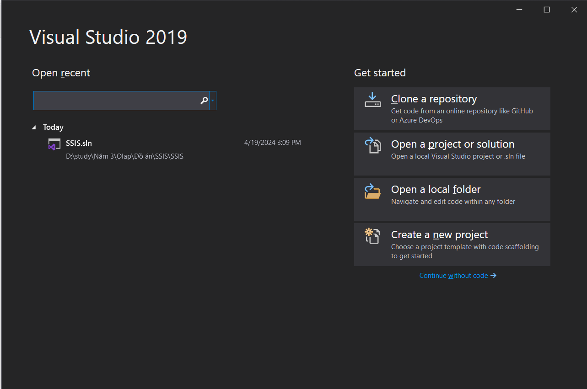

Tạo Intergration Services Project 🡪 Chọn nơi lưu file và Create

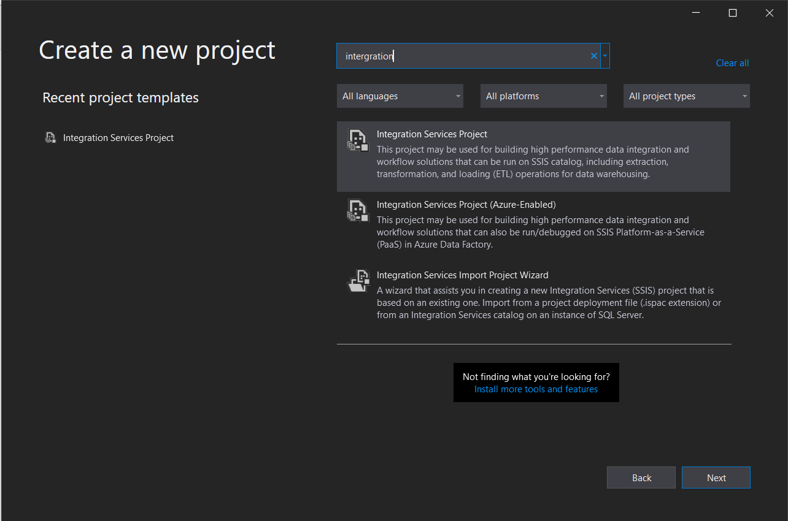

### Thiết lập kết nối

Tại phần Solution Explorer, nháy chuột phải vào thư mục Connection Managers 🡪 New Connection Manager để tiến hành tạo kết nối

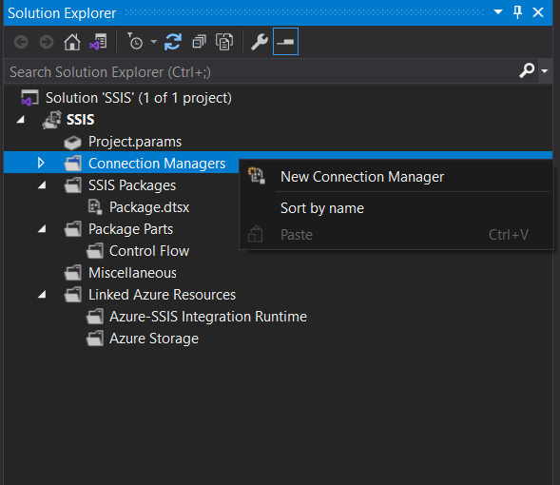

Chọn OLEDB 🡪 Add để kết nối tới SQL Server

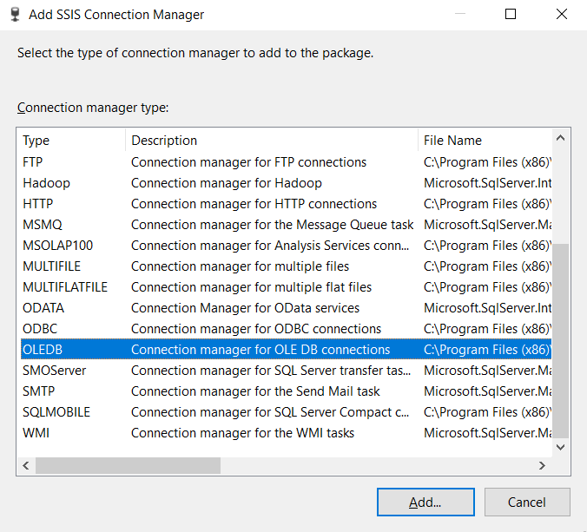

Chọn New để tiến hành thêm một connection:

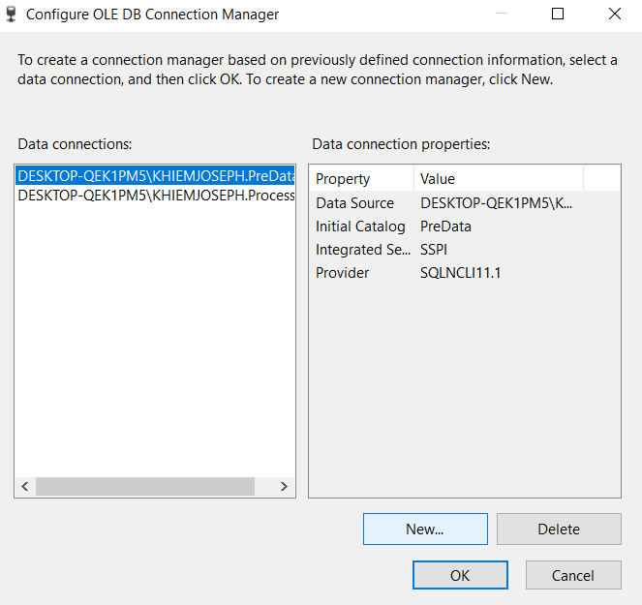

Diền tên Server vào hàng Server name, Chọn database muốn kết nối tại mục Select or enter a database name 🡪 OK

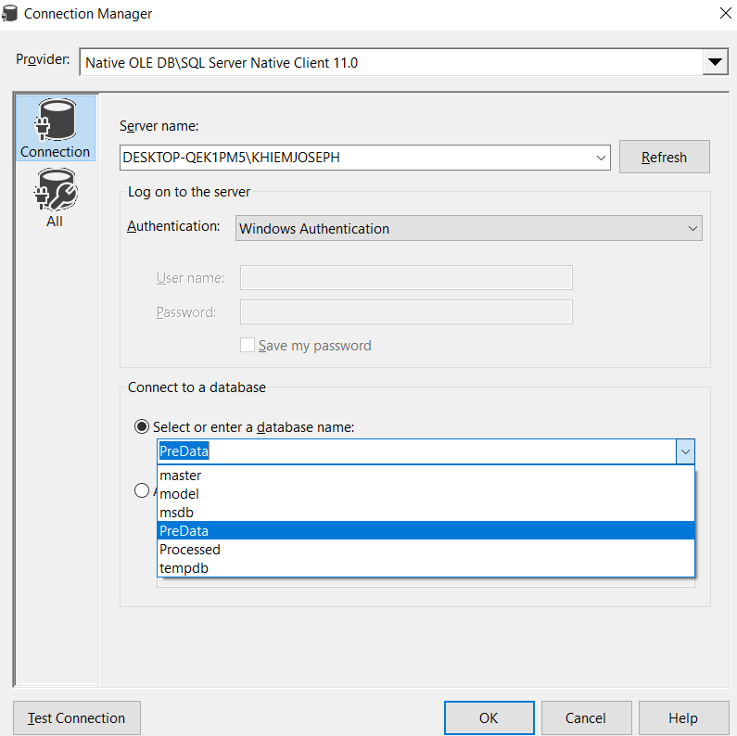

Kết nối thành công với Các database mong muốn:

* PreData: Chứa dữ liệu gốc
* Processed: Chứa dữ liệu của các bảng Dim và Fact

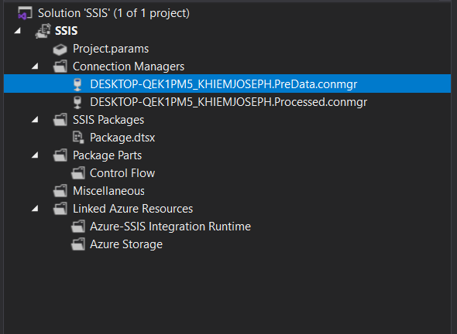

## Quá trình SSIS

### Thêm dữ liệu đầu vào

Sử dụng công cụ Data Flow Task ở SSIS Toolbox và đổi tên công cụ

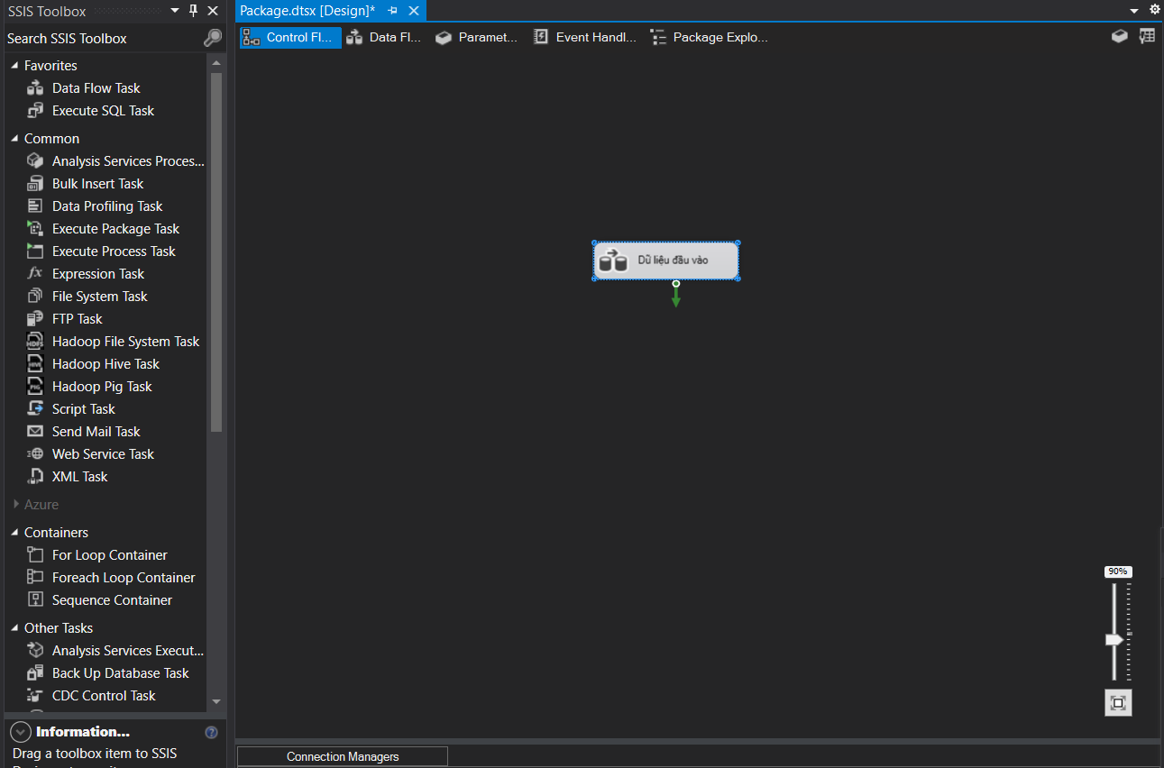

Nhấn đúp vào Data Flow Task để tiến hành thêm dữ liệu

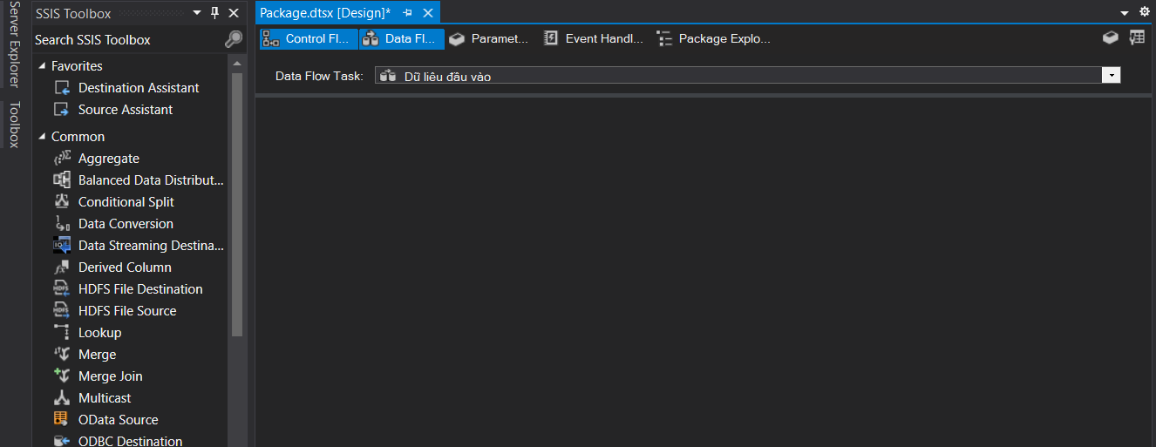

Sử dụng công cụ “OLE DB Source” ở SSIS ToolBox

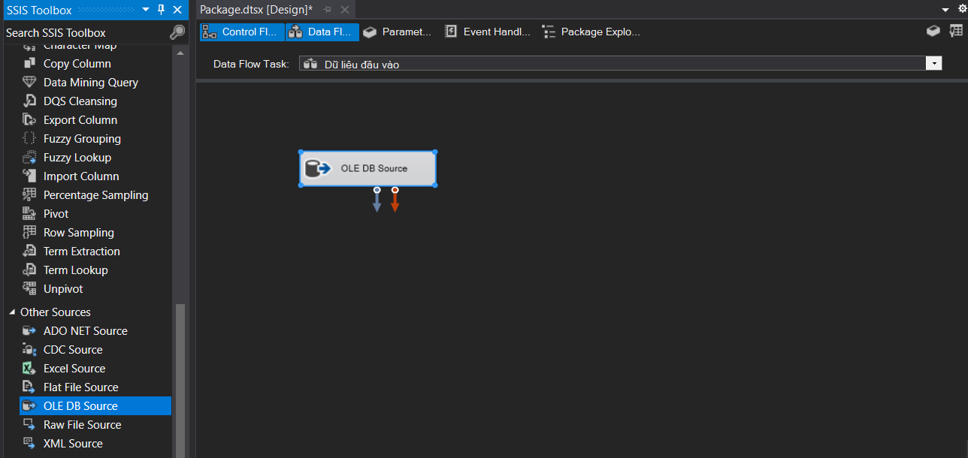

Nhấn đúp vào OLE DB Source 🡪 Chọn Database để chứa dữ liệu gốc 🡪 Chọn bảng chứa dữ liệu vừa import ở mục 2.1.2 🡪 OK.

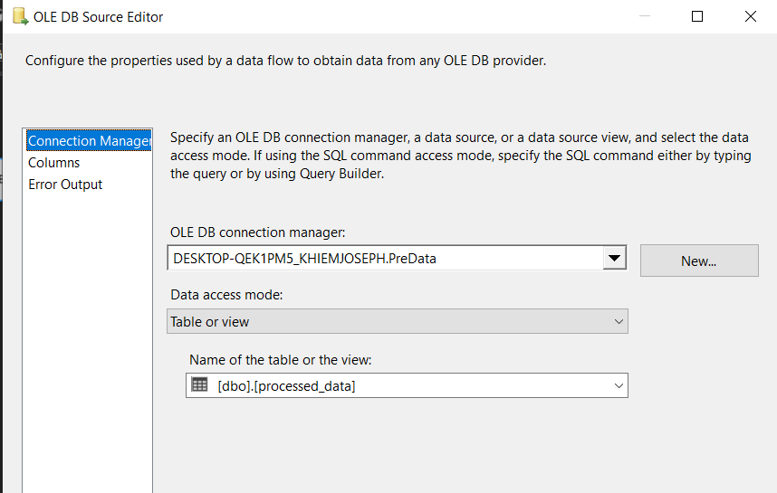

Sử dụng công cụ “OLE DB Destination” ở SSIS ToolBox

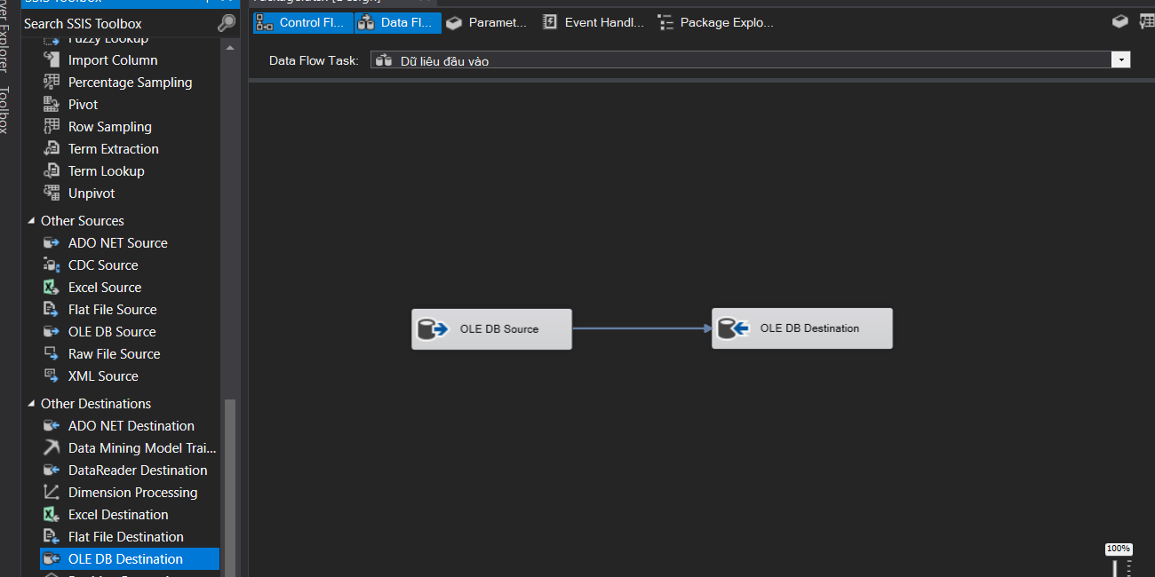

Nháy vào OLE DB Destination 🡪 Chọn Database chứa dữ liệu gốc (PreData) 🡪 New để tạo 1 bảng chứa dữ liệu đầu vào

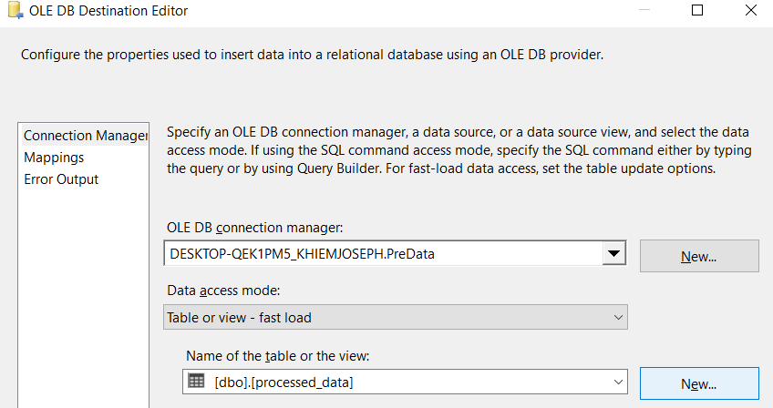

Đặt tên cho bảng và xóa các thuộc tính không cần thiết 🡪 Ok

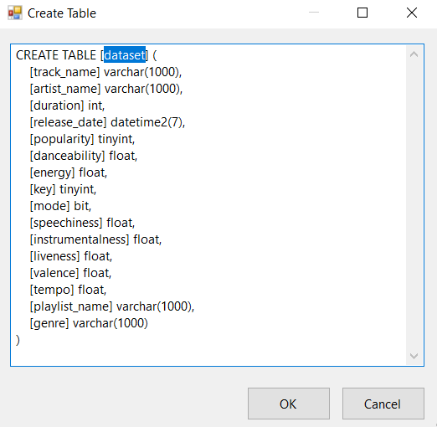

Chuyển sang tab Mappings để kiểm tra các đường map đã đúng chưa 🡪 Ok để hoàn tất

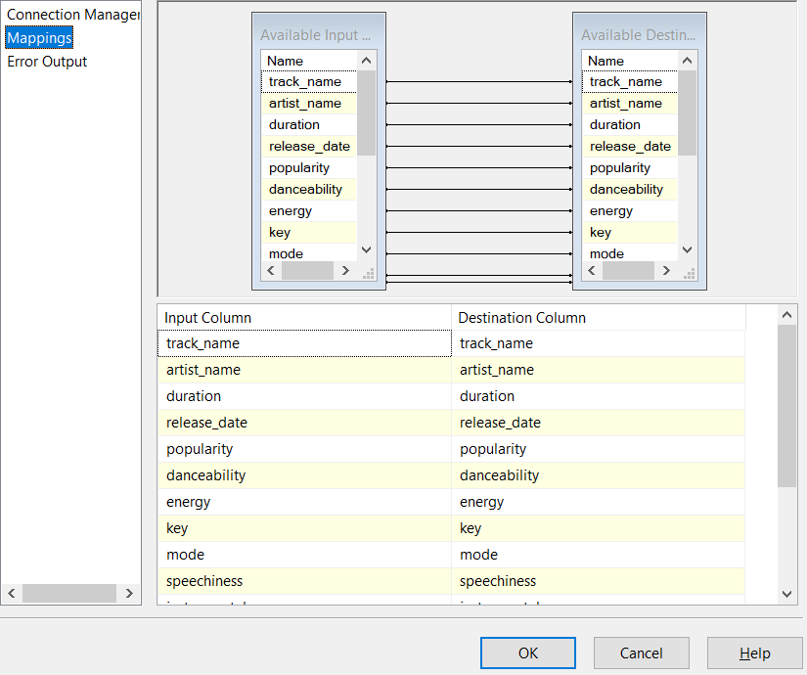

### Tạo các bảng Dim

Sử dụng Sequence Container từ SSIS ToolBox và đổi tên – *Sequence Container dùng để chạy các task đồng thời*

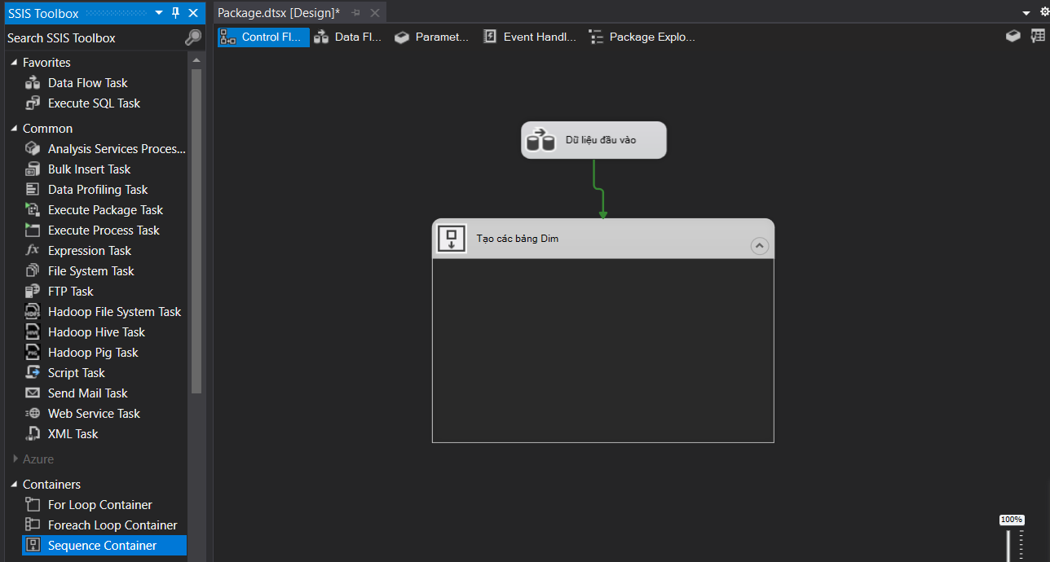

Thêm các công cụ Data Flow Task vào Sequence Container và đặt tên với các bảng Dim tương ứng

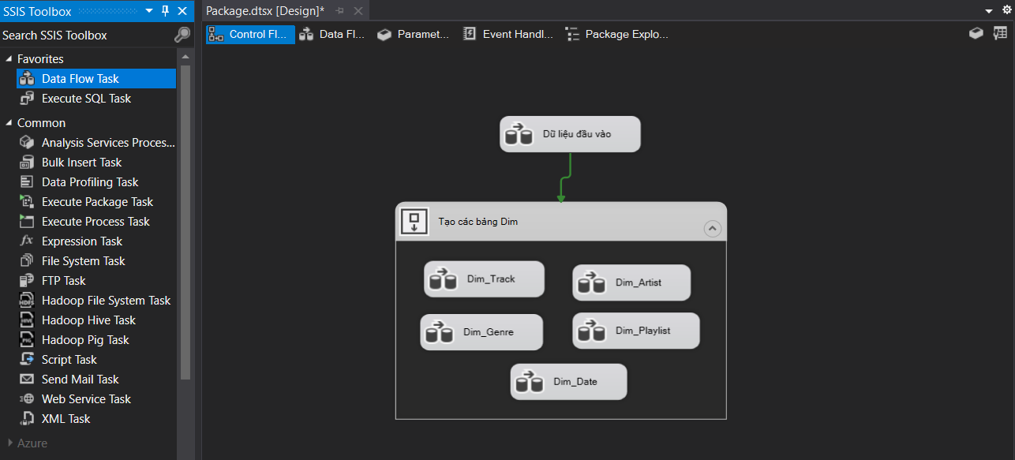

* + - * 1. **Tạo bảng Dim_Track**
* Bước 1: Sử dụng công cụ OLE DB Source để lấy dữ liệu đầu vào

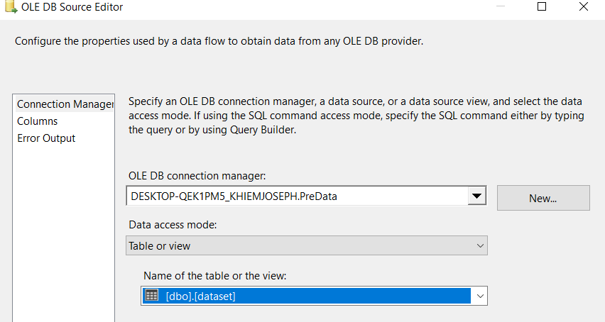

* Bước 2: Sử dụng công cụ Aggreate - *Công cụ "Aggregate" thường được sử dụng trong các tác vụ ETL (Extract, Transform, Load) để tiền xử lý dữ liệu trước khi nạp vào cơ sở dữ liệu hoặc data warehouse*.

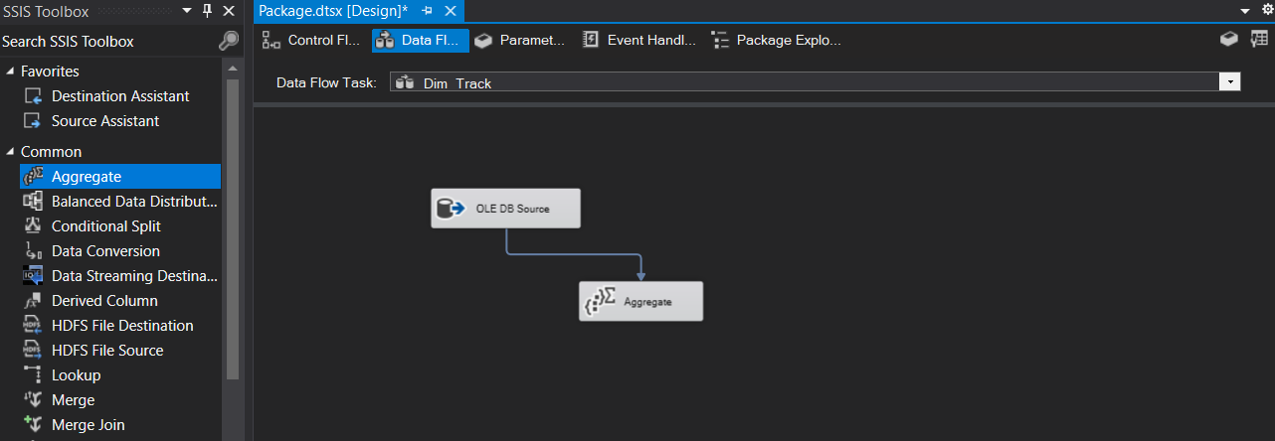

* Bước 3: Nhấn đúp vào Aggreate để cấu hình 🡪 Chọn cột cần tạo bảng Dim 🡪 OK

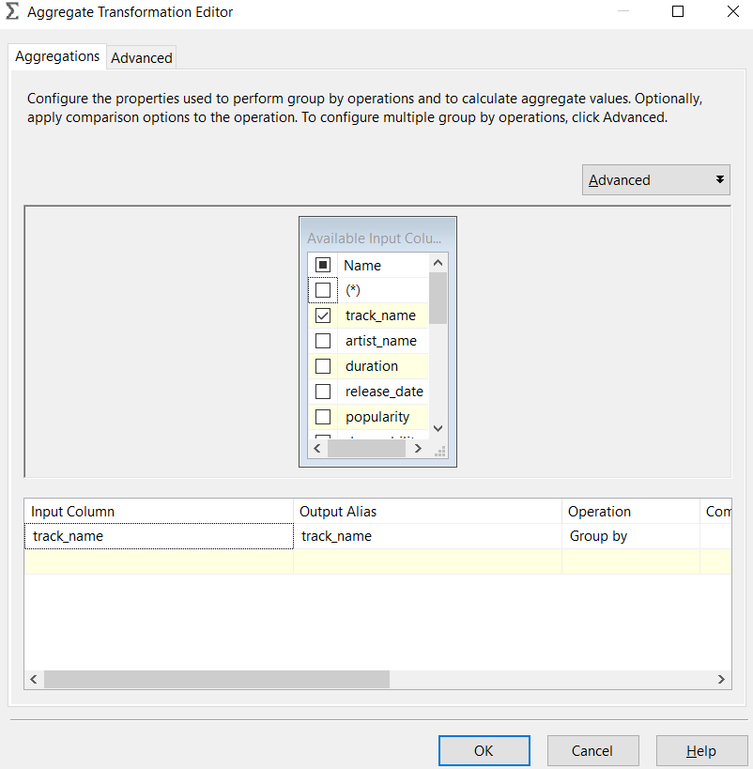

* Bước 4: Sử dụng công cụ Script Component để tạo id tự động - *Script Component" ("Script Transformation") là một thành phần mạnh mẽ cho phép tạo và thực thi mã tùy chỉnh bằng ngôn ngữ lập trình C# hoặc VB.NET. Thành phần này cho phép thực hiện các biến đổi dữ liệu phức tạp hoặc xử lý tùy chỉnh trên dữ liệu khi nó chuyển qua quá trình ETL (Extract, Transform, Load).*

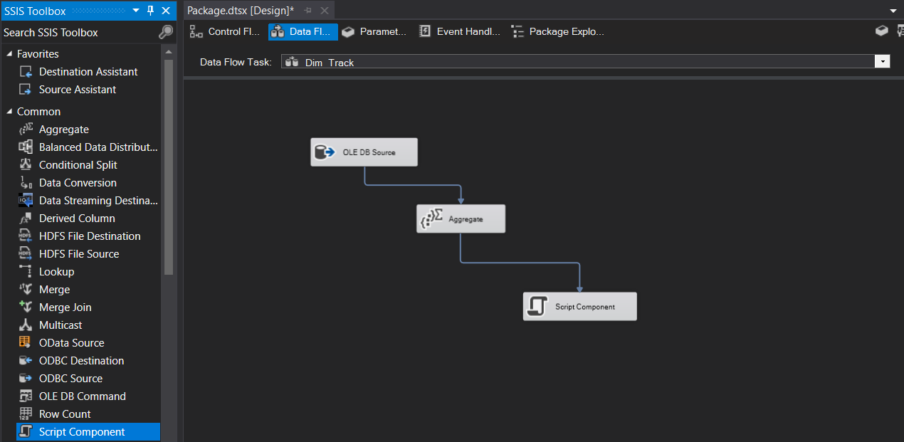

* Bước 5: Nháy đúp vào Scrip Coponent để cấu hình – *Tạo cột ID tự động ở bước này –* Chọn Inputs and Outputs 🡪 Output 0 🡪 Output Columns 🡪 Add Columns để thêm cột thuộc tính track_id

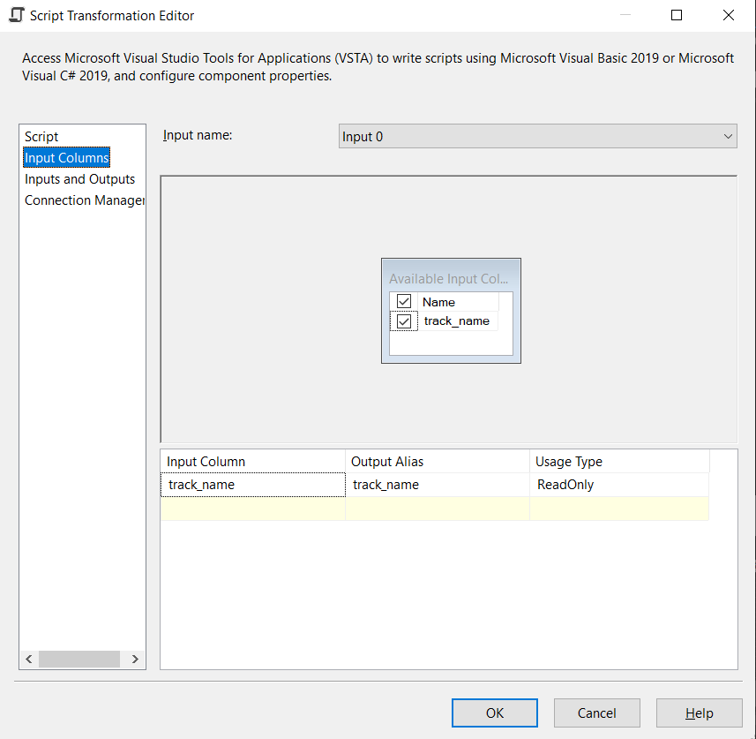

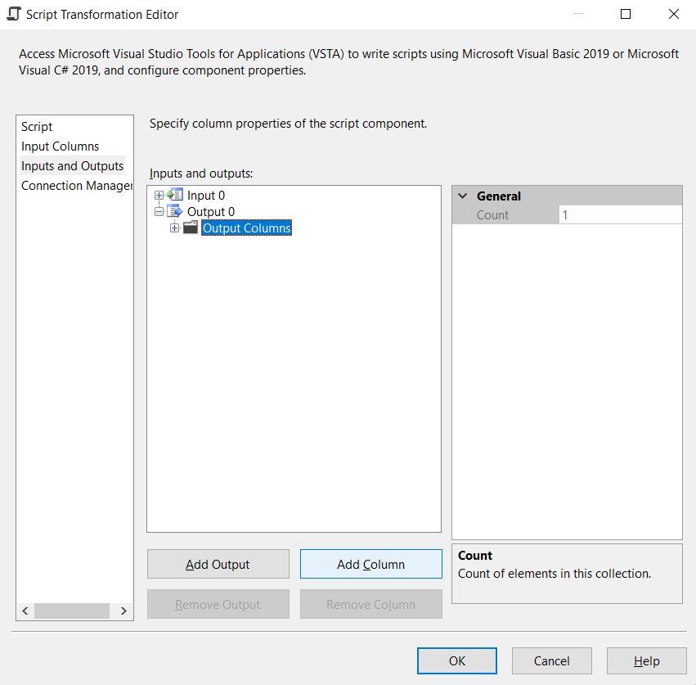

* Bước 6: Chọn Script 🡪 Edit Scrip và cấu hình bằng C# như sau 🡪 OK

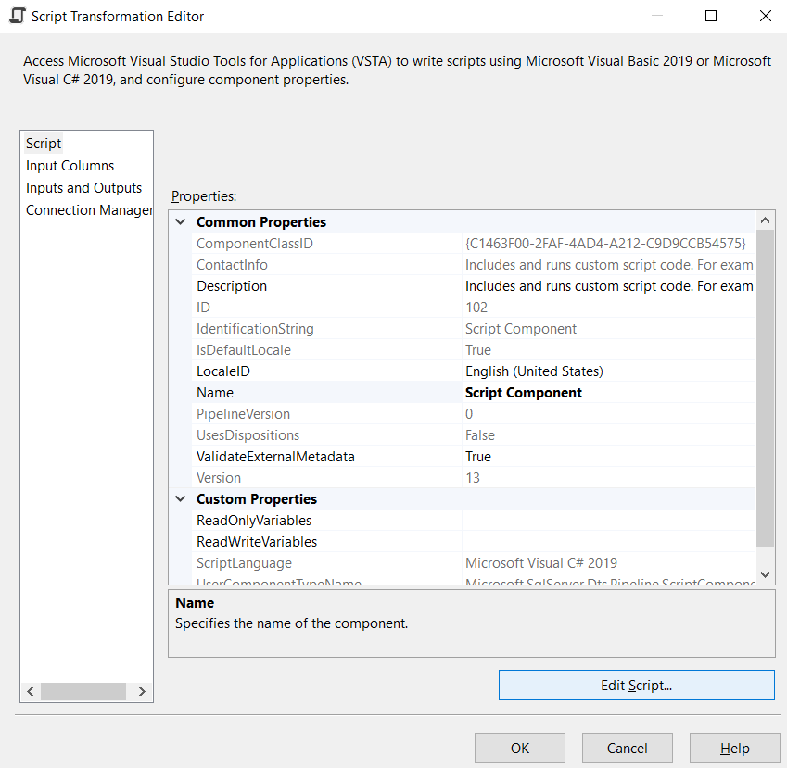

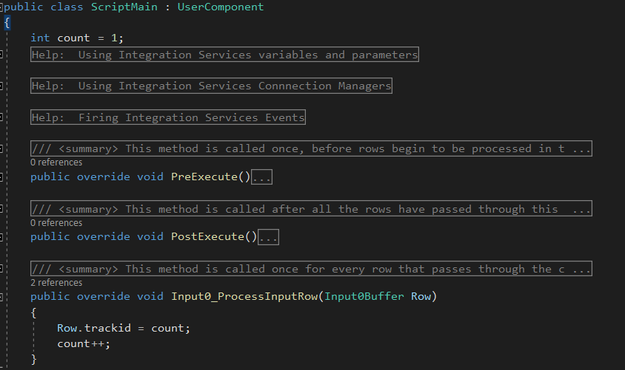

* Bước 7: Sử dụng công cụ “OLE DB Destination” ở SSIS ToolBox 🡪 nháy đúp vào OLE DB Destination 🡪 Chọn Database chứa dữ liệu của các bảng Dim (Processed) 🡪 New để tạo 1 bảng Dim 🡪 Mappings để kiểm tra các cột thuộc tính đã kết nối đúng chưa

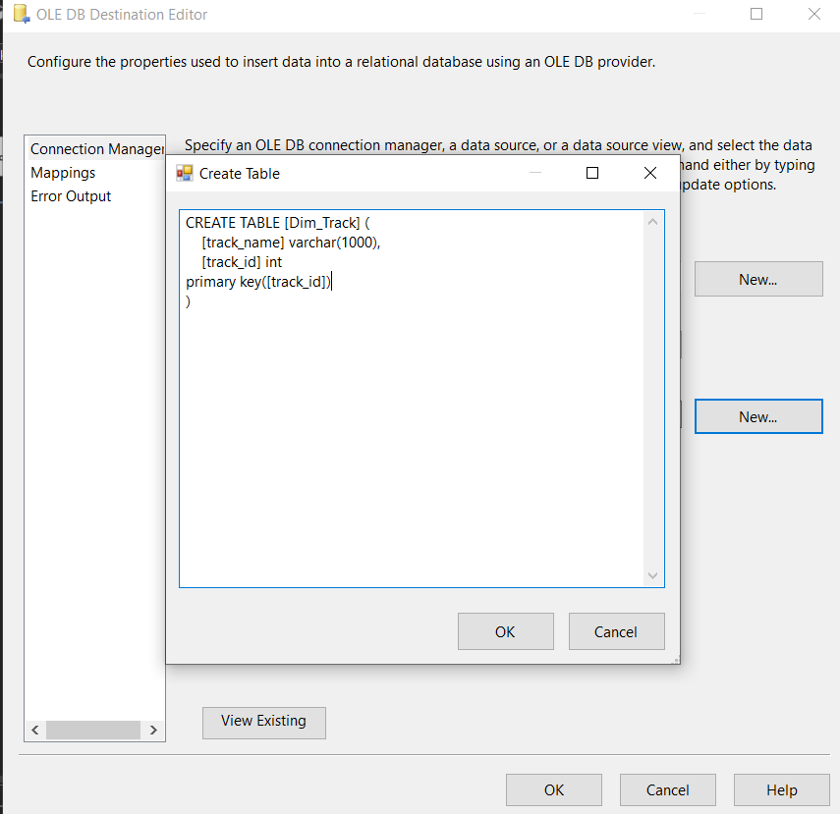

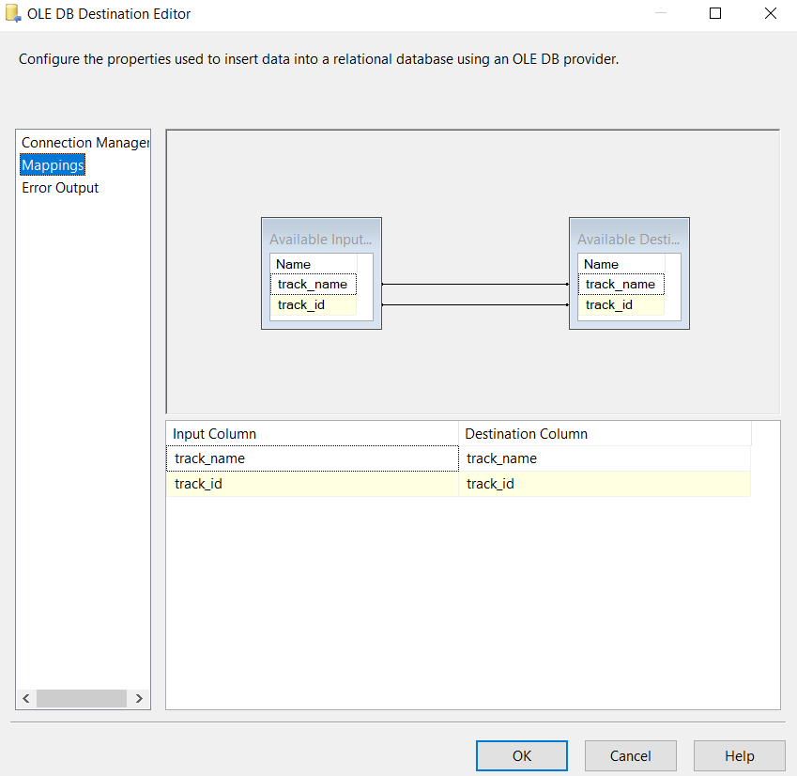

* + - * 1. **Tạo bảng Dim_Artist**
* Bước 1: Sử dụng công cụ OLE DB Source để lấy dữ liệu đầu vào



* Bước 2: Sử dụng công cụ Aggreate

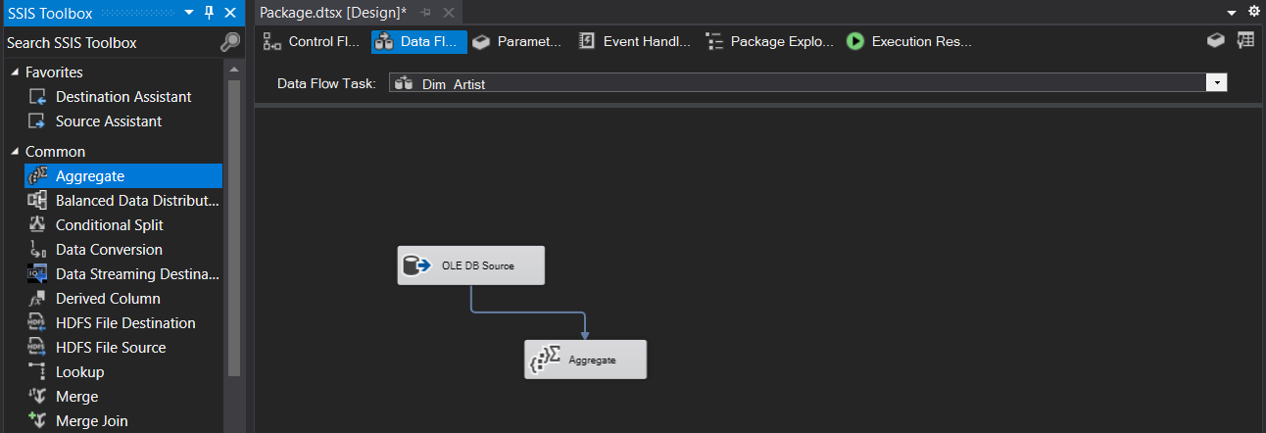

* Bước 3: Nhấn đúp vào Aggreate để cấu hình 🡪 Chọn cột cần tạo bảng Dim 🡪 OK

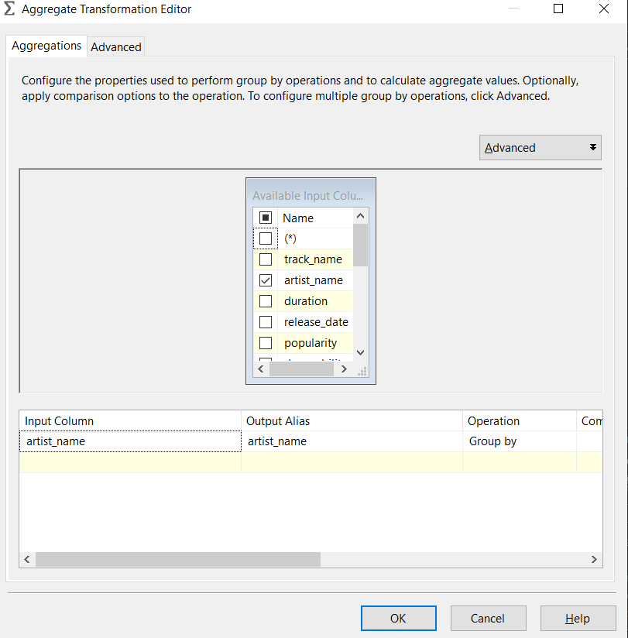

* Bước 4: Sử dụng công cụ Script Component để tạo id tự động

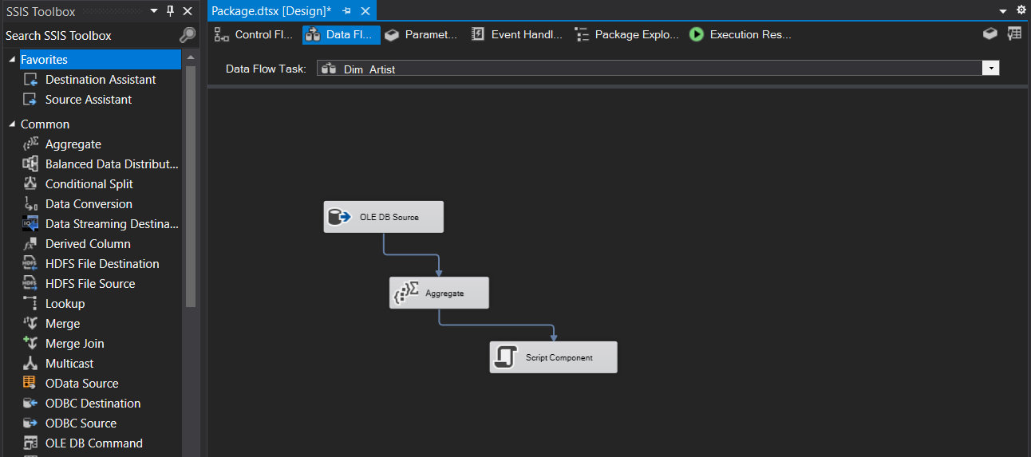

* Bước 5: Nháy đúp vào Scrip Coponent để cấu hình – *Tạo cột ID tự động ở bước này –* Chọn Inputs and Outputs 🡪 Output 0 🡪 Output Columns 🡪 Add Columns để thêm cột thuộc tính artist_id

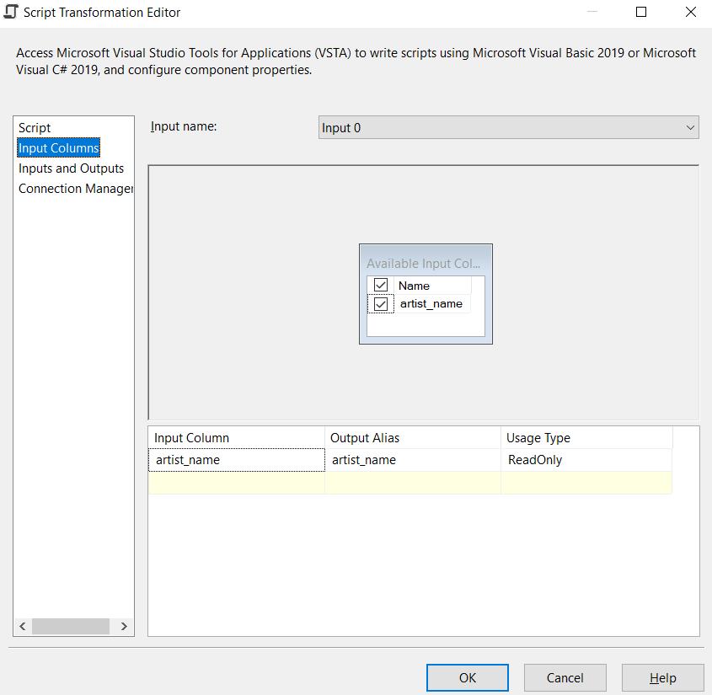

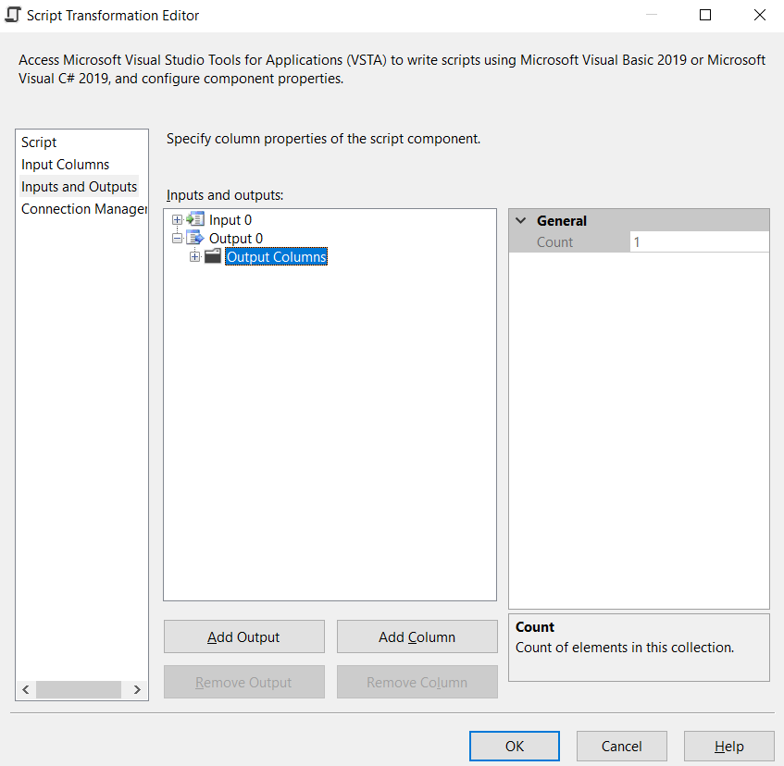

* Bước 6: Chọn Script 🡪 Edit Scrip và cấu hình bằng C# như sau 🡪 OK



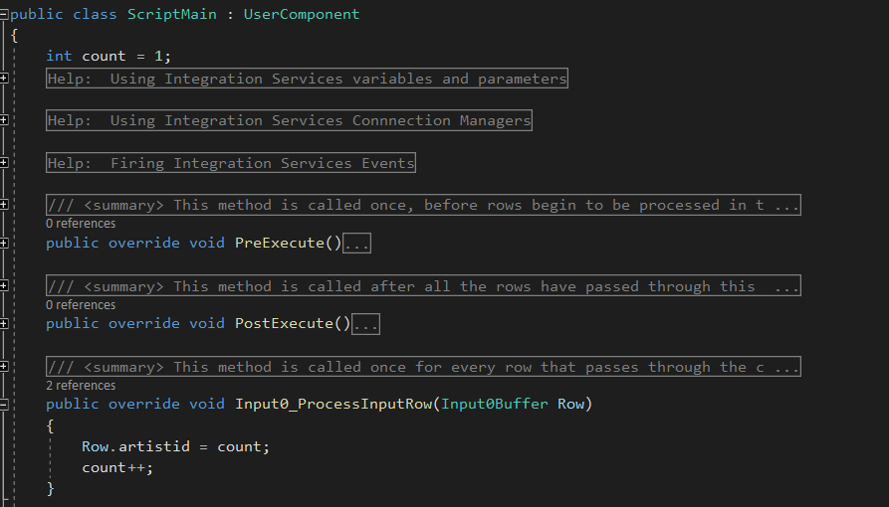

* Bước 7: Sử dụng công cụ “OLE DB Destination” ở SSIS ToolBox 🡪 nháy đúp vào OLE DB Destination 🡪 Chọn Database chứa dữ liệu của các bảng Dim (Processed) 🡪 New để tạo 1 bảng Dim 🡪 Mappings để kiểm tra các cột thuộc tính đã kết nối đúng chưa

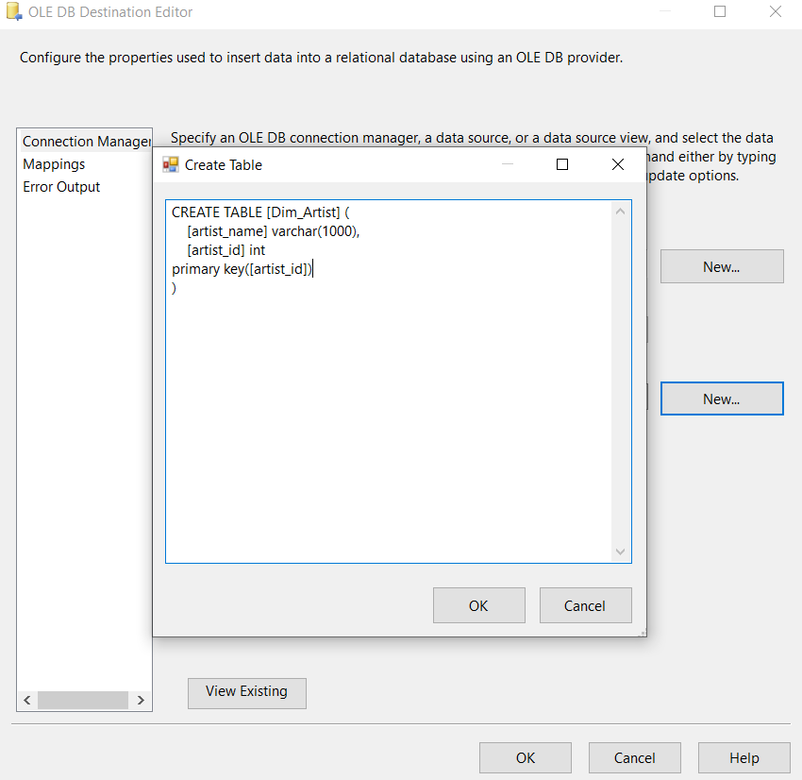

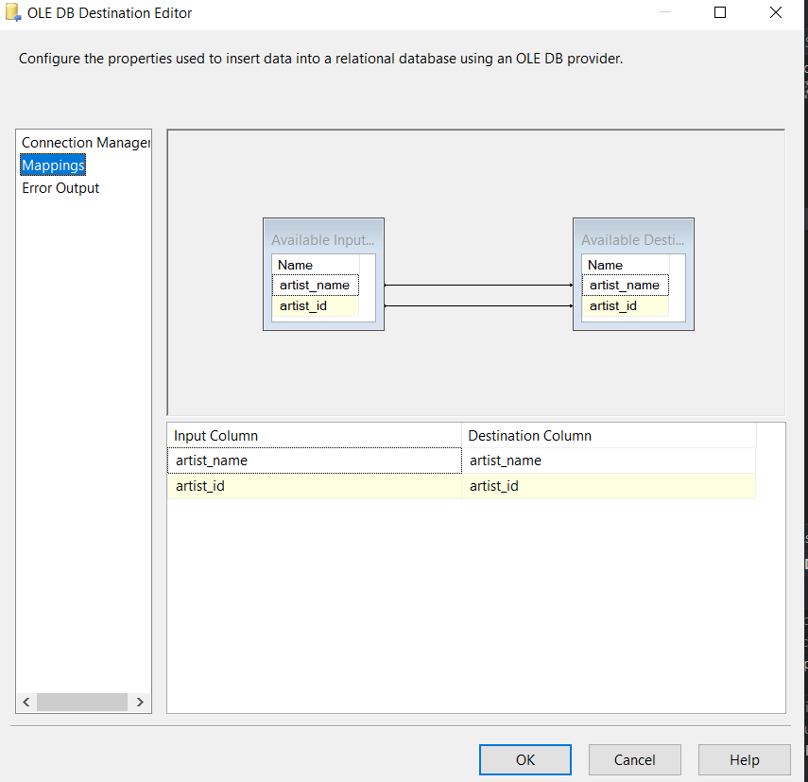

* + - * 1. **Tạo bảng Dim_Playlist**
* Bước 1: Sử dụng công cụ OLE DB Source để lấy dữ liệu đầu vào



* Bước 2: Sử dụng công cụ Aggreate

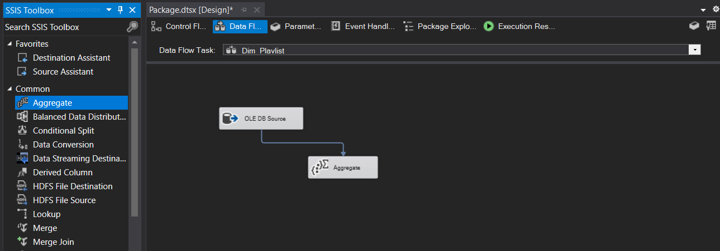

* Bước 3: Nhấn đúp vào Aggreate để cấu hình 🡪 Chọn cột cần tạo bảng Dim 🡪 OK

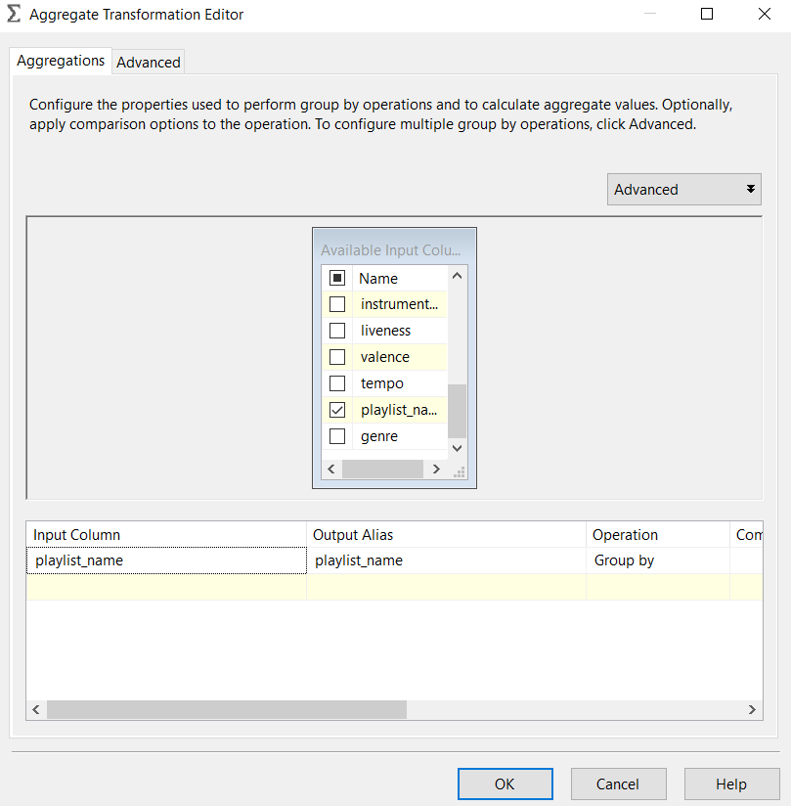

* Bước 4: Sử dụng công cụ Script Component để tạo id tự động

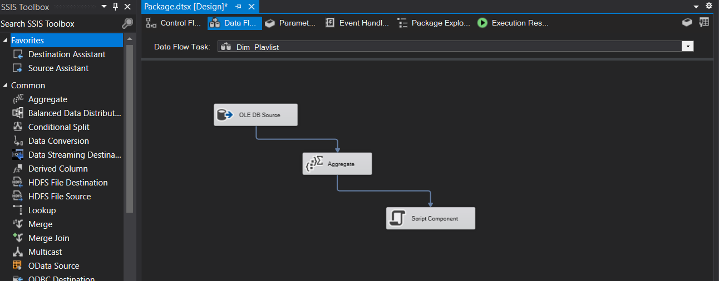

Hình 2.48.

* Bước 5: Nháy đúp vào Scrip Coponent để cấu hình – *Tạo cột ID tự động ở bước này –* Chọn Inputs and Outputs 🡪 Output 0 🡪 Output Columns 🡪 Add Columns để thêm cột thuộc tính playlist_id

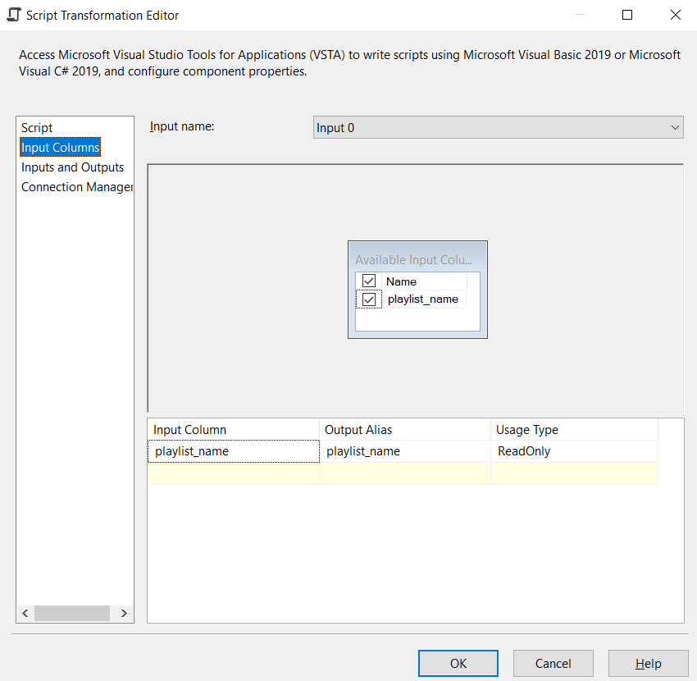

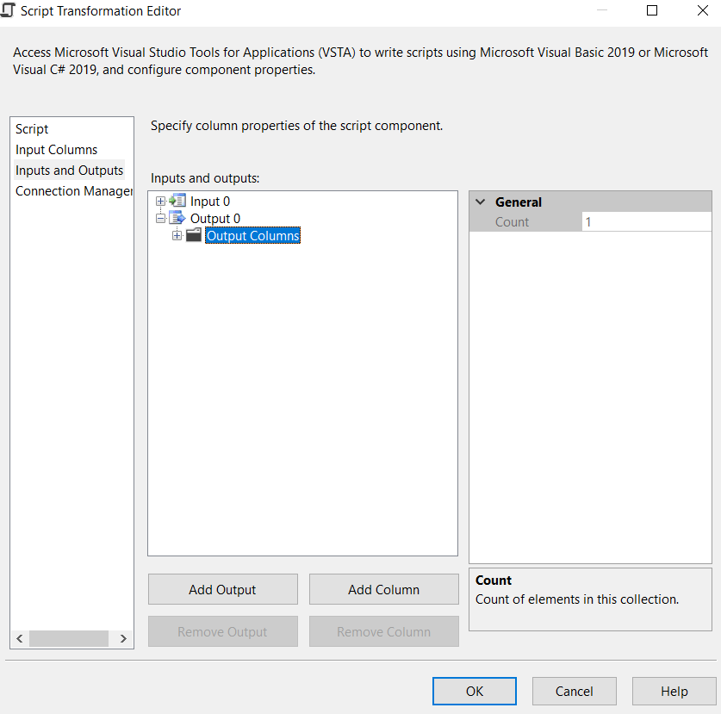

* Bước 6: Chọn Script 🡪 Edit Scrip và cấu hình bằng C# như sau 🡪 OK



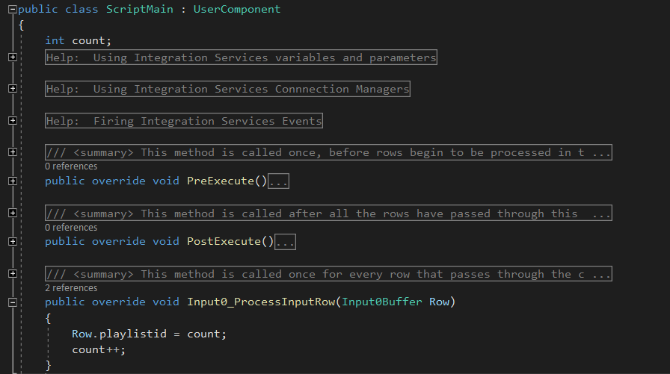

* Bước 7: Sử dụng công cụ “OLE DB Destination” ở SSIS ToolBox 🡪 nháy đúp vào OLE DB Destination 🡪 Chọn Database chứa dữ liệu của các bảng Dim (Processed) 🡪 New để tạo 1 bảng Dim 🡪 Mappings để kiểm tra các cột thuộc tính đã kết nối đúng chưa

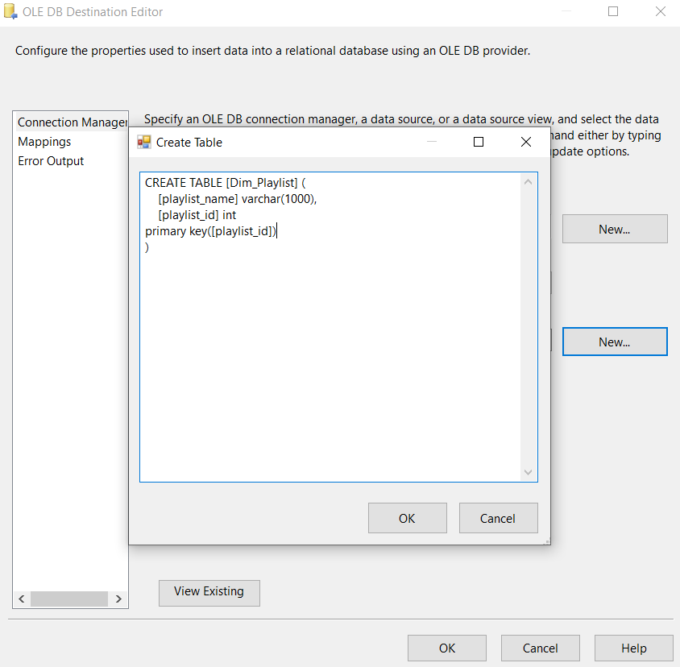

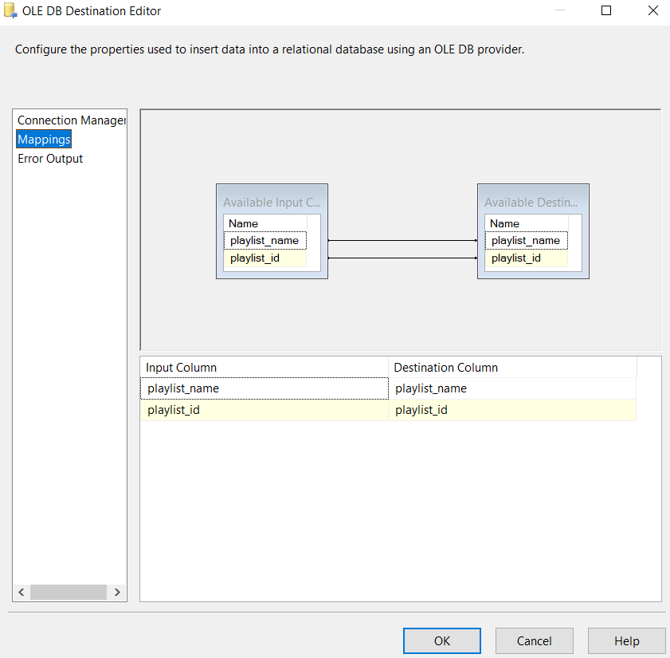

* + - * 1. **Tạo bảng Dim_Genre**
* Bước 1: Sử dụng công cụ OLE DB Source để lấy dữ liệu đầu vào



* Bước 2: Sử dụng công cụ Aggreate - *Công cụ "Aggregate" thường được sử dụng trong các tác vụ ETL (Extract, Transform, Load) để tiền xử lý dữ liệu trước khi nạp vào cơ sở dữ liệu hoặc data warehouse*.

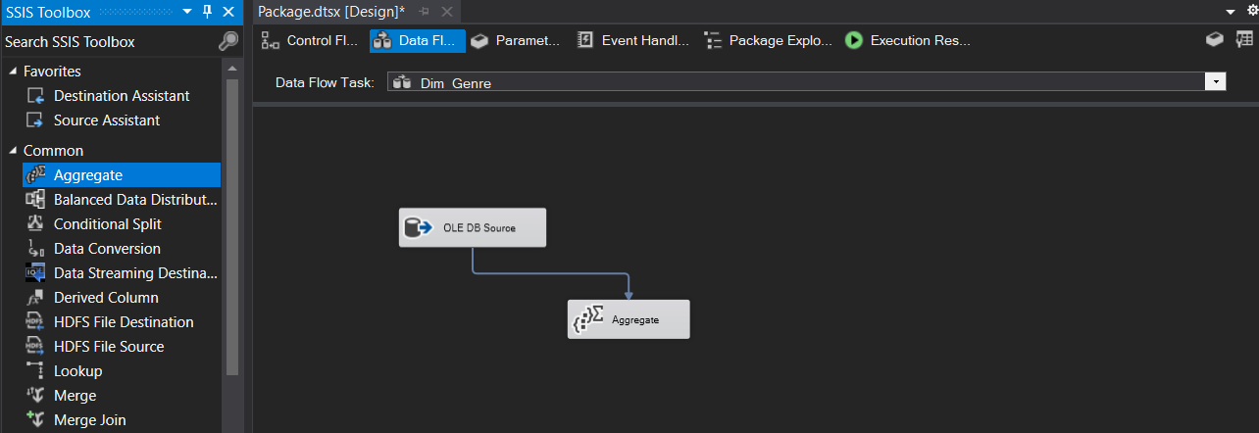

* Bước 3: Nhấn đúp vào Aggreate để cấu hình 🡪 Chọn cột cần tạo bảng Dim 🡪 OK

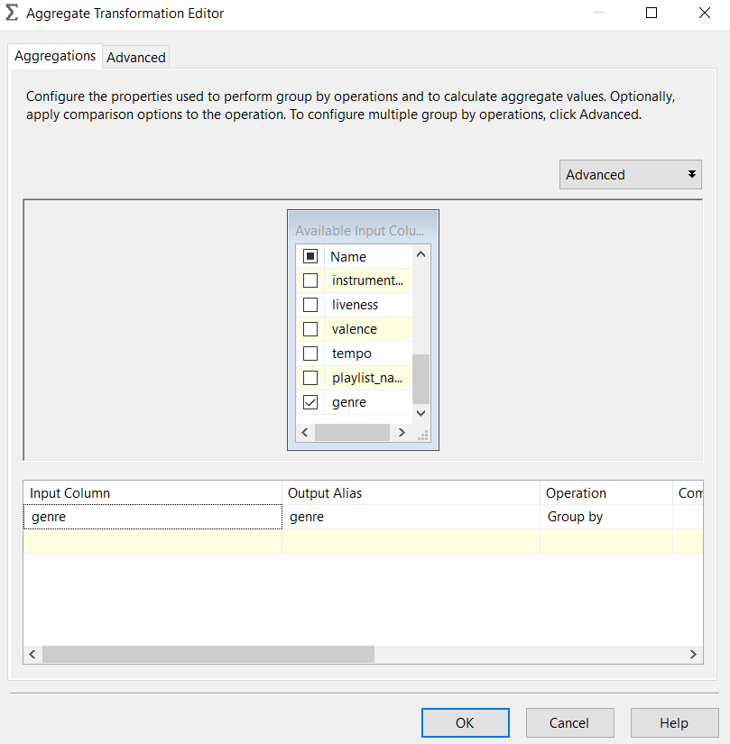

* Bước 4: Sử dụng công cụ Script Component để tạo id tự động

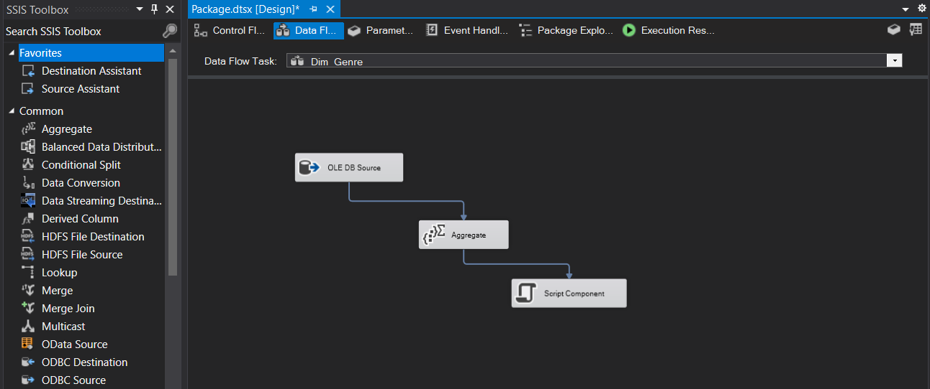

* Bước 5: Nháy đúp vào Scrip Coponent để cấu hình – *Tạo cột ID tự động ở bước này –* Chọn Inputs and Outputs 🡪 Output 0 🡪 Output Columns 🡪 Add Columns để thêm cột thuộc tính genre_id

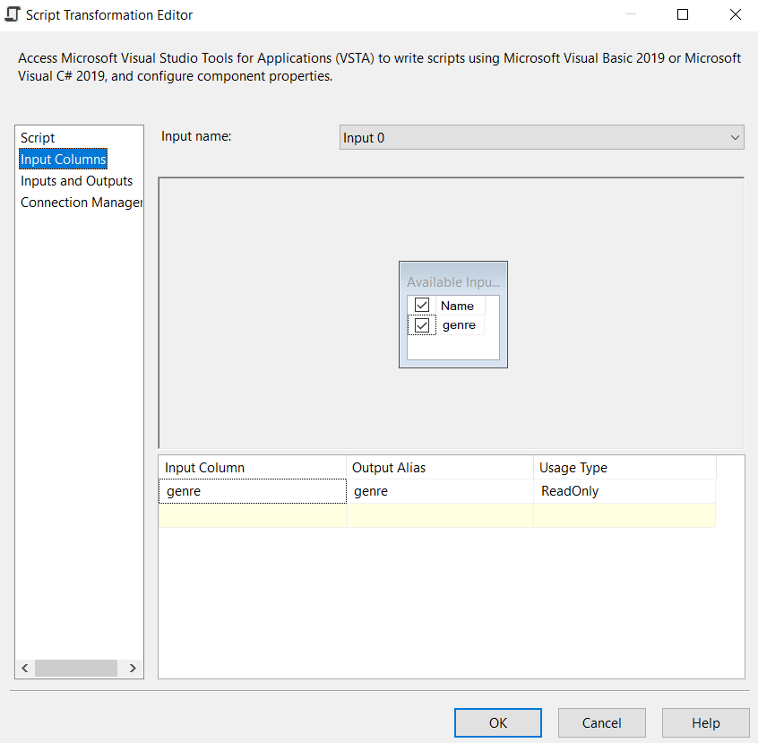

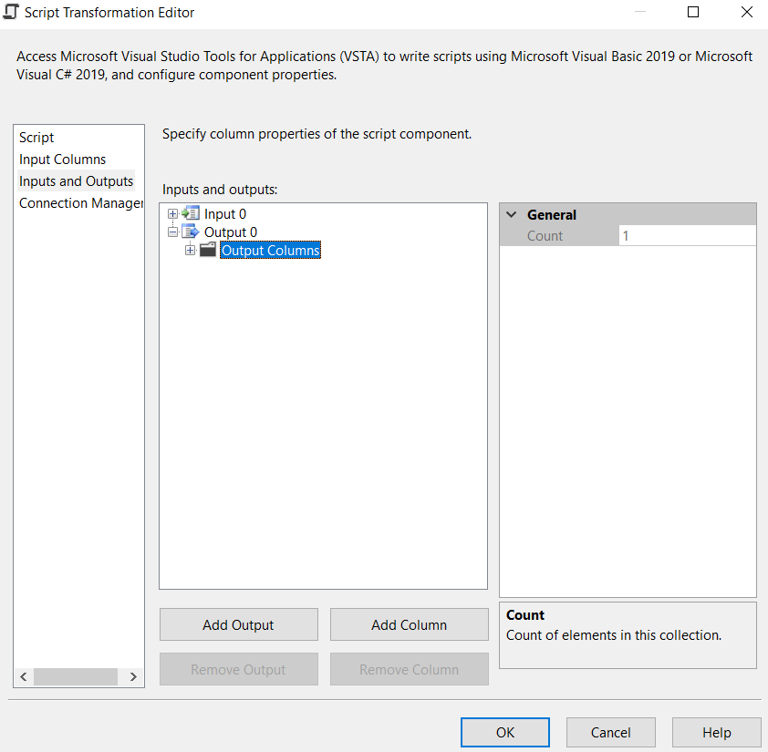

* Bước 6: Chọn Script 🡪 Edit Scrip và cấu hình bằng C# như sau 🡪 OK



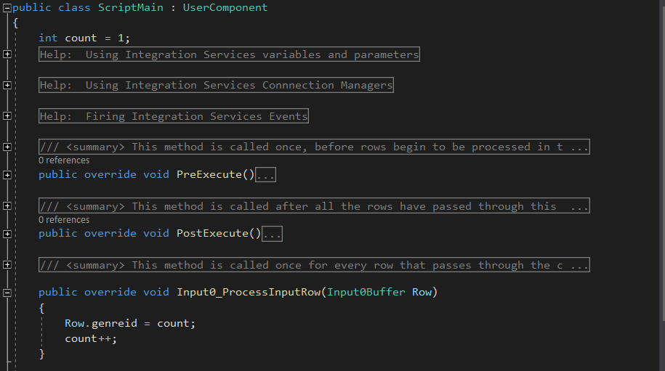

* Bước 7: Sử dụng công cụ “OLE DB Destination” ở SSIS ToolBox 🡪 nháy đúp vào OLE DB Destination 🡪 Chọn Database chứa dữ liệu của các bảng Dim (Processed) 🡪 New để tạo 1 bảng Dim 🡪 Mappings để kiểm tra các cột thuộc tính đã kết nối đúng chưa

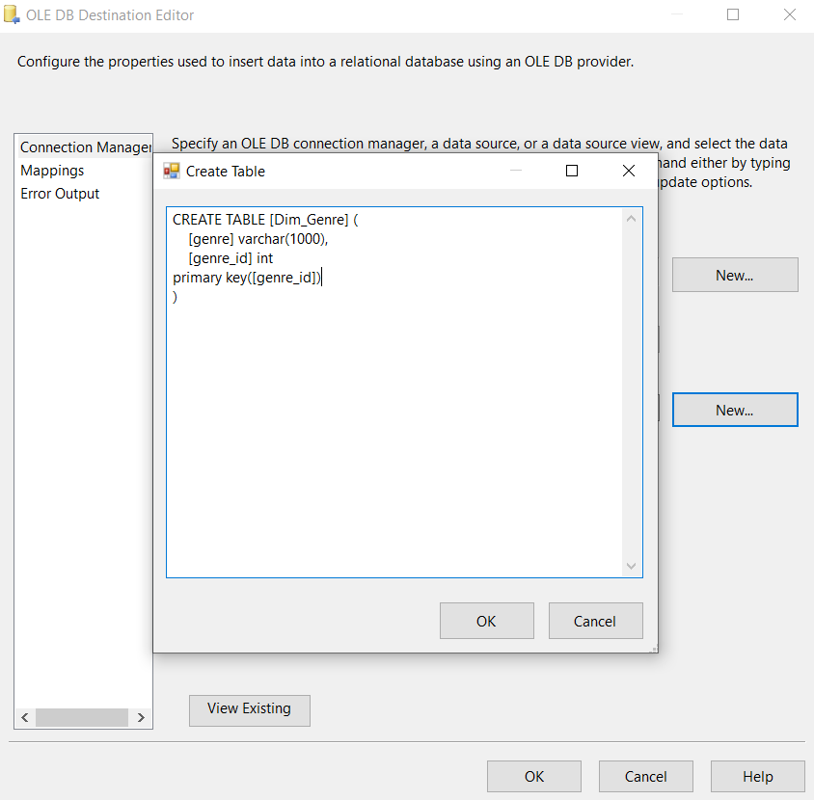

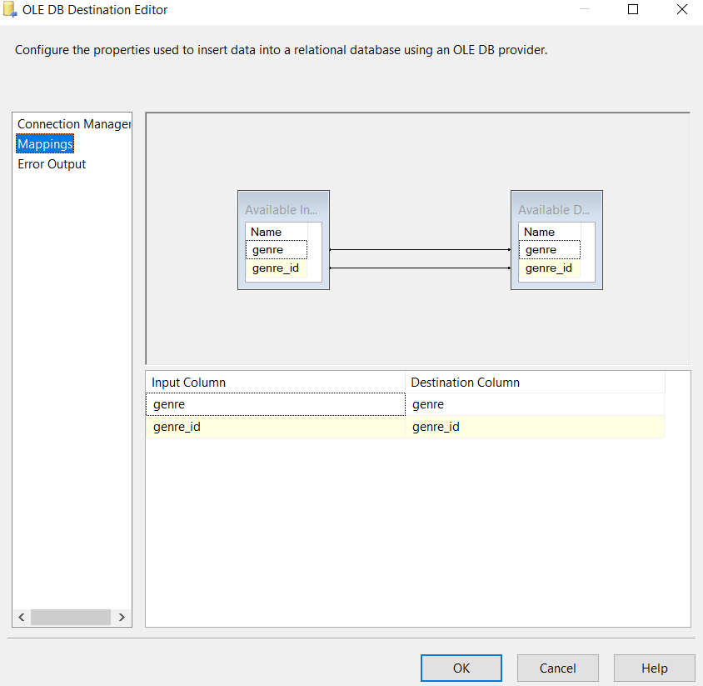

* + - * 1. **Tạo bảng Dim_Date**
* Bước 1: Sử dụng công cụ OLE DB Source để lấy dữ liệu đầu vào



* Bước 2: Sử dụng công cụ Aggreate.

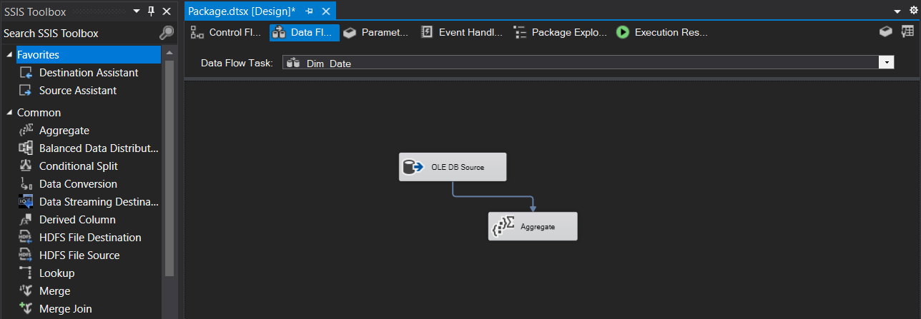

* Bước 3: Nhấn đúp vào Aggreate để cấu hình 🡪 Chọn cột cần tạo bảng Dim 🡪 OK

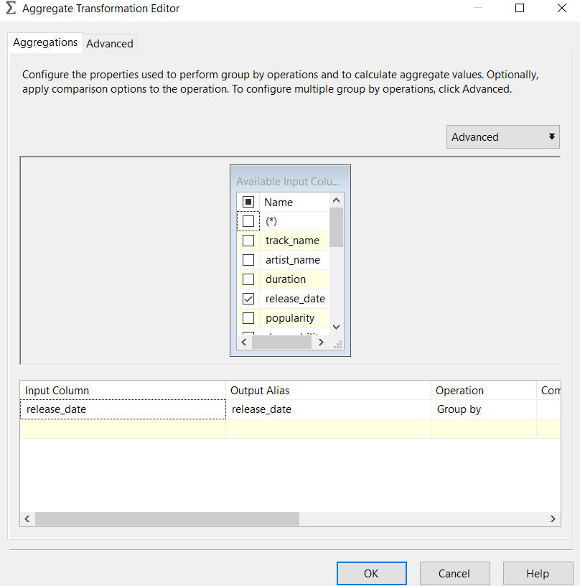

* Bước 4: Sử dụng công cụ Script Component để tạo id tự động

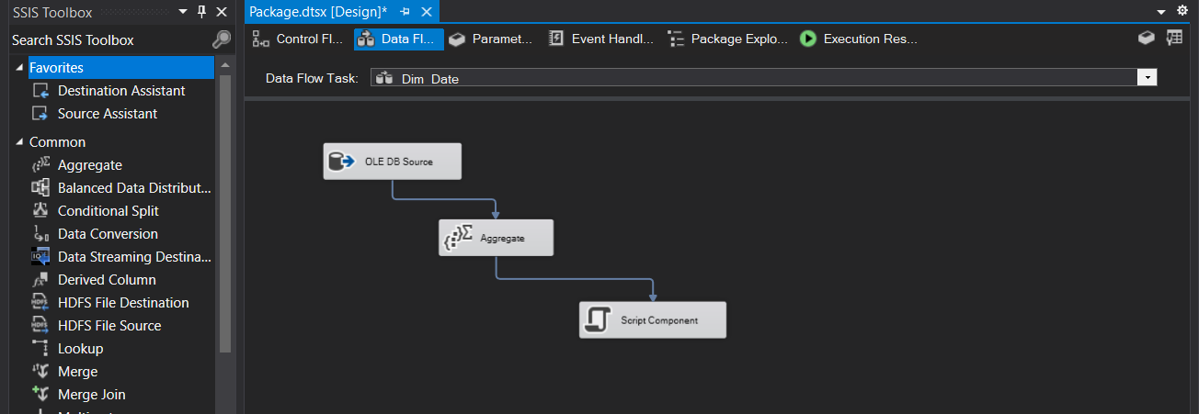

* Bước 5: Nháy đúp vào Scrip Coponent để cấu hình – *Tạo cột ID tự động ở bước này –* Chọn Inputs and Outputs 🡪 Output 0 🡪 Output Columns 🡪 Add Columns để thêm cột thuộc tính date_id

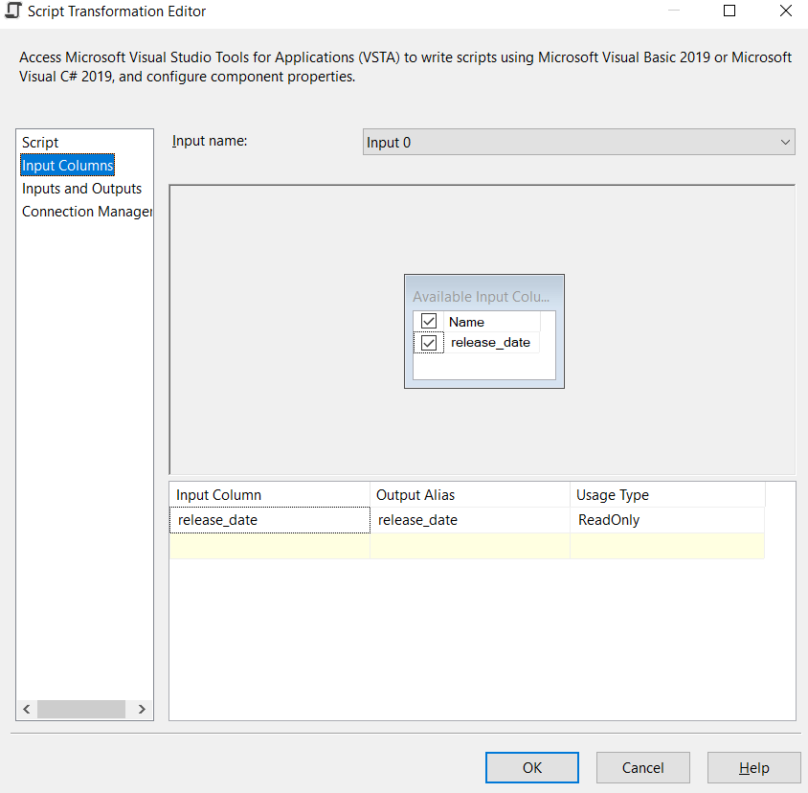

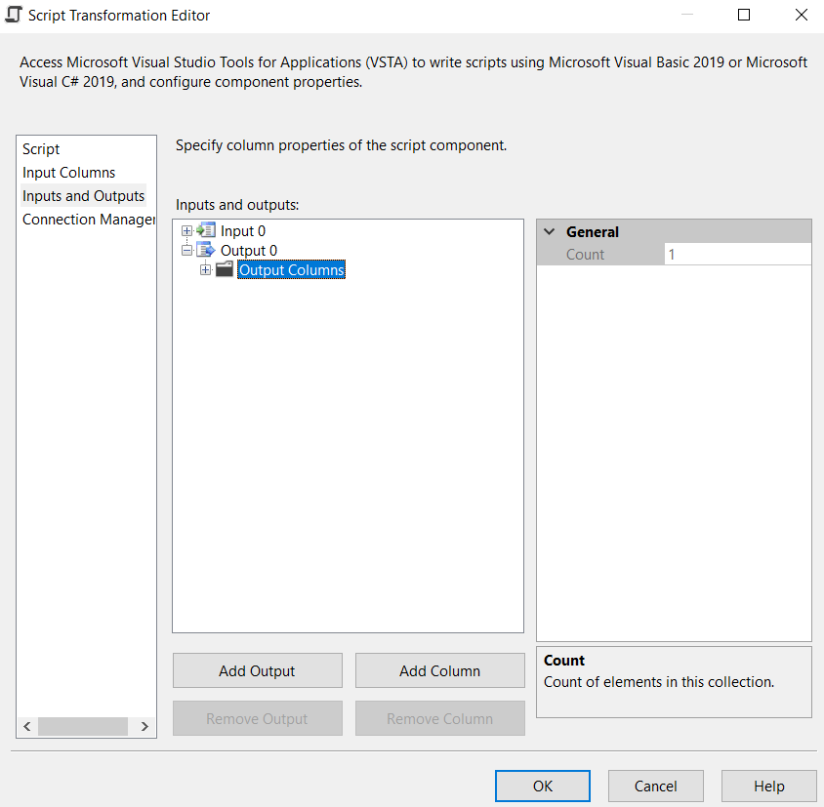

* Bước 6: Chọn Script 🡪 Edit Scrip và cấu hình bằng C# như sau 🡪 OK



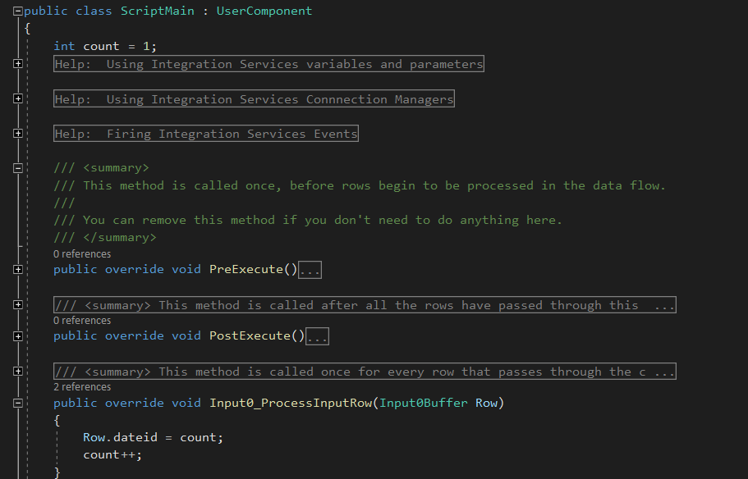

* Bước 7: Sử dụng tool Data Conversion để chuyển kiểu dữ liệu của cột thuộc tính release_date

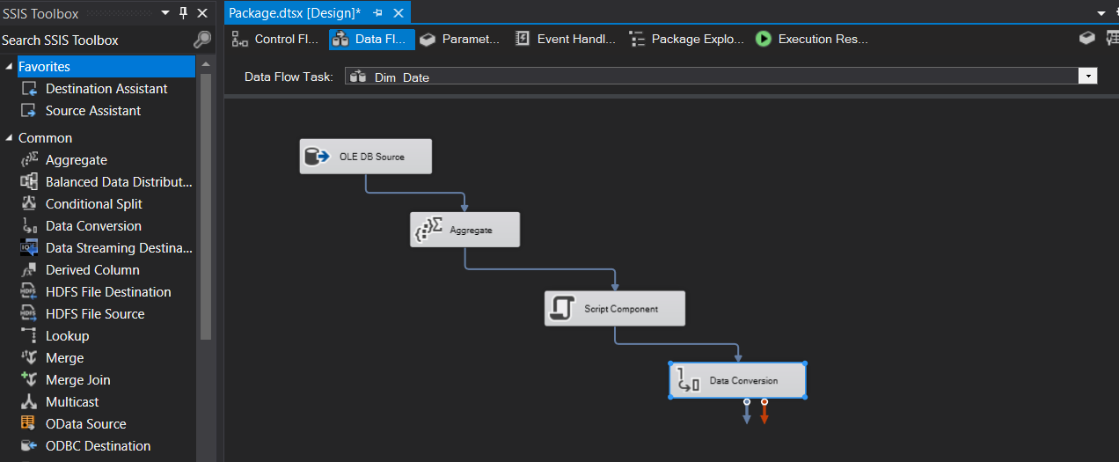

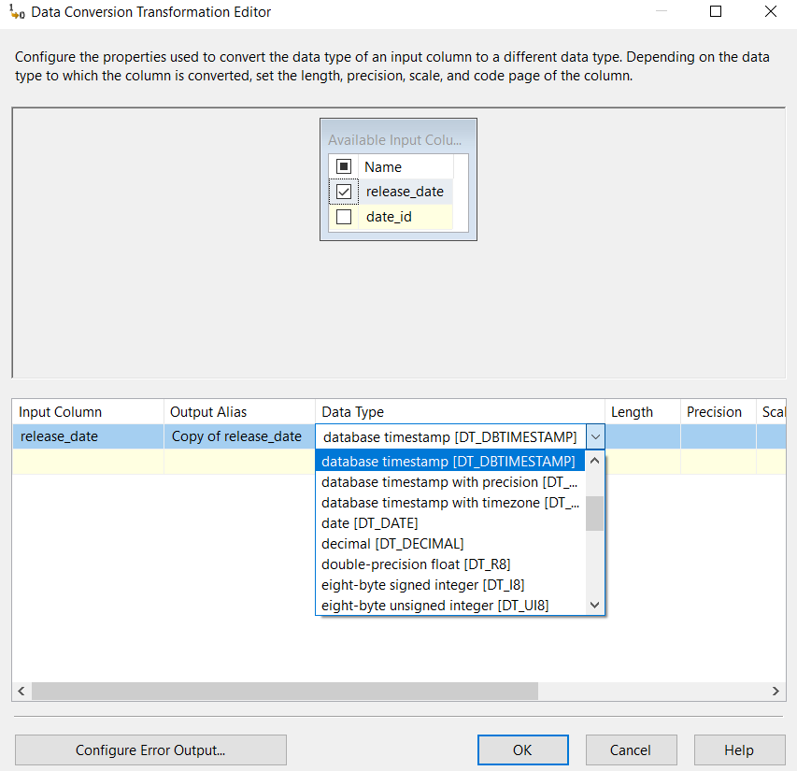

* Bước 8: Sử dụng tool Derived Column để tách các cột ngày, tháng, năm, quý

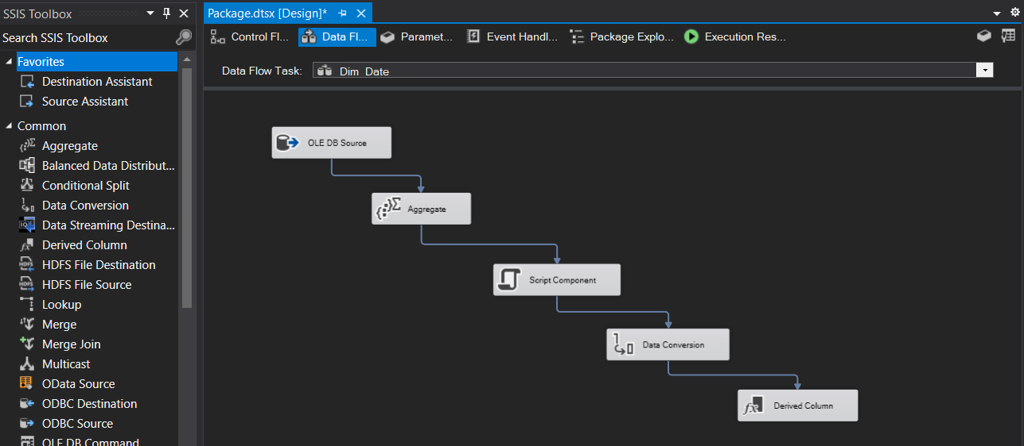

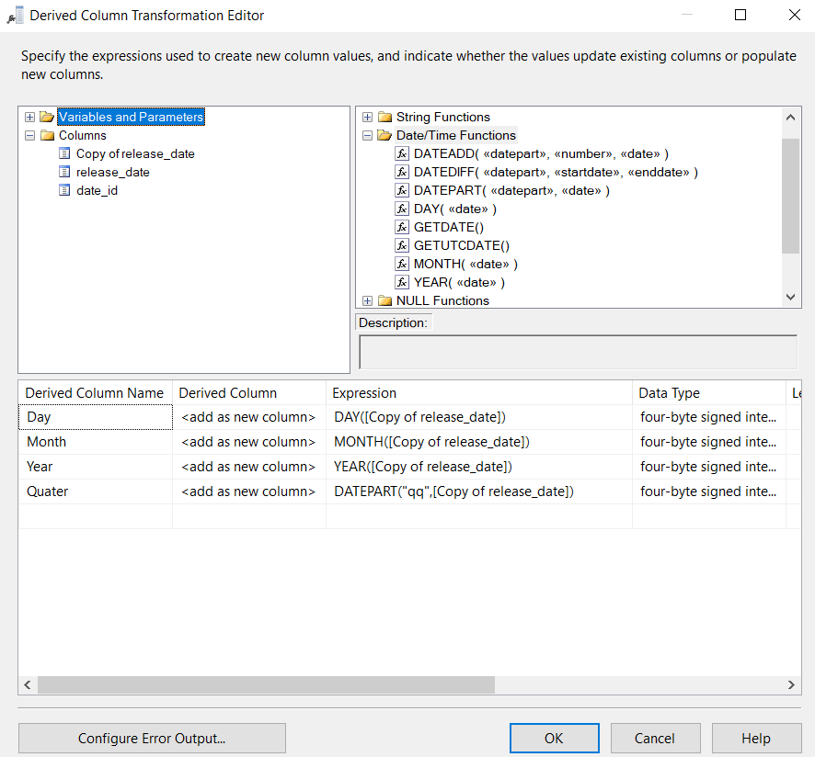

* Bước 9: Sử dụng công cụ “OLE DB Destination” ở SSIS ToolBox 🡪 nháy đúp vào OLE DB Destination 🡪 Chọn Database chứa dữ liệu của các bảng Dim (Processed) 🡪 New để tạo 1 bảng Dim 🡪 Mappings để kiểm tra các cột thuộc tính đã kết nối đúng chưa

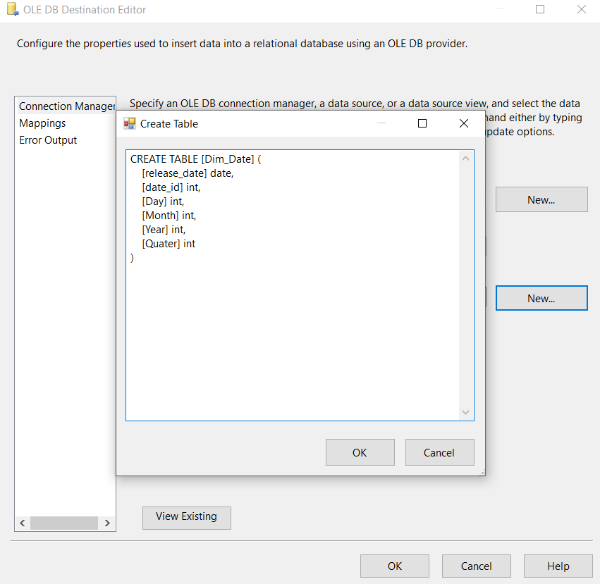

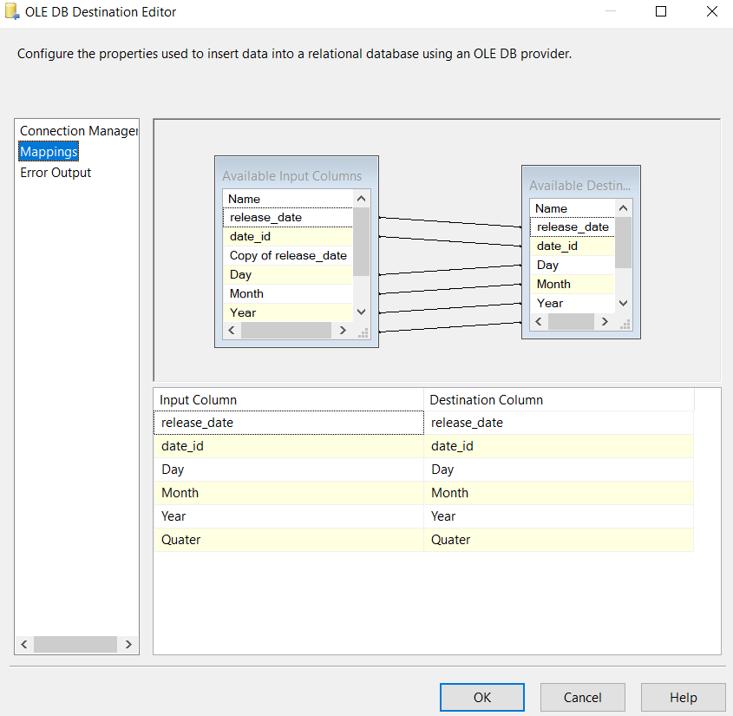

### Tạo bảng Fact

Sử dụng công cụ Data Flow Task ở SSIS Toolbox và đổi tên công cụ

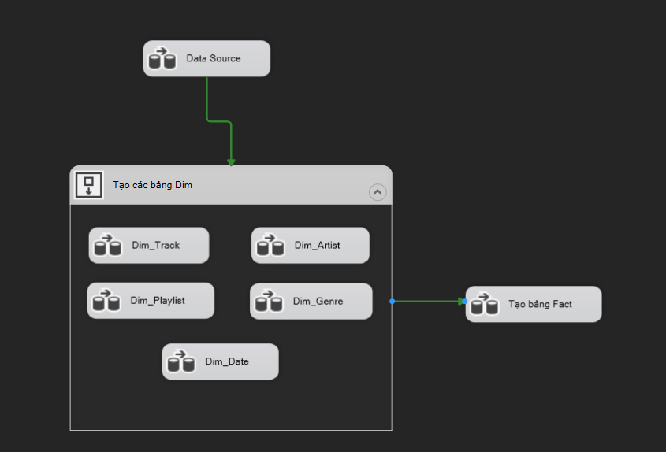

Nhấn đúp vào Data Flow Task 🡪 Sử dụng công cụ OLE DB Source ở SSIS ToolBox

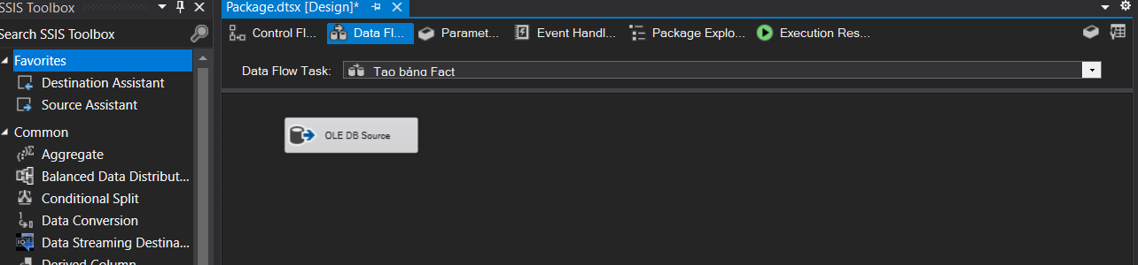

Nhấn đúp OLE DB Source 🡪 Chọn Database để chứa dữ liệu đã được clean (PreData) 🡪 Chọn bảng chứa dữ liệu đó 🡪 OK.

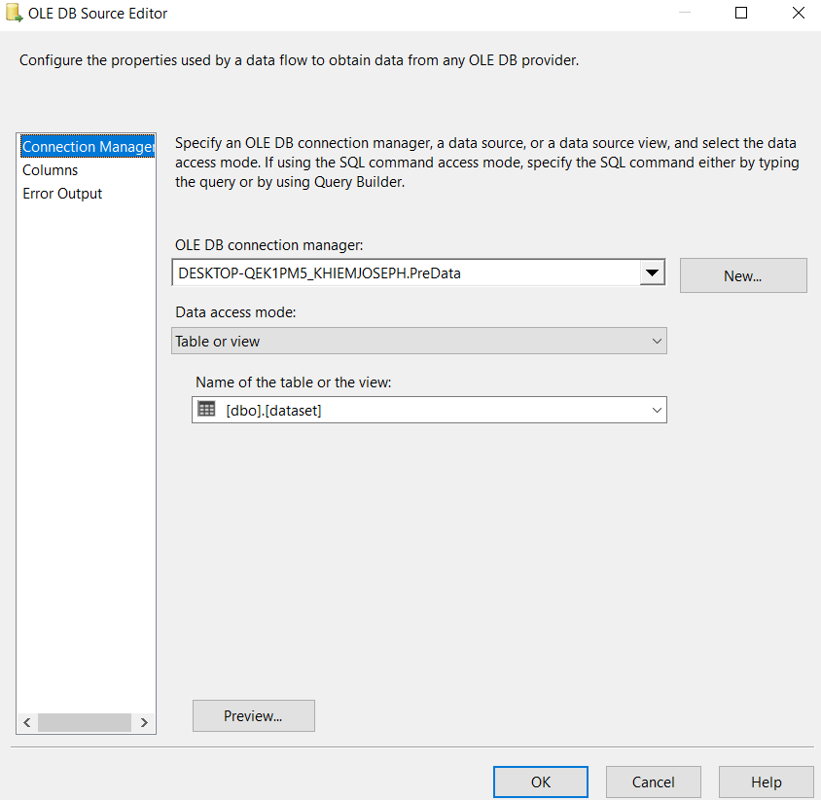

Sử dụng các công cụ Lookup – *công cụ tìm kiếm dữ liệu từ một bảng hoặc một tập dữ liệu tham chiếu dựa trên các giá trị từ bảng đầu vào* - để tham chiếu đến khóa chính của các bảng Dim

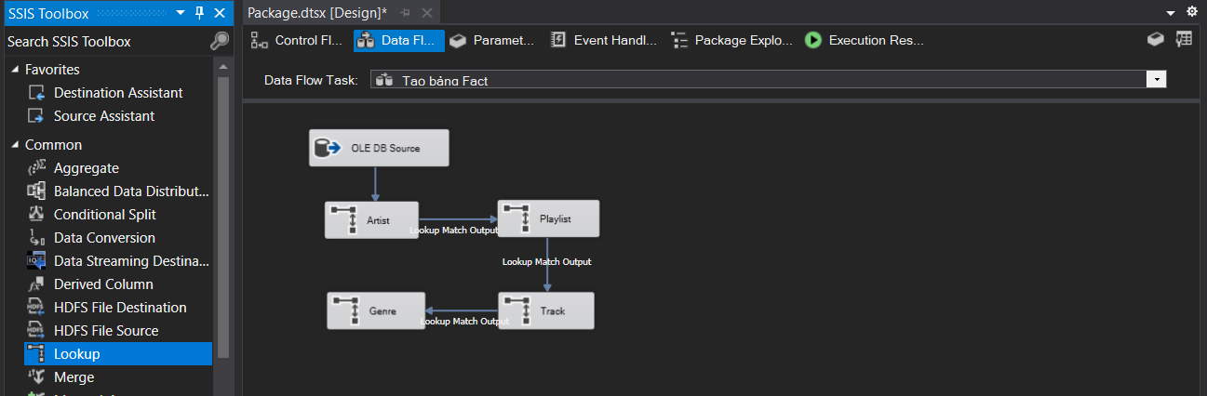

Nhấn đúp vào tool lookup để tiến hành tham chiếu

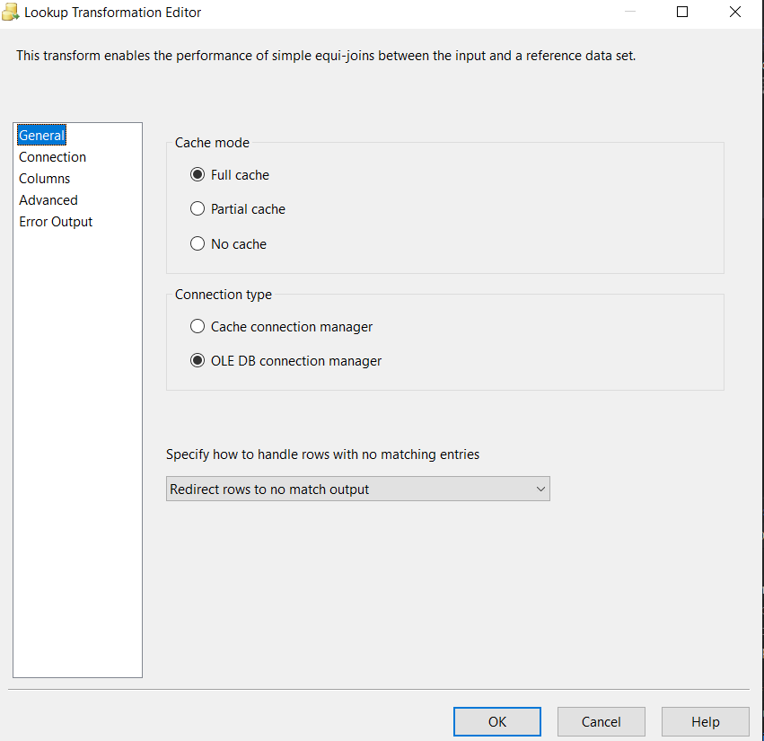

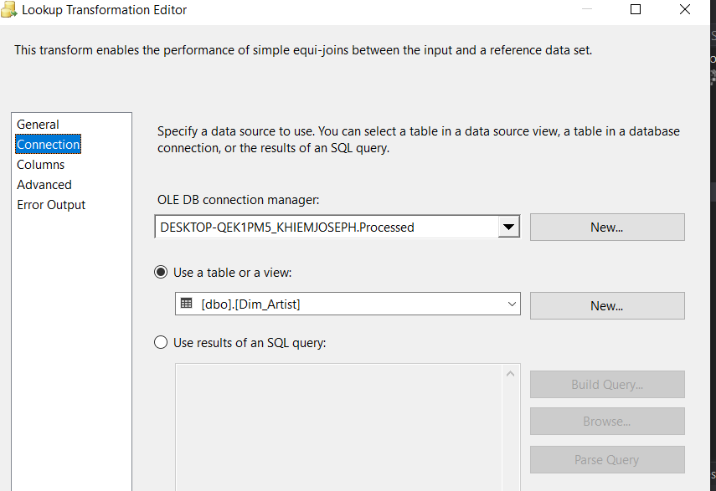

Chọn cột cần tham chiếu và nối các cột thuộc tính 🡪 OK

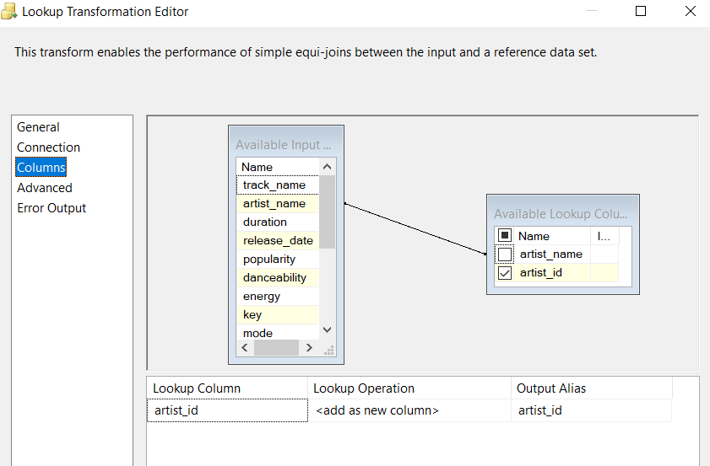

Chuyển sang tab Mappings để kiểm tra các đường map đã đúng chưa 🡪 Ok để hoàn tất. Làm tương tự với các bảng Dim_Track, Genre và Playlist



Sử dụng tool Data Conversion để chuyển kiểu dữ liệu trước khi tham chiếu đến bảng Dim_Date

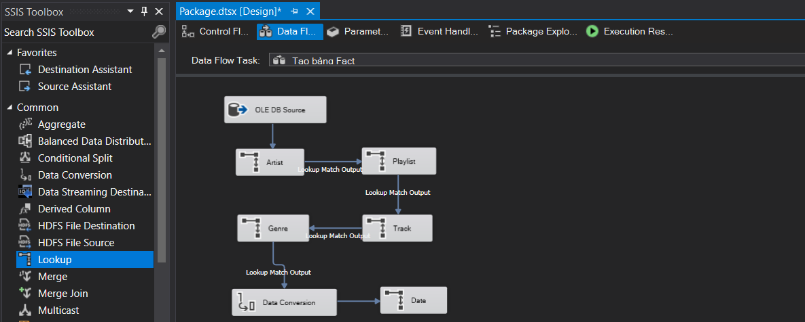

Tiến hành tham chiếu bảng Dim

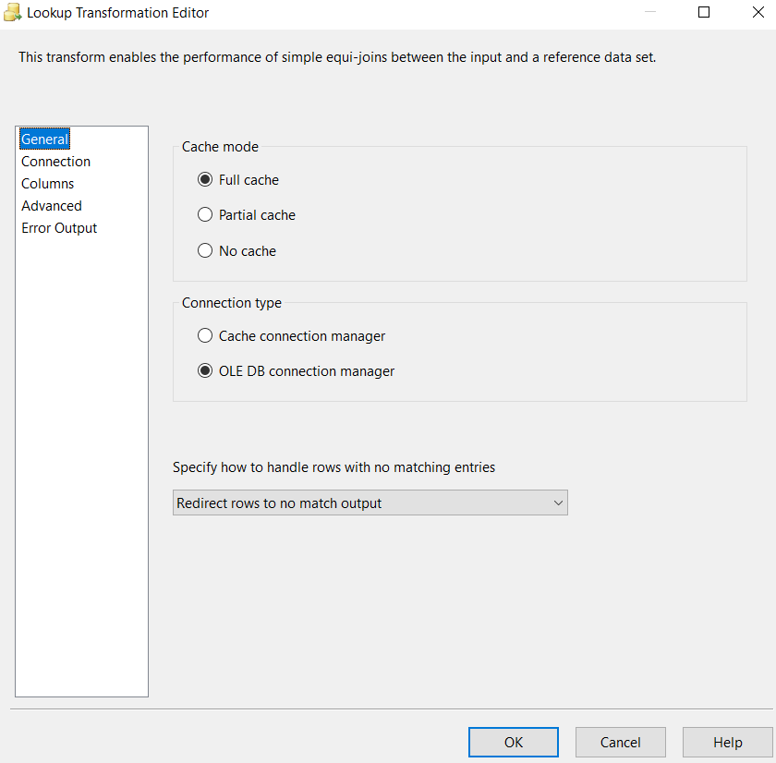

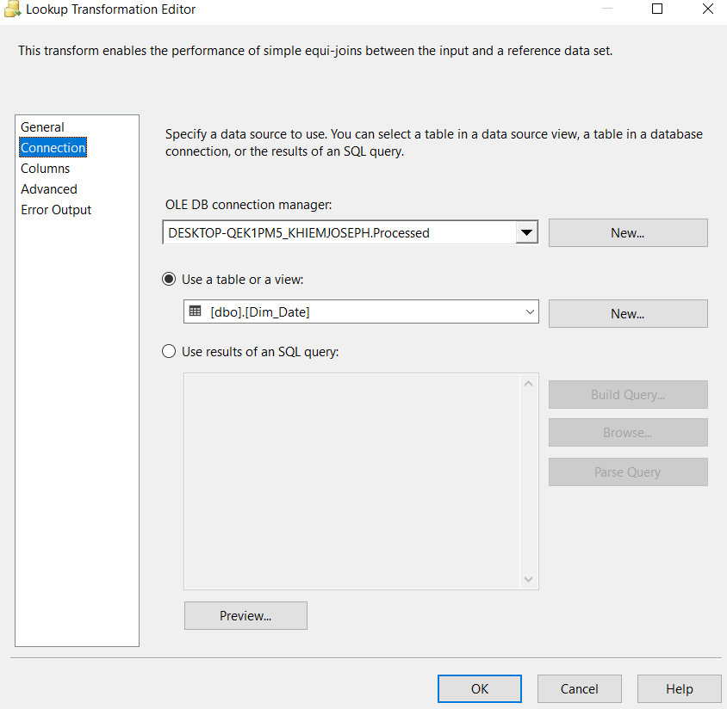

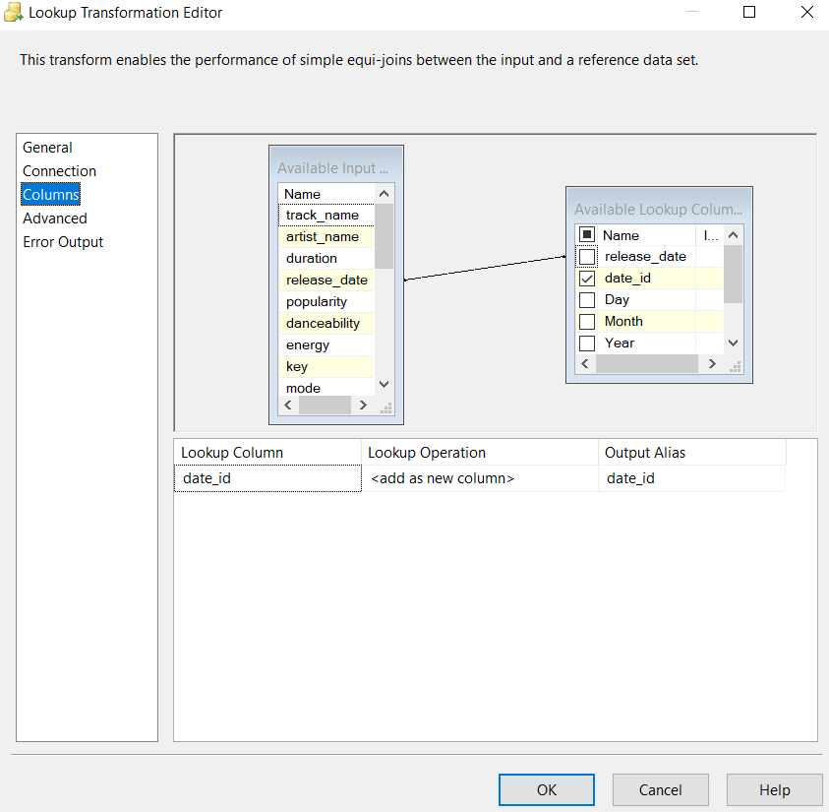

Sử dụng công cụ Script Component

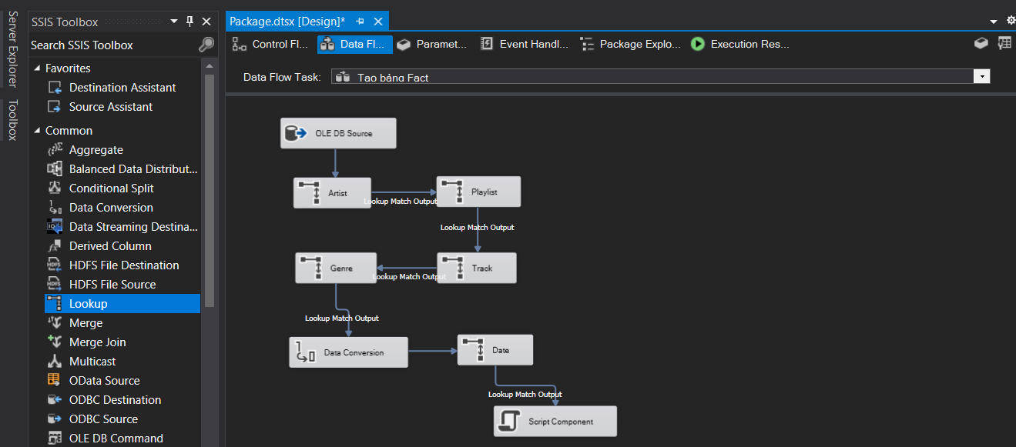

Nháy đúp vào Scrip Coponent để cấu hình – *Tạo cột ID tự động ở bước này –* Chọn Inputs and Outputs 🡪 Output 0 🡪 Output Columns 🡪 Add Columns để thêm cột thuộc tính fact_id

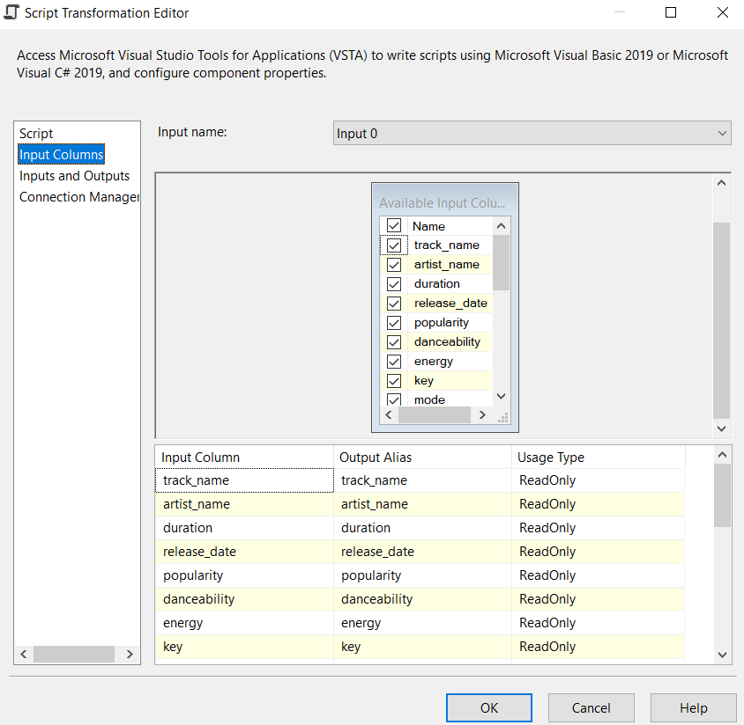

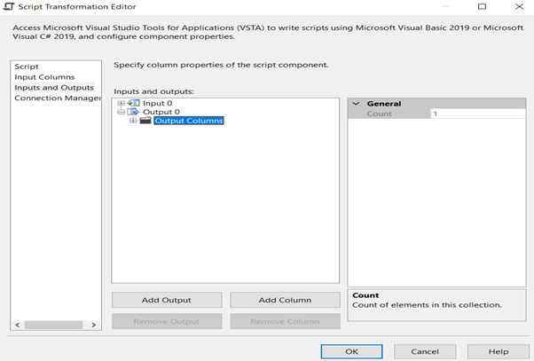

Chọn Script 🡪 Edit Scrip và cấu hình bằng C# như sau 🡪 OK

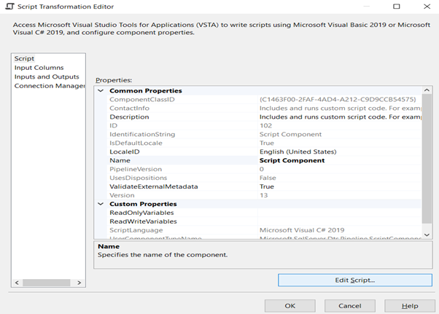

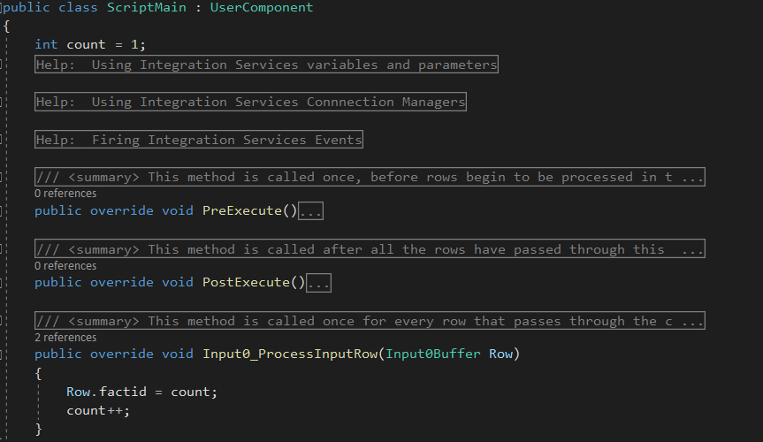

Sử dụng công cụ “OLE DB Destination” ở SSIS ToolBox 🡪 nháy đúp vào OLE DB Destination 🡪 Chọn Database chứa dữ liệu của các bảng Dim (Processed) 🡪 New để tạo 1 bảng Fact và xóa các thuộc tính không cần thiết 🡪 Mappings để kiểm tra các cột thuộc tính đã kết nối đúng chưa

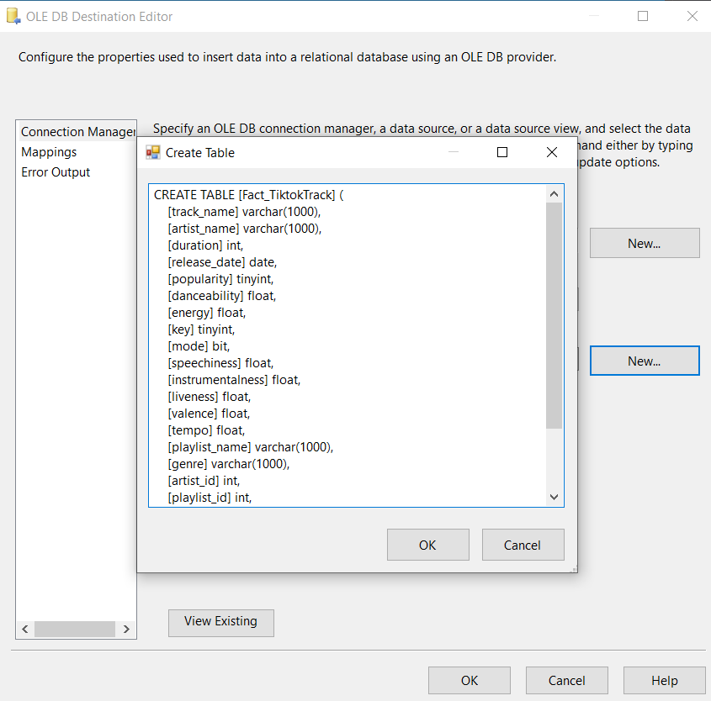

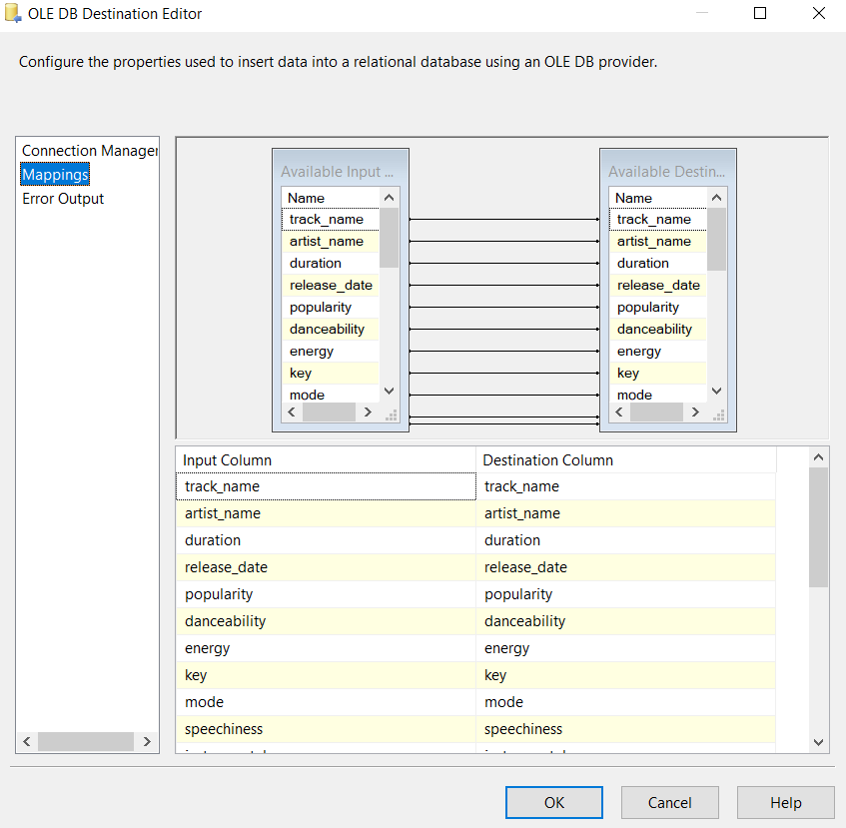

### Tạo các khóa ngoại

Sử dụng Execute SQL Task để tạo các khóa ngoại

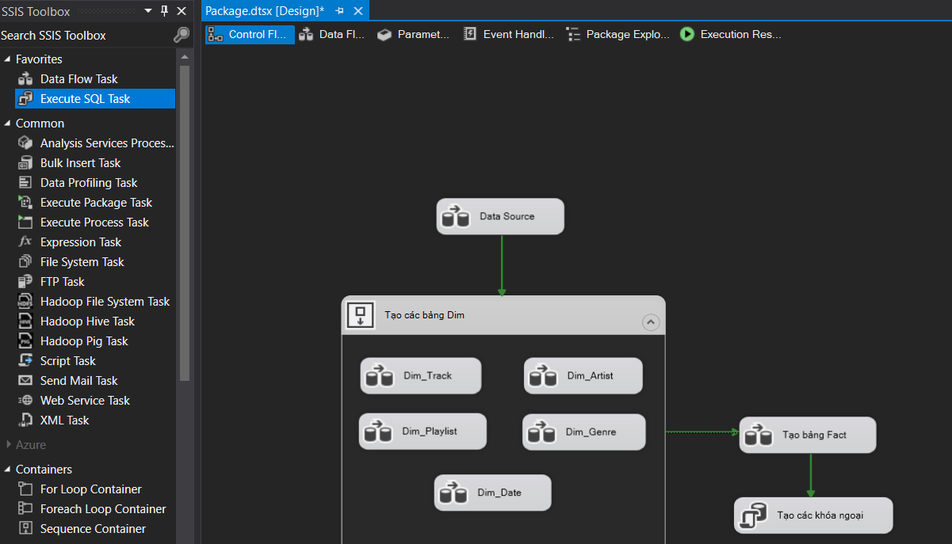

Nhấn đúp vào Execute Task để tiến hành thêm khóa ngoại cho các bảng thuộc tính

* Bước 1: Kết nối tới database chứa dữ liệu các bảng Dim và Fact

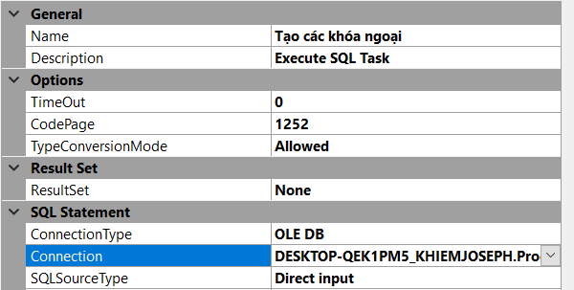

* Bước 2: Chọn mục SQL Statement và nhập các câu lệnh thêm khóa ngoại

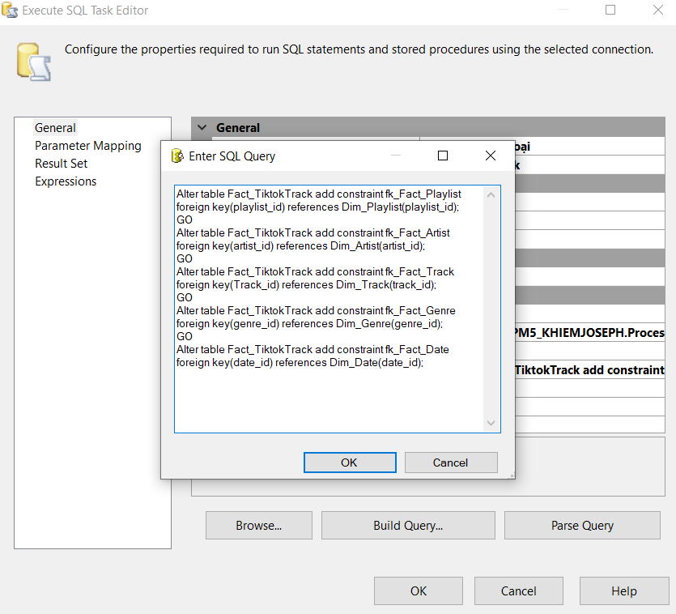

### Tạo và cấu hình các Execute Task

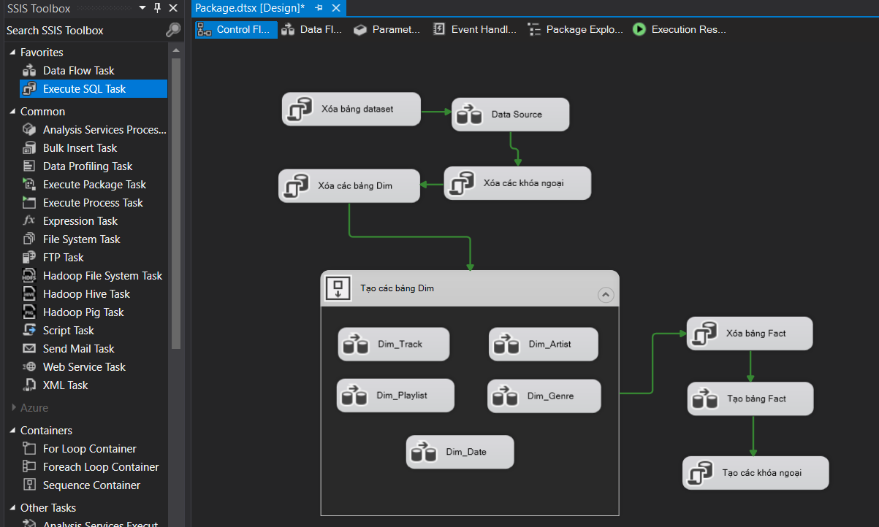

* + - * 1. Xóa bảng Dataset
* Bước 1: Kết nối tới database chứa bảng Dataset

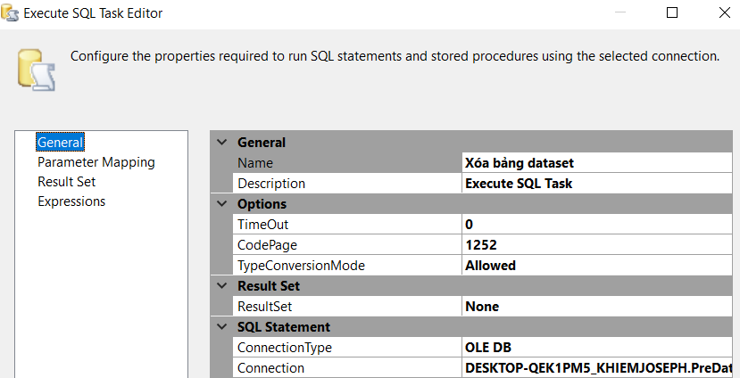

* Bước 2: Chọn mục SQL Statement và nhập câu lệnh xóa bảng Dataset

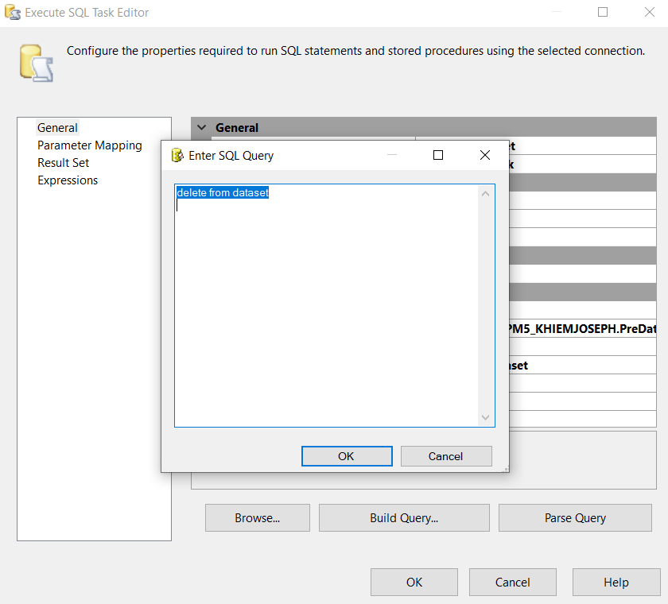

* + - * 1. Xóa các khóa ngoại
* Bước 1: Kết nối tới database chứa bảng Dim và Fact

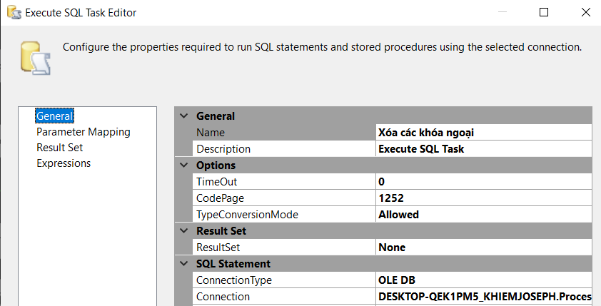

* Bước 2: Chọn mục SQL Statement và nhập câu lệnh xóa các khóa ngoại

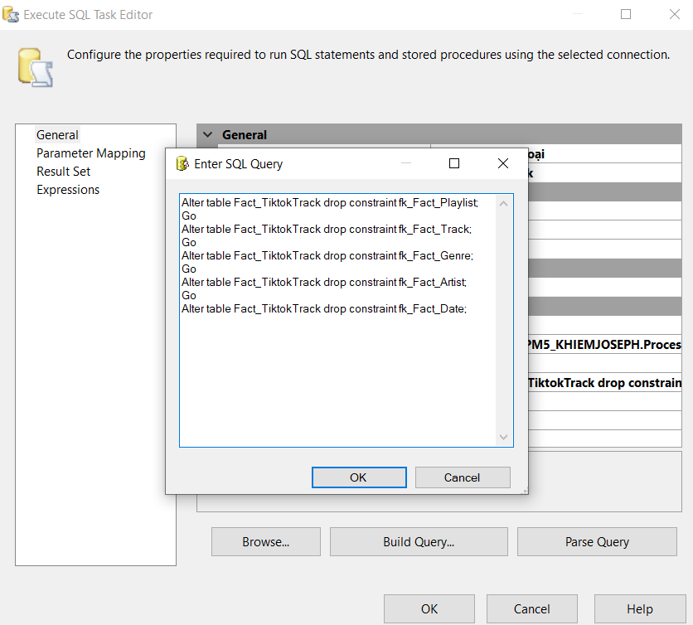

* + - * 1. Xóa bảng các bảng Dim
* Bước 1: Kết nối tới database chứa bảng Dim



* Bước 2: Chọn mục SQL Statement và nhập câu lệnh xóa bảng các bảng Dim

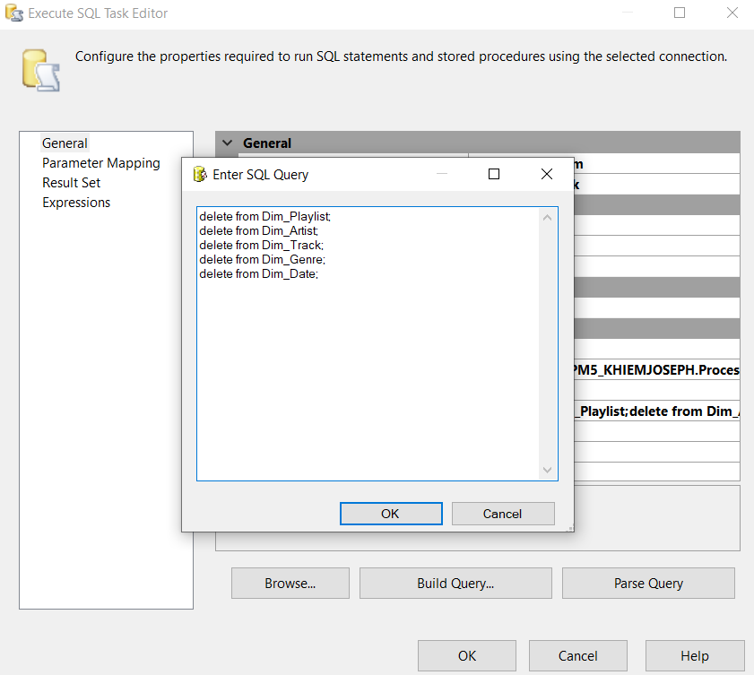

* + - * 1. Xóa bảng Fact
* Bước 1: Kết nối tới database chứa bảng Fact



* Bước 2: Chọn mục SQL Statement và nhập câu lệnh xóa bảng Fact

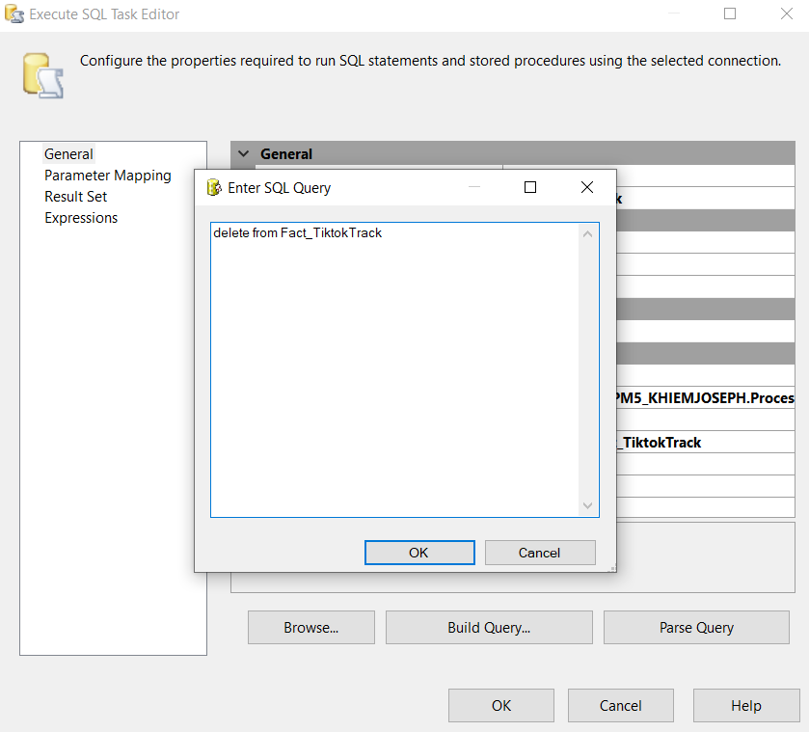

### Thực hiện quá trình SSIS

Nháy chuột phải vào Package trong thư mục SSIS Packages và chọn Execute Pakage

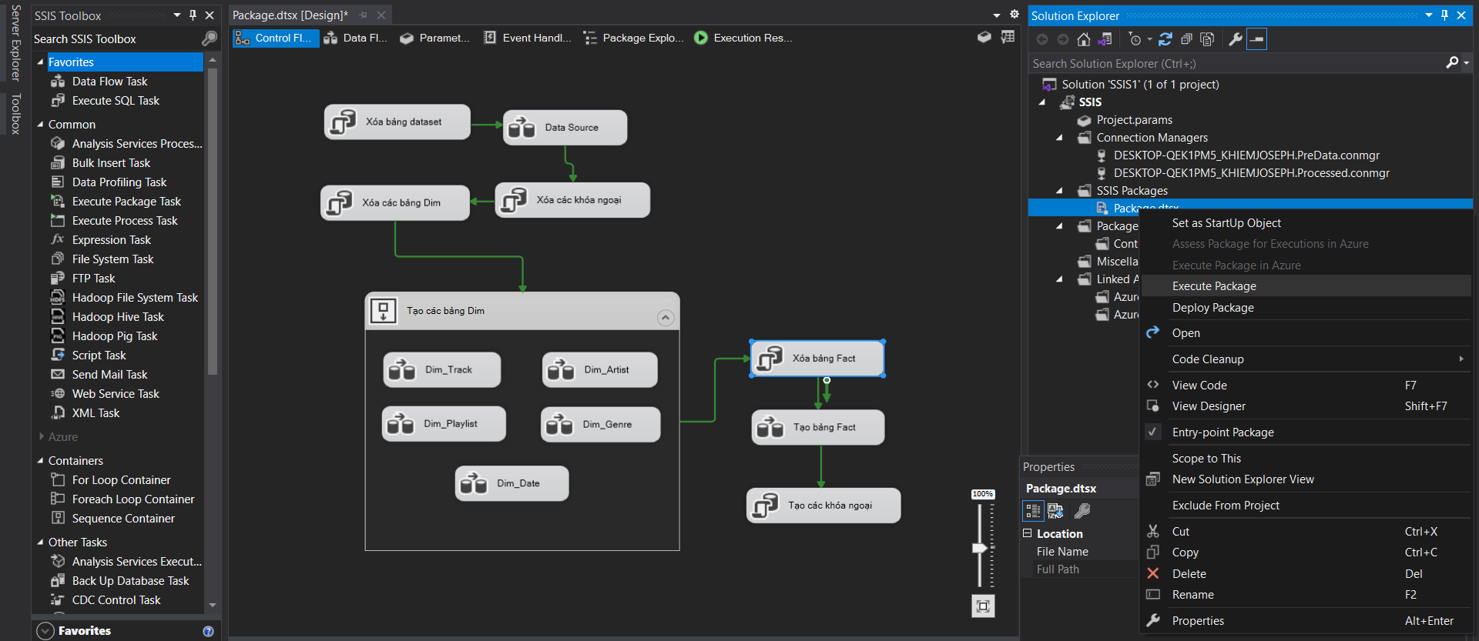

Dữ liệu đã được đổ thành công vào datawarehouse

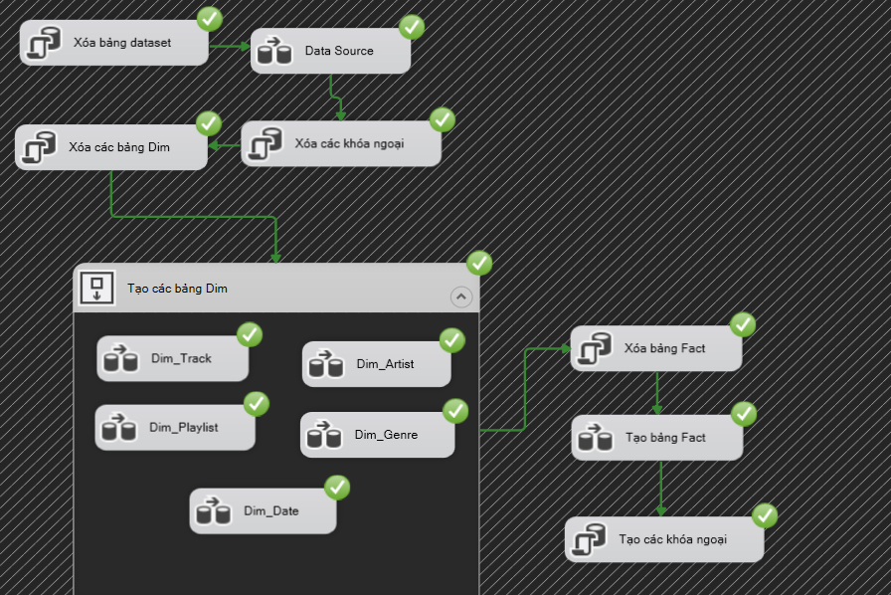

# PHÂN TÍCH DỮ LIỆU TRONG KHO (SSAS)

## Tạo project SSAS và cấp quyền cho người dùng

* Bước 1: Mở visual studio 2019 🡪 Create a new project 🡪 Tìm kiếm Analysis Service và chọn teamplate sau:

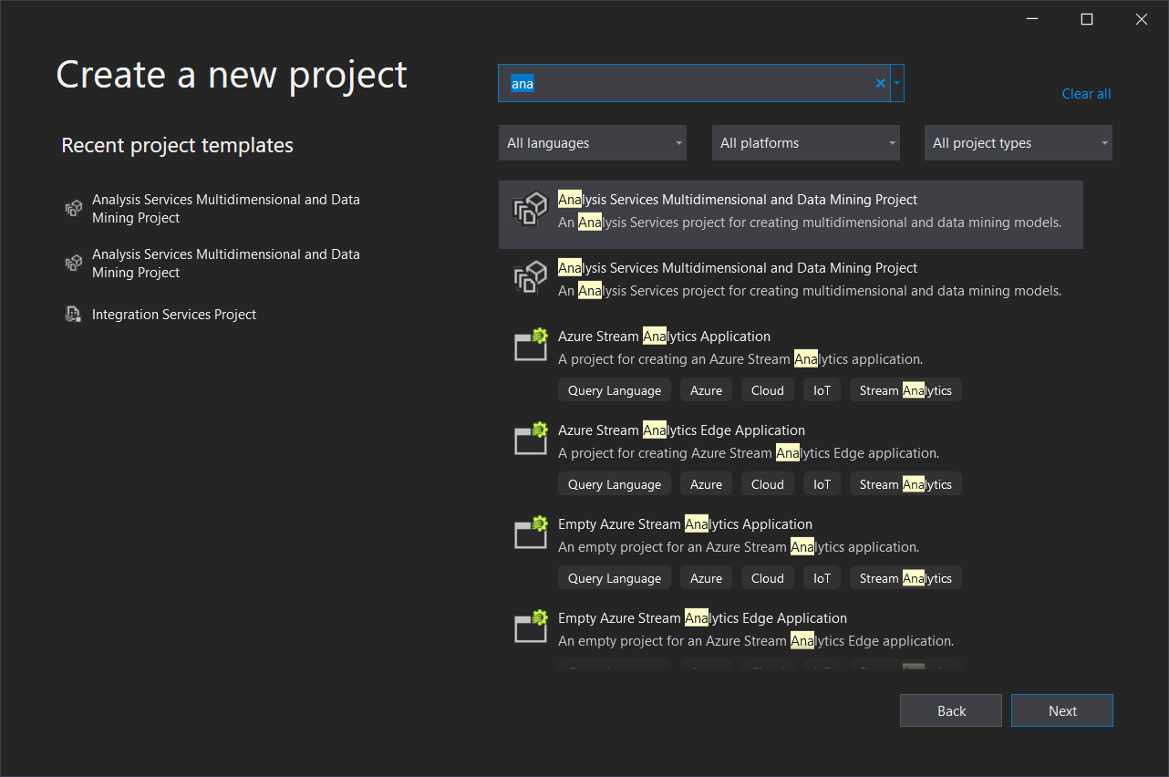

* Bước 2: Đặt tên project và chọn nơi để lưu 🡪 Create. Giao diện quá trình SSAS hiện ra:

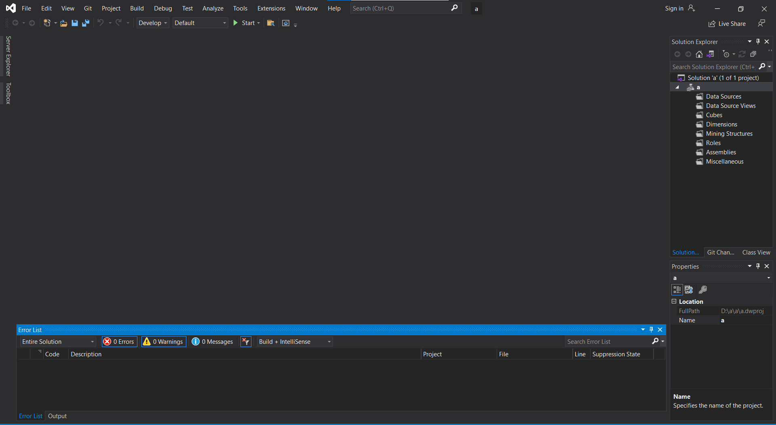

* Bước 3: Mở SQl Server 2019 Configuration Manager 🡪 Nháy đúp chuột vào “SQL Server Analysis Services” 🡪 Copy Account Name

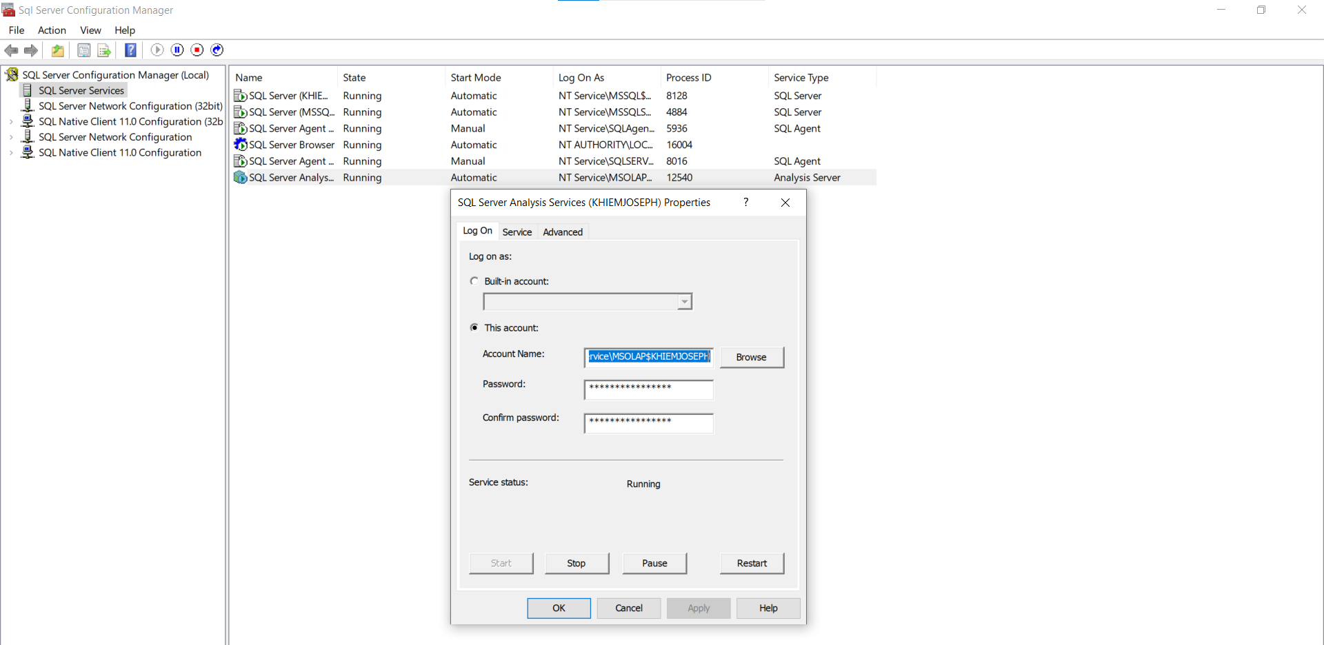

* Bước 4: Kết nối SQL Server 🡪 Security 🡪 Login. Nháy chuột phải vào Logins 🡪 New Login để tạo phiên đăng nhập mới:

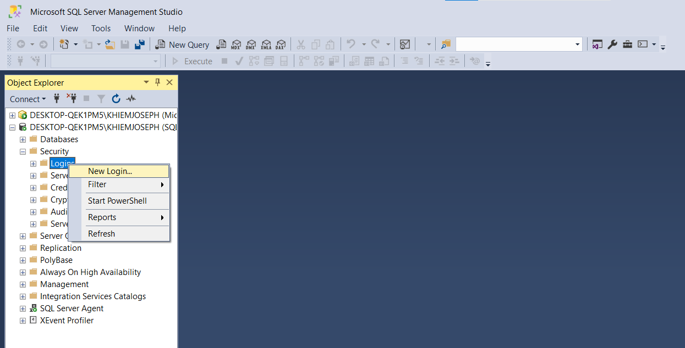

* Bước 5: Dán Account Name vào mục Login name 🡪 Tick vào sysadmin để cấp quyền admin 🡪 Tick chọn database Processed 🡪 Chọn Ok để hoàn tất

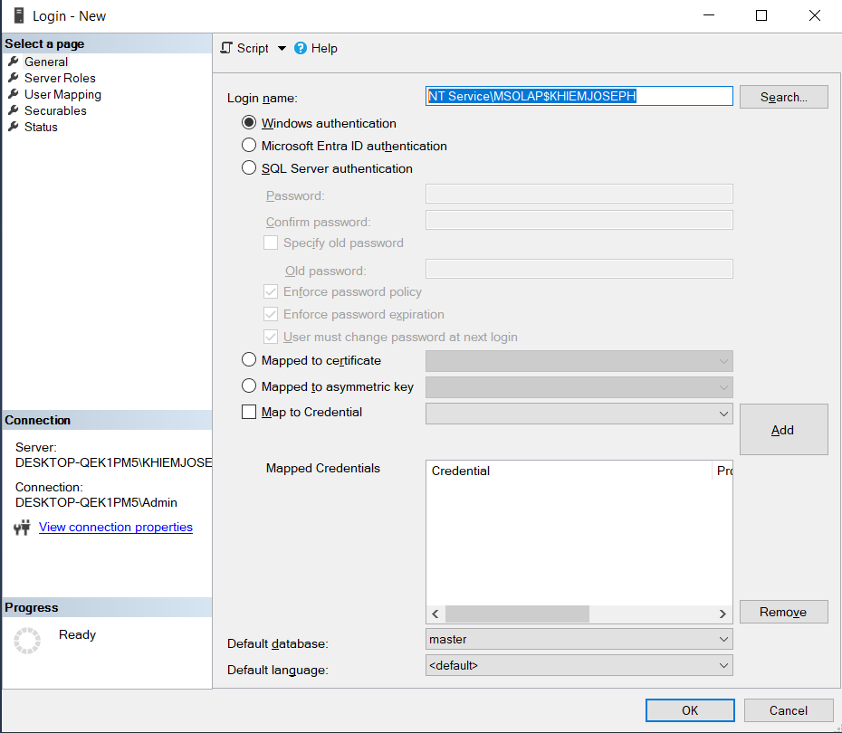

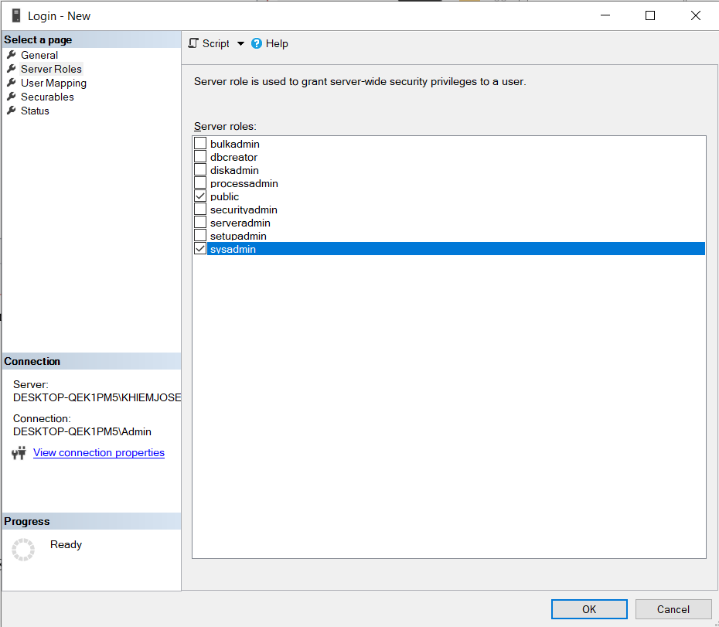

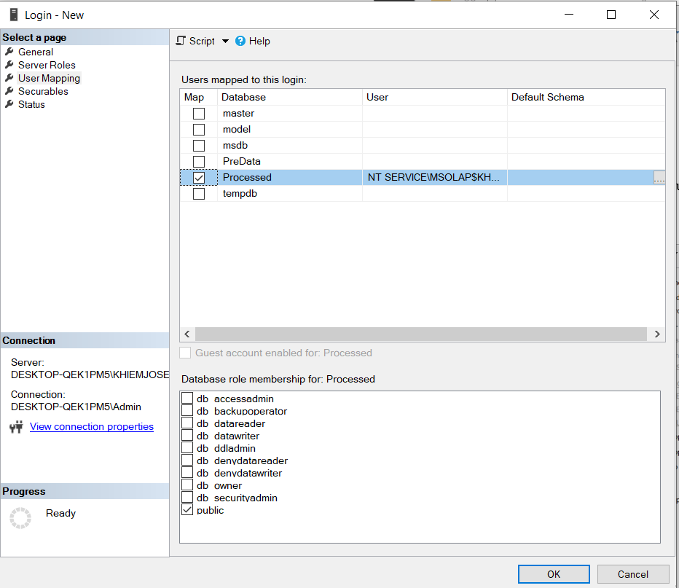

* Bước 6: Nháy chuột phải vào project SSAS đang thực hiện. Chọn Properties

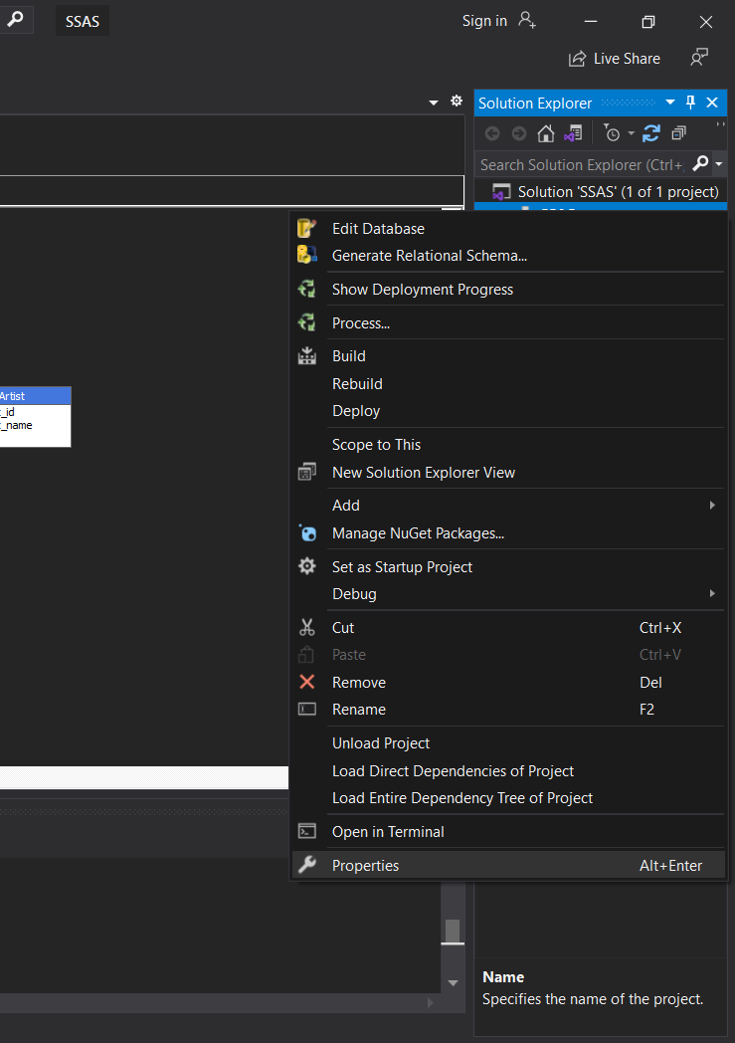

* Bước 7: Dán Server Name vào Server tại mục Deployment

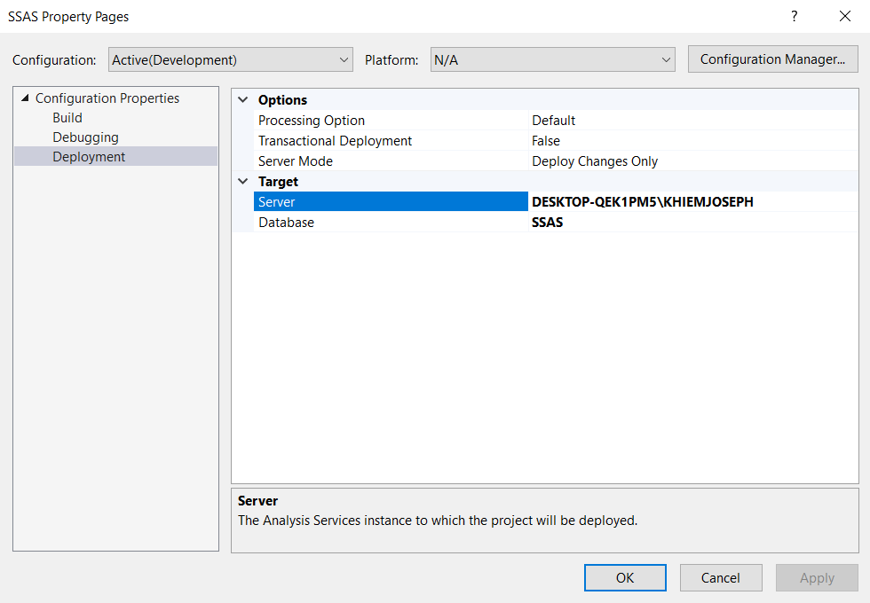

## Xác định Define Data Source

* Bước 1: Trong project SSAS vừa tạo. Nháy chuột phải vào mục Data Source 🡪 New Data Source

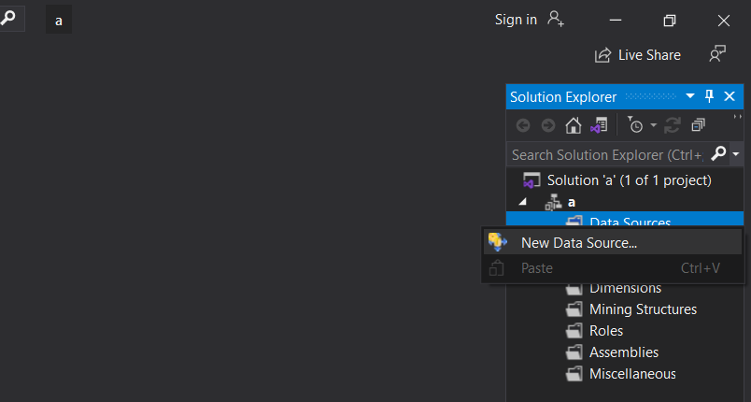

* Bước 2: Chọn kết nối đã tạo từ quá trình SSIS 🡪 Next

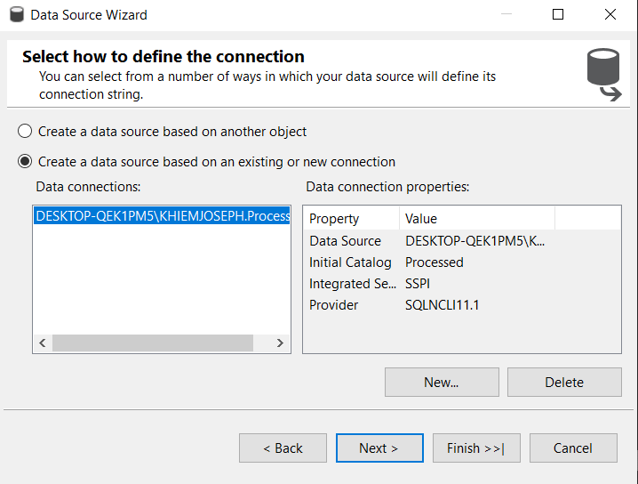

* Bước 3: Chọn Use the service account 🡪 Next 🡪 Finish

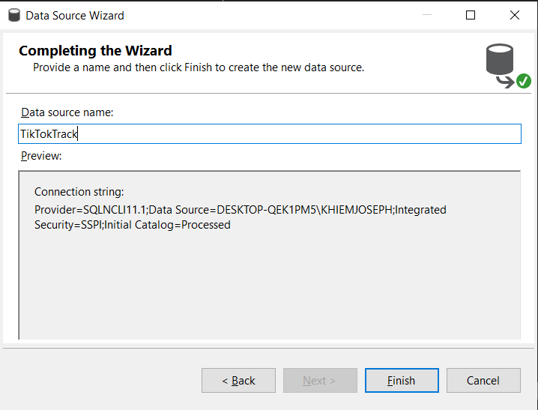

## Xác định Data Source View

* Bước 1: Nháy chuột phải vào mục Data Source Views 🡪 New Data Source

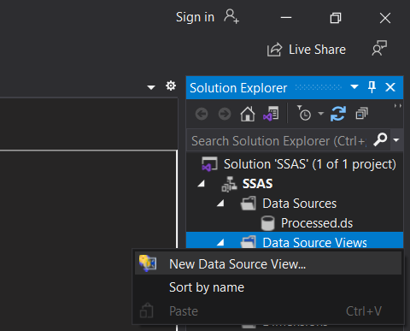

* Bước 2: Chọn kho dữ liệu TikTokTrack 🡪 Next

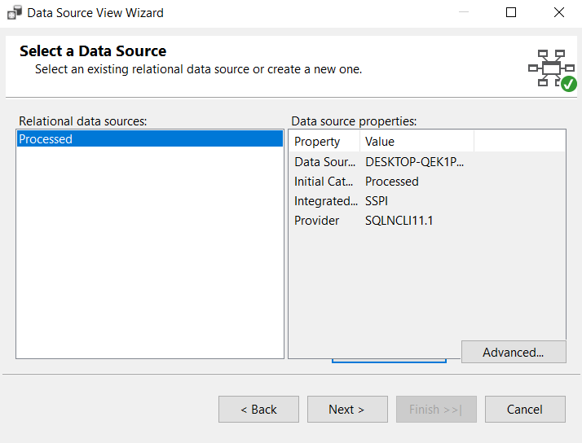

* Bước 3: Chọn bảng FACT và DIM cho quá trình phân tích 🡪 Next

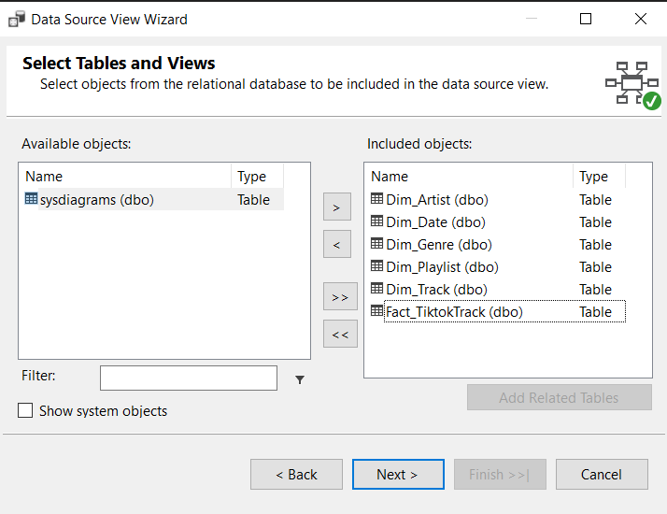

* Bước 4: Kiểm tra lại thông tin 🡪 Finish 🡪 Kết quả sẽ được các bảng

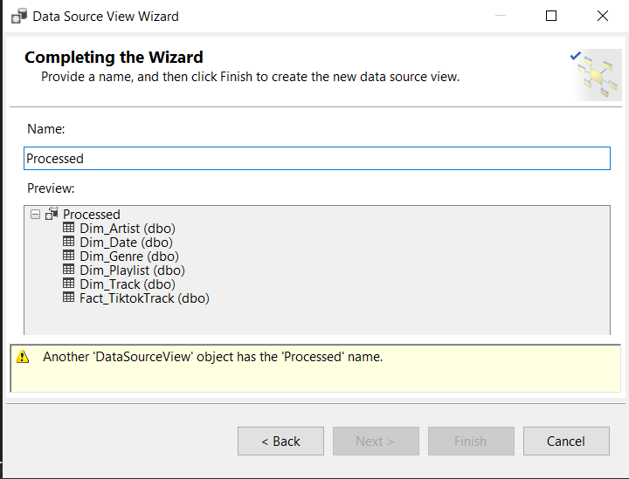

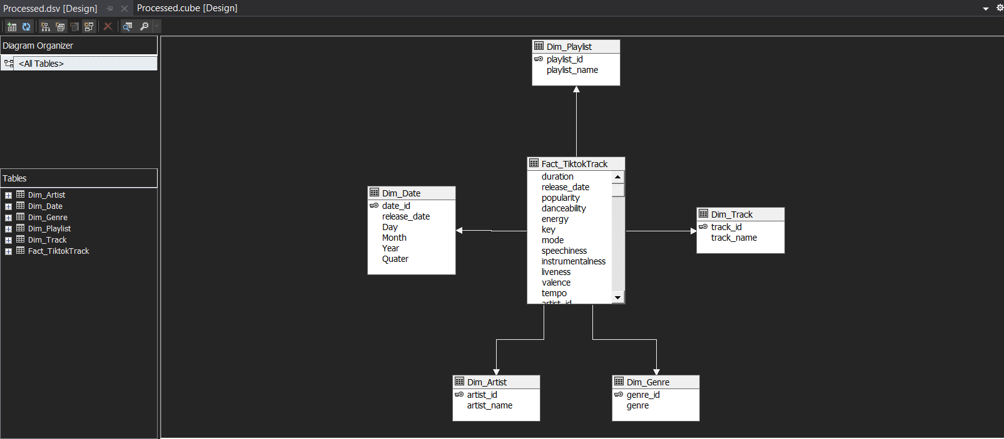

## Xây dựng các khối và các Measure

* Bước 1: Nhấn chuột phải vào Cube 🡪 New Cube

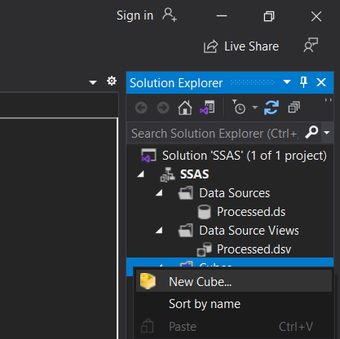

* Bước 2: Trong cửa sổ Cube Wizard, chọn Use existing table 🡪 Next

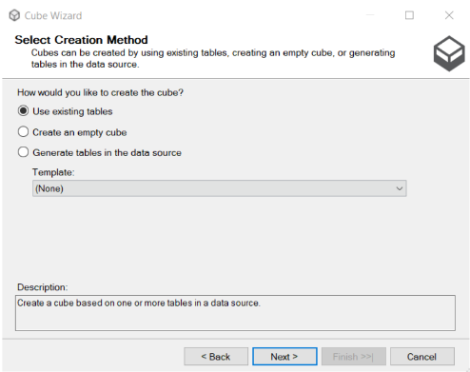

* Bước 3: Chọn Fact_TiktokTrack để phân chia các measure group

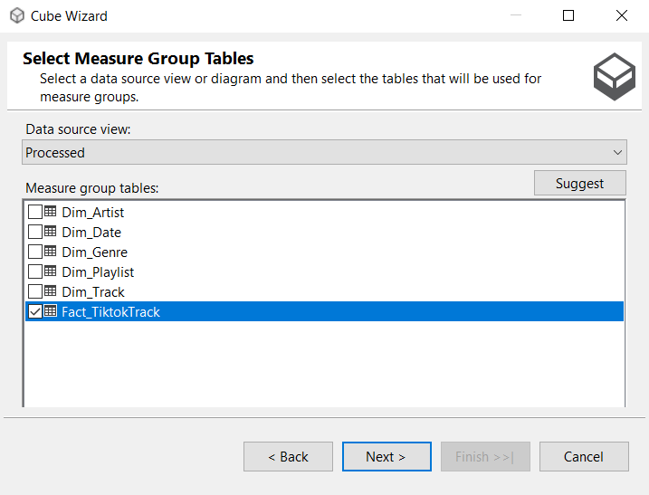

* Bước 4: Chọn những thuật tính định lượng đề xuất 🡪 Next

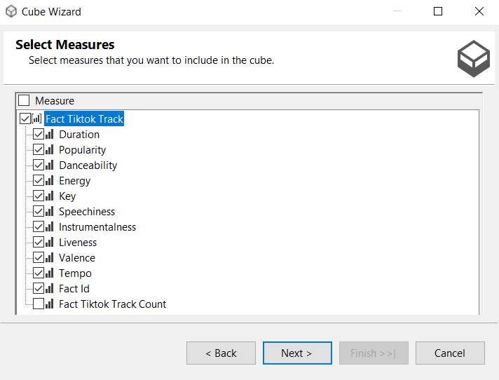

* Bước 5: Chọn danh sách các bảng Dim 🡪 Next

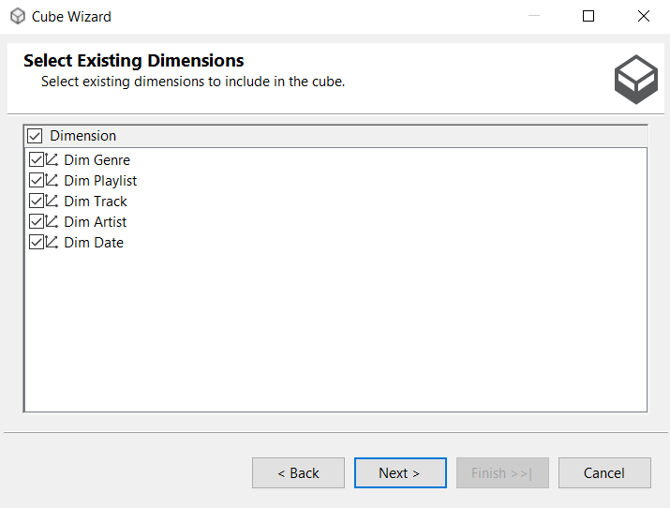

* Bước 6: Kiểm tra lại thông tin 🡪 Finish 🡪 Kết quả tạo Cube

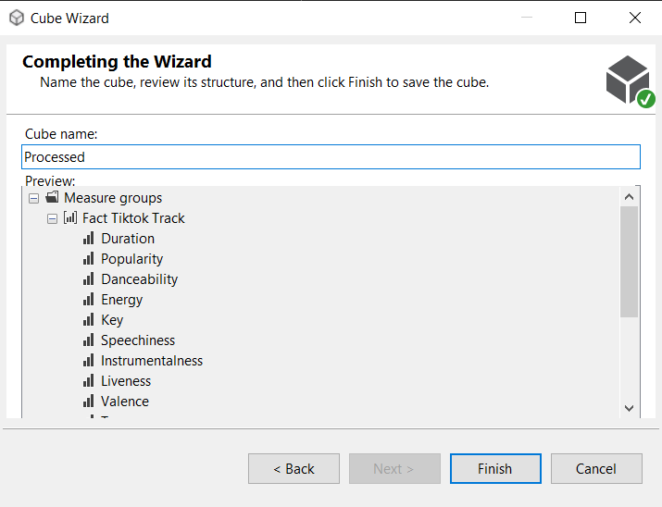

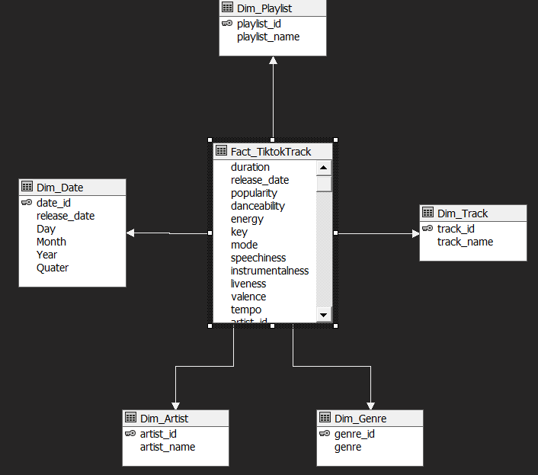

## Xây dựng các chiều dữ liệu

### Dim_Track

* Bước 1: Nhấn đúp vào Dim_Track tại Solusion Explorer

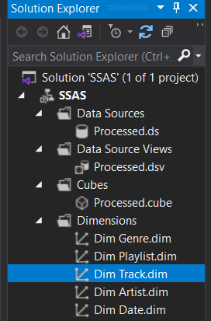

* Bước 2: trong Dimension Structure thì ta **kéo thả track_name** bên khung phải sang khung thuộc tính bên trái.

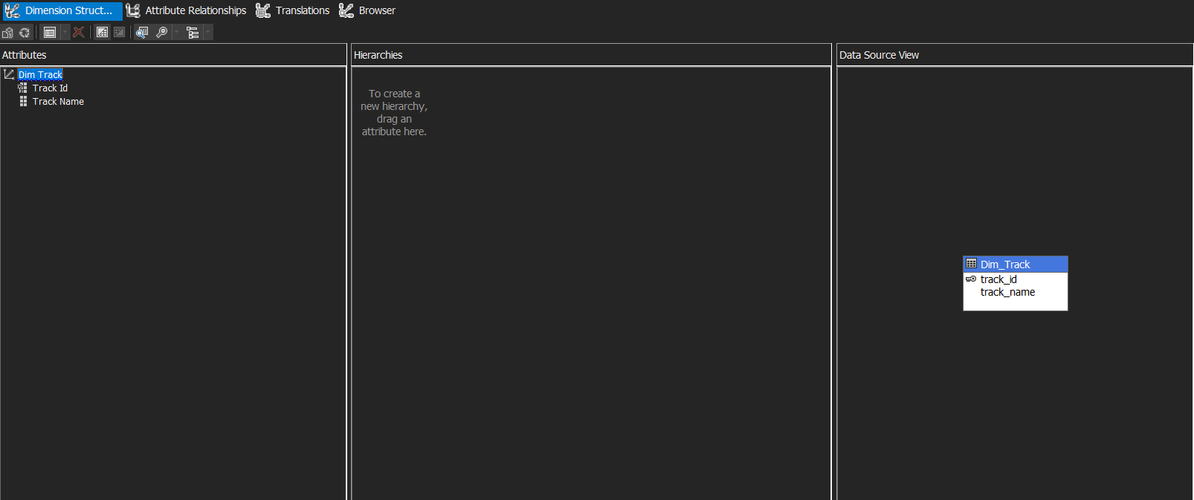

### Dim_Genre

* Bước 1: Nhấn đúp vào Dim_Genre tại Solusion Explorer

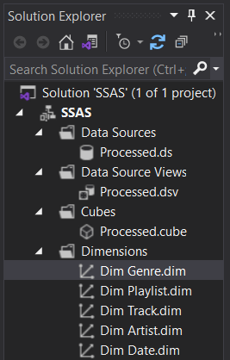

* Bước 2: trong Dimension Structure thì ta **kéo thả genre** bên khung phải sang khung thuộc tính bên trái.

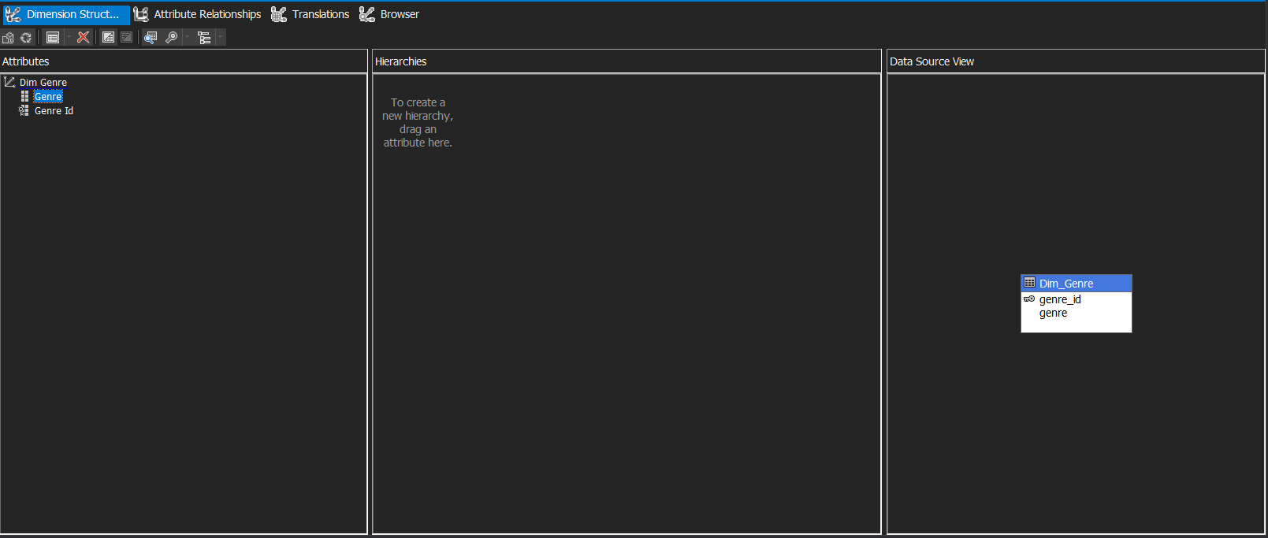

### Dim_Artist

* Bước 1: Nhấn đúp vào Dim_Artist tại Solusion Explorer

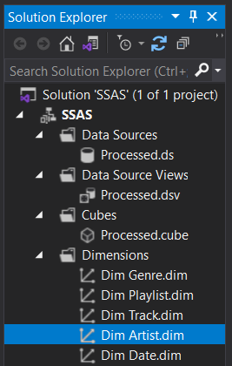

* Bước 2: trong Dimension Structure thì ta **kéo thả artist_name** bên khung phải sang khung thuộc tính bên trái.

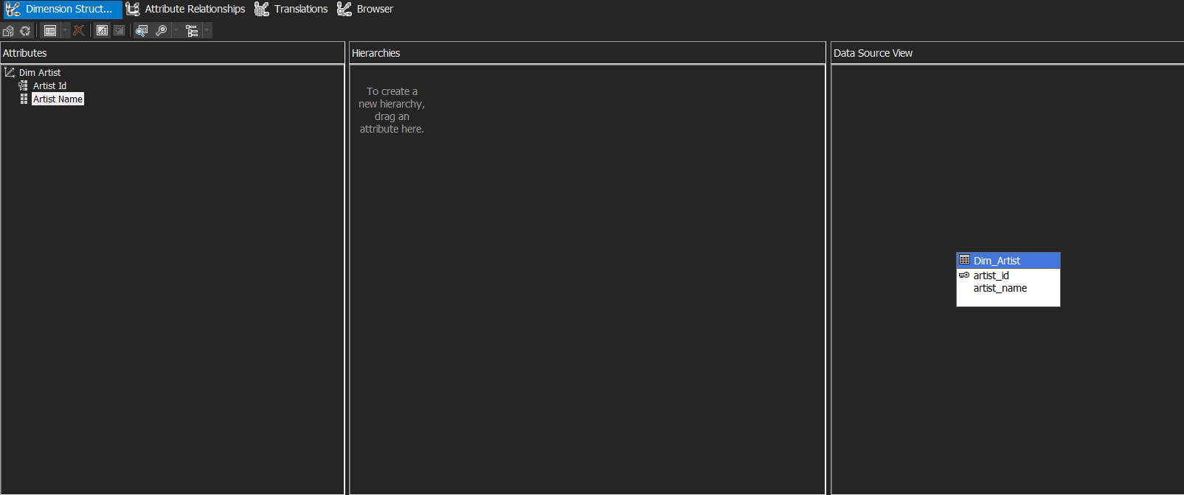

### Dim_Playlist

* Bước 1: Nhấn đúp vào Dim_Playlist tại Solusion Explorer

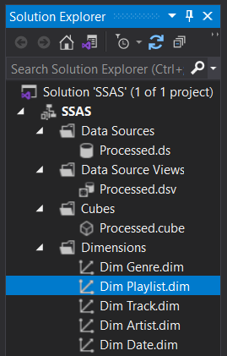

* Bước 2: trong Dimension Structure thì ta **kéo thả Playlist_name** bên khung phải sang khung thuộc tính bên trái.

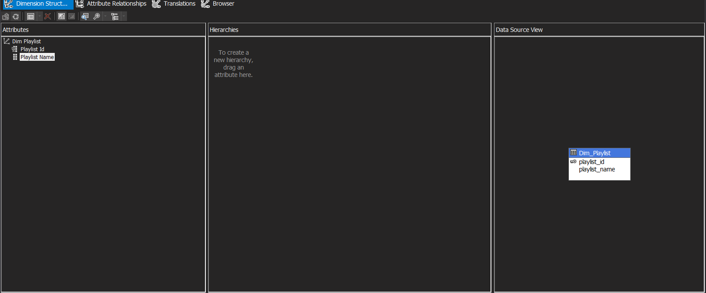

### Dim_Date

* Bước 1: Nhấn đúp vào Dim_Date tại Solusion Explorer

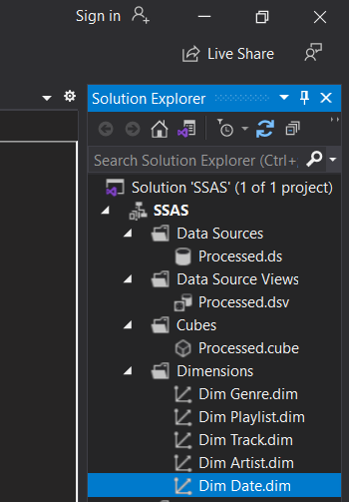

* Bước 2: trong Dimension Structure thì ta **kéo thả tất cả các thuộc tính trừ date_id**  bên khung phải sang khung thuộc tính bên trái

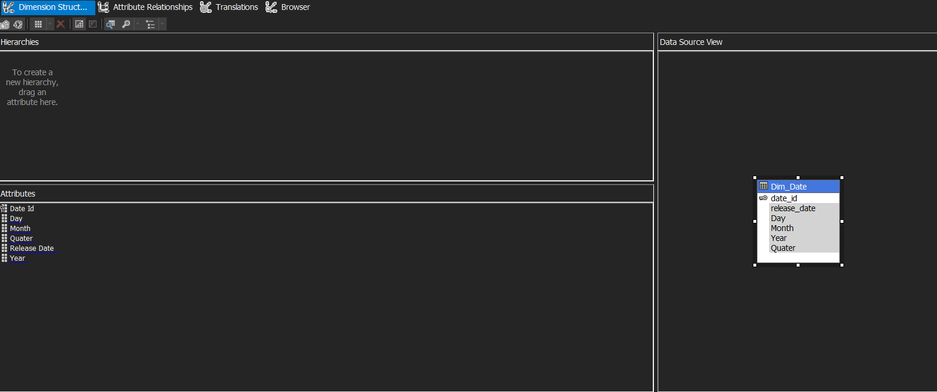

* Bước 3: Nhấn chuột phải vào các thuộc tính 🡪 Show Attributes in 🡪 Grid

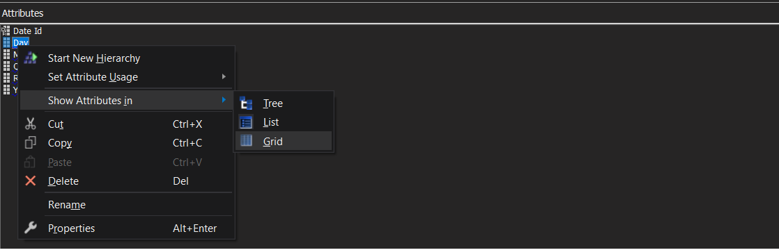

* Bước 4: Đổi lại kiểu dữ liệu cho các thuộc tính tại mục Type

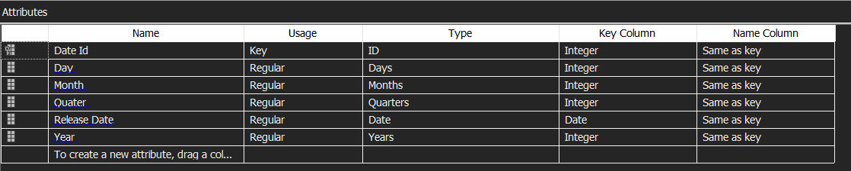

## Xây dựng hệ thống phân cấp hierarchies (Bảng Dim_Date)

* Bước 1: Sau khi chọn phần Dimension Structure, ta **kéo thả 4 thuộc tính cần thiết** cho bảng phân cấp thời gian theo thứ tự là **Year > Quarter > Month > Day** vào Hierarchies.

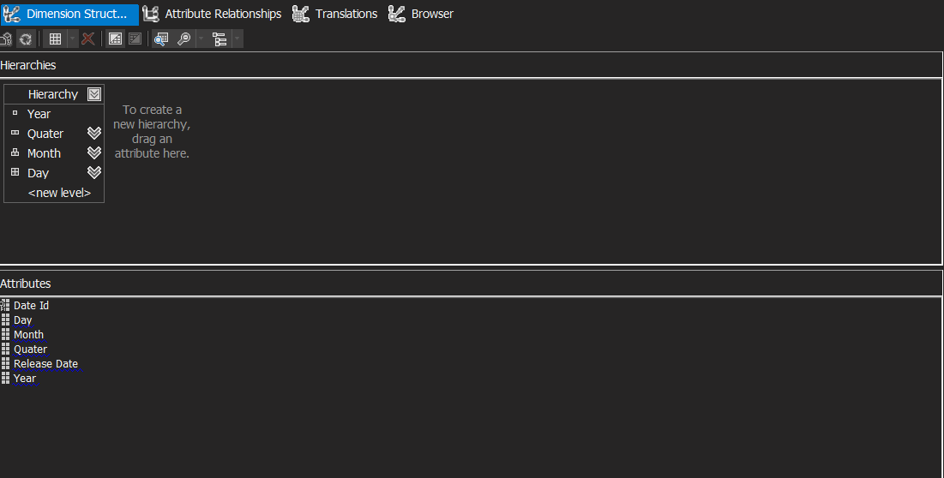

* Bước 2: Chọn mục kế là Attribute Relationships để quan sát mối liên hệ các cấp trong hệ thống phân cấp vừa tạo.

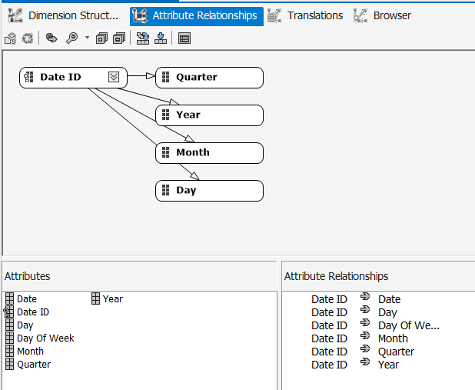

* Bước 3: Ta tiến hành **kéo thả thuộc tính cấp nhỏ hơn vào cấp cao** hơn.

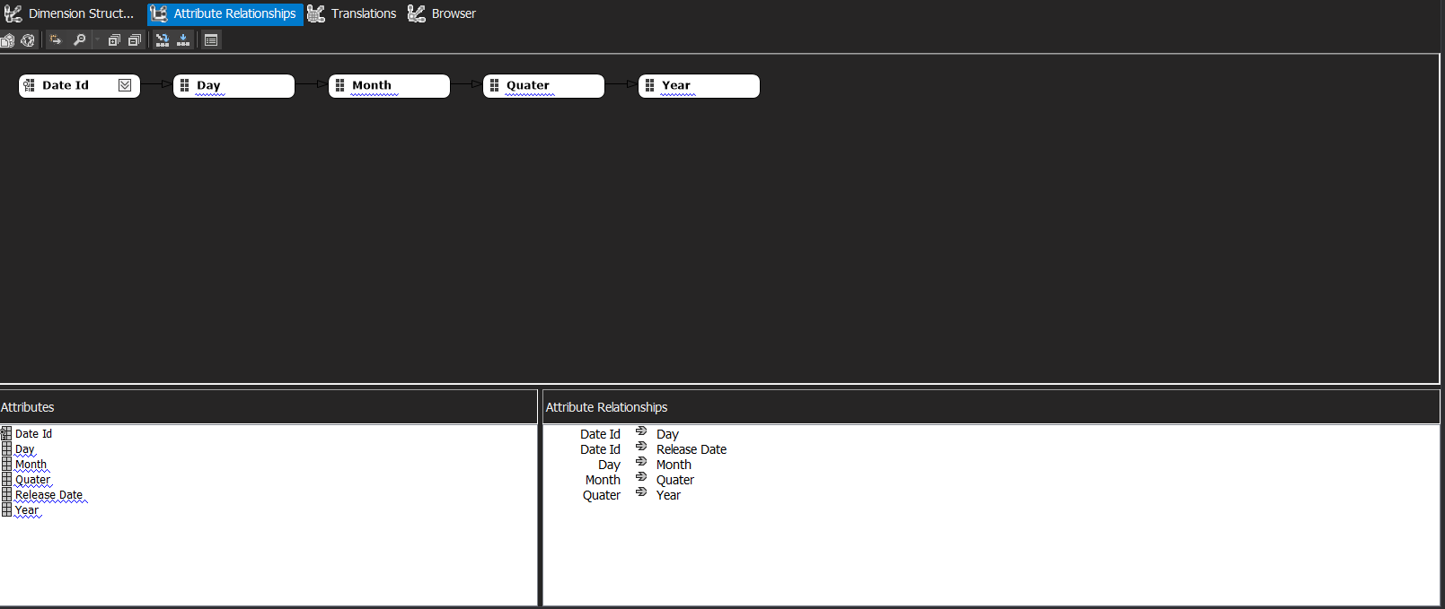

* Bước 4: Ta chọn properties của thuộc tính Day, tìm mục **KeyColumns**, nhấp chọn **(...)** để chọn các khóa liên quan.

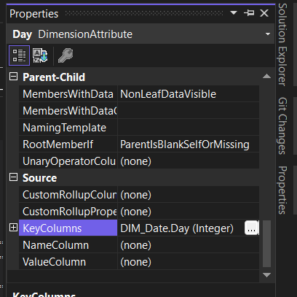

* Bước 5: Nhấp chọn các **thuộc tính cấp cao hơn** thuộc tính hiện tại từ trái sang phải, sắp xếp theo **chiều nhỏ đến lớn** 🡪 OK

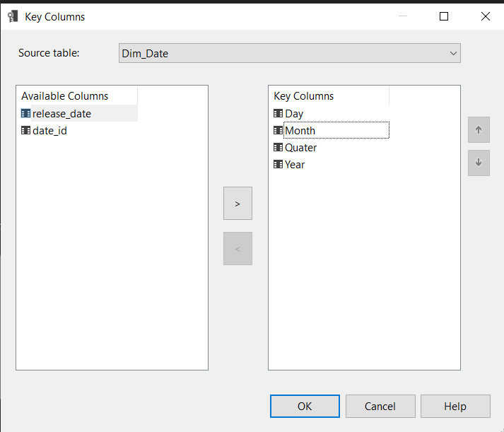

* Bước 6: Chọn nút (...) ở mục **NameColumn** và chọn **Source Column** ứng với thuộc tính.

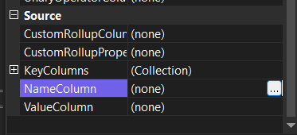

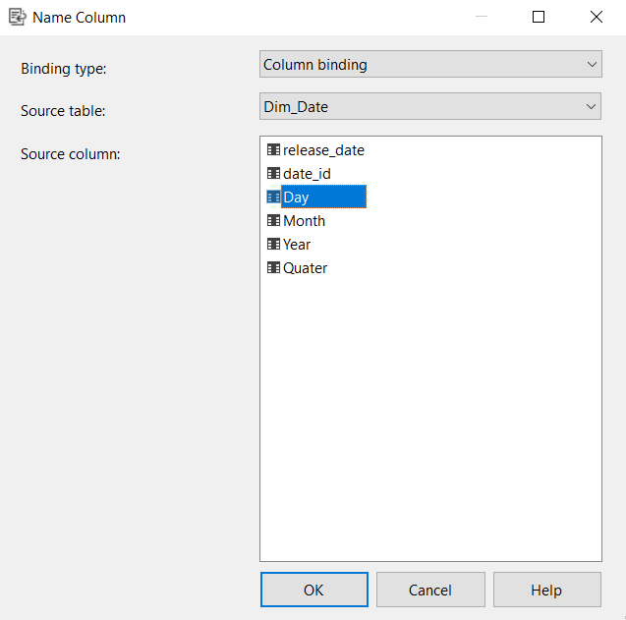

* Bước 7: Thực hiện tương tự với thuộc tính các cấp còn lại

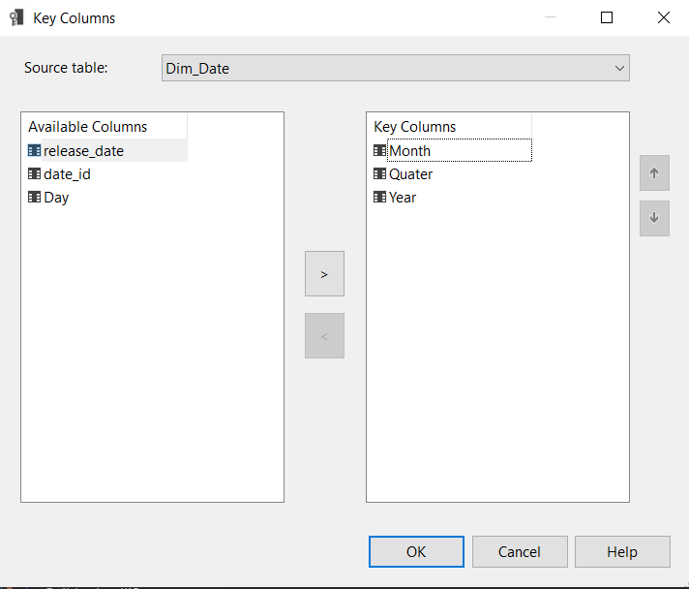

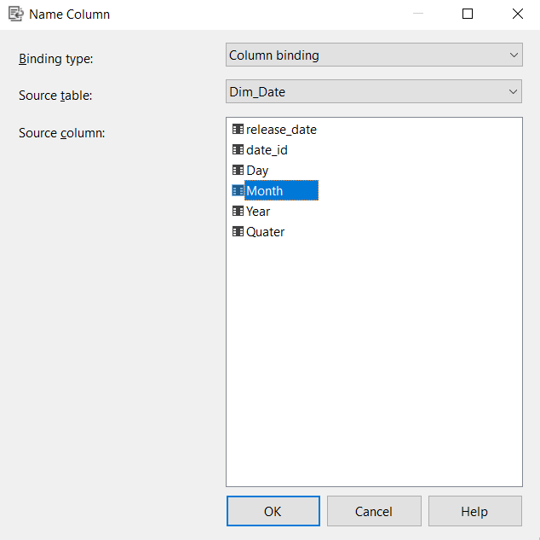

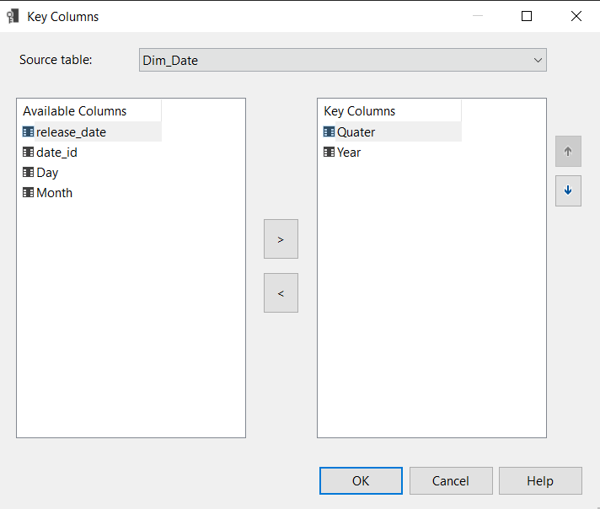

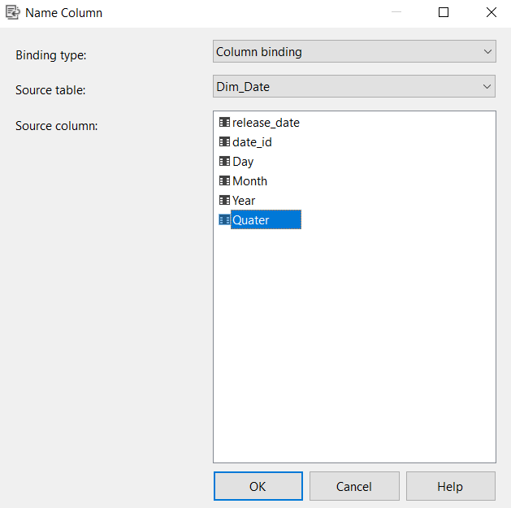

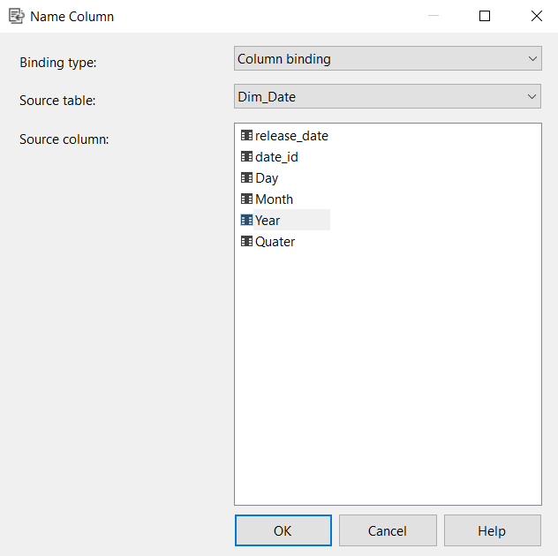

* Bước 8: Nhấp chuột phải vào chiều DIM_Date và **chọn Process** để tải lại dữ liệu theo đúng cấu trúc phân cấp.

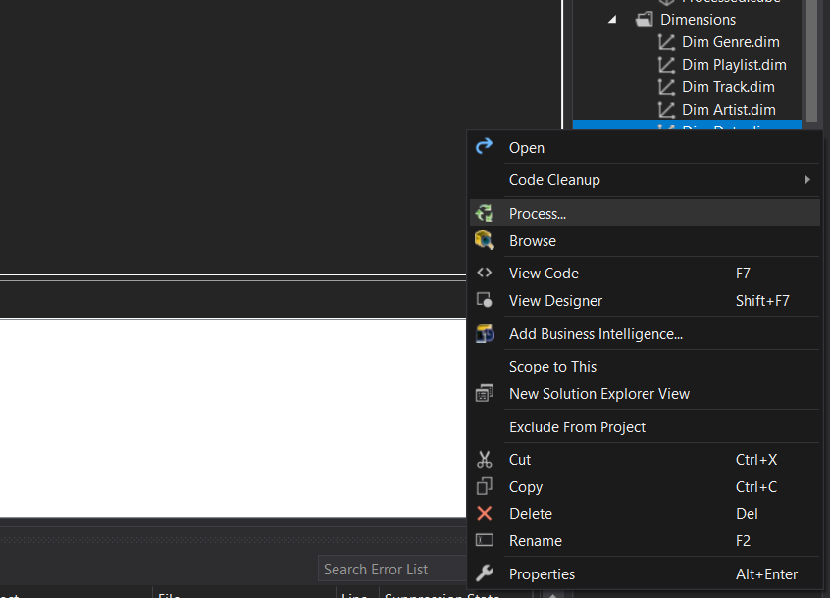

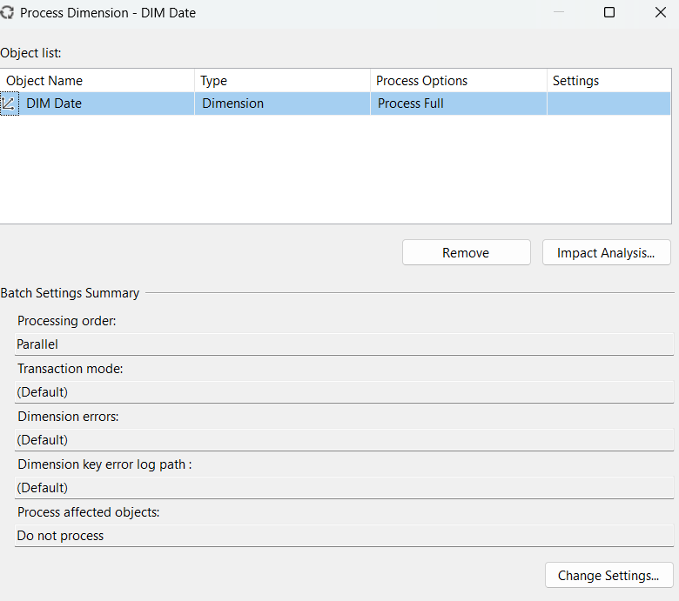

* Bước 9: Chọn Run 🡪 kết quả Process thành công cho DIM_Date

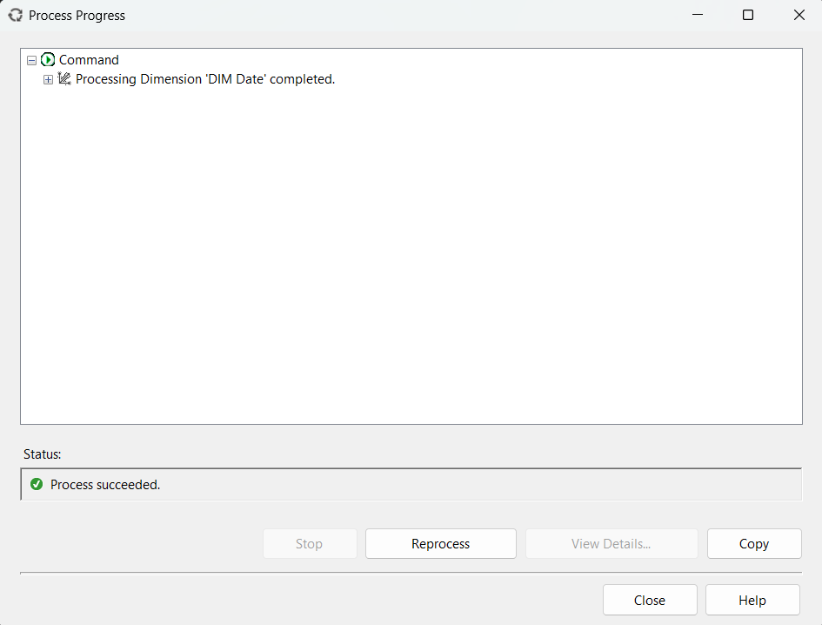

Hình ảnh kiểm tra kết quả dữ liệu được phân cấp trong Browser DIM_Date

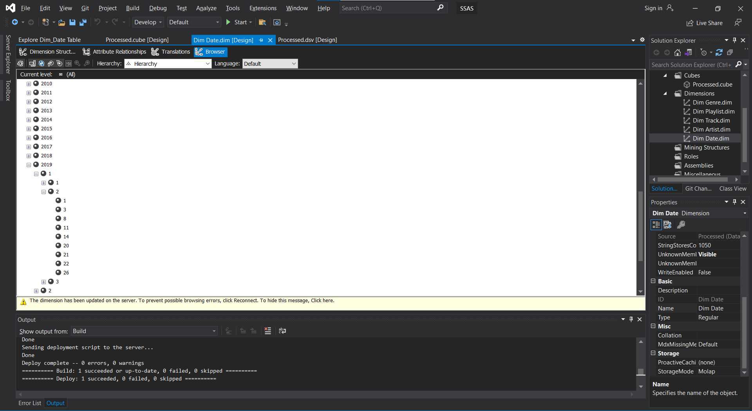

## Các câu truy vấn

### Top 10 track có mức độ phổ biến cao nhất, xếp giảm dần

#### MDX

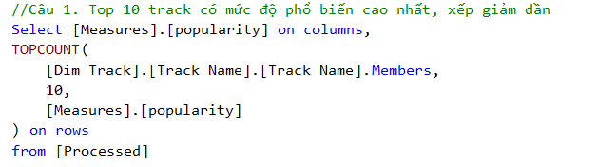

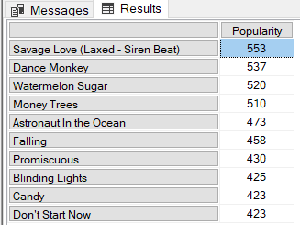

#### Manual

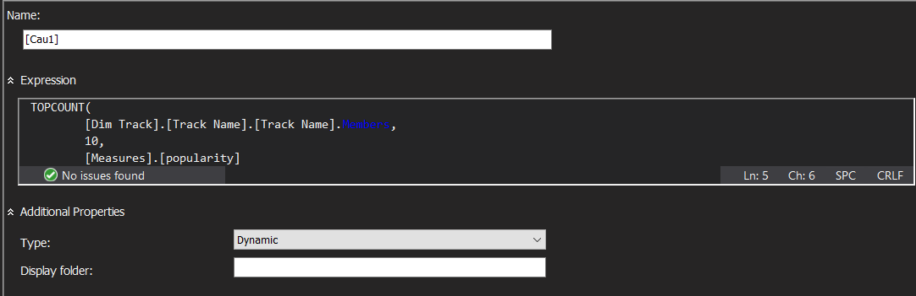

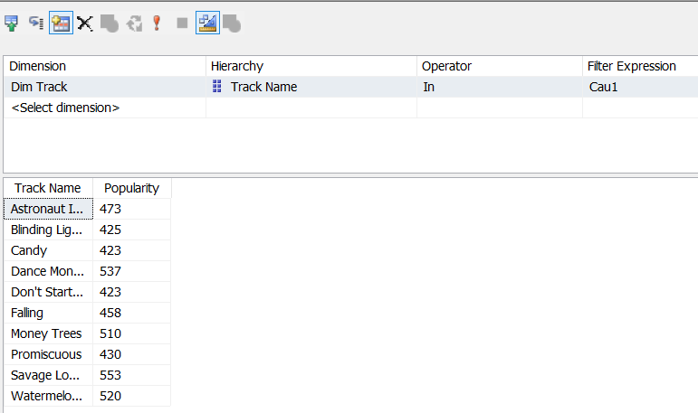

#### Pivot Excel

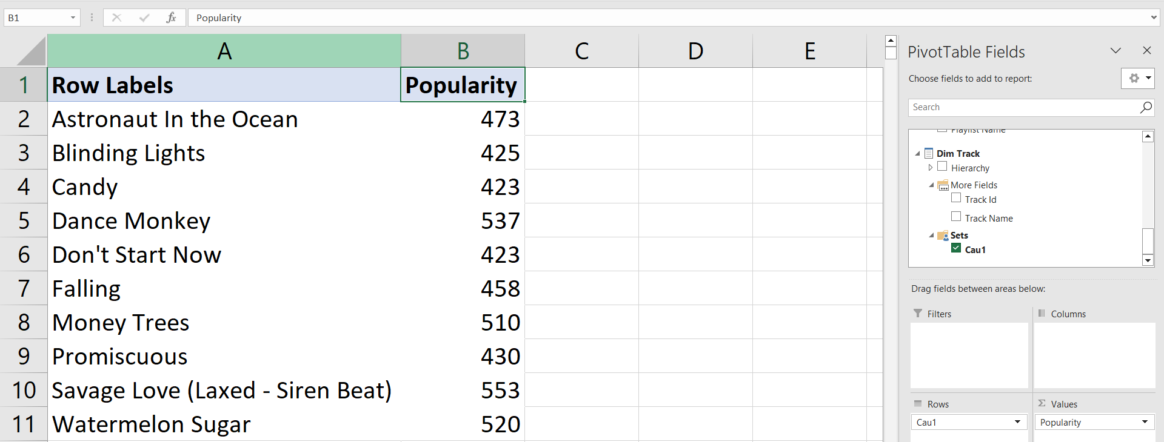

### Truy vân drill down các tháng của mỗi quý trong năm 2020 có xuât hiện bài hát với độ nổi tiếng > 200

#### MDX

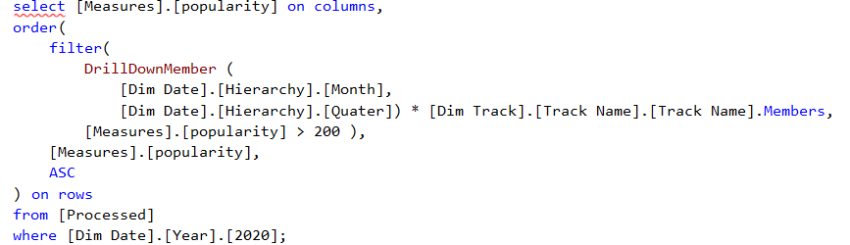

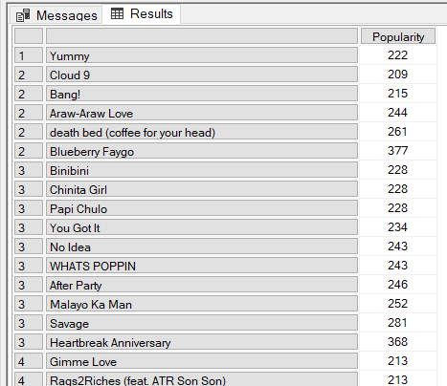

#### Manual

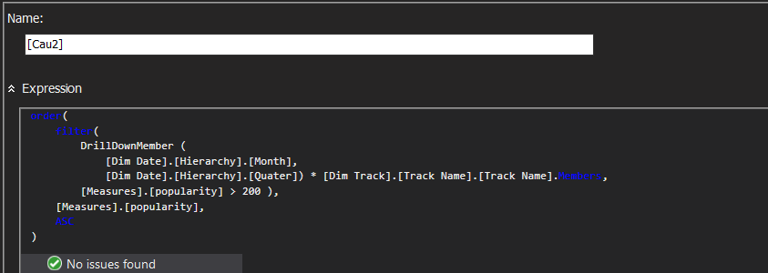

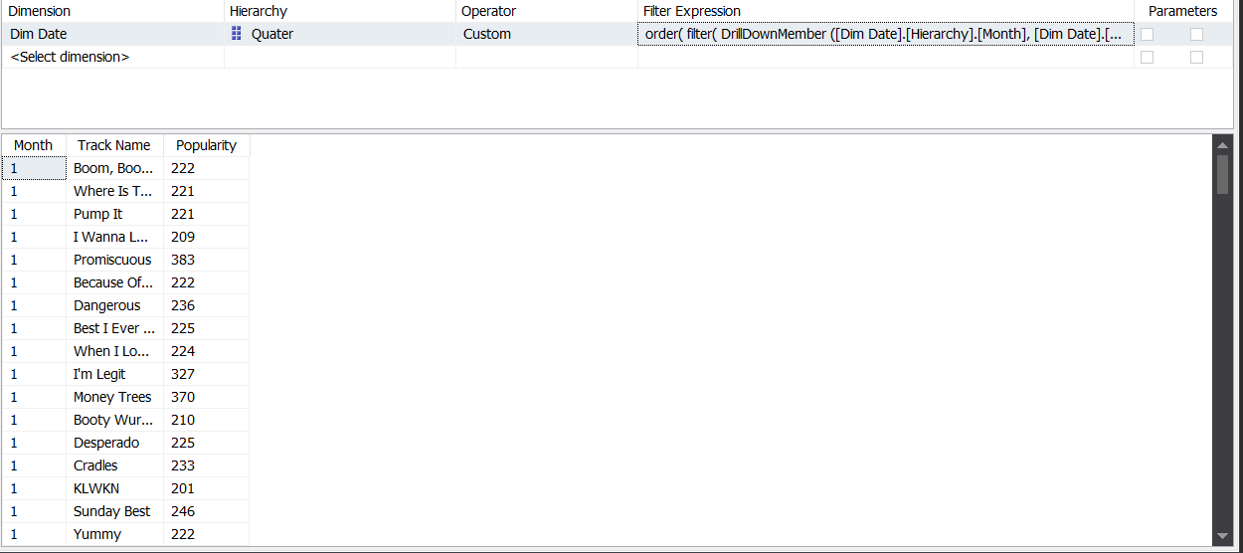

#### Pivot Excel

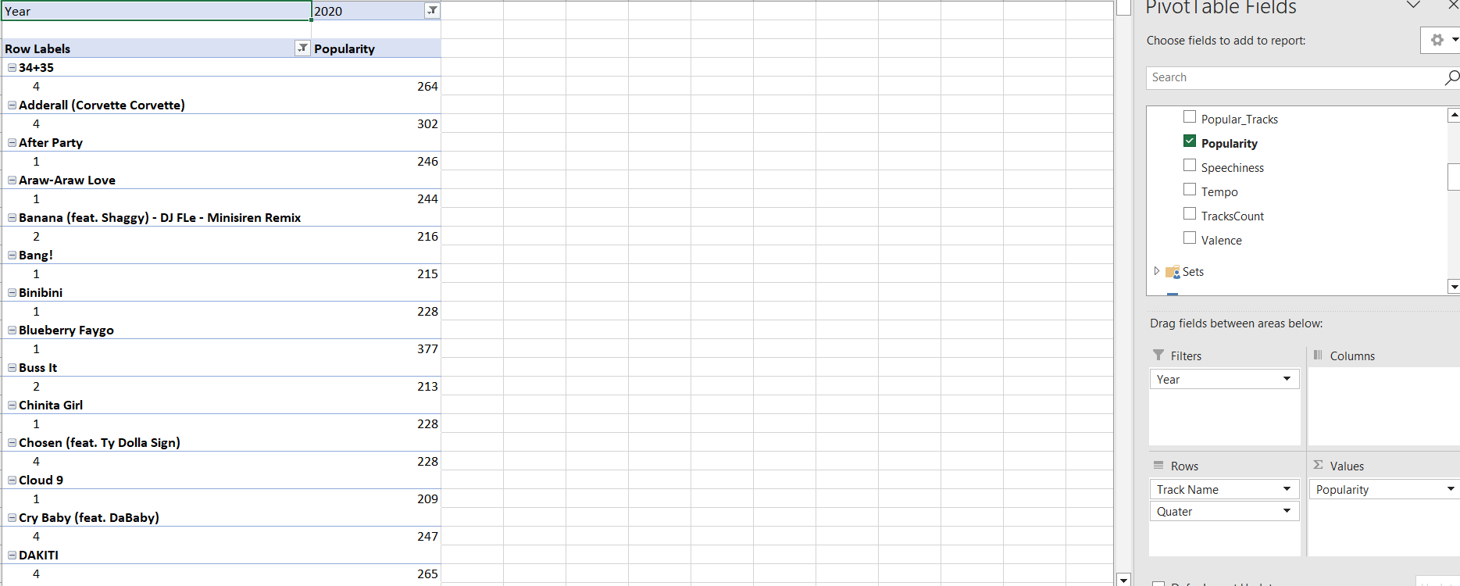

### Liệt kê top 10 track có độ phổ biến cao nhất của từng Playlist

#### MDX

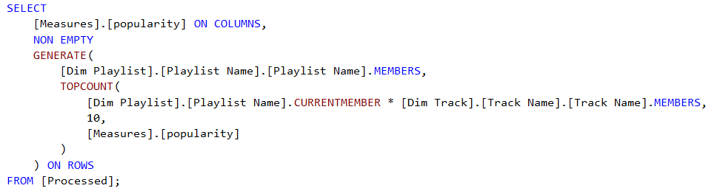

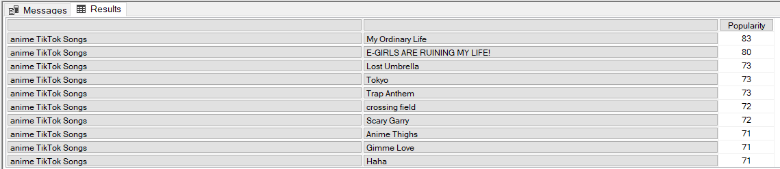

#### Manual

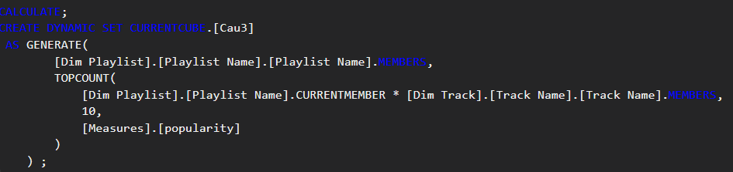

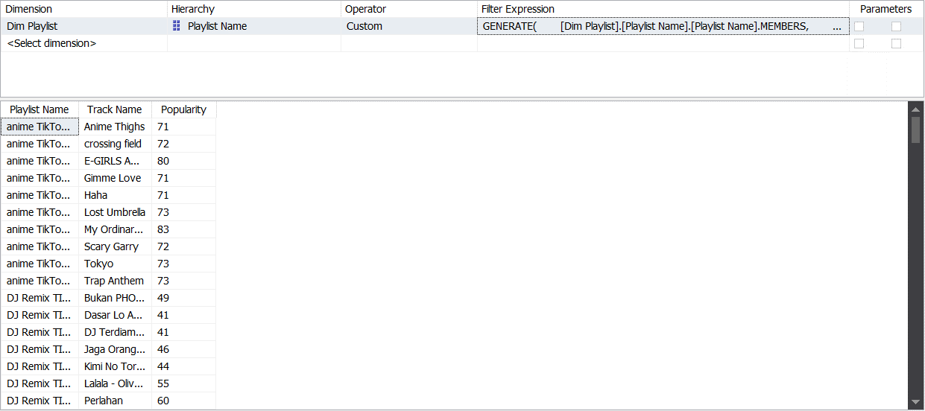

#### Pivot Excel

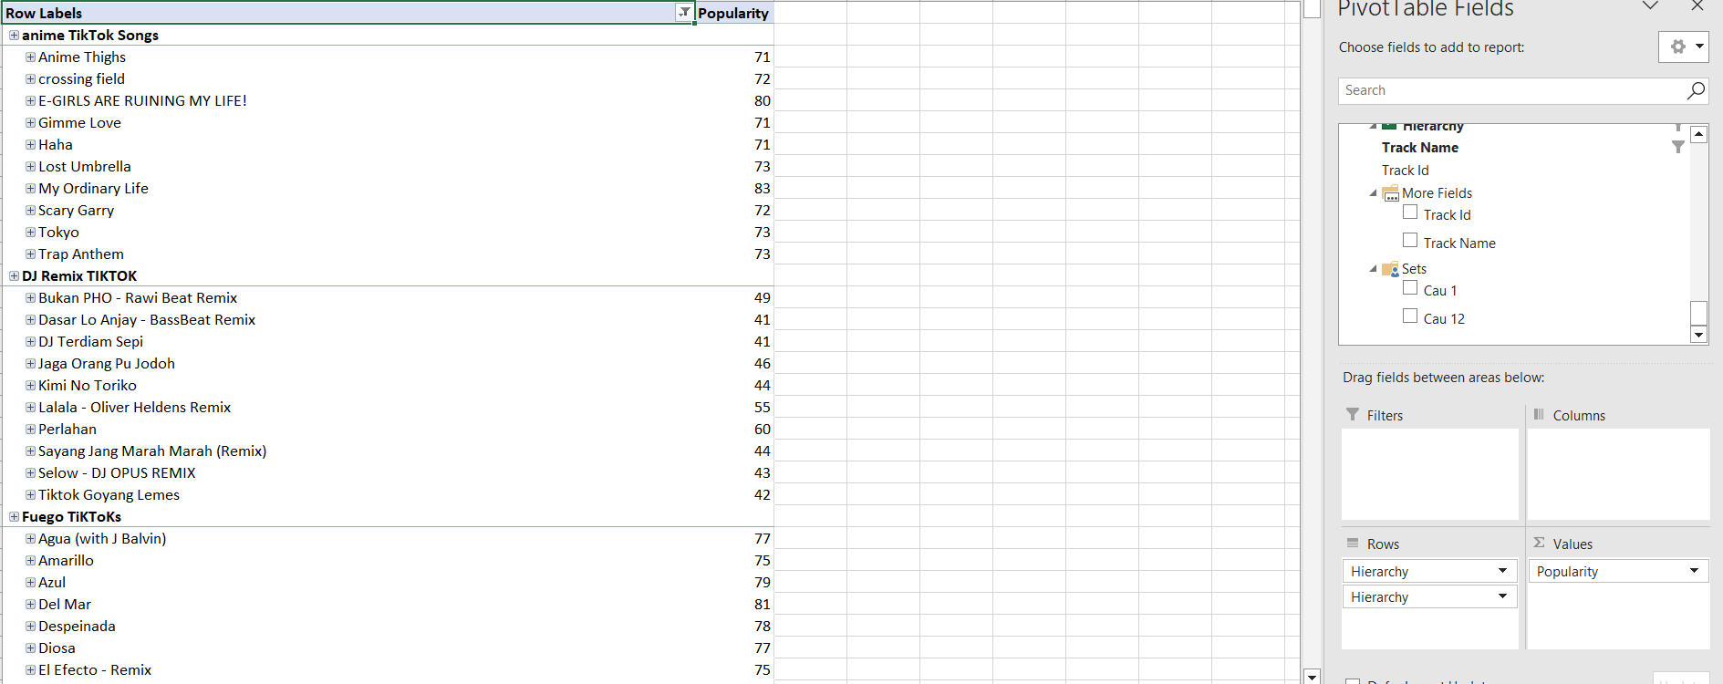

### Với mỗi thể loại, liệt kê top 3 track nhạc có dộ phổ biến cao nhất và có tiêu đề bắt đầu bằng ký tự 'K', sắp xếp theo thứ tự popularity giảm dần

#### MDX

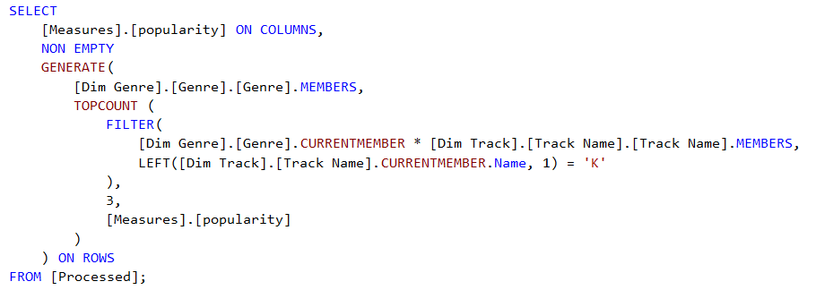

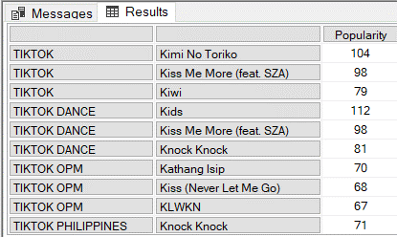

#### Manual

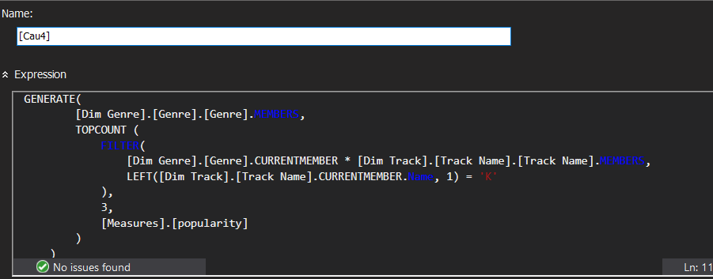

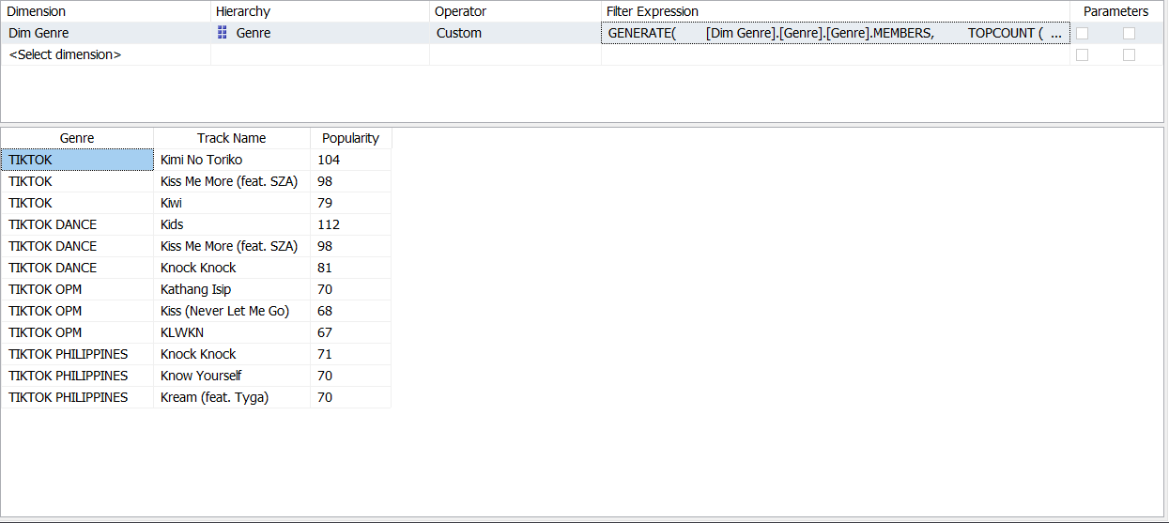

#### Pivot Excel

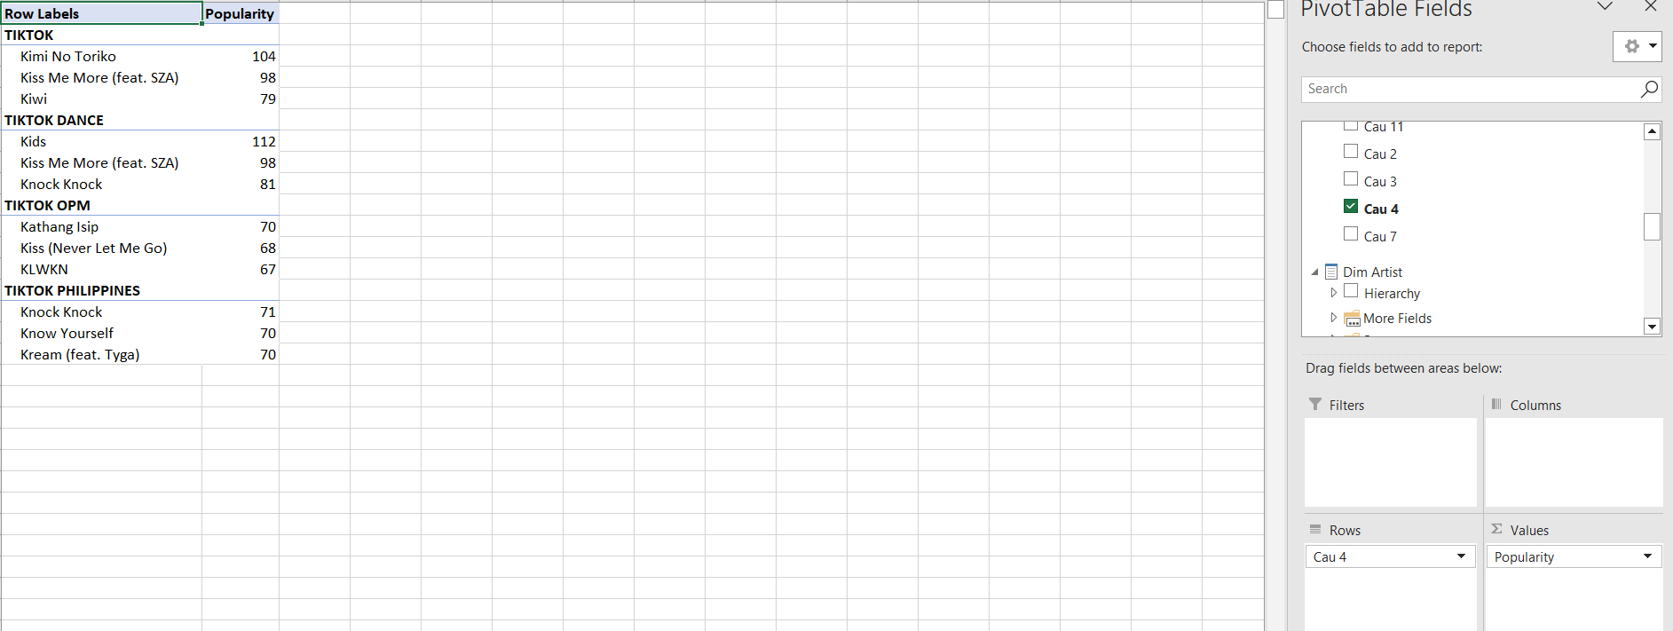

### Liệt kê các nghệ sĩ có nhiều track nổi tiếng nhất ( độ nổi tiếng > 250) trong năm 2020

#### MDX

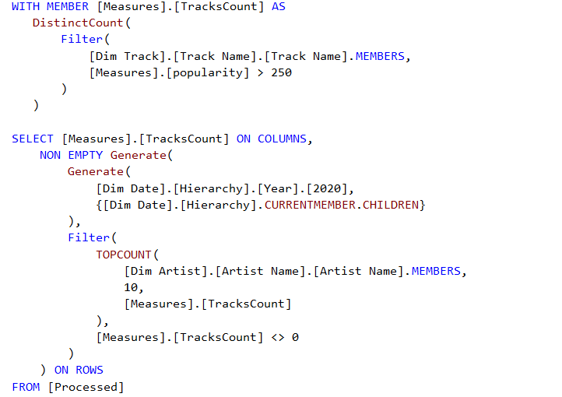

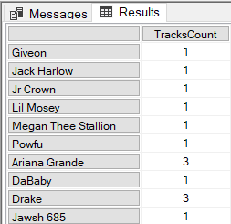

#### Manual

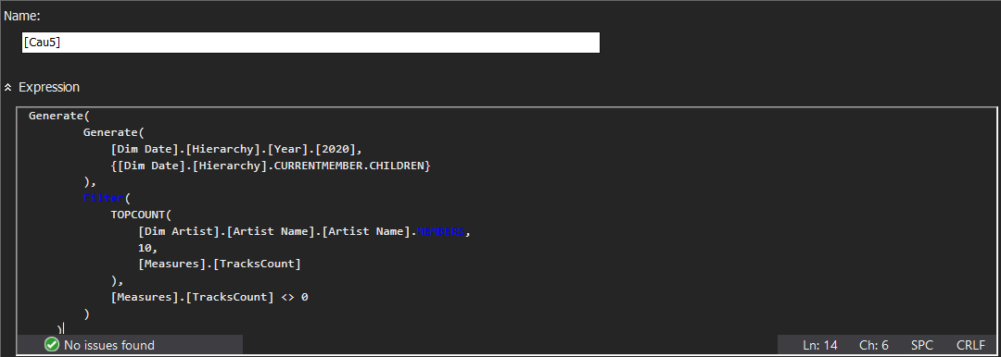Tạo độ đo TracksCount

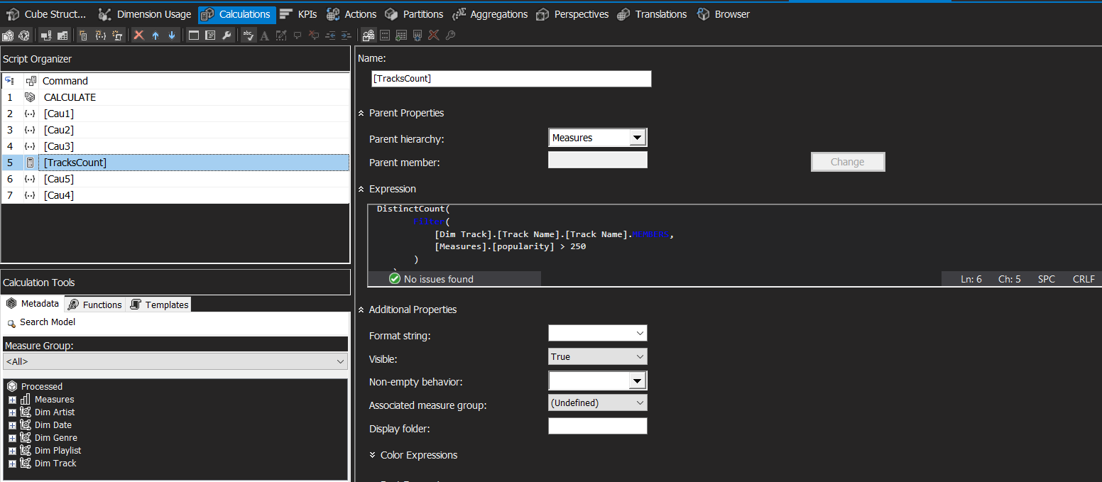

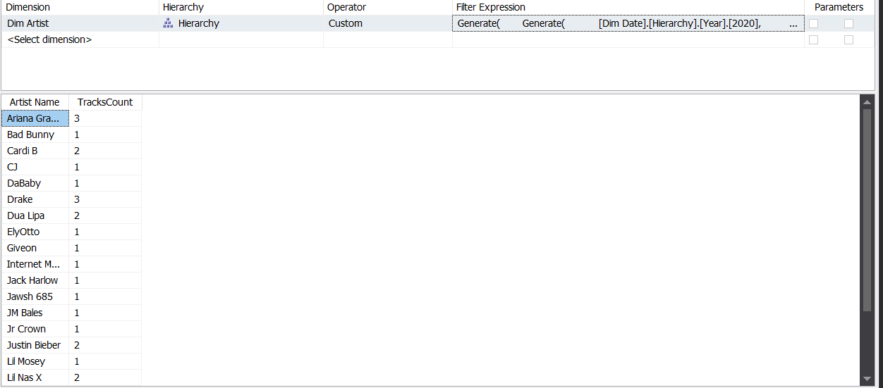

#### Pivot Excel

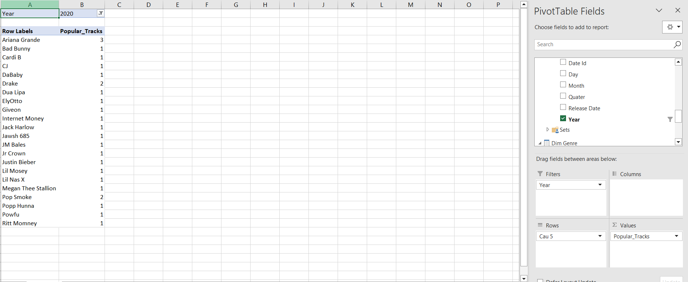

### Liệt kê mức độ phổ biến của mỗi thể loại âm nhạc theo trong 10 năm từ 2011 – 2021

#### MDX

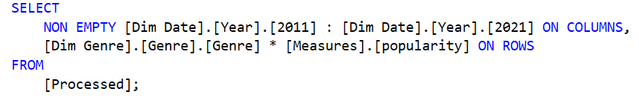

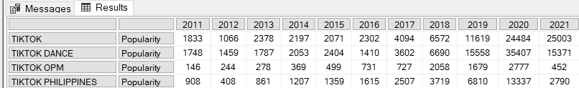

#### Manual

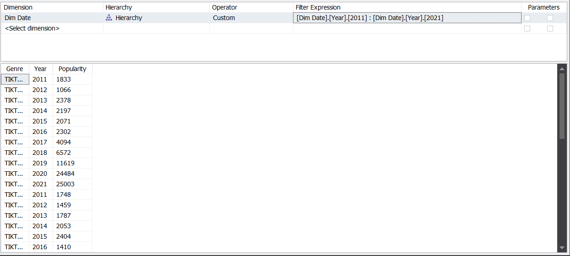

#### Pivot Excel

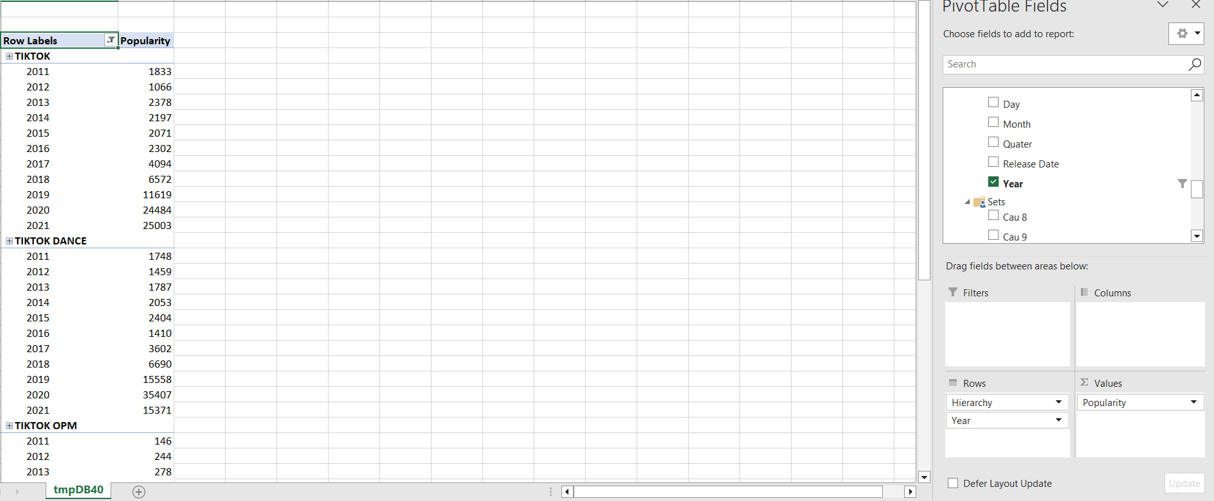

### Tính trung bình mức độ nổi tiếng trên các track của mỗi thể loại của nghệ sĩ Doja Cat và được phát hành năm 2018

#### MDX

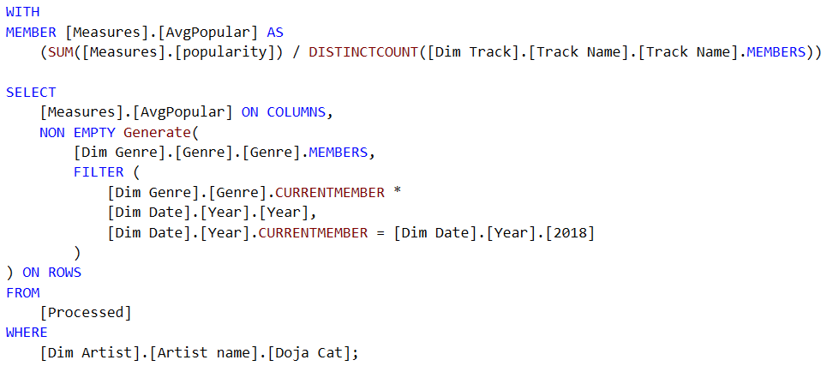

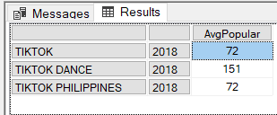

#### Manual

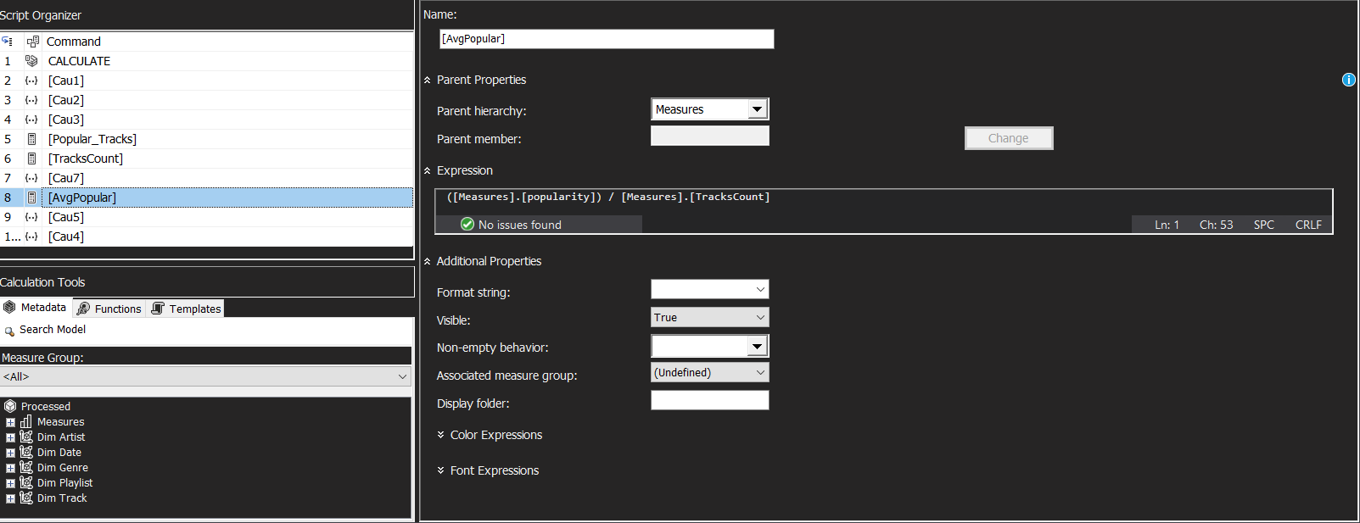 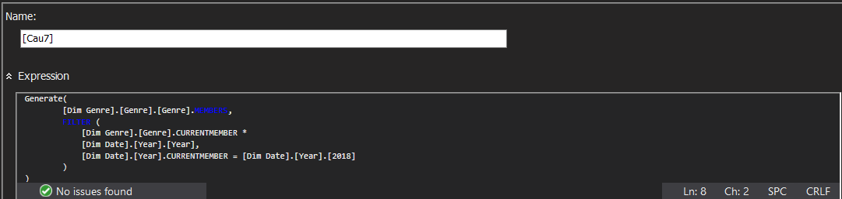

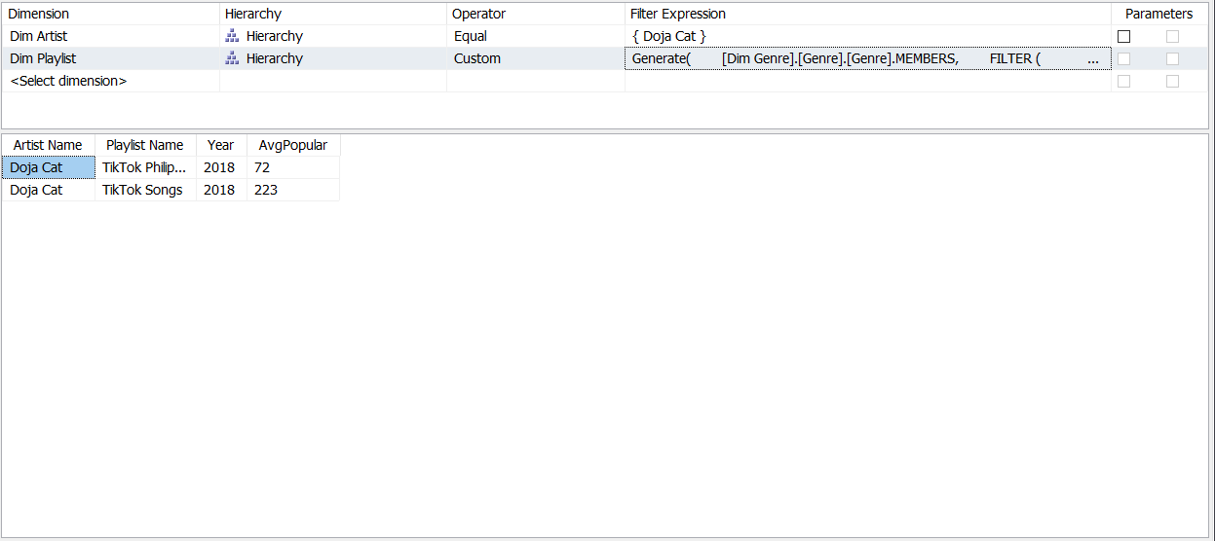

#### Pivot Excel

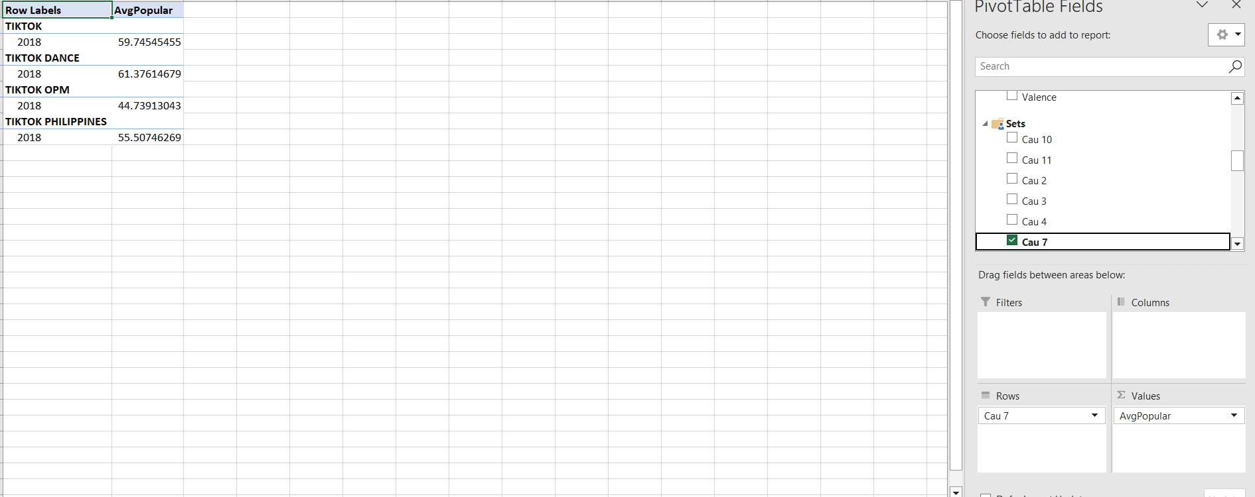

### Liệt kê top 10 tháng có nhiều track nhạc phổ biến nhất năm 2020

#### MDX

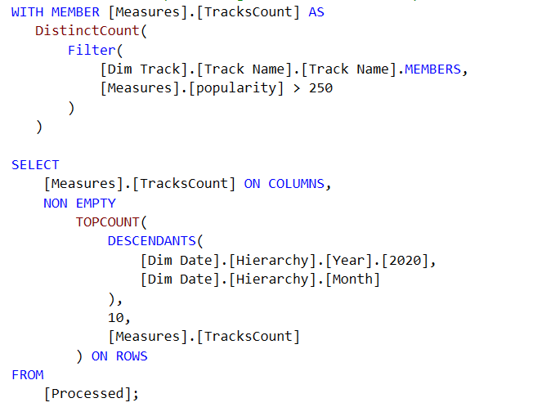

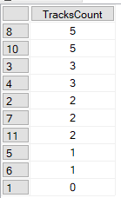

#### Manual

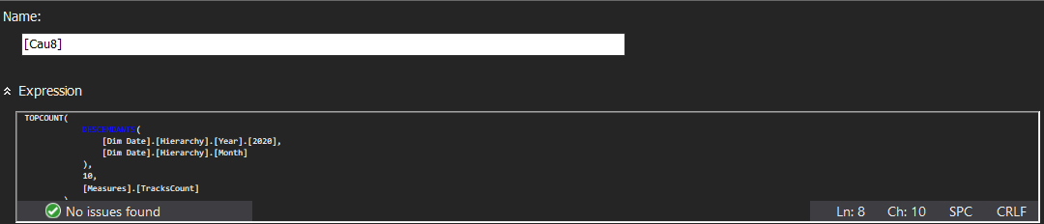

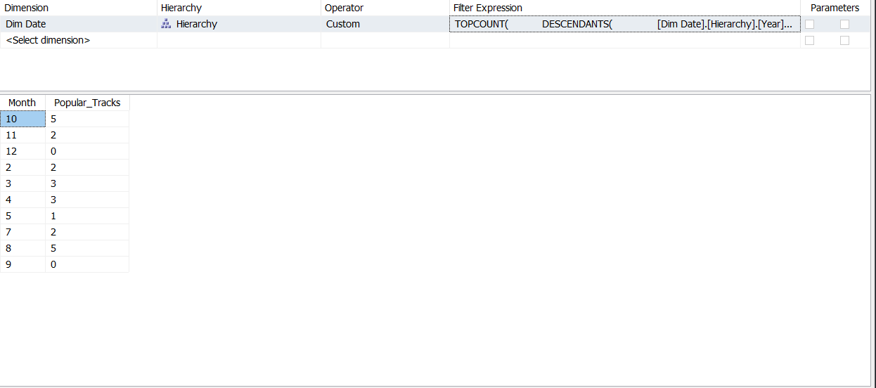

#### Pivot Excel

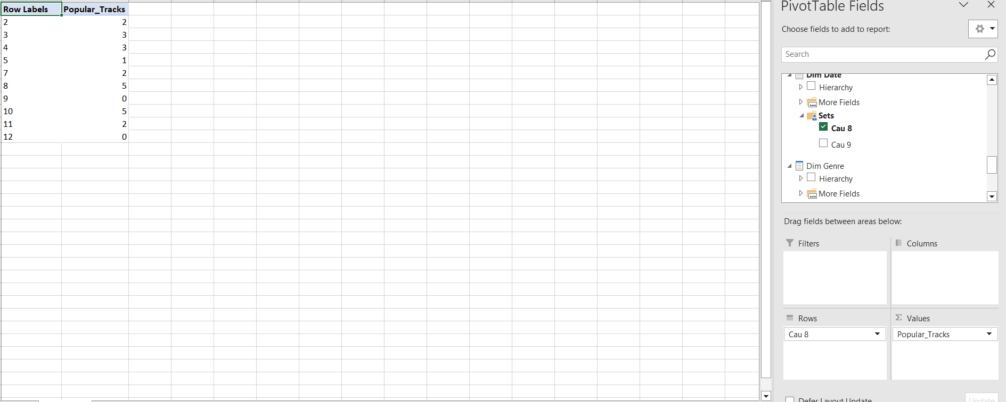

### Tính số lượng track, thời lượng trung bình và độ phổ biến trung bình trong các tháng của năm 2021 của playlist TikTok Music 2021

#### MDX

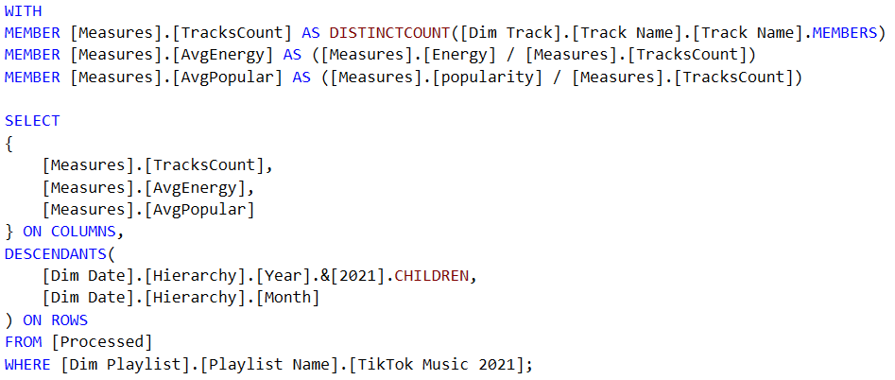

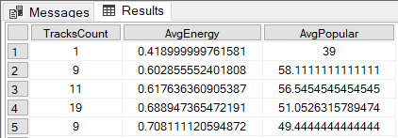

#### Manual

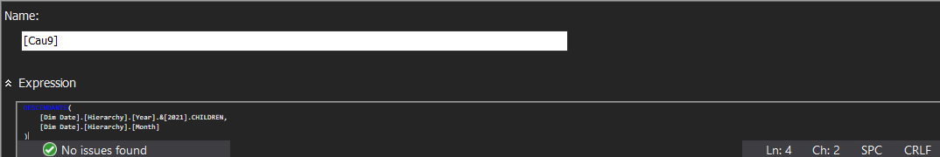 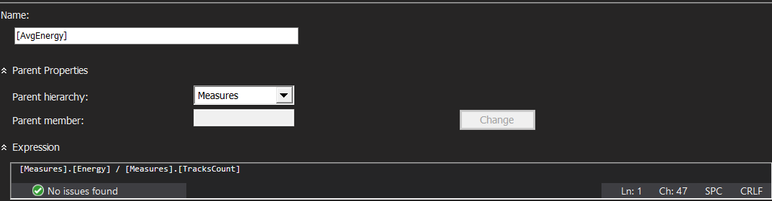

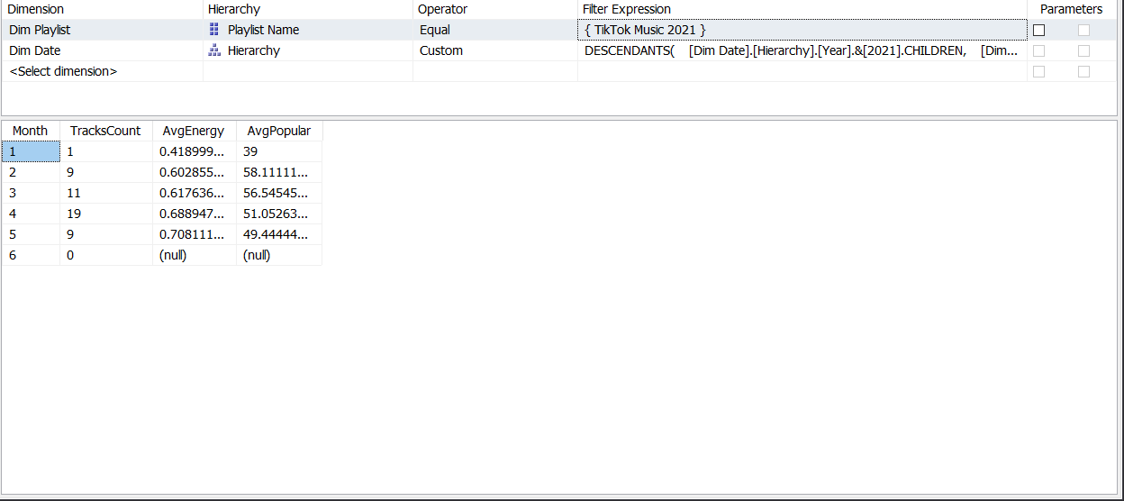

#### Pivot Excel

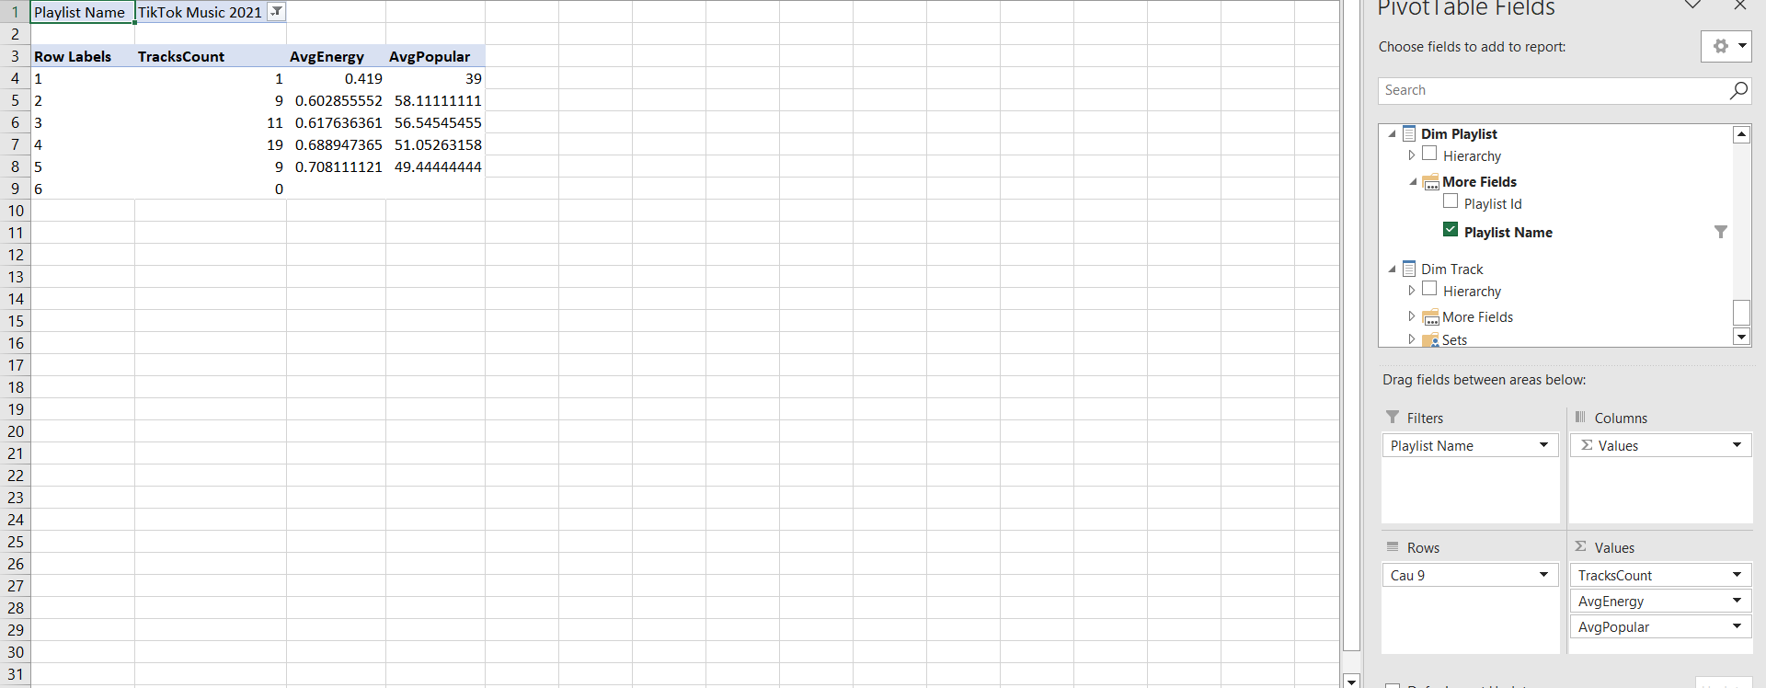

### Truy vấn các track có Energy > 0.5 và Valence < 1 tại mỗi playlist trong năm 2020

#### MDX

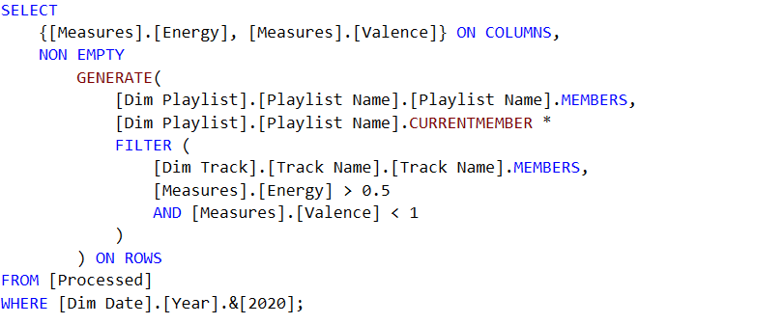

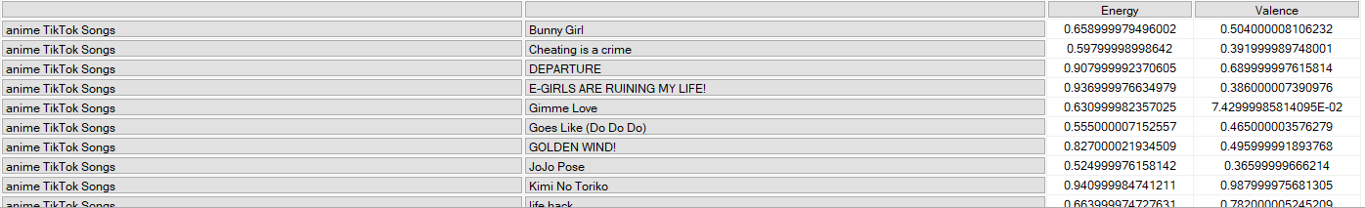

#### Manual

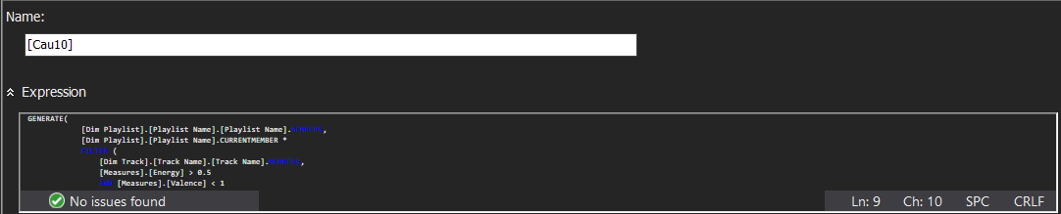

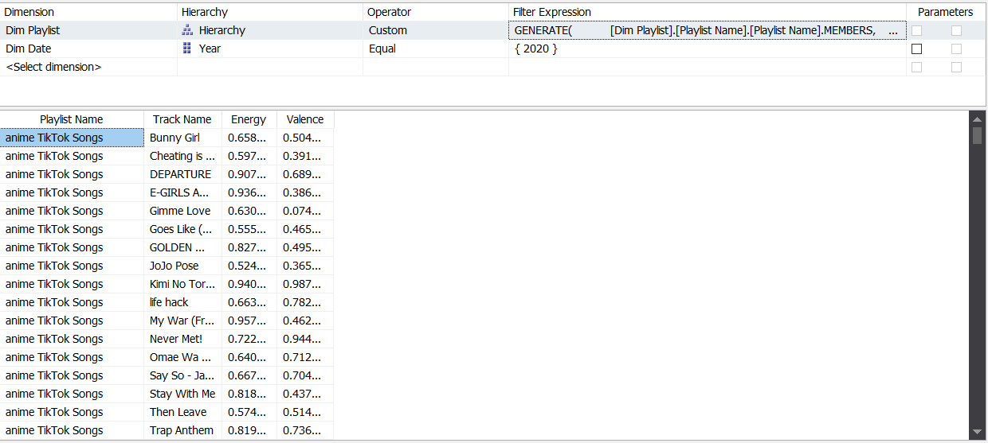

#### Pivot Excel

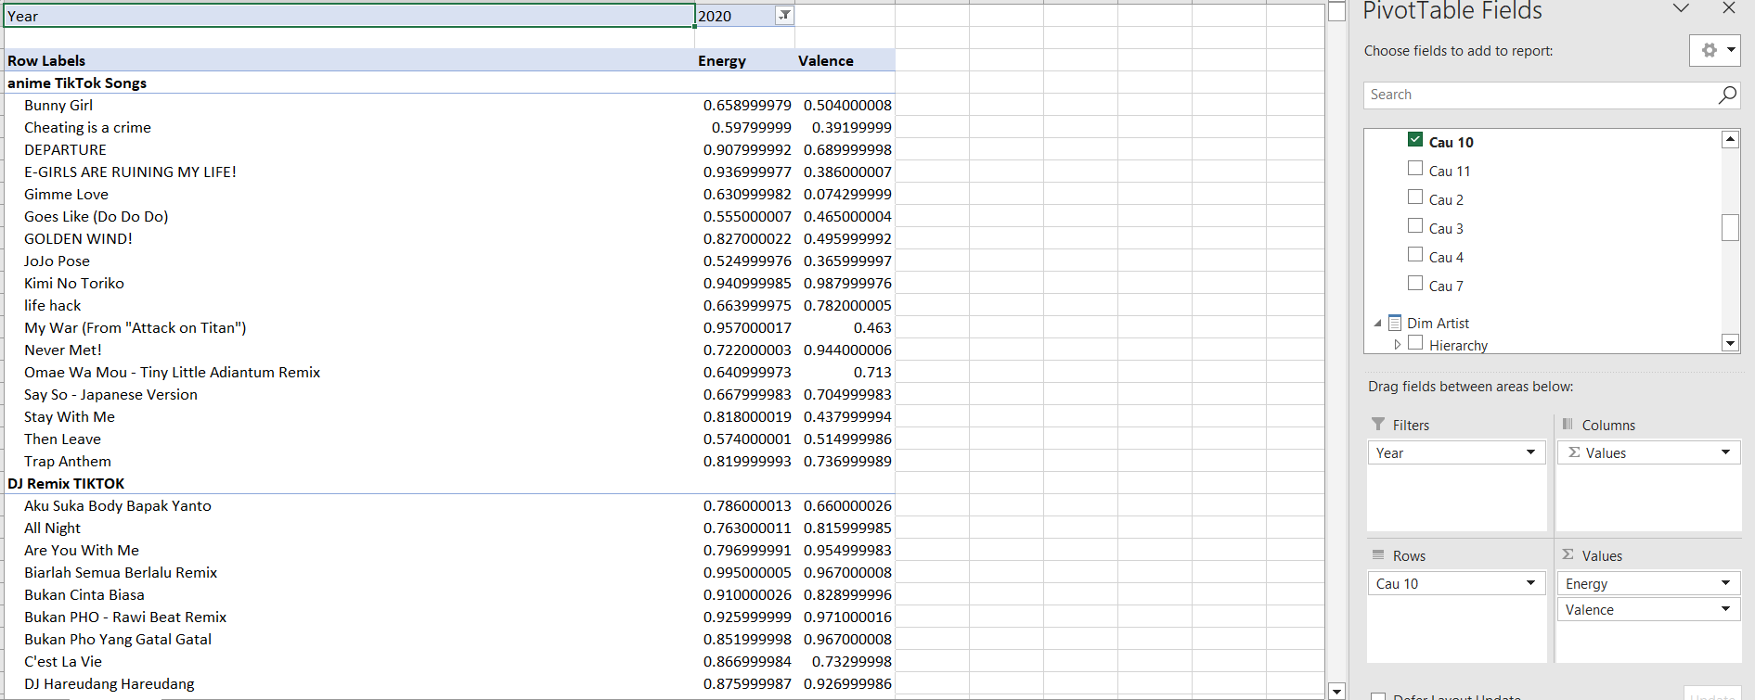

### Truy vấn top 4 Playlist có nhiều track có Danceability > 0.6 trong mỗi thể loại của mỗi quý năm 2020

#### MDX

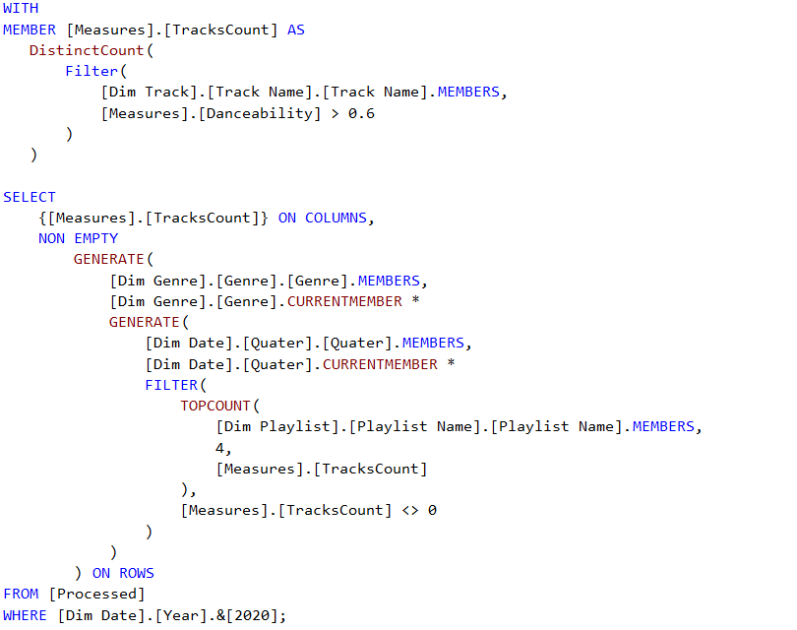

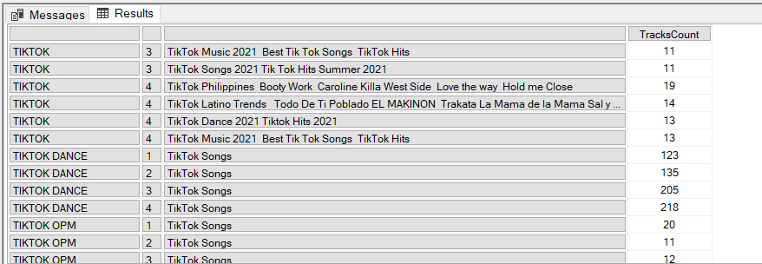

#### Manual

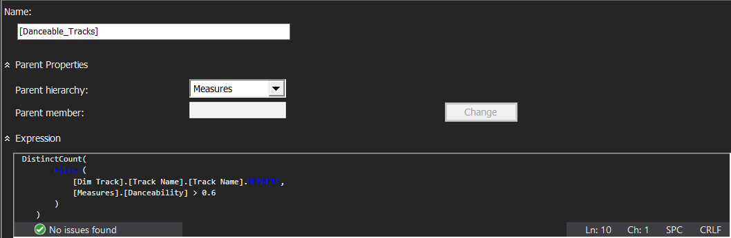

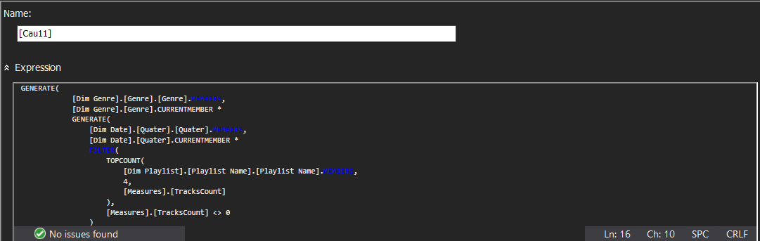

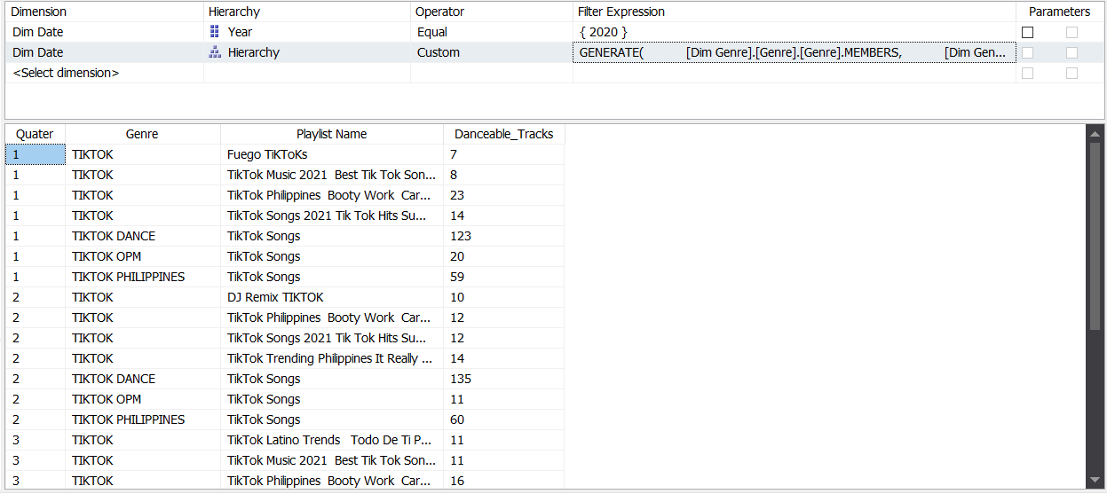

#### Pivot Excel

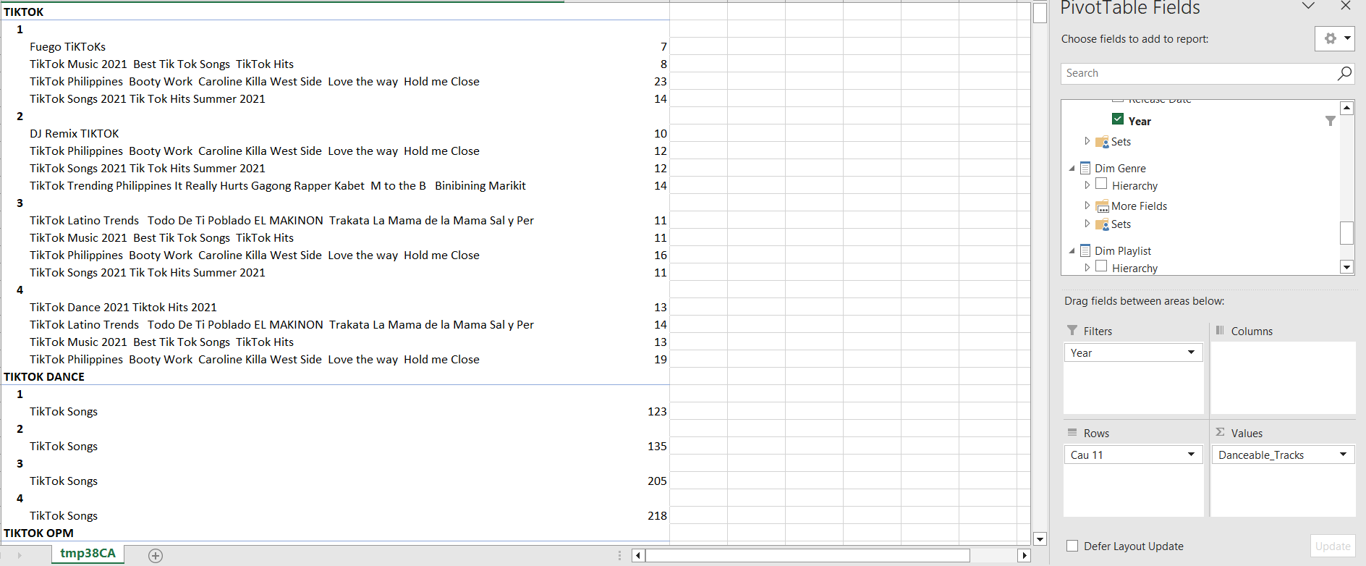

### Truy vấn top 20 bài hát có giai điệu vui tươi (tempo >100) nổi tiếng (popularity > 200) trong năm 2019

#### MDX

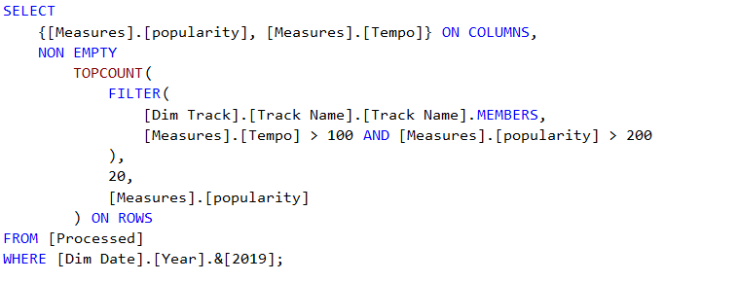

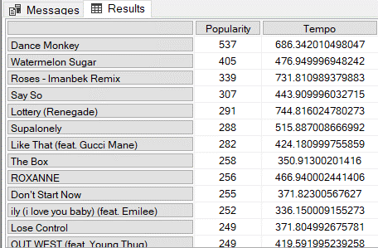

#### Manual

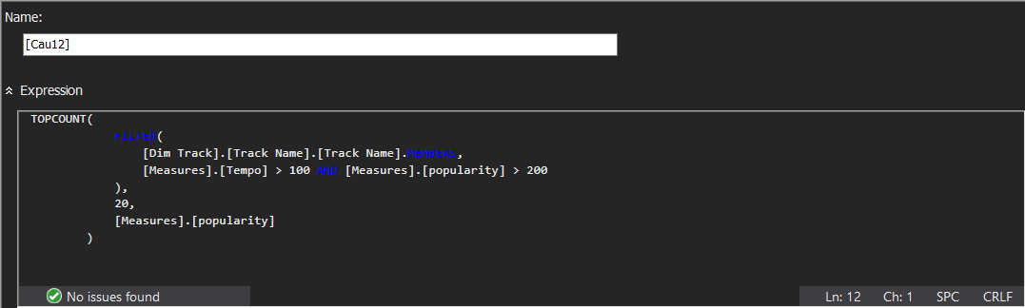

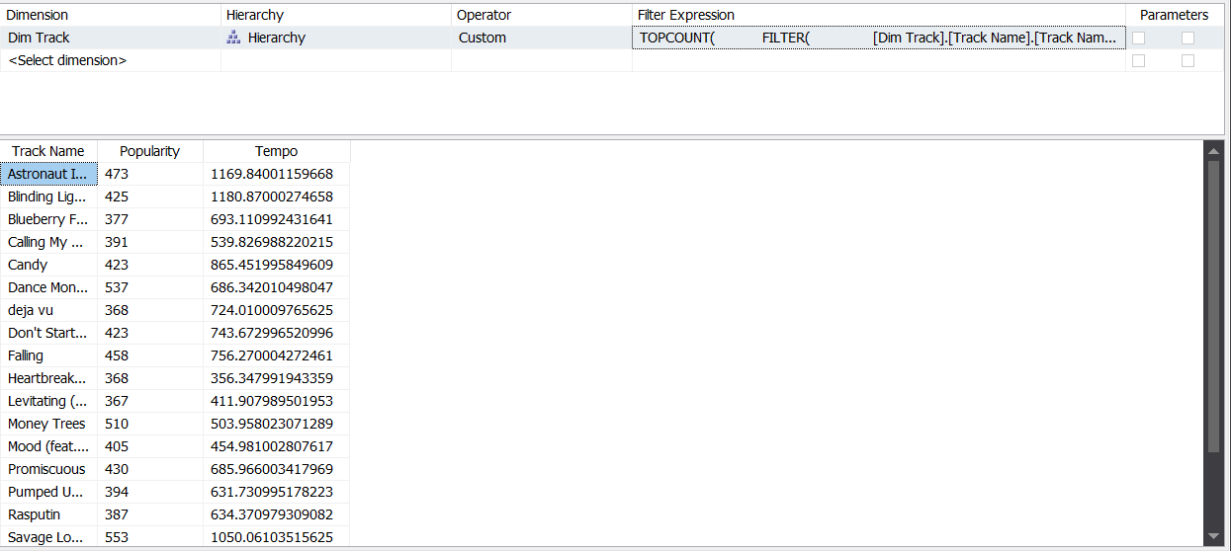

#### Pivot Excel

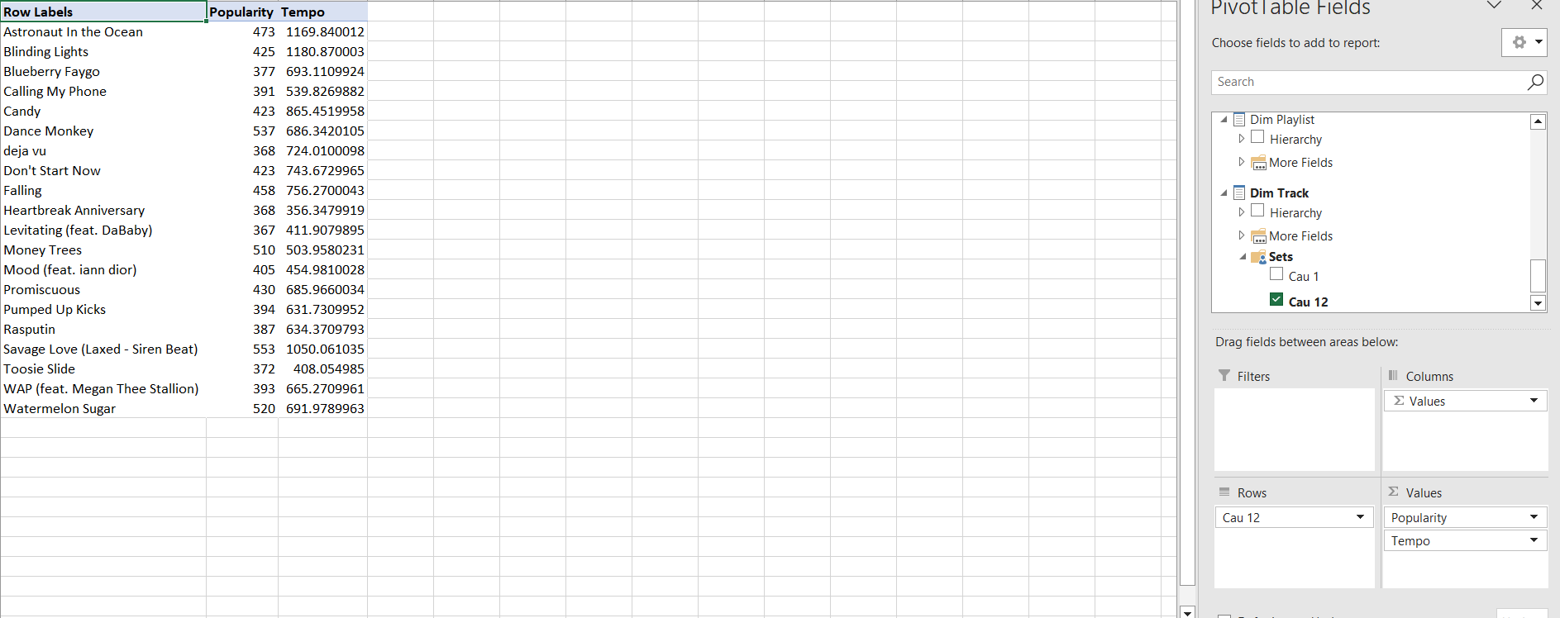

### Truy vấn các playlist và số lượng track thuộc playlist đó được phát hành trong mỗi năm

#### MDX

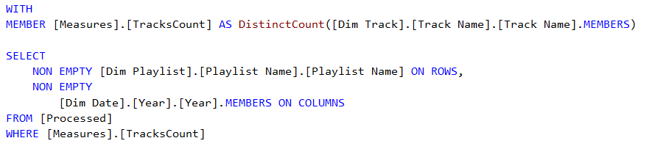

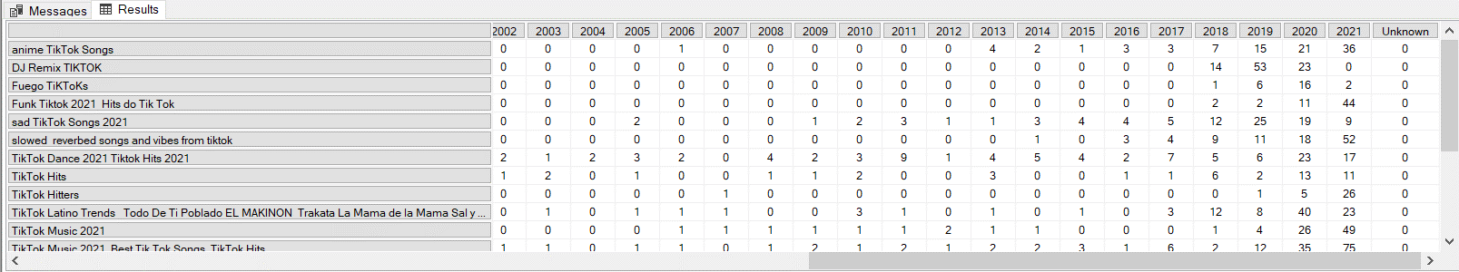

#### Manual

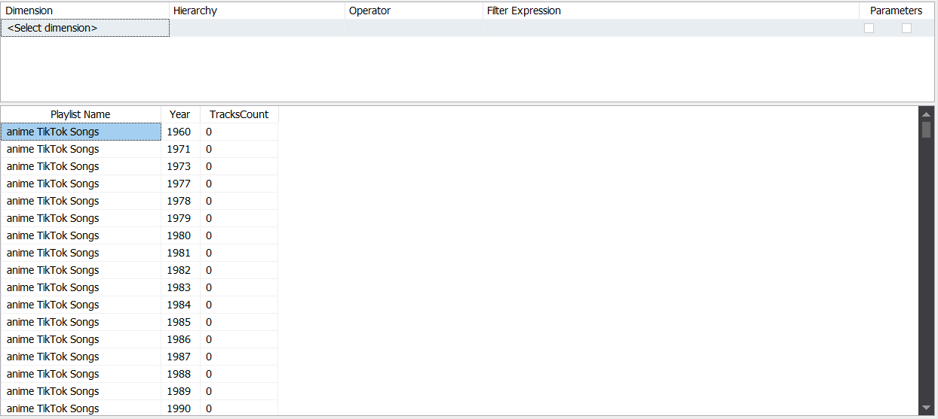

#### Pivot Excel

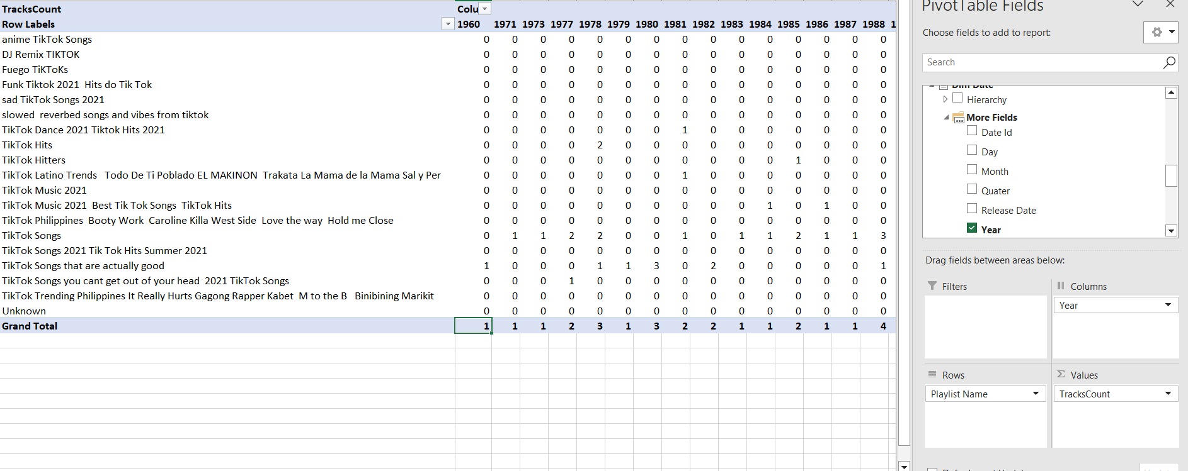

### Truy vấn các thể loại được phát hành vào năm 2019 và biểu diễn số lượng track được phát hành trong thể loại đó

#### MDX

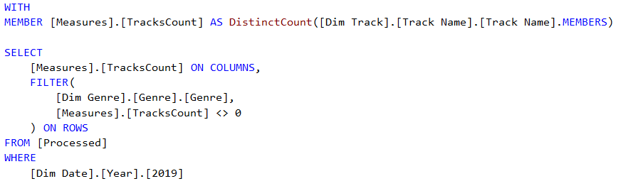

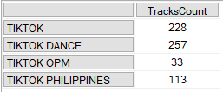

#### Manual

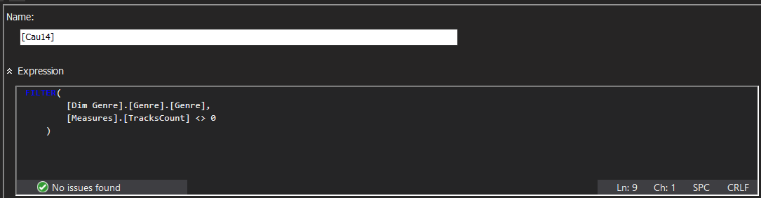

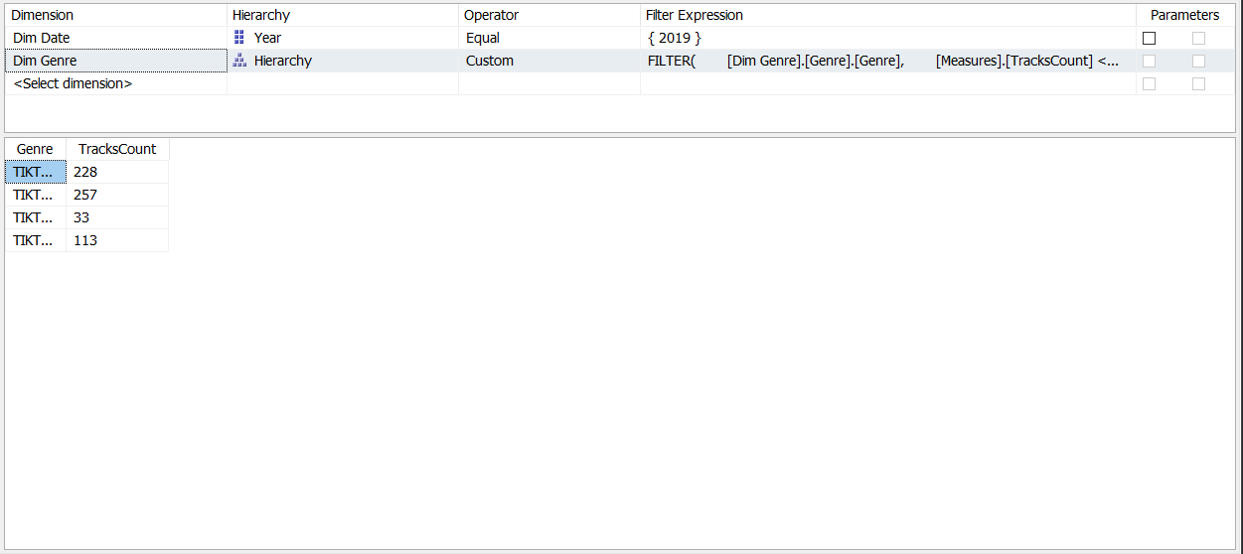

#### Pivot Excel

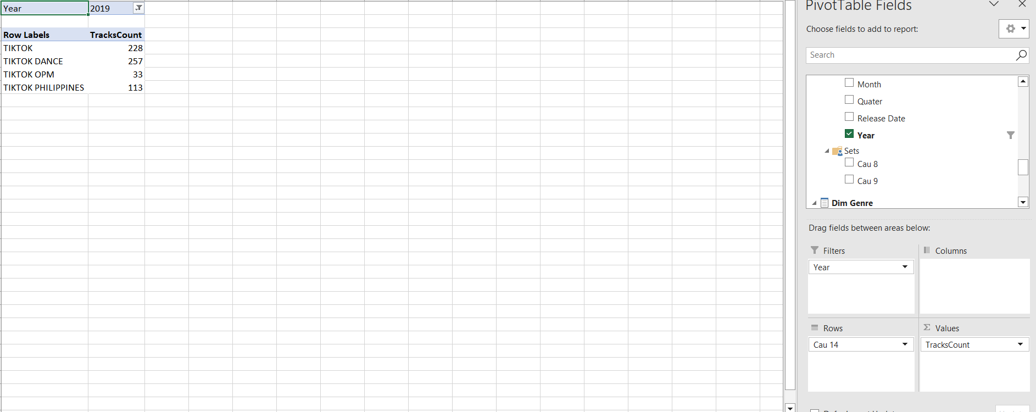

### Liệt kê số lượng bài hát và độ nổi tiếng trung bình của các nghệ sĩ từ năm 2016 đến 2021

#### MDX

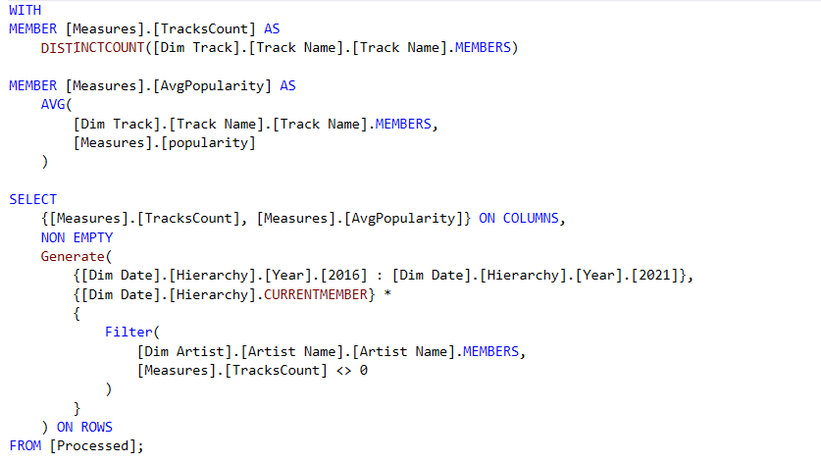

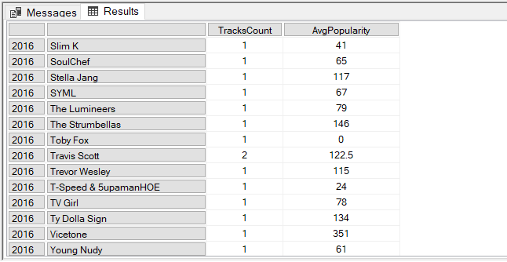

#### Manual

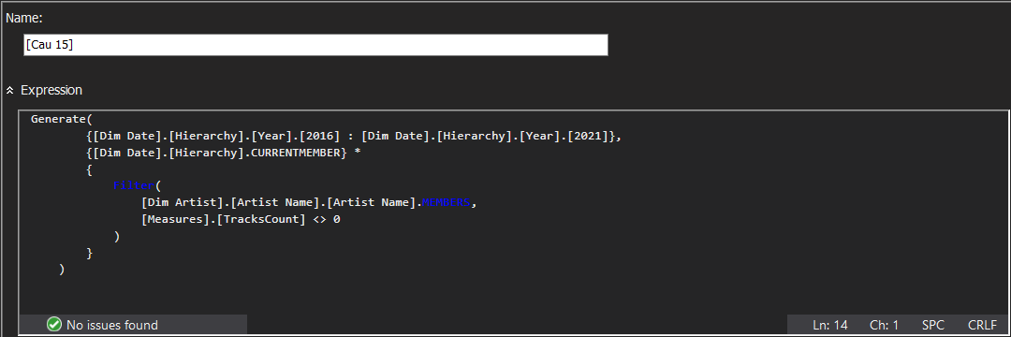

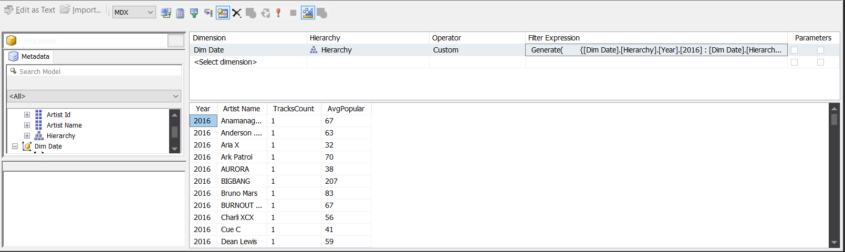

#### Pivot Excel

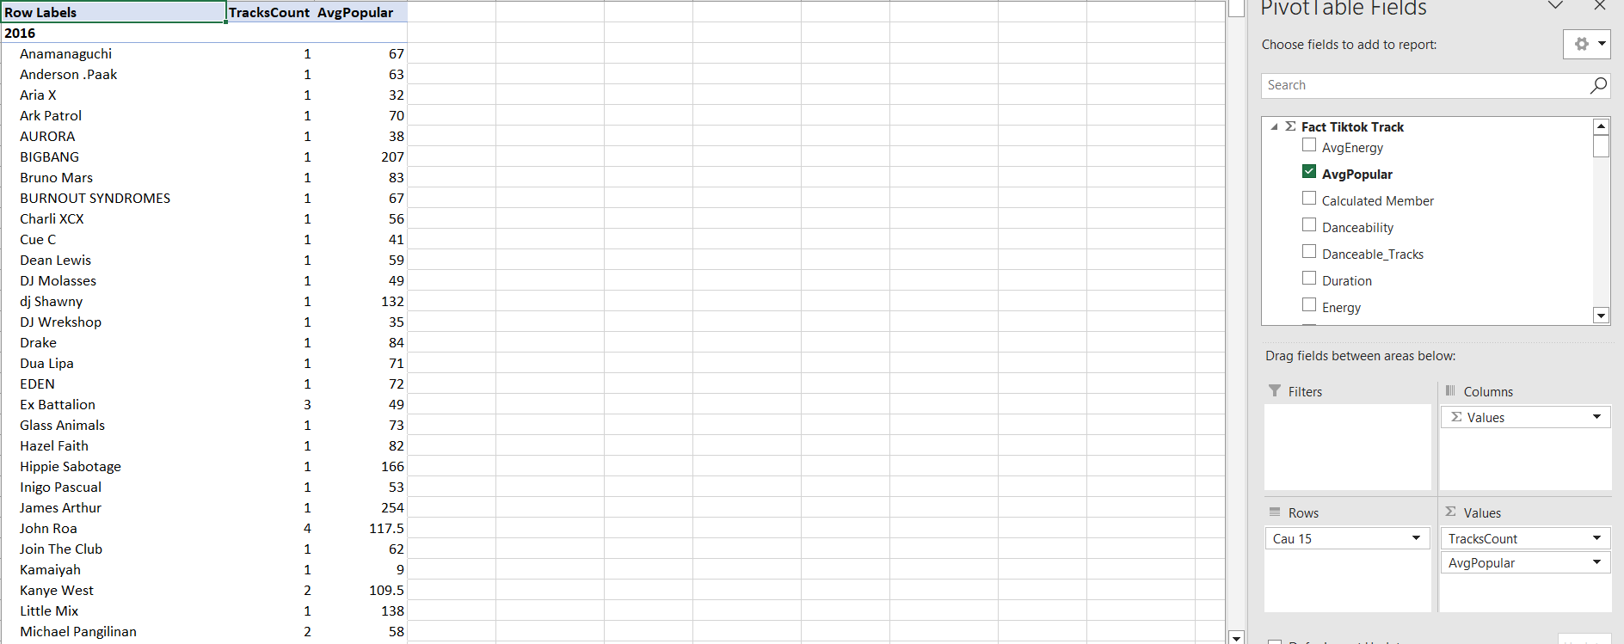

# QUÁ TRÌNH LẬP BÁO BIỂU (SSRS)

## Quá trình lập báo biểu bằng công cụ Microsoft SSRS (Report Builder)

### Tạo project SSRS

* Bước 1: Mở Visual Studio 🡪 File 🡪 New 🡪 Project 🡪 Report Server Project để tạo một project SSRS mới

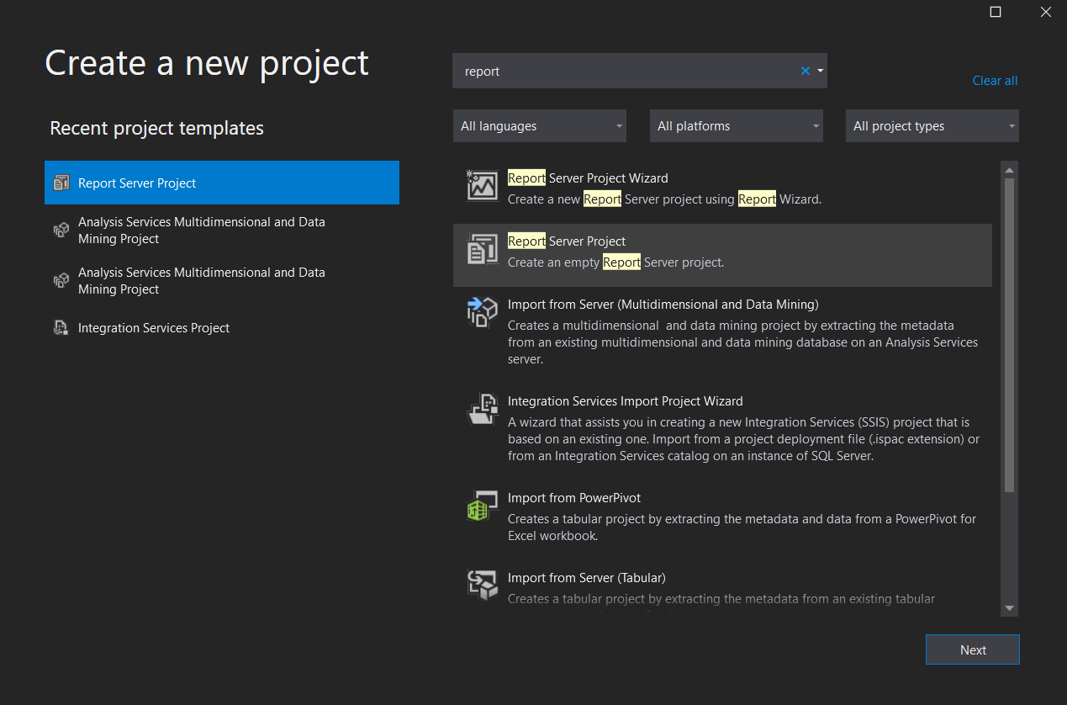

* Bước 2: Đặt tên cho project và chọn đường dẫn để lưu project 🡪 Create

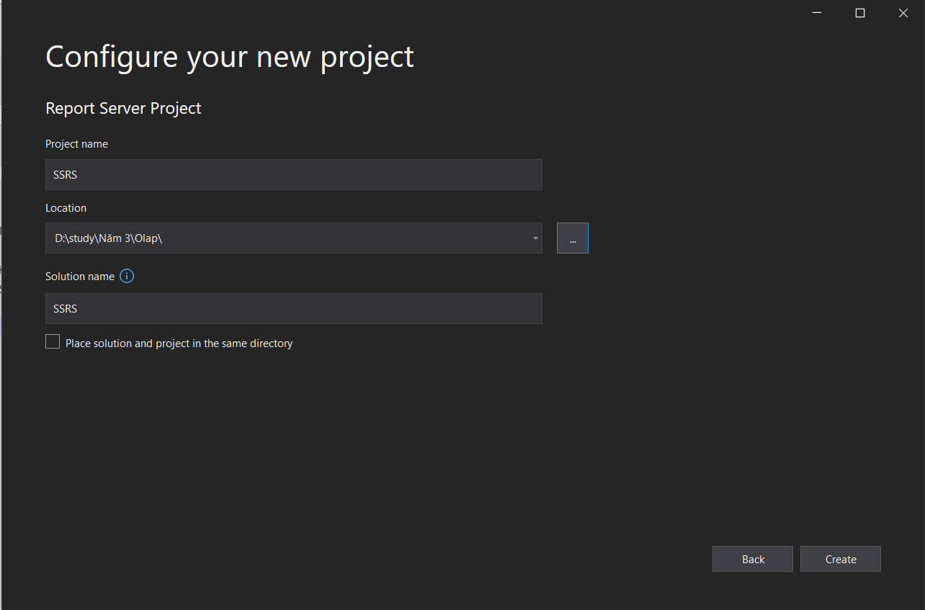

* Bước 3: Nhấn chuột phải vào Reports tại mục Solution Explorer panel 🡪 New 🡪 New Item 🡪 Report

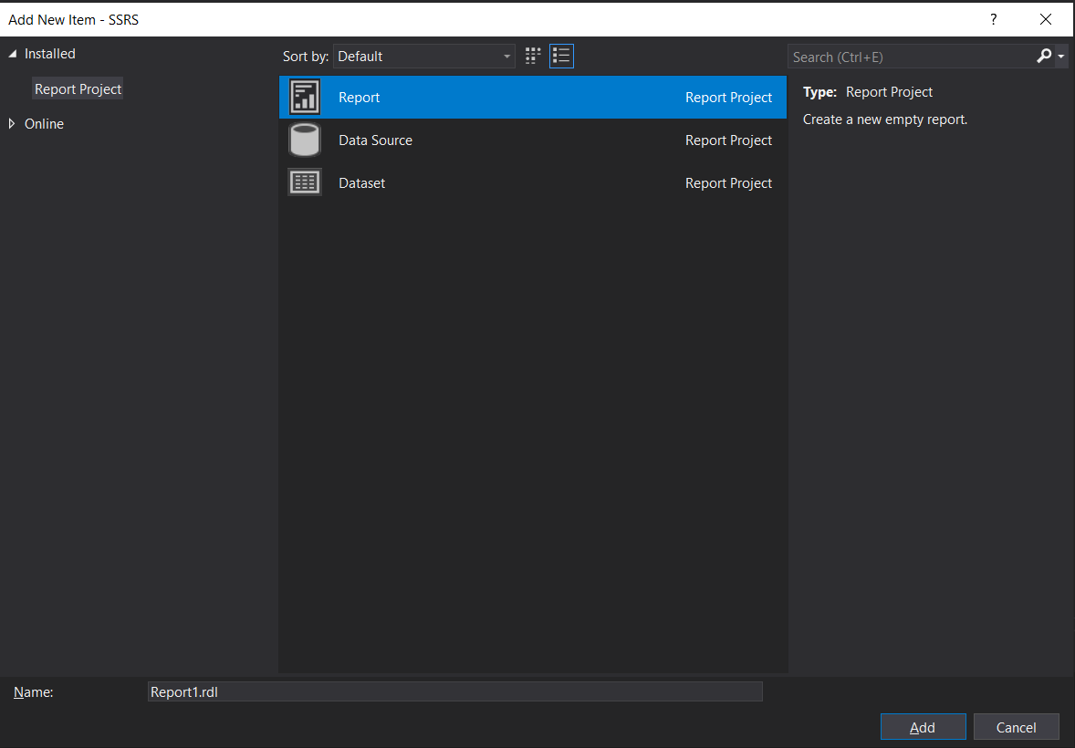

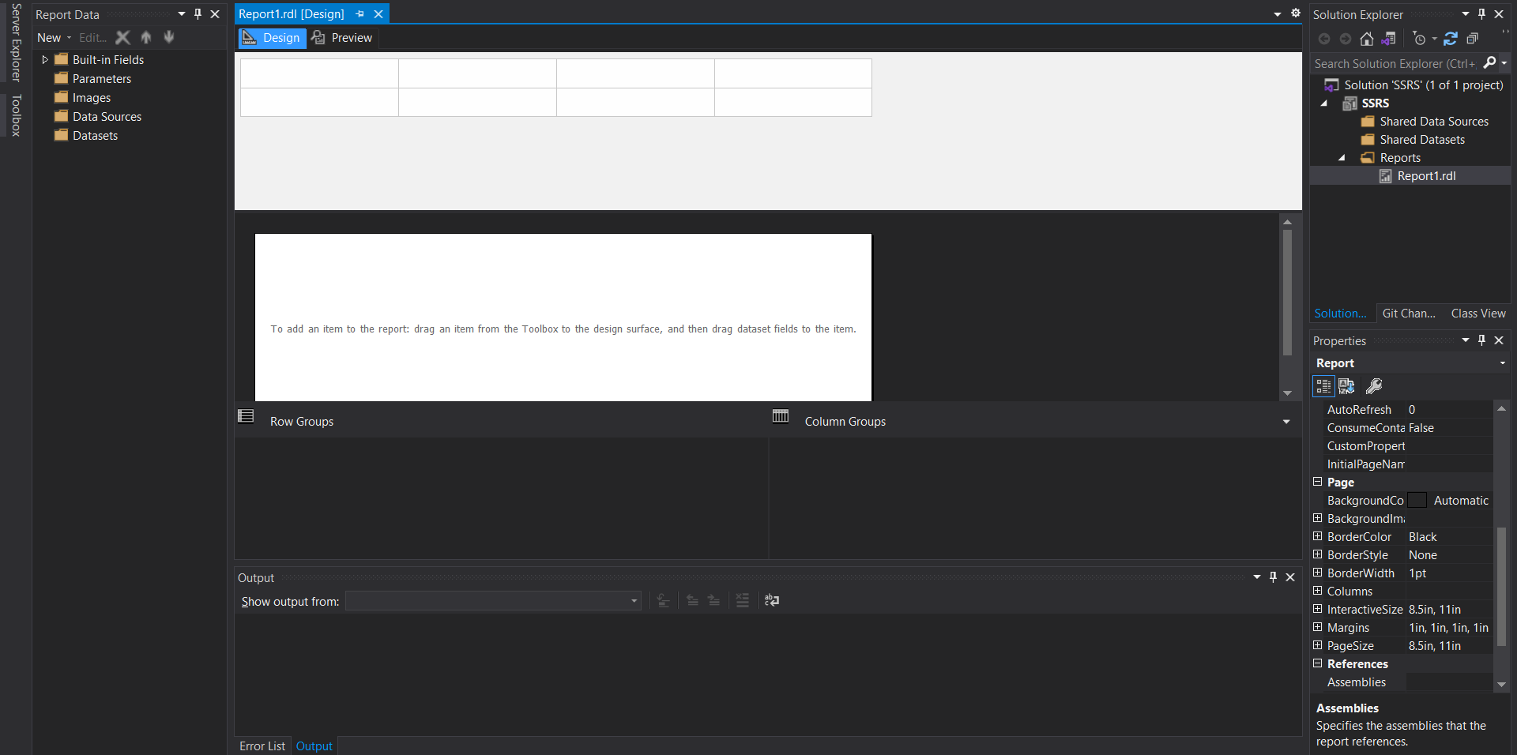

🡪 Tab Design: Nơi thiết kế Report

🡪 Tab Preview: Để show kết quả Report

### Tạo kết nối kho dữ liệu

* Bước 1: Tại thanh Report Data, chọn data source 🡪 add data source

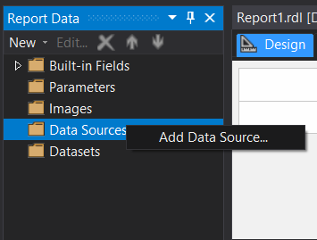

* Bước 2: Tại mục General, đặt tên cho Data source 🡪 Chọn Build để tạo Connection string

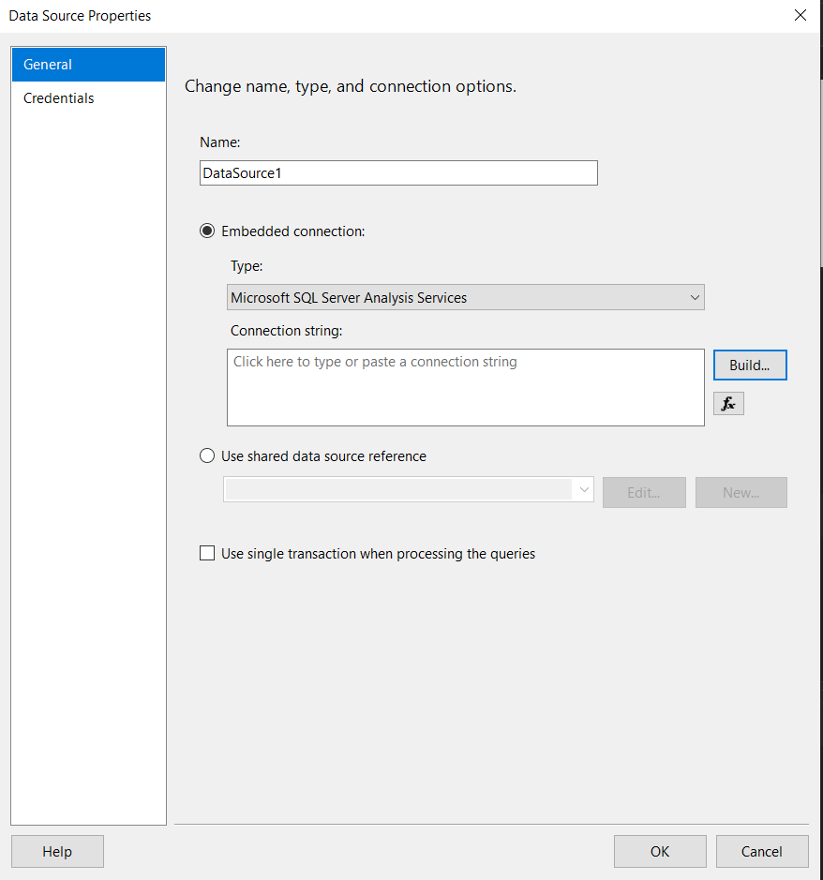

* Bước 3: Nhập Server Name và Connect tới database đã thực hiện trong quá trình SSAS 🡪 Test Connection để kiểm tra kết nối 🡪 OK test thành công

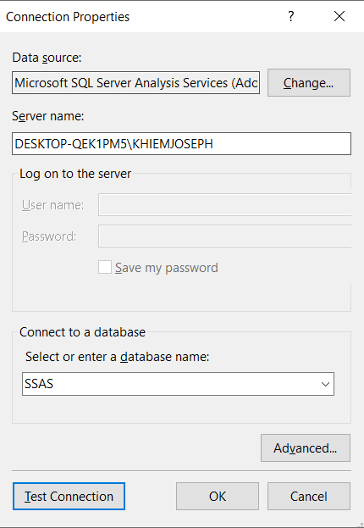

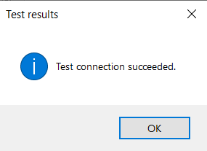

### Tạo kết nối dataset

* Bước 1: Nhấn chuột phải vào dataset 🡪 Add datasets

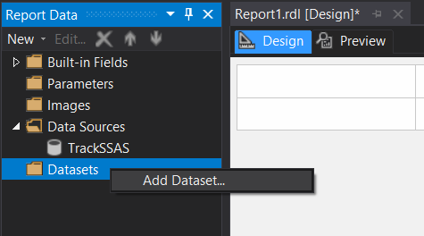

* Bước 2: Đặt tên cho dataset tại mục Name. Chọn Use a dataset embedded in my report. Dọn Data source vừa tạo 🡪 Query Designer để truy xuất dữ liệu

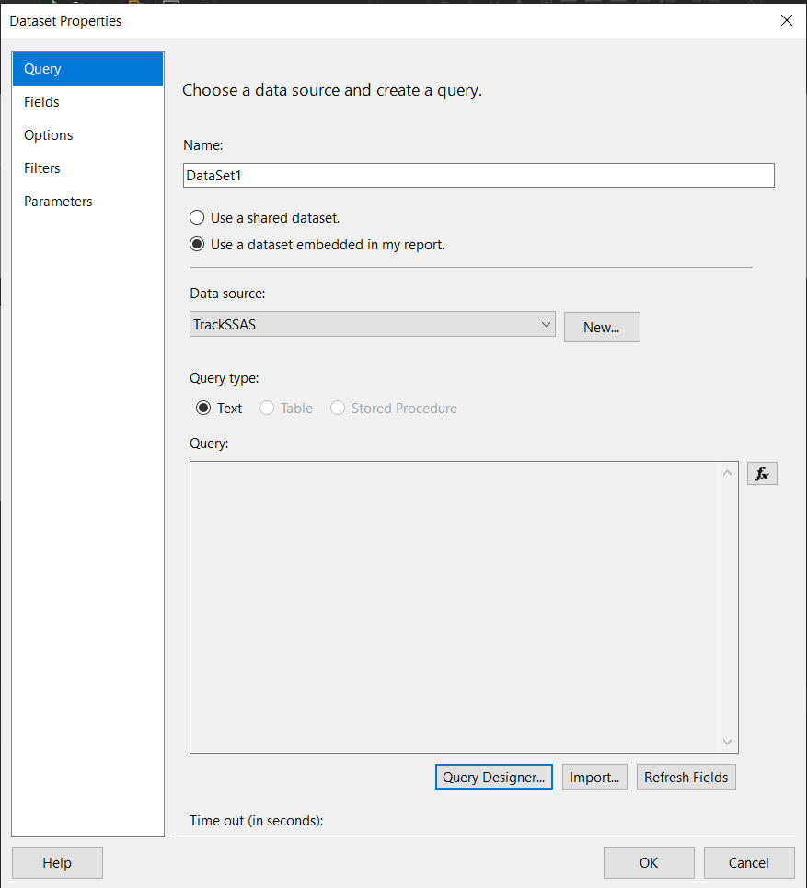

* Bước 4: Kéo thả hoặc nhập câu truy vấn MDX (thao tác tương tự công cụ Manual của SSAS). 🡪 OK để xác nhận chọn kết quả câu truy vấn làm databse

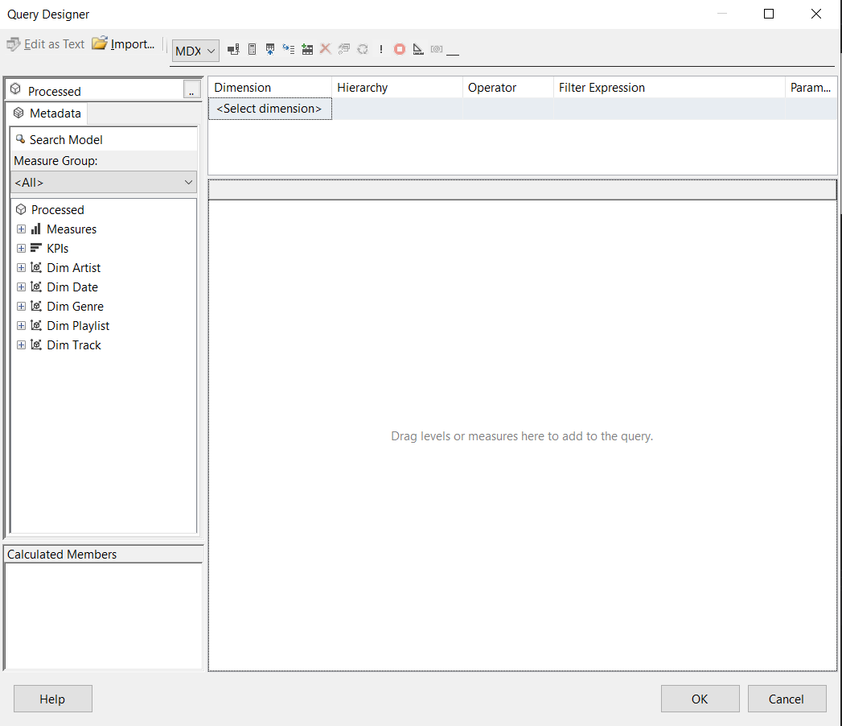

### Thực hiện lập báo biểu trên Report Builder

#### Báo biểu 1: Liệt kê top 10 track có độ phổ biến cao nhất của từng Playlist

* Bước 1: Nhập câu truy vấn vào cửa sổ Query Designer. Báo cáo top 10 track có độ phổ biến cao nhất của từng Playlist

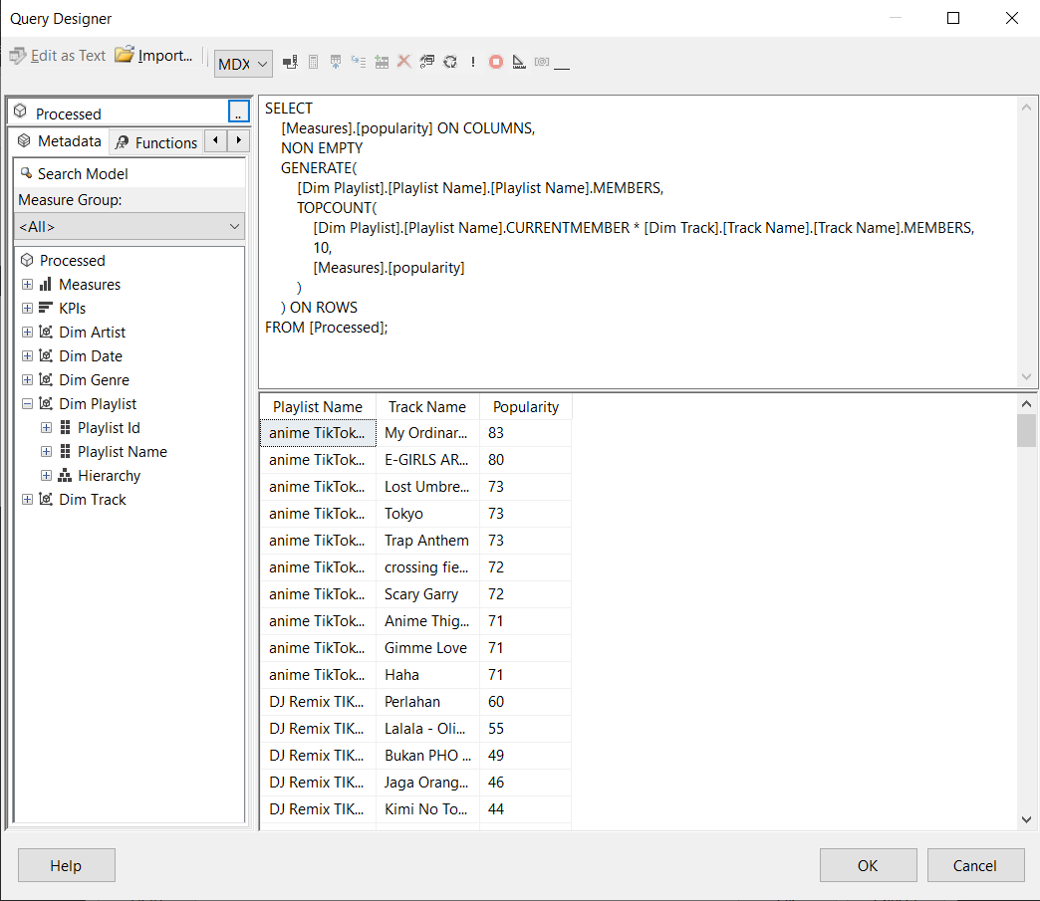

* Bước 2: Tại trường Toolbox, kéo table qua vùng thiết kế (Design) và kéo những thuộc tính vào bảng table

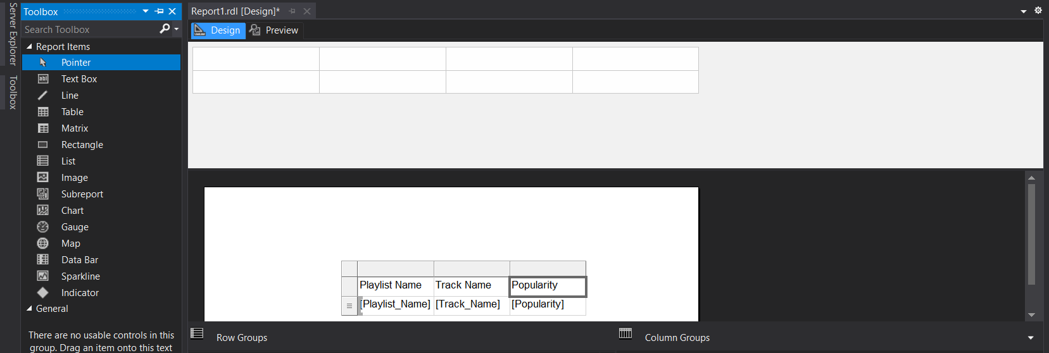

* Bước 3: Định dạng Report

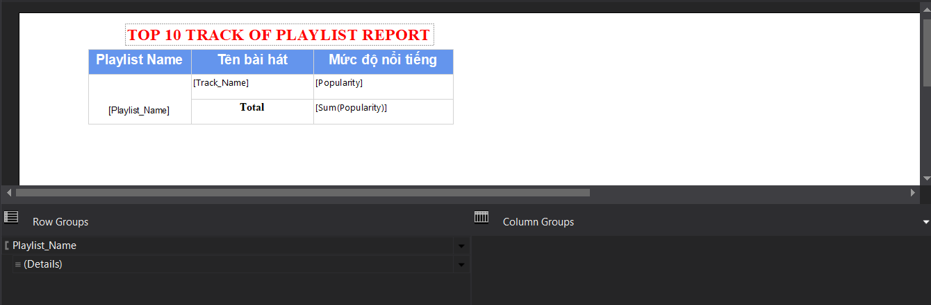

* Bước 4: In báo cáo bằng cách qua tab review 🡪 save file with pdf

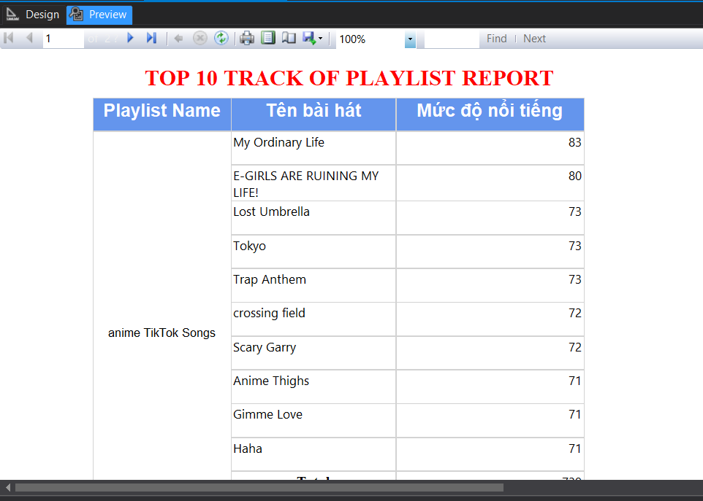

#### Báo biểu 2: Báo cáo số lượng track, thời lượng trung bình và độ phổ biến trung bình trong các tháng của năm 2019 của playlist anime TikTok Songs

* Bước 1: Nhập câu truy vấn vào cửa sổ Query Designer. Báo cáo số lượng track, thời lượng trung bình và độ phổ biến trung bình trong các tháng của năm 2020 của playlist anime TikTok Songs

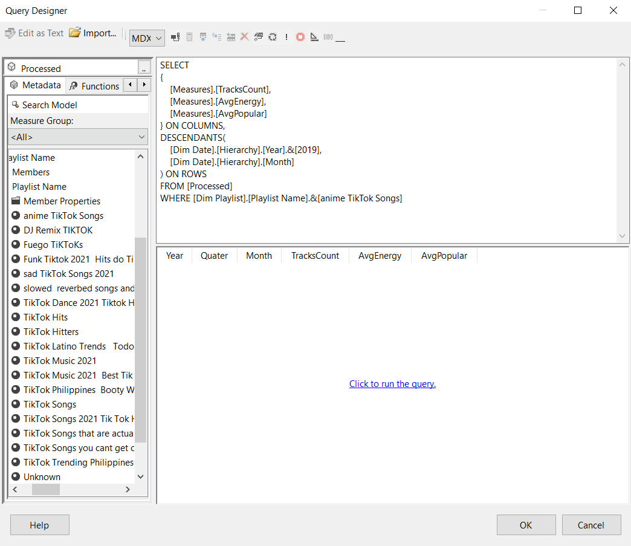

* Bước 2: Tại trường Toolbox, kéo table qua vùng thiết kế (Design) và kéo những thuộc tính vào bảng table và định dạng Report

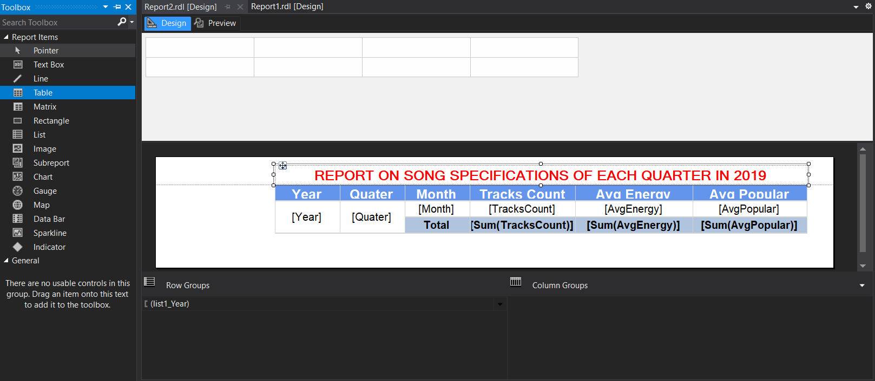

* Bước 4: In báo cáo bằng cách qua tab review 🡪 save file with pdf

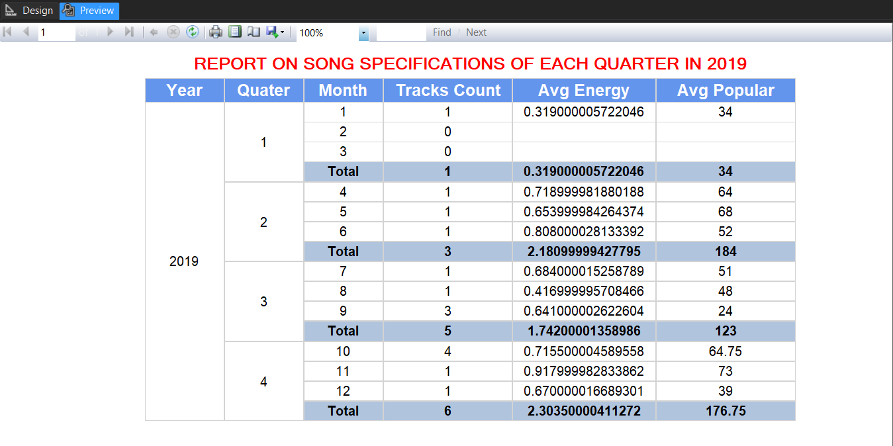

#### Báo biểu 3: Báo cáo các playlist và số lượng track thuộc playlist đó được phát hành trong 10 năm từ 2011 - 2021

* Bước 1: Nhập câu truy vấn vào cửa sổ Query Designer. Báo cáo các playlist và số lượng track thuộc playlist đó được phát hành trong 10 năm từ 2011 - 2021

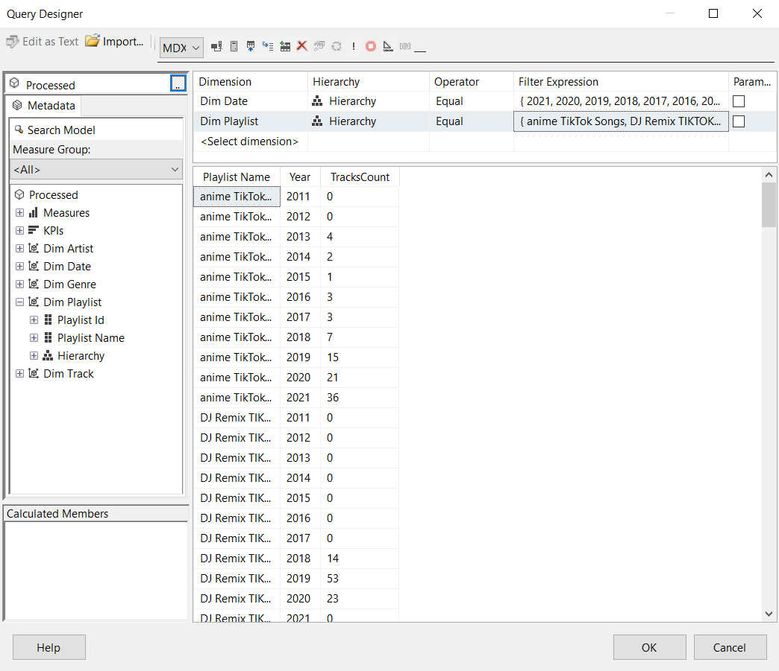

* Bước 2: Tại trường Toolbox, kéo matrix qua vùng thiết kế (Design) và kéo những thuộc tính vào matrix

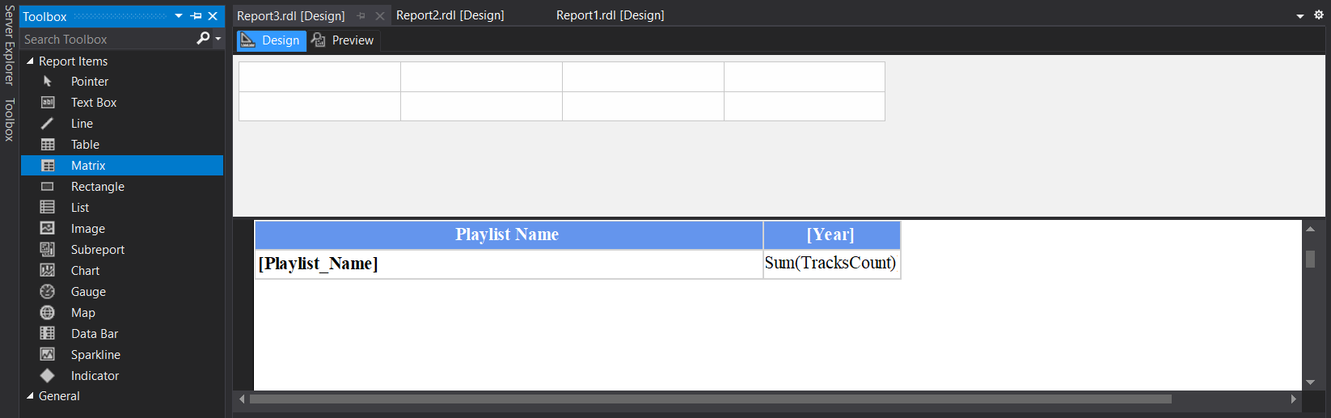

* Bước 4: In báo cáo bằng cách qua tab review 🡪 save file with pdf

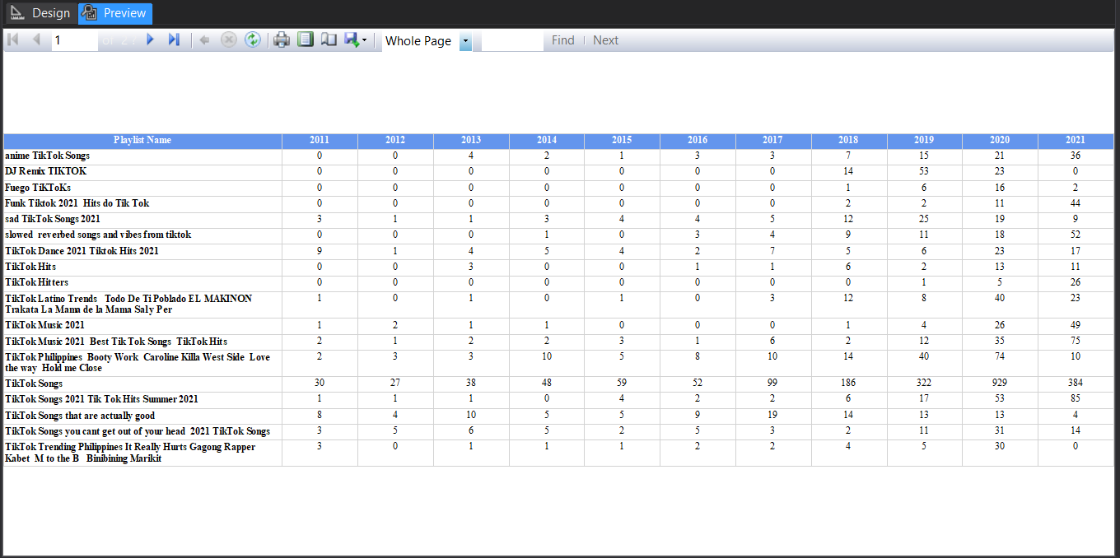

### Triển khai SSRS trên visual studio

* Bước 1: Mở Report Server Configuration Manager để cấu hình. Nhấn connect để kết nối với server

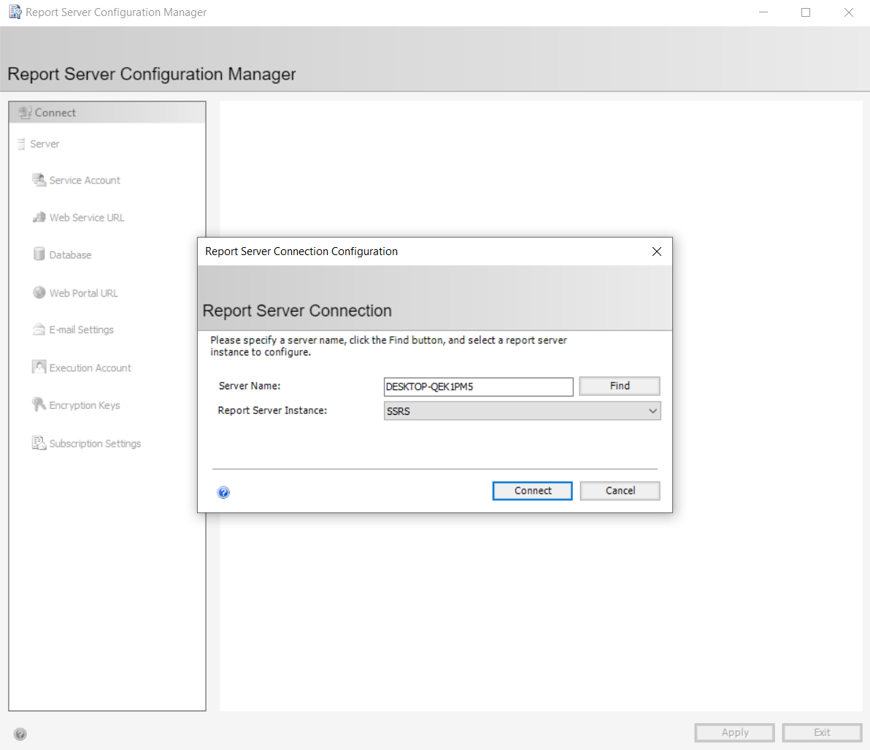

* Bước 2: Giữ nguyên các mặc định như hình tại Web Service URL

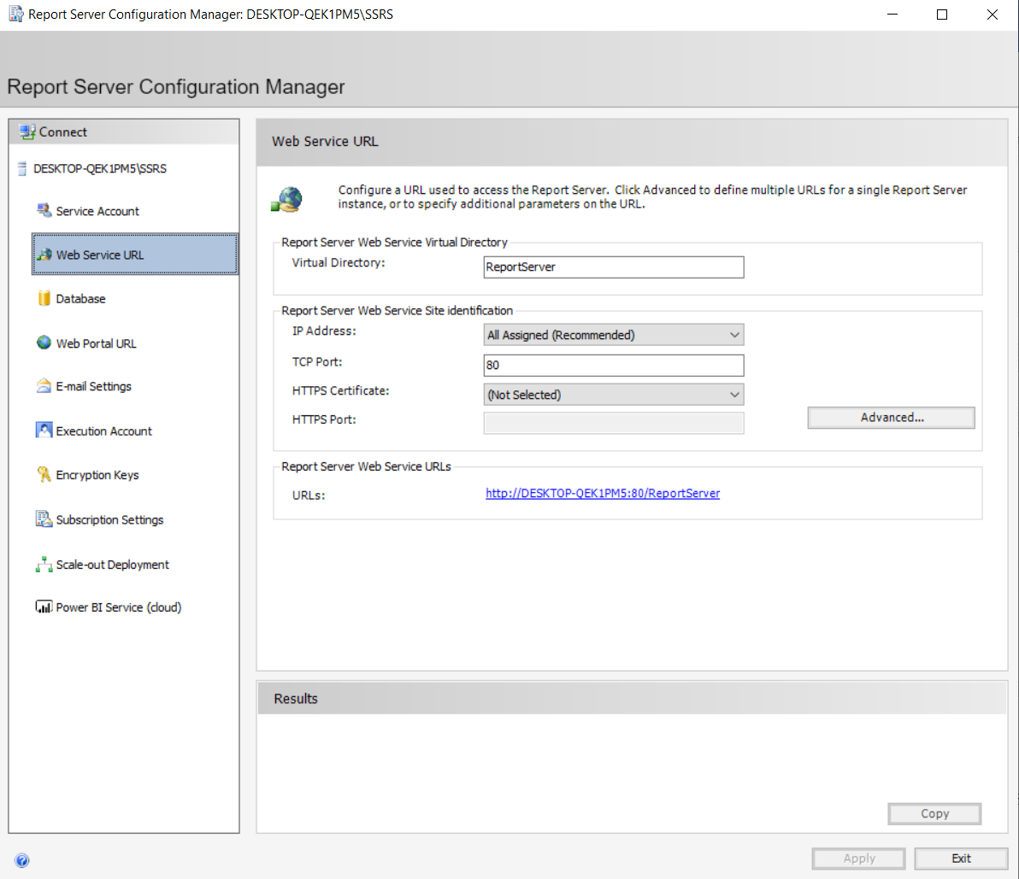

* Bước 3: Tại mục databse, chọn Change Database để thay đổi cơ sở dữ liệu

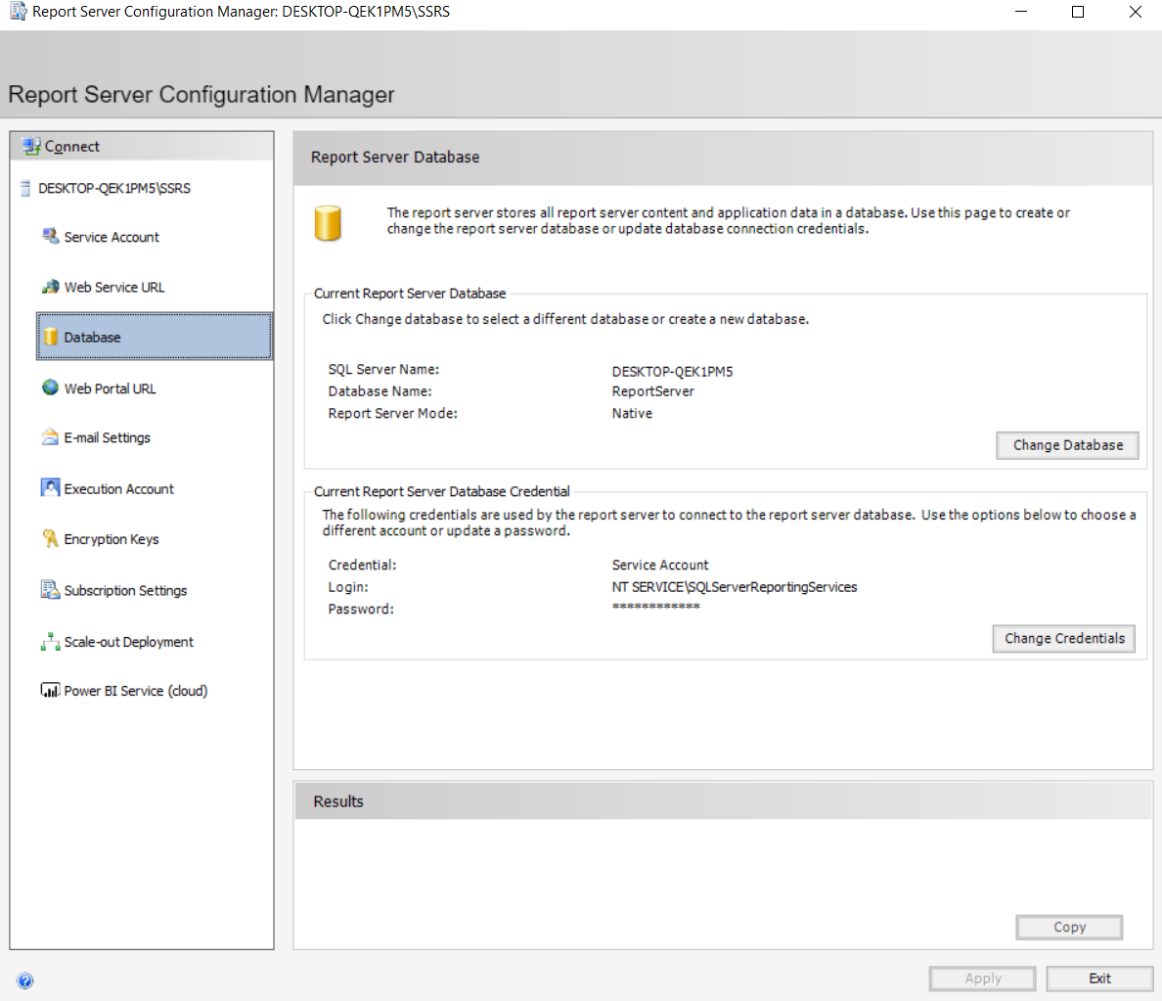

* Bước 4: Trong phần Web Portal URL, kiểm tra các giá trị có trong hình 🡪 Apply để xác nhận cấu hình

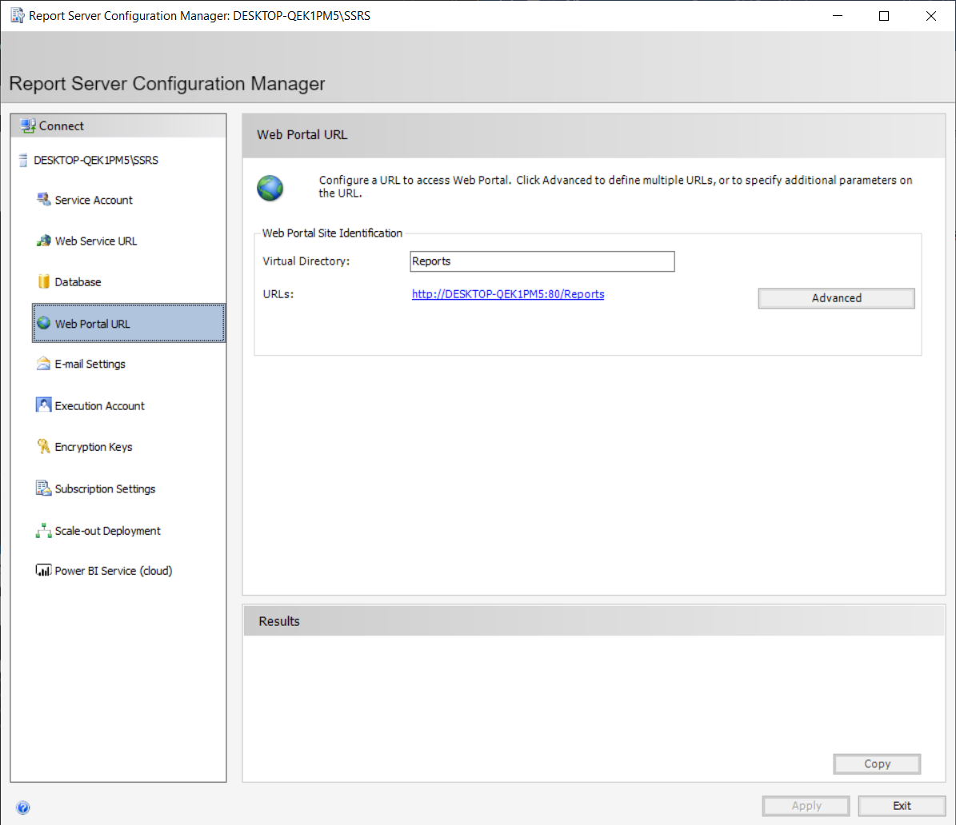

* Bước 5: Nhấn chuột phải tại tên Project SSRS 🡪 Deploy

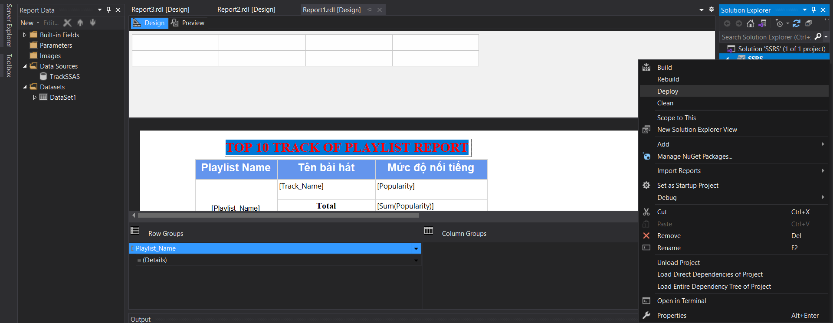

🡪 Nếu Deploy thành công, panel Output hiện ra thông báo như sau:

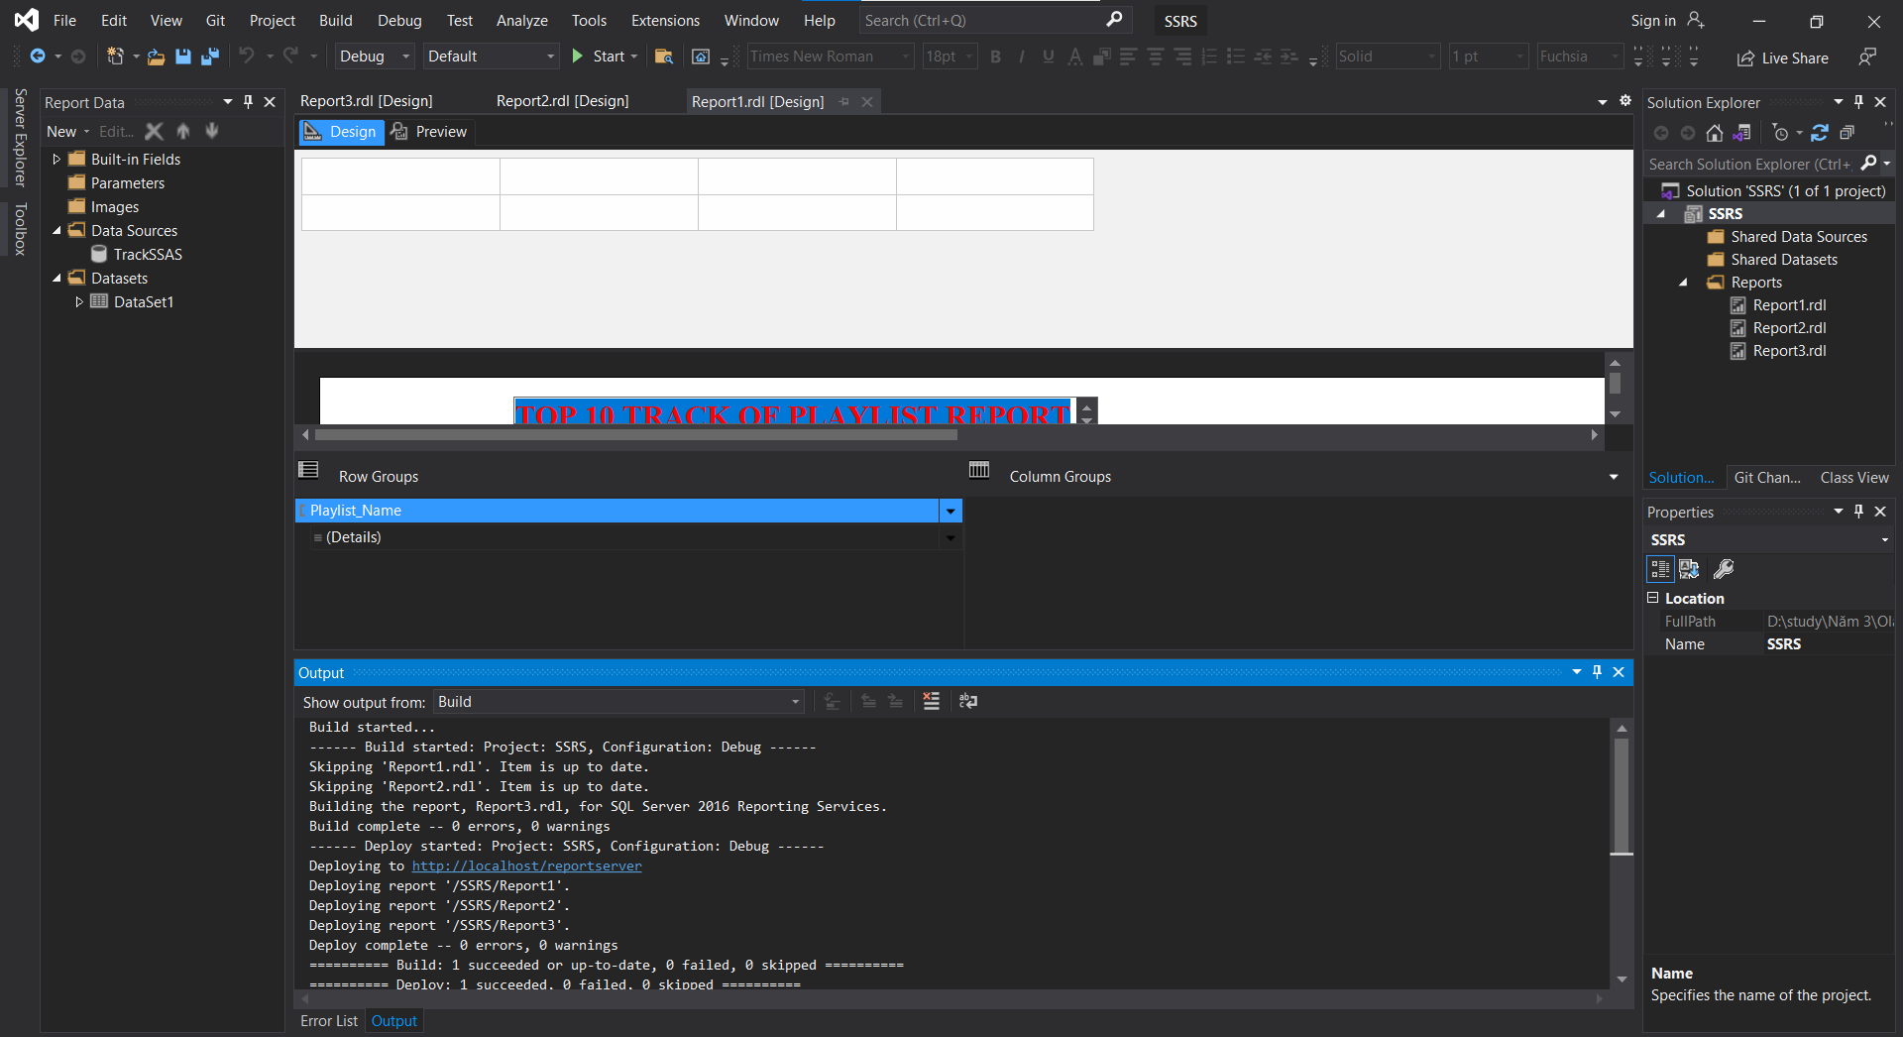

* Bước 6: Truy cập vào đường link đã được cấu hình từ trước để truy cập các report. Đường link đã tạo: <http://localhost/reportserver>

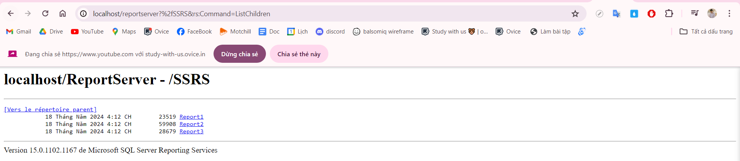

* Bước 7: Review các báo cáo và lưu về máy tính

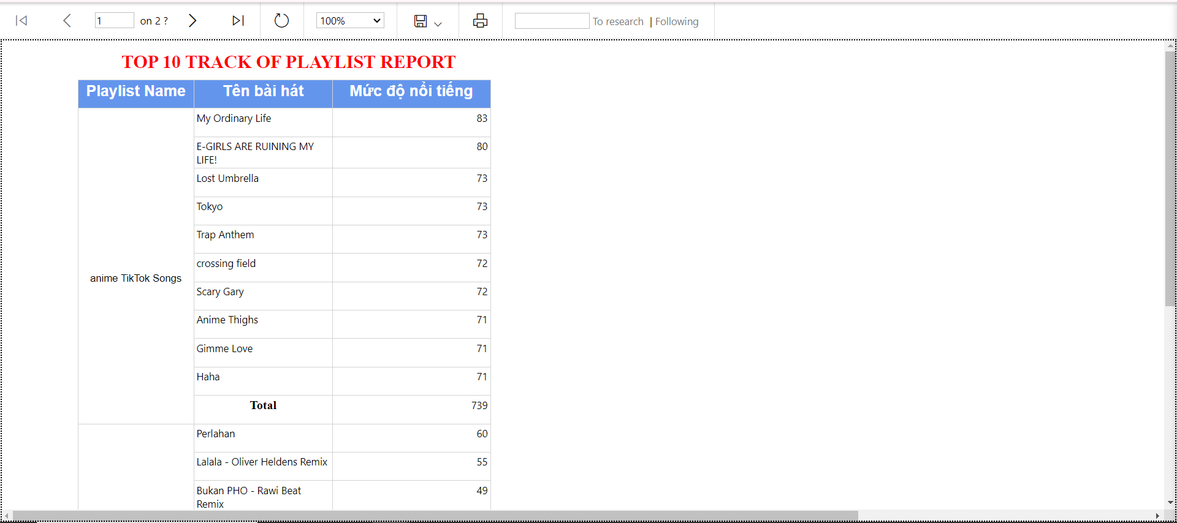

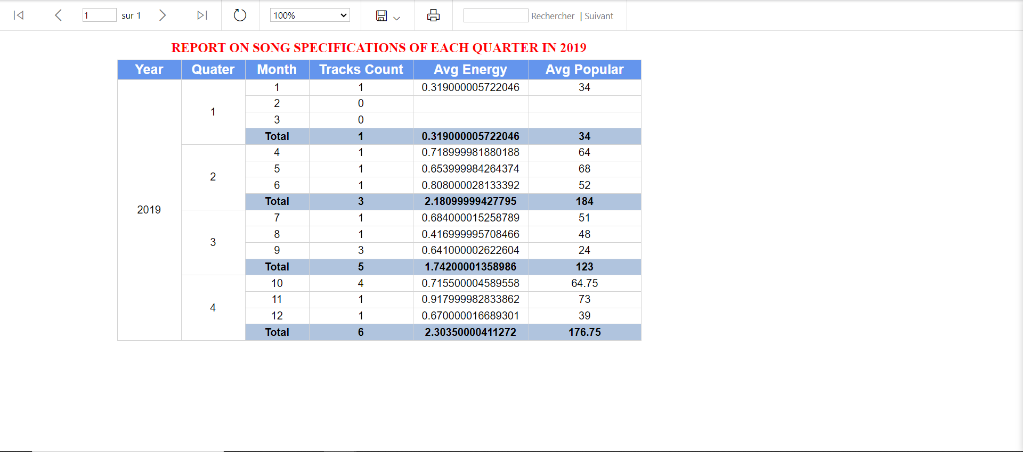

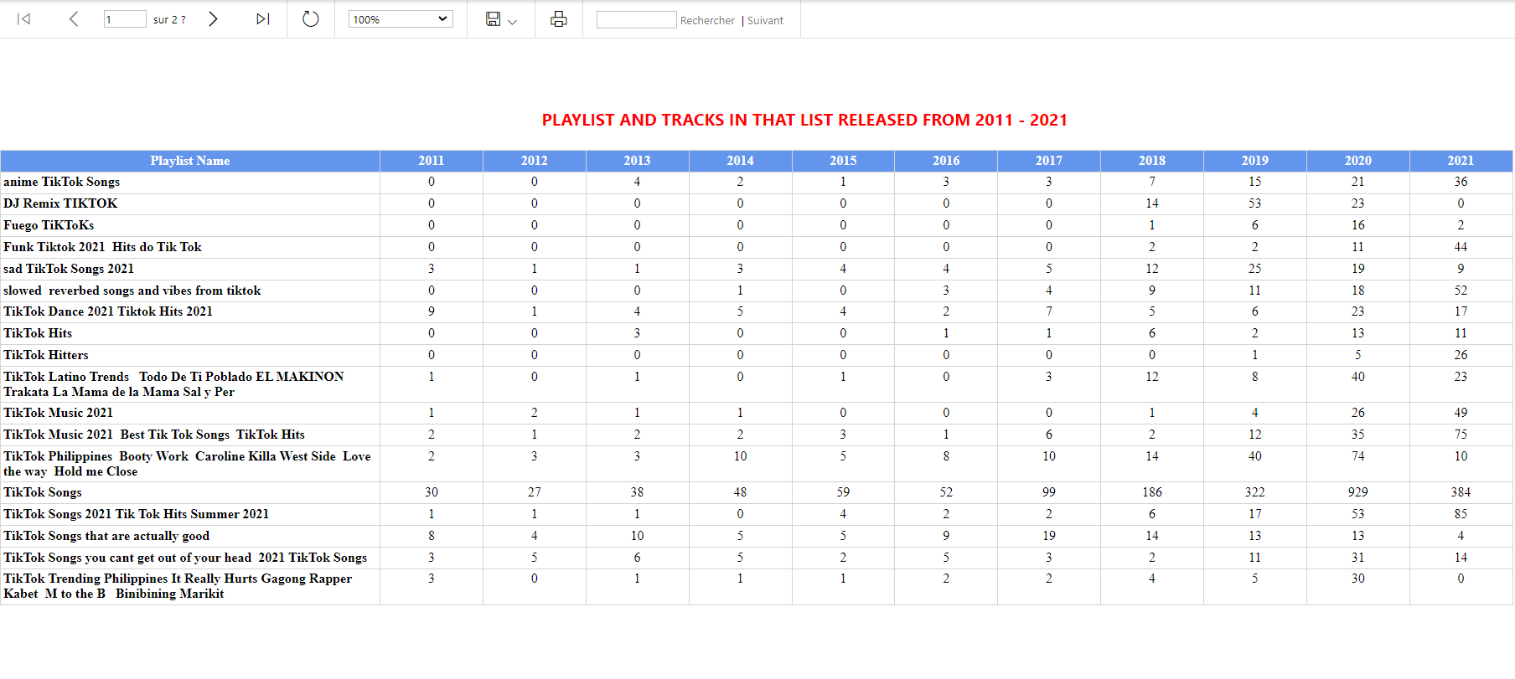

## Quá trình lập báo biểu bằng công cụ Power BI

### Tạo project SSRS trên Power BI

* Bước 1: Mở Power BI 🡪 Tạo mới một project và lưu vào thư mục phù hợp

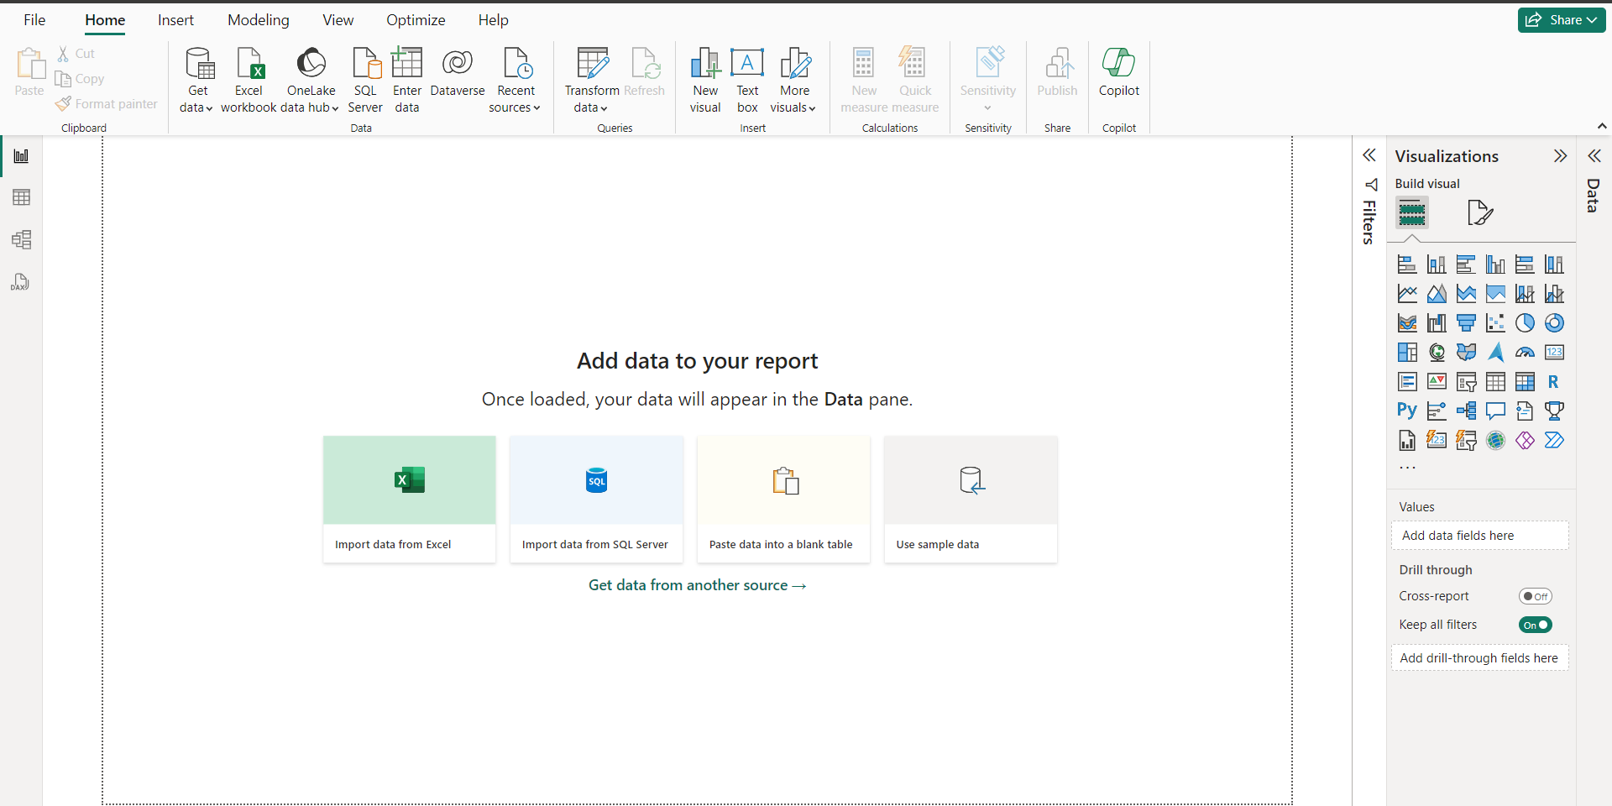

* Bước 2: Chọn Get data 🡪 Analysis Services để tạo 1 dataset

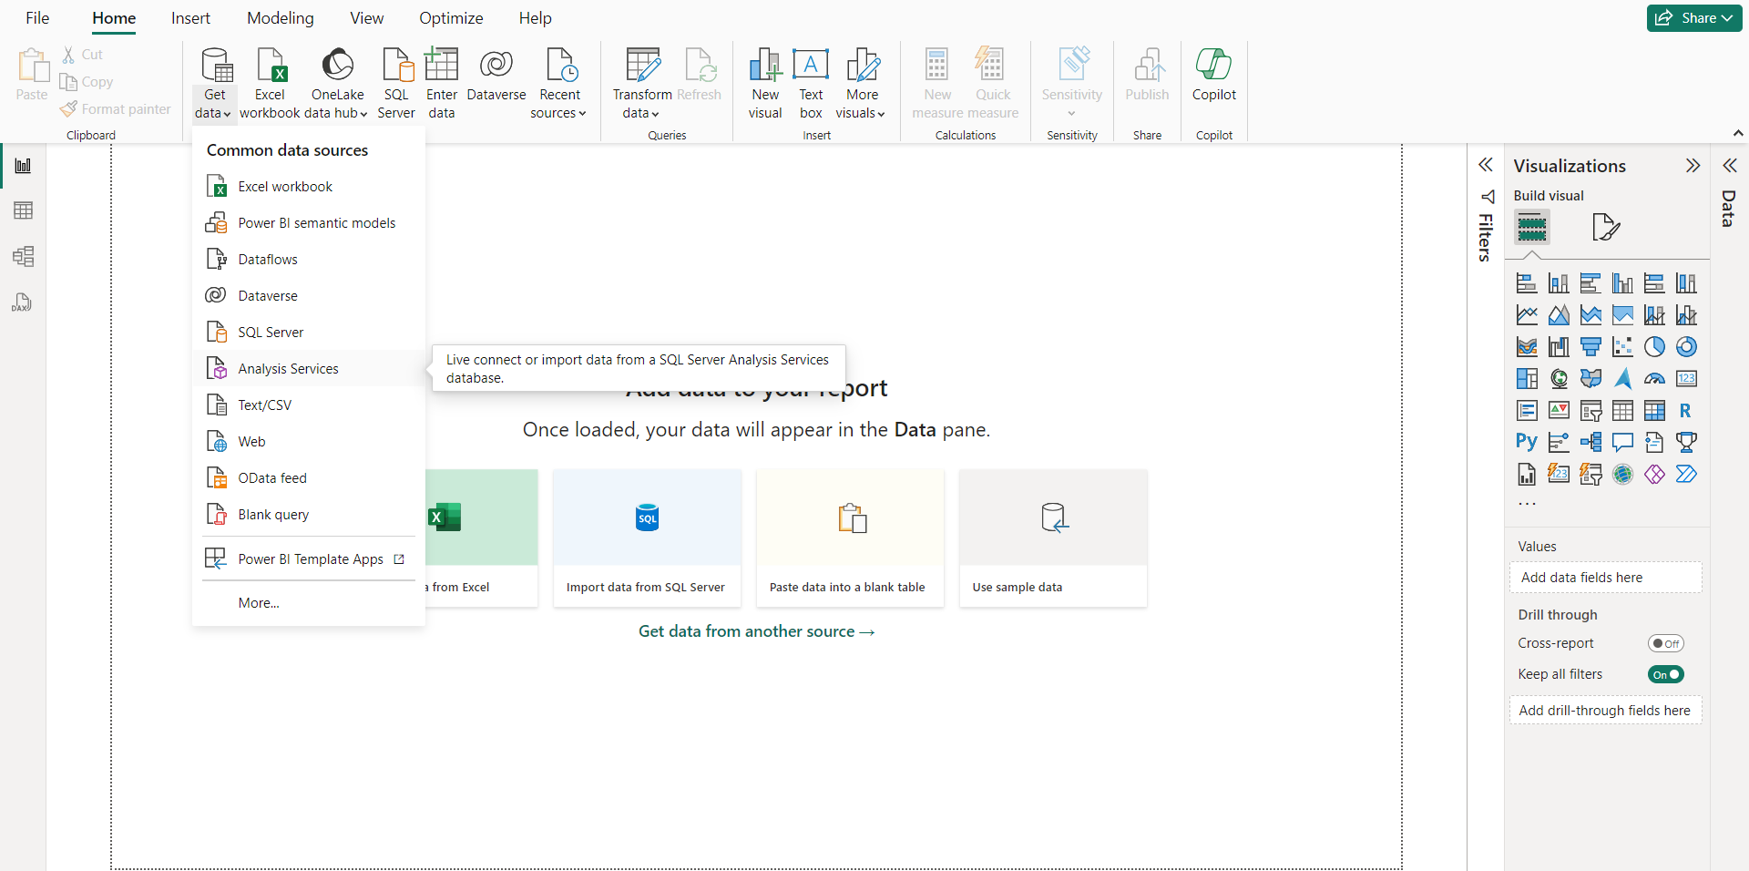

* Bước 3: Nhập thông tin Server, Databse và MDX phù hợp với Report 🡪 OK

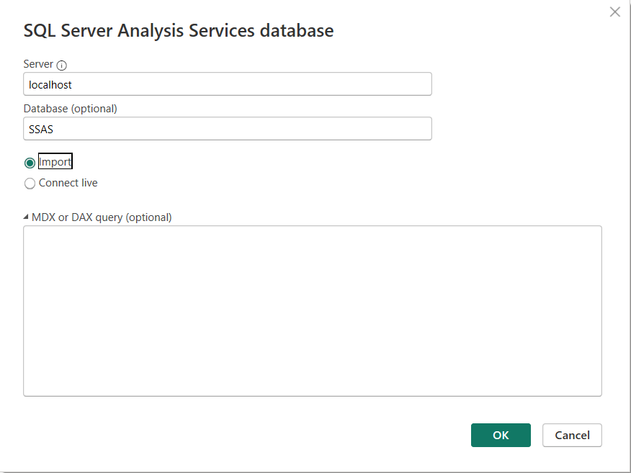

### Report 1: Top 10 nghệ sĩ có nhiều track nổi tiếng nhất ( độ nổi tiếng > 250) trong năm 2020

* Bước 1: Nhập câu lệnh MDX để truy vấn top 10 nghệ sĩ có nhiều track nổi tiếng nhất ( độ nổi tiếng > 250) trong năm 2020

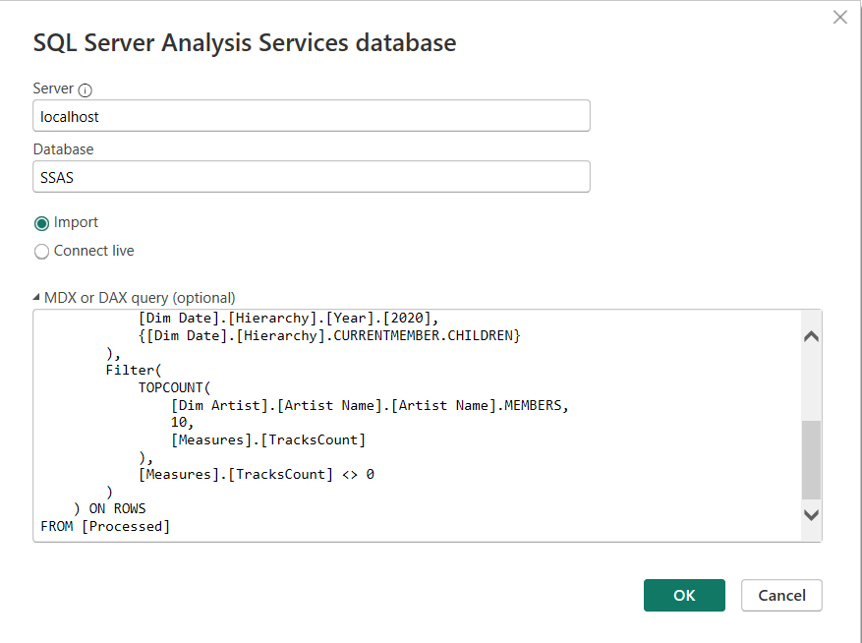

* Bước 2: Cửa sổ review dữ liệu hiện ra, nhấn chọn Transform Data để biến đổi dữ liệu

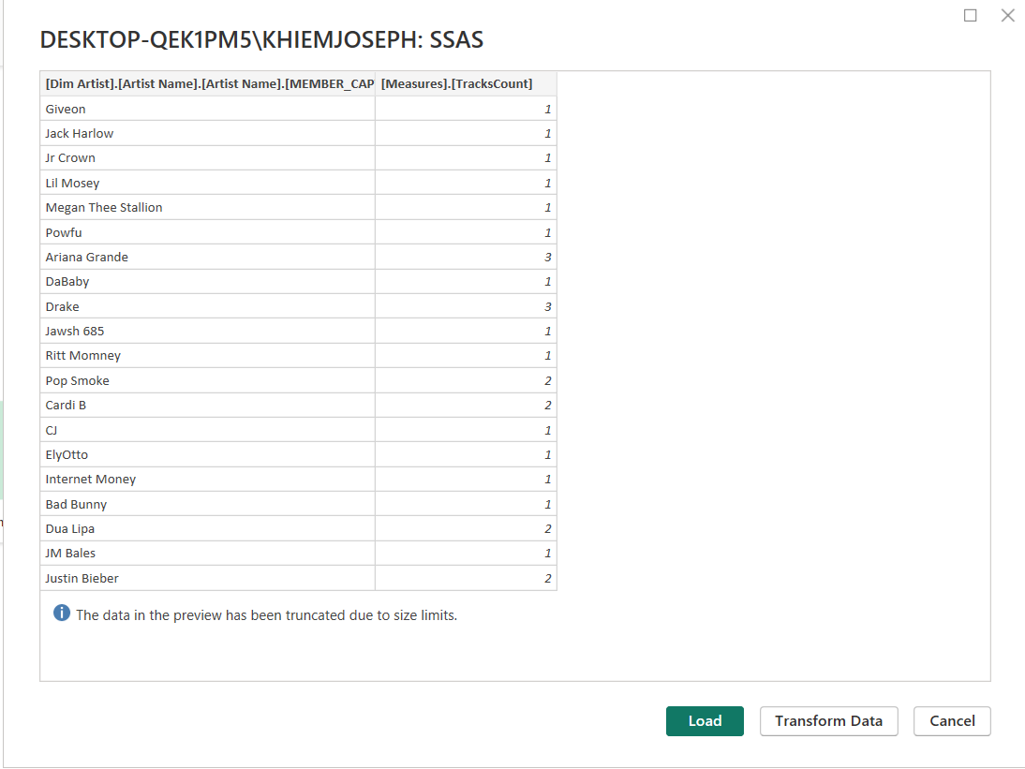

* Bước 3: Đổi tên cột hiển thị và bộ dữ liệu

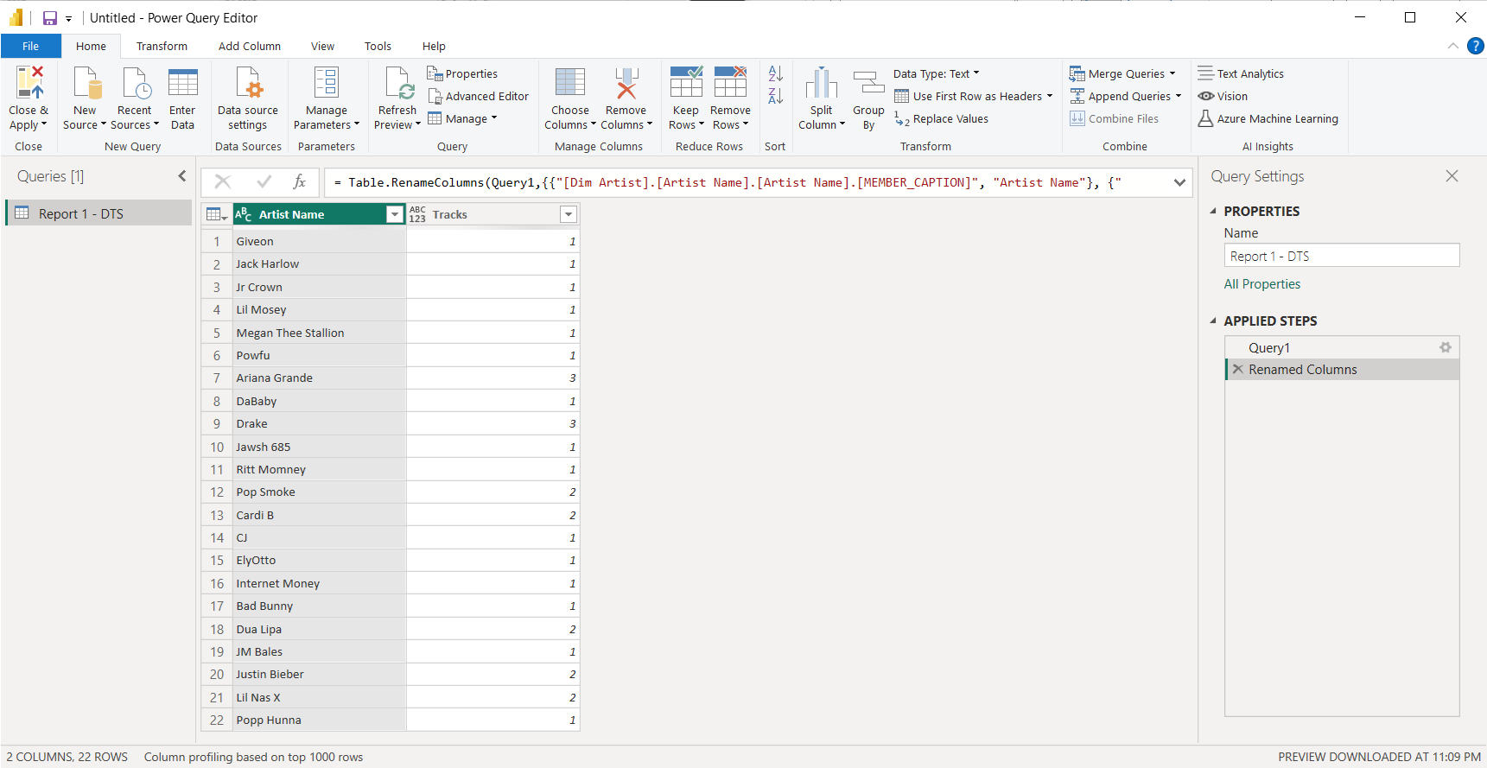

* Bước 4: Đổi kiểu dữ liệu của cột track thành number 🡪 Close và Apply để lấy dữ liệu

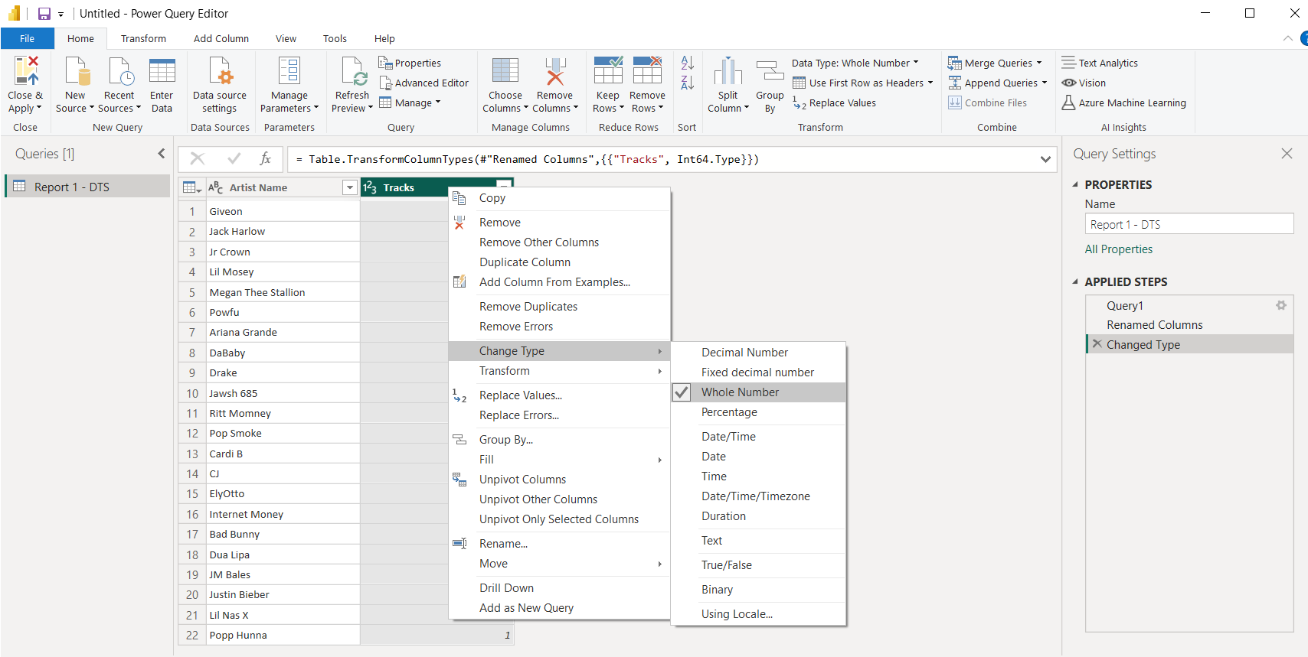

* Bước 5: Trong Visuallization chọn table và phân bố các thuộc tính và định dạng bảng như hình dưới

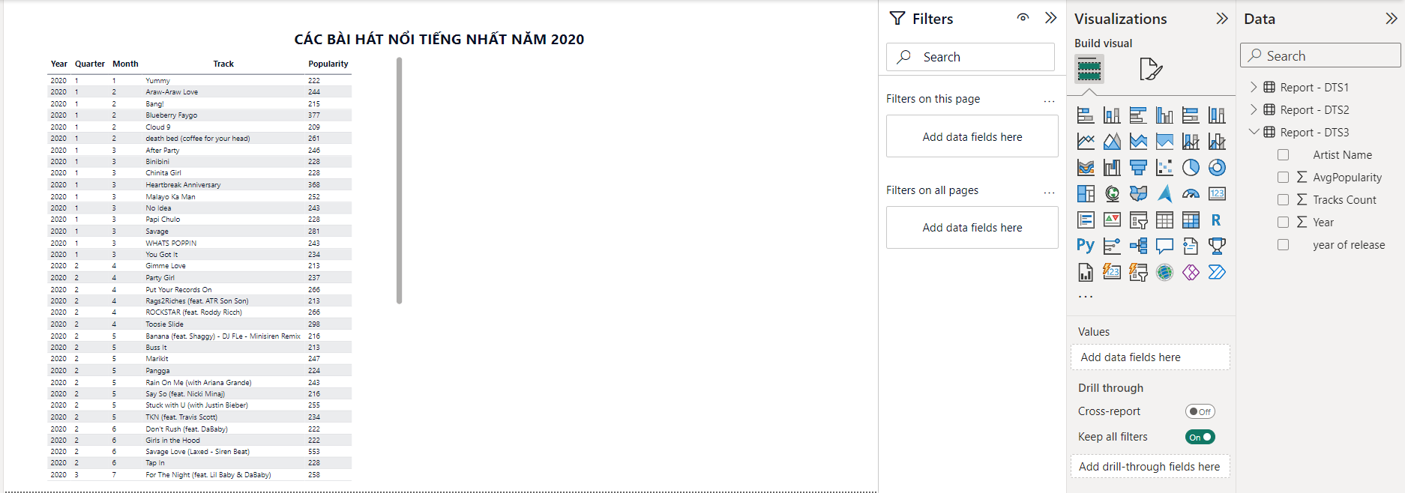

* Bước 6: Tiếp tục chọn Stacked column chart và Clustered column chart và phân bố các thuộc tính như hình dưới

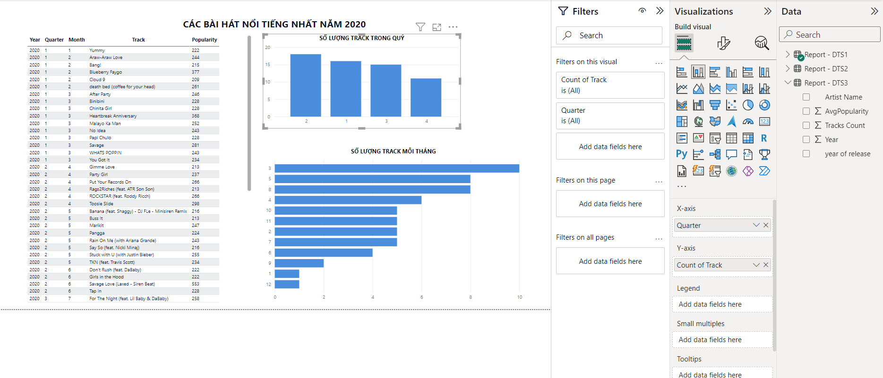

* Bước 7: Chọn Slicer để thêm chế độ lọc cho báo cáo

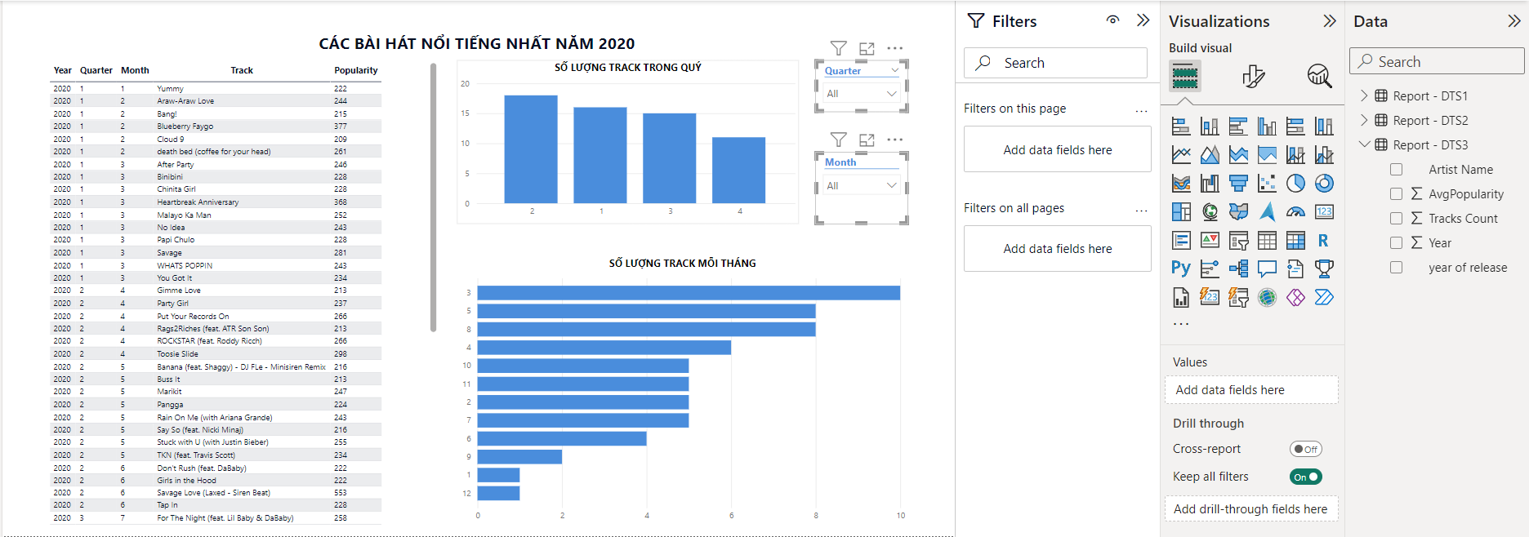

### Report 2: Liệt kê tất cả các bài hát theo từng thể loại và độ nổi tiếng của chúng

* Bước 1: Nhập câu lệnh MDX để Liệt kê tất cả các bài hát theo từng thể loại và độ nổi tiếng của chúng

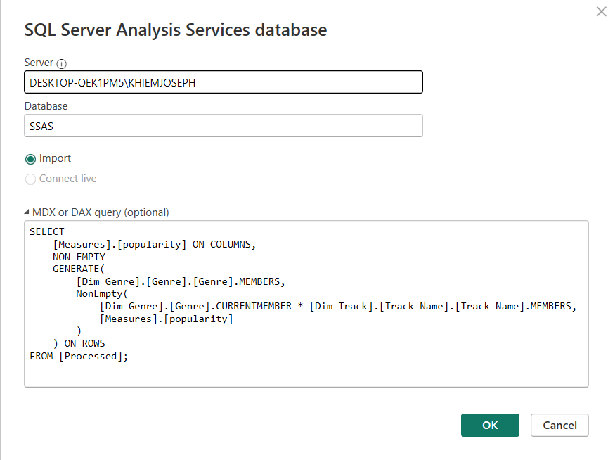

* Bước 2: Cửa sổ review dữ liệu hiện ra, nhấn chọn Transform Data để biến đổi dữ liệu



* Bước 3: Đổi tên cột hiển thị, bộ dữ liệu và đổi kiểu dữ liệu của các cột thuộc tính

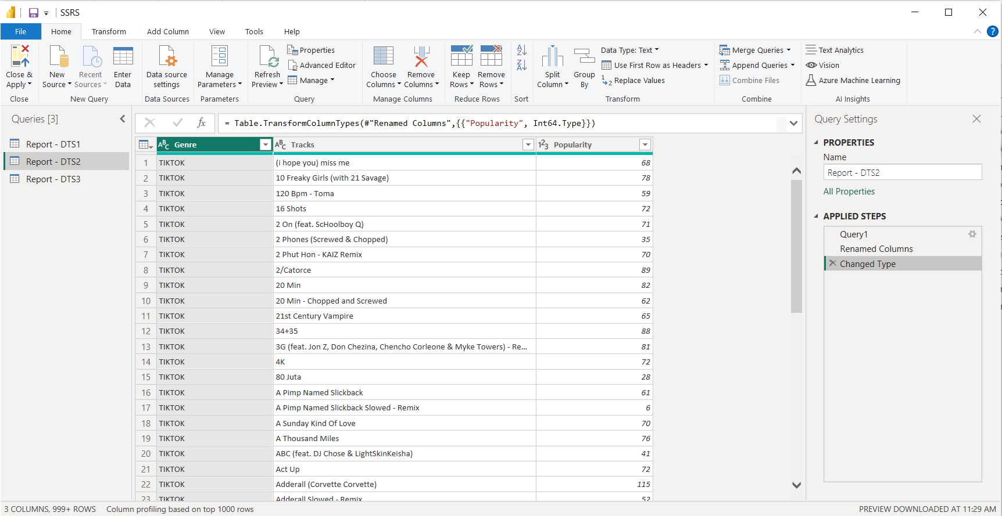

* Bước 4: Trong Visuallization chọn các chart muốn sử dụng để viết báo cáo

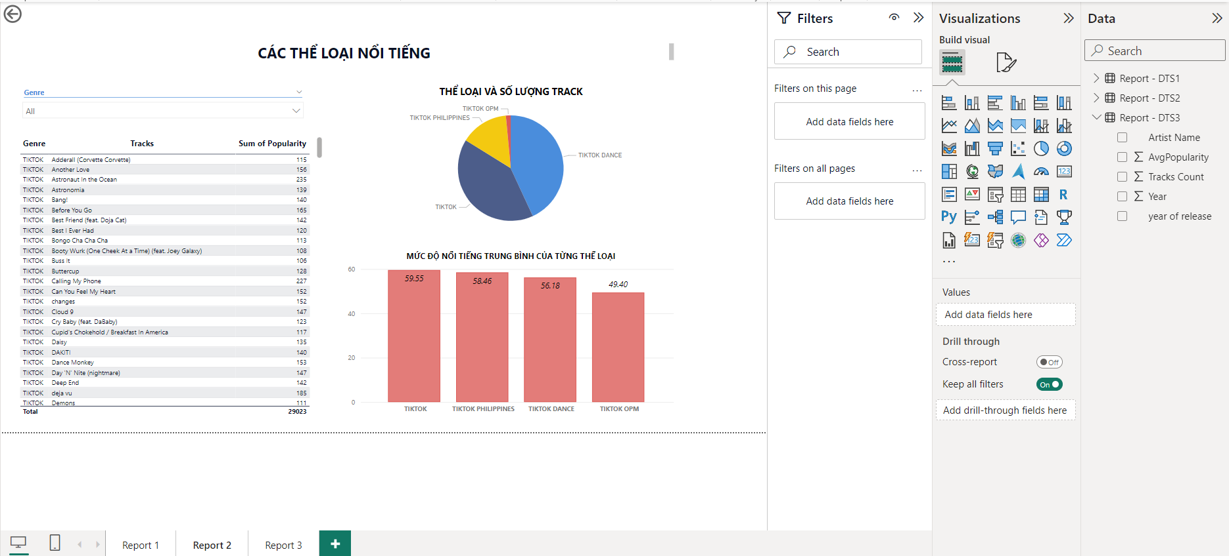

### Report 3: Liệt kê số lượng bài hát và độ nổi tiếng trung bình của nó của các nghệ sĩ từ năm 2016 đến 2021

* Bước 1: Nhập câu lệnh MDX để Liệt kê tất cả các bài hát theo từng thể loại và độ nổi tiếng của chúng

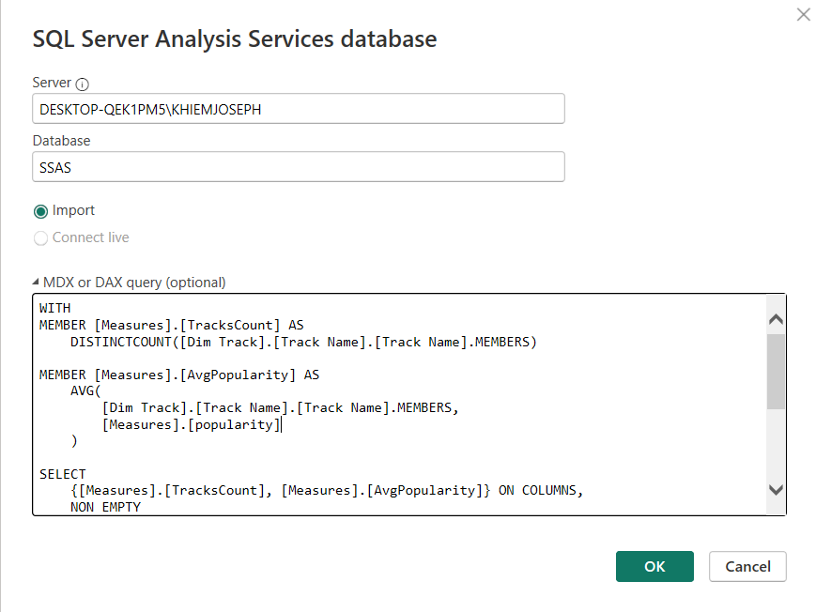

* Bước 2: Cửa sổ review dữ liệu hiện ra, nhấn chọn Transform Data để biến đổi dữ liệu



* Bước 3: Đổi tên cột hiển thị, bộ dữ liệu và đổi kiểu dữ liệu của các cột thuộc tính

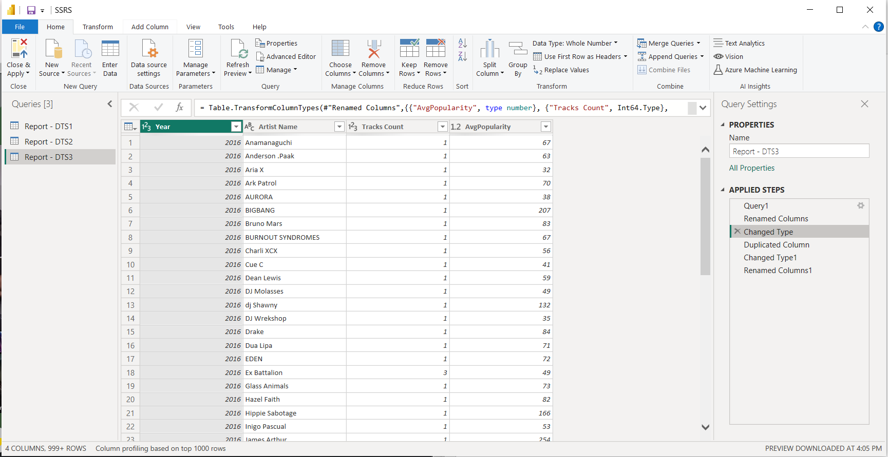

* Bước 4: Trong Visuallization chọn các chart muốn sử dụng để viết báo cáo

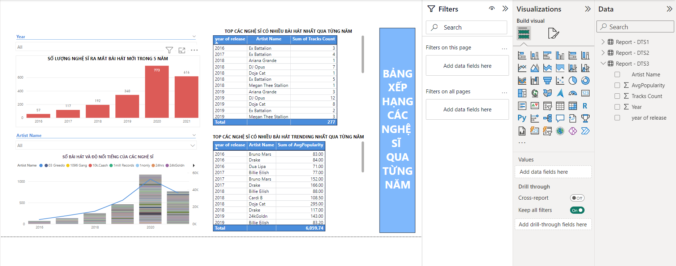

### Triển khai SSRS trên Powert BI

* Bước 1: Chọn File 🡪 Publish 🡪 Publish to Power Bi để đưa report lên Server

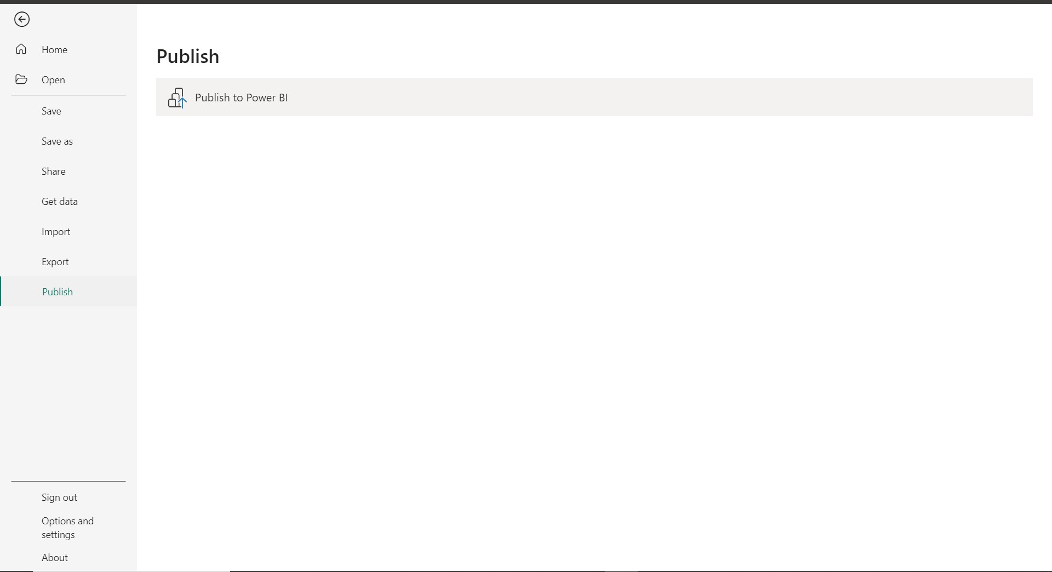

* Bước 2: Tại cửa sổ Publish to BI, chọn My workspace 🡪 Select

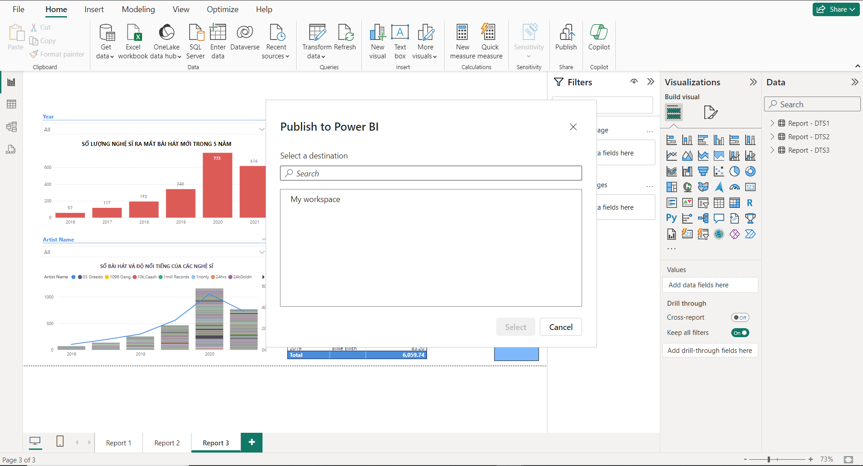

🡪 Sau khi publish thành công, màn hình hiện thông báo như hình dưới, chọn open để mở các báo cáo

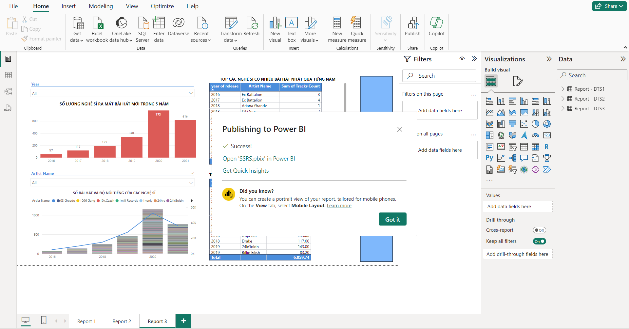

🡪 Trang web chứa các Report sẽ tự động được mở, đăng nhập để xem lại các báo cáo

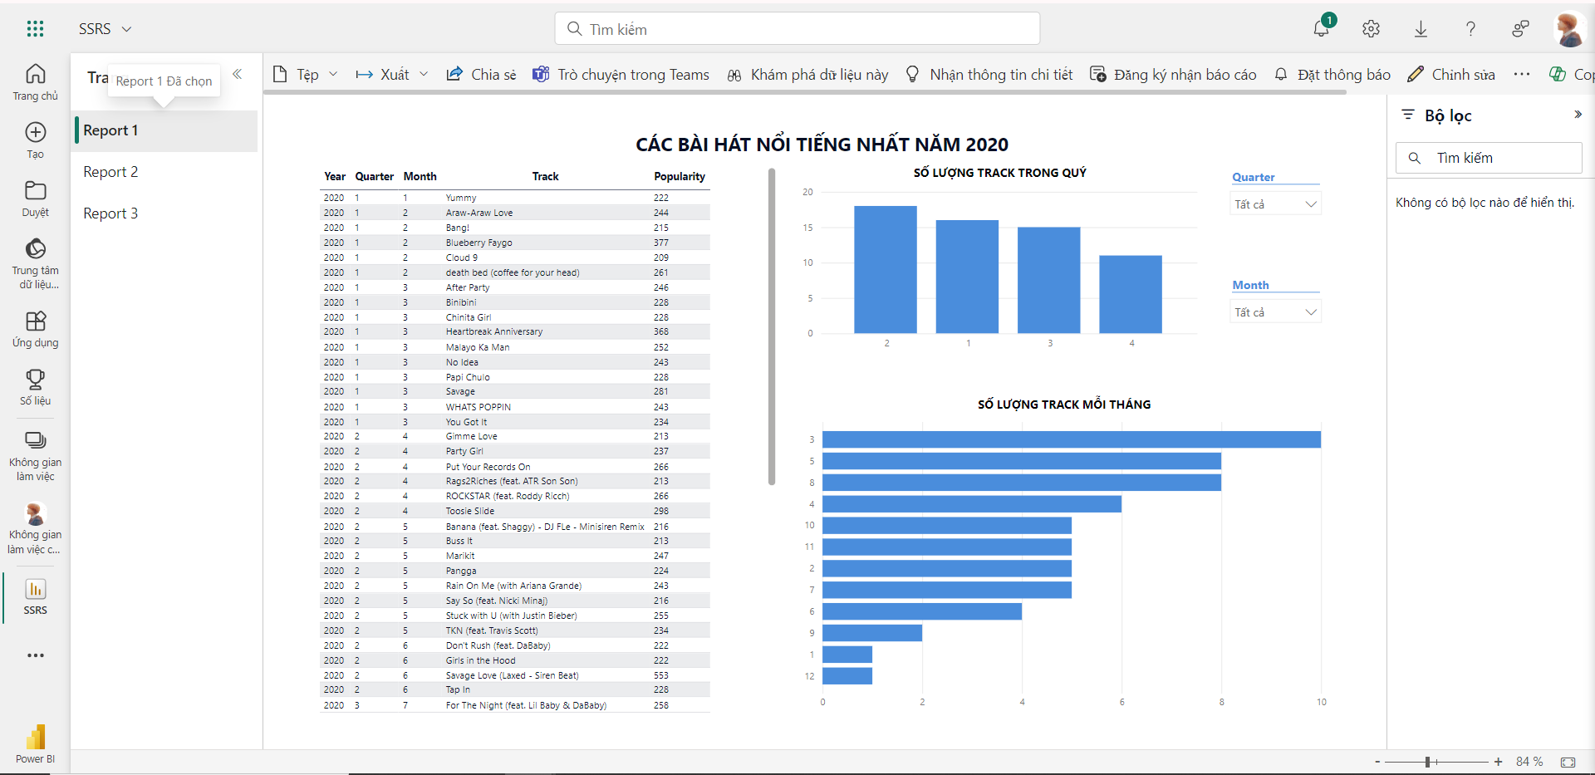

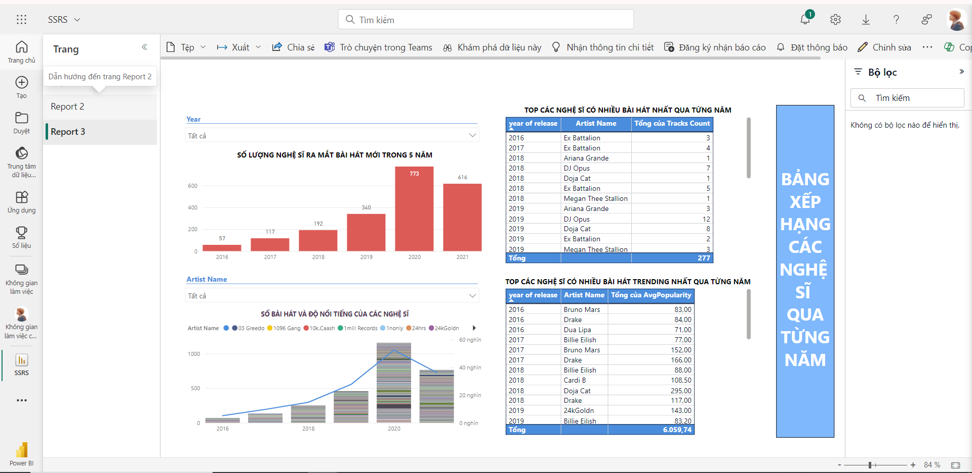

# DATA MINING

## Chọn lại kho dữ liệu Spotify andYoutube

### Tổng quan dữ liệu

Bộ dữ liệu Spotify_Youtube.csv chứa thông tin chi tiết về các bài hát từ hai nền tảng âm nhạc phổ biến là Spotify và YouTube. Bộ dữ liệu này được thiết kế để cung cấp cái nhìn tổng quan về sự phổ biến và mức độ tương tác của các bài hát trên cả hai nền tảng, giúp người dùng hiểu rõ hơn về xu hướng âm nhạc và thói quen nghe nhạc của người dùng trên toàn thế giới.

Nguồn dữ liệu: <https://www.kaggle.com/datasets/salvatorerastelli/spotify-and-youtube>

### Chuẩn bị dữ liệu

* + - * 1. **Tiến hành thực hiện tiền xử lý dữ liệu trước khi đổ vào project DataMining**
* Giữ lại các thuộc tính: Track, Title, Views, Like, Comments



* Xóa các giá trị NULL và các dòng chứa kí tự không hợp lệ

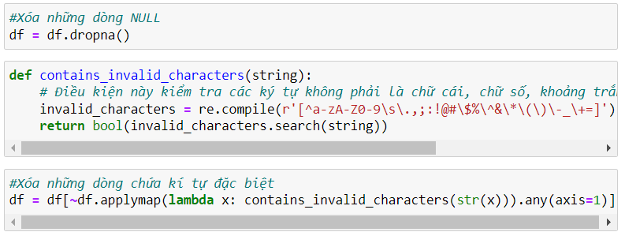

* Thêm cột thuộc tính IsTrending với 2 giá trị:
  + 0 (chưa trending): Nếu track đó có lượt xem < 1000000
  + 1 (đã trending): Nếu track đó có lượt xem >= 1000000



* Thêm cột ViewLabel để gán nhãn cho View
  + Low: View < 100000
  + Medium: 100000 <= View < 1000000
  + High: View >= 1000000

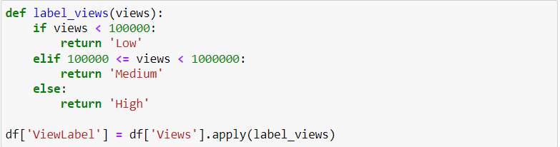

* Thêm cột LikeLabel để gán nhãn cho Like
  + Low: Like < 100000
  + Medium: 100000 <= Like < 1000000
  + High: Like >= 1000000

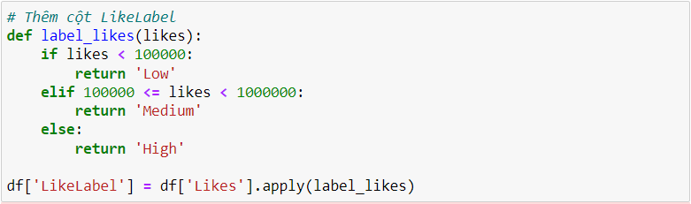

* Thêm cột CommentLabel để gán nhãn cho Comments
  + Low: Comments < 100000
  + Medium: 100000 <= Comments < 1000000
  + High: Comments >= 1000000

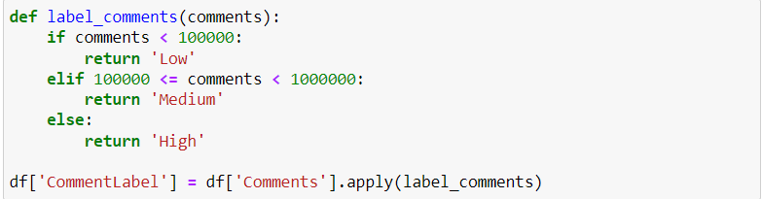

* Xuất file dữ liệu dạng excel



* + - * 1. Đổ dữ liệu vào SQL server (Giống quá trình SSIS)

## Quá trình thực hiện DataMining

### Đưa dữ liệu vào kho ( Giống quá trình SSAS)

### Thiết lập các thuật toán

* + - * 1. Thuật toán Decision Tree
* Bước 1: Nhấn chuột phải vào Mining Structures 🡪 New Structures

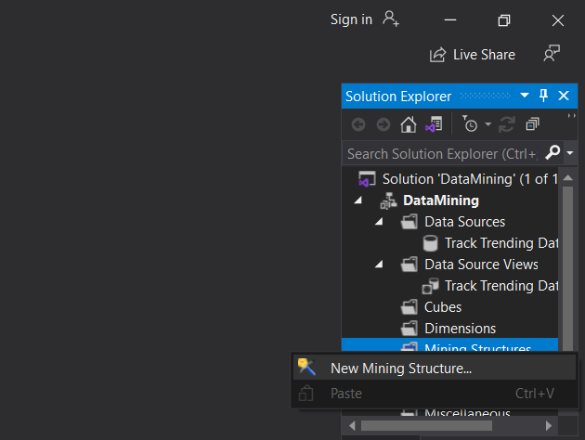

* Bước 2: Trên trang Select the Difine Method, chọn From existing relational database of data warehouse 🡪 Next

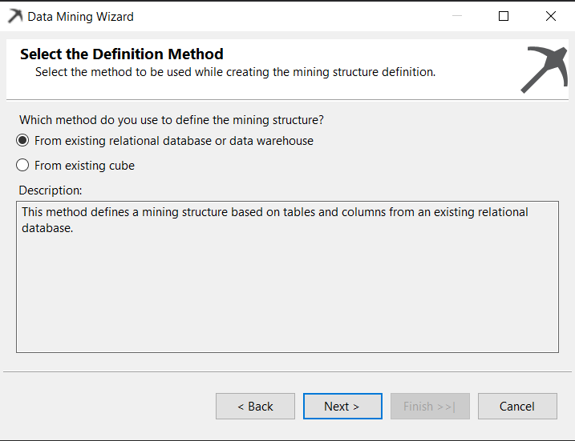

* Bước 3: Chọn Microsoft Decision Tree 🡪 Next

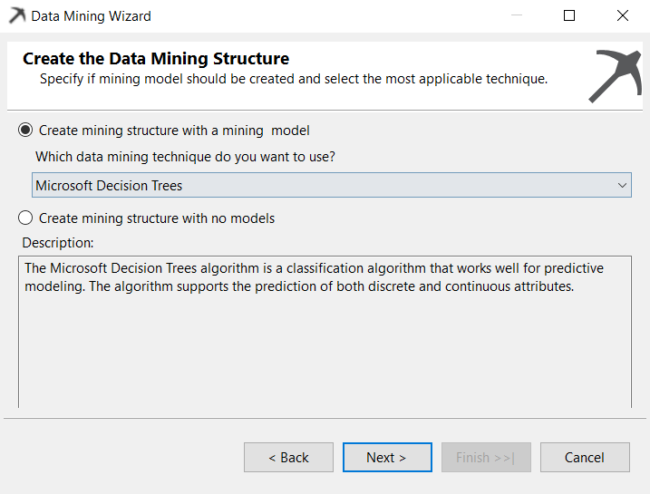

* Bước 4: Trên trang Select data Source View 🡪 Next

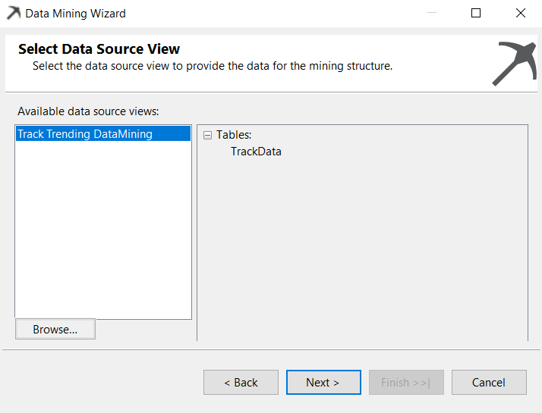

* Bước 5: Trên trang Specify Table Data 🡪 Next

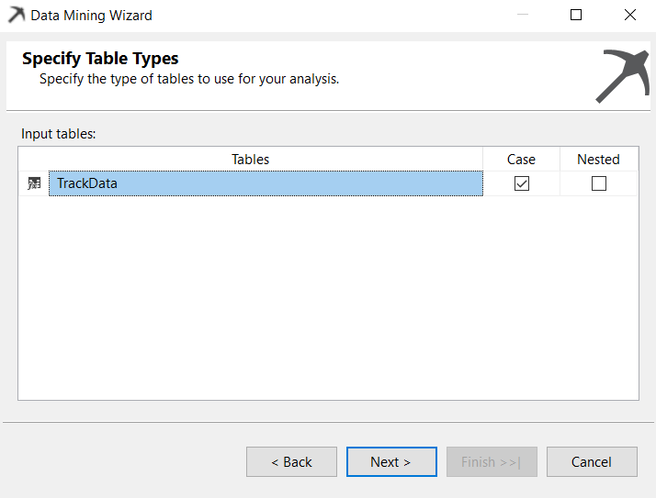

* Bước 6: Trên trang Specify Table Data, cột key chọn track, chọn 1 trường để predictable là IsTrending để dự đoạn track này có nổi tiếng hay không. Hoặc ta có thể chọn cột Predictable và chọn Suggest để ứng dụng liệt kê các input gợi ý

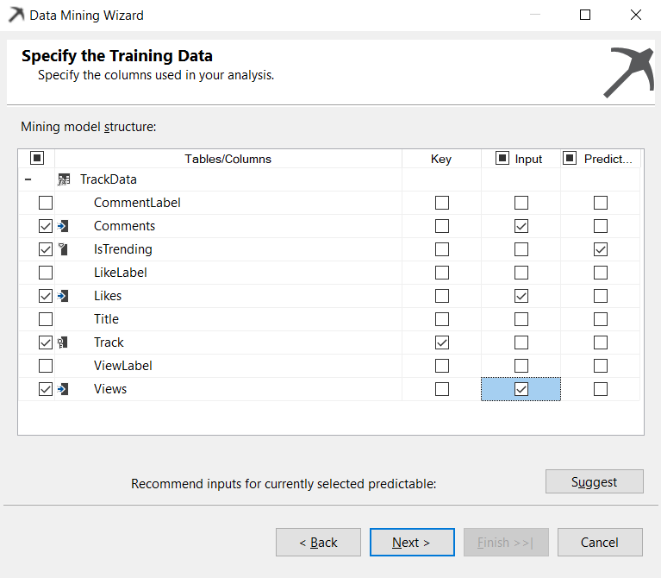

* Bước 7: Trong phần Specify Columns Content and Data Type, nhấn Detect để tự động đưa ra kiểu dữ liệu phù hợp

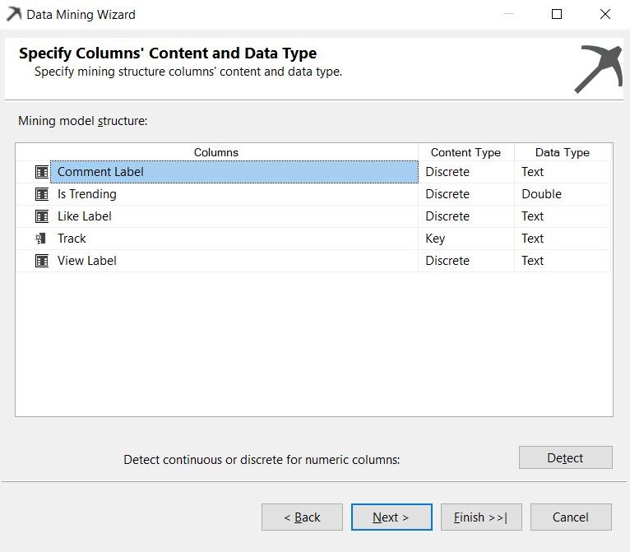

* Bước 8: Trên trang Create Testing Set, chọn số lượng dữ liệu test là 30% 🡪 Next

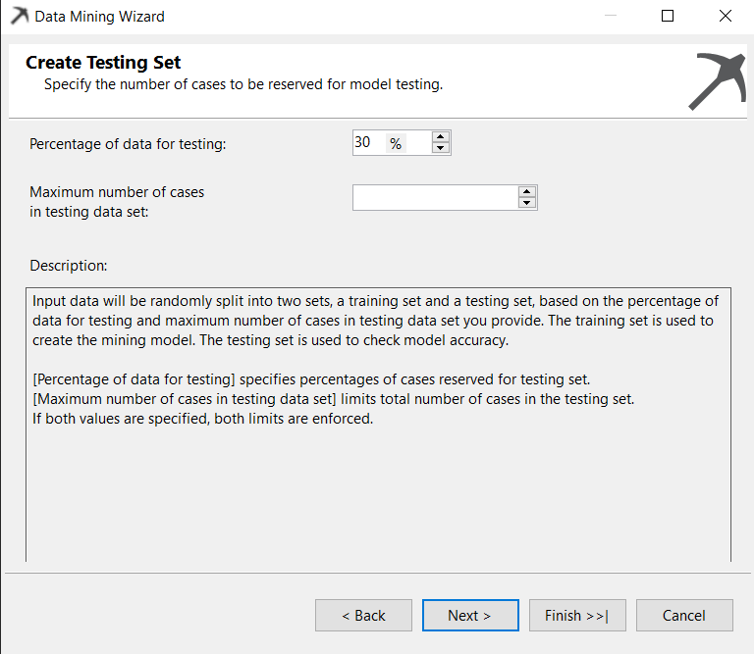

* Bước 9: Đặt tên phù hợp 🡪 Finish

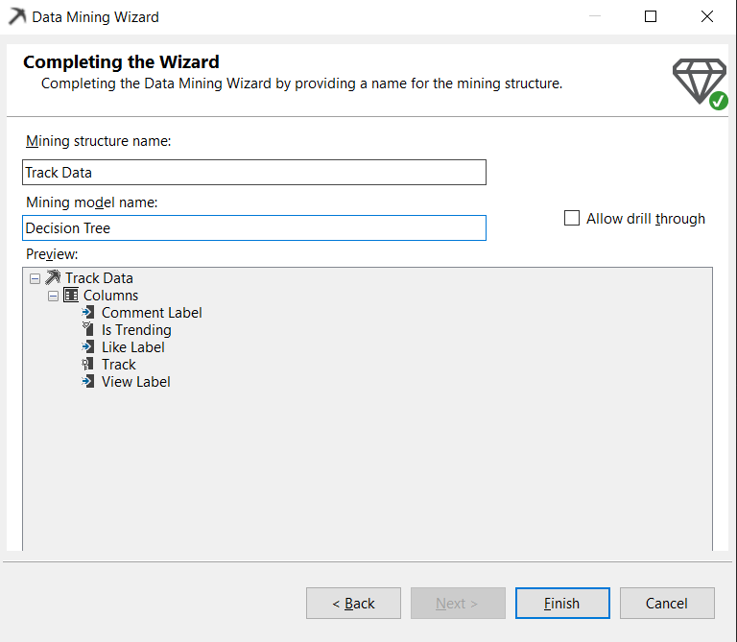

* Bước 10: Sau khi tạo xong mô hình Data Mining, thay thế HoldoutSeed thành 12

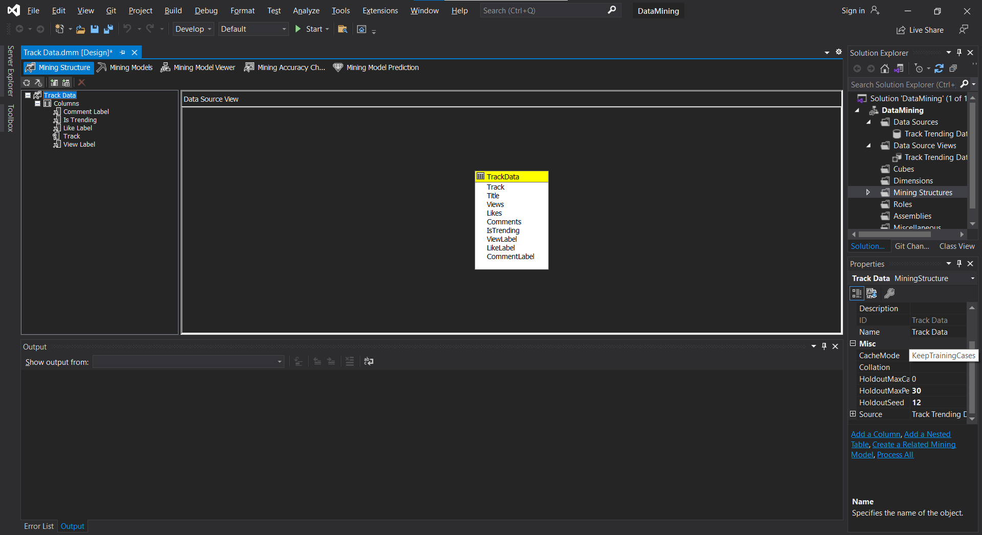

* + - * 1. Thuật toán Cluster
* Bước 1: Nhấn chuột phải vào tên của Mining Structures vừa tạo, trong project của nhóm là Data Mining 🡪 New Mining Model

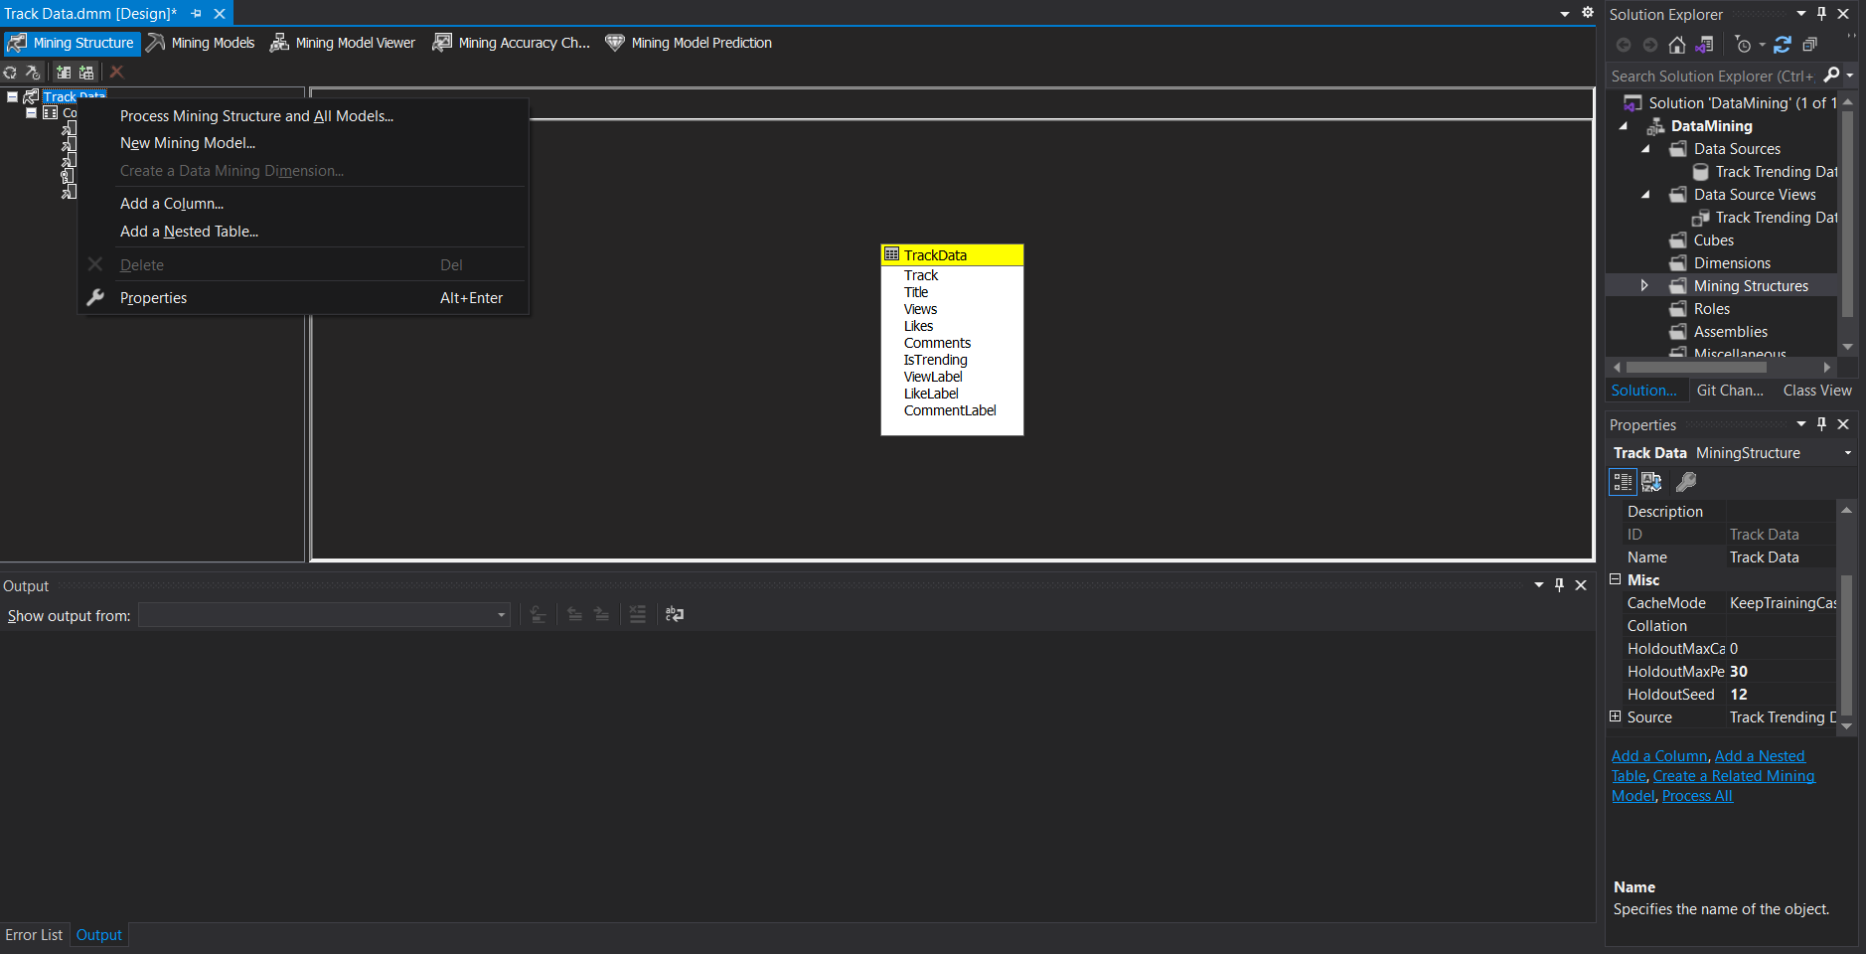

* Bước 2: Cửa sổ New Mining Model hiện ra 🡪 đặt tên và chọn thuật toán Clustering 🡪 Ok

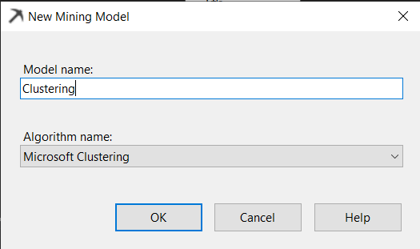

* + - * 1. Thuật toán Cluster
* Bước 1: Nhấn chuột phải vào tên của Mining Structures vừa tạo, trong project của nhóm là Data Mining 🡪 New Mining Model



* Bước 2: Cửa sổ New Mining Model hiện ra 🡪 đặt tên và chọn thuật toán Clustering 🡪 Ok

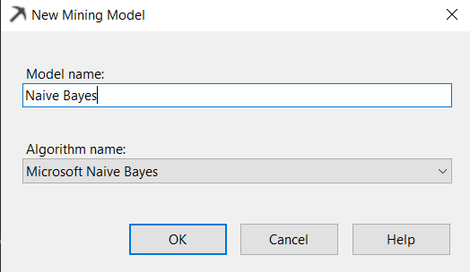

🡪 Sau khi tạo xong các mô hình, nhấn chuột phải vào project 🡪 Deploy

### Nhận xét các thuật toán

* + - * 1. Decision Tree

Vào Mining Model Viewer, trong mục Mining Model, chọn Decision Tree. Thuộc tính dự đoán là IsTrending với tỉ lệ trending là 78.03% và tỉ lệ chưa trending là 21.97%

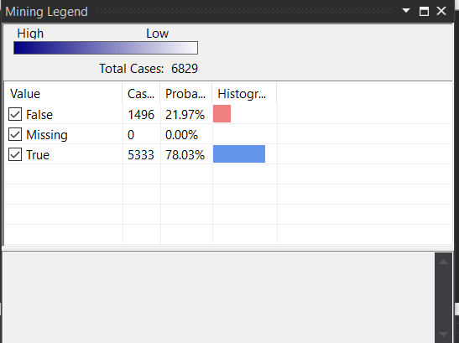

Một vài luật được rút ra:

* Track có lượt view trung bình tỉ lệ không treding chiếm 99.79%

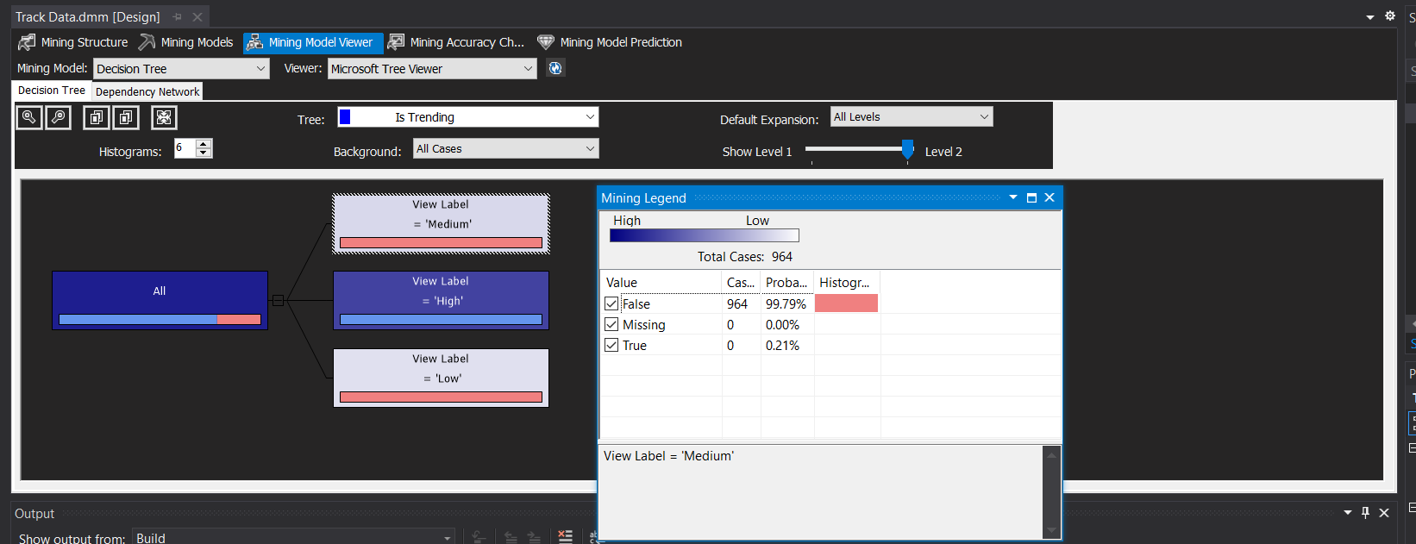

* Track có lượt view cao, tỉ lệ treding chiếm 99.96%

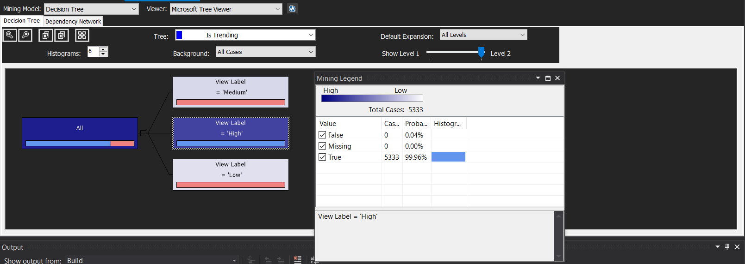

* Track có lượt view thấp, tỉ lệ không treding chiếm 99.63%

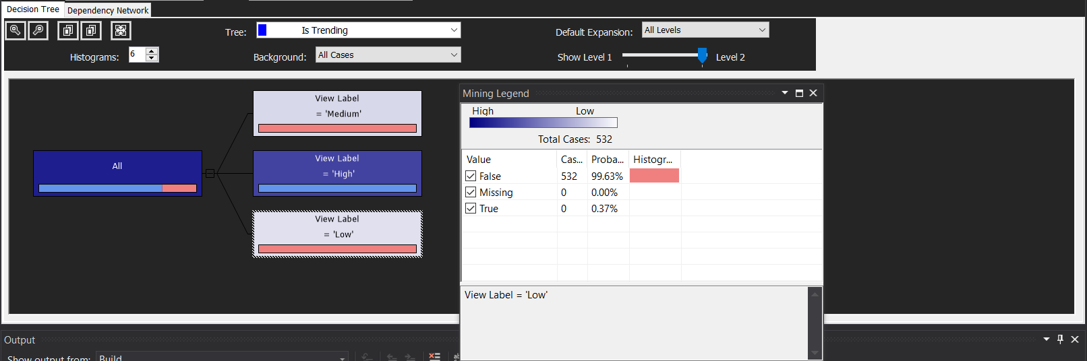

* + - * 1. Clustering

Vào Mining Model Viewer, trong mục Mining Model , chọn Clustering, ta có thể thấy bộ data đã được gom lại thành 7 cụm dữ liệu có tính chất tương đồng với nhau

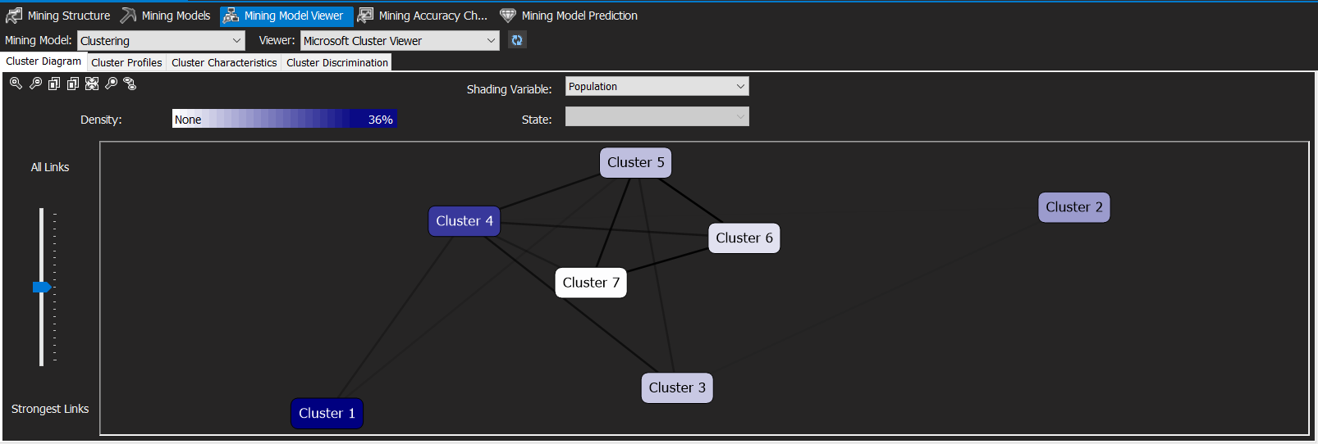

Để xem chi tiết các cụm dữ liệu ta chọn Clusster Charateristics

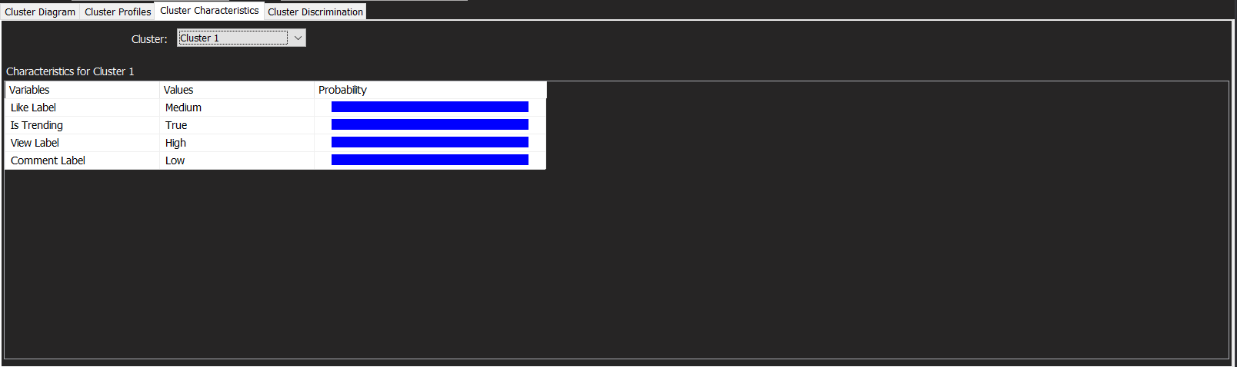

Bên trong Cluster Profiles pannel, ta có thể rút ra một vài nhận xét như sau:

* Cụm Cluster 1 có 2476 phần tử với tỉ lệ trending chiếm 100% (ViewLabel = High, LikeLabel = Medium, CommentLabel = Low)
* Cụm Cluster 2 có 964 phần tử với tỉ lệ không trending chiếm 0% (ViewLabel = Medium, LikeLabel = Low, CommentLabel = Low)

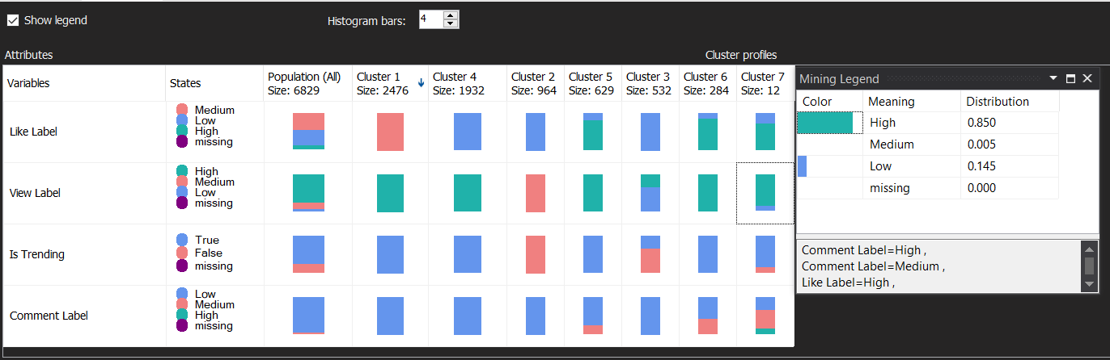

* + - * 1. Naïve Bayes

Vào Mining Model Viewer, trong mục Mining Model , chọn Naïve Bayes. Ta thấy cả 3 thuộc tính ViewLabel, Comment Label, và Like Label đều tác động đến thuộc tính IsTrending

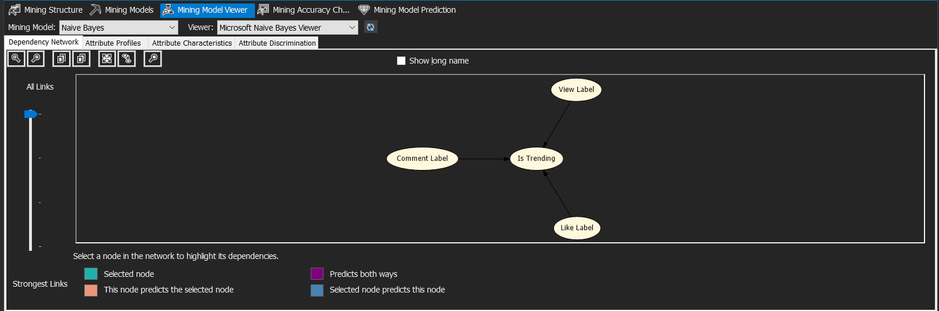

Vào tab Attribute Discrimination, xét thuộc tính Is Trending với value 1 là True (Tredning) và value 2 là False (không Trending), ta rút ra 1 vài nhận xét như sau

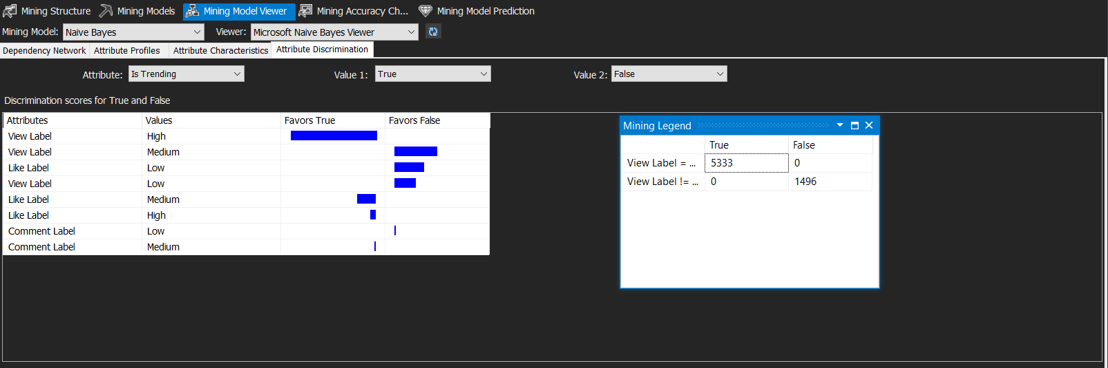

🡪 Track có ViewLabel = High thì tỉ lệ Trending sẽ là 100%, ngược lại, ViewLabel = Medium và Low thì tỉ lệ Trending sẽ lần lượt là 50.721% và 24.827%

🡪 Track có LikeLabel = High và Medium thì tỉ lệ Trending chỉ chiếm 6.751% và 21.864%

🡪 Comment Label chỉ chiếm 1 phần không đáng kể trong việc dự đoán Trending của các track

### Nhận xét chung

Từ ba thuật toán đã sử dụng, có thể thấy rằng lượt xem (Views) đóng vai trò quan trọng trong việc dự đoán một bài hát có trending hay không. Nói cách khác, những bài hát có lượt xem càng cao thì khả năng trending càng lớn, và ngược lại. Trong khi đó, số lượt thích (Likes) không ảnh hưởng nhiều đến khả năng trending của bài hát, và số lượt bình luận (Comments) cũng không ảnh hưởng đáng kể đến sự trending

Để có thể so sánh và đánh giá giữa các thuật toán ta sử dụng đồ thị Lift trong tab Mining Accuracy Chart

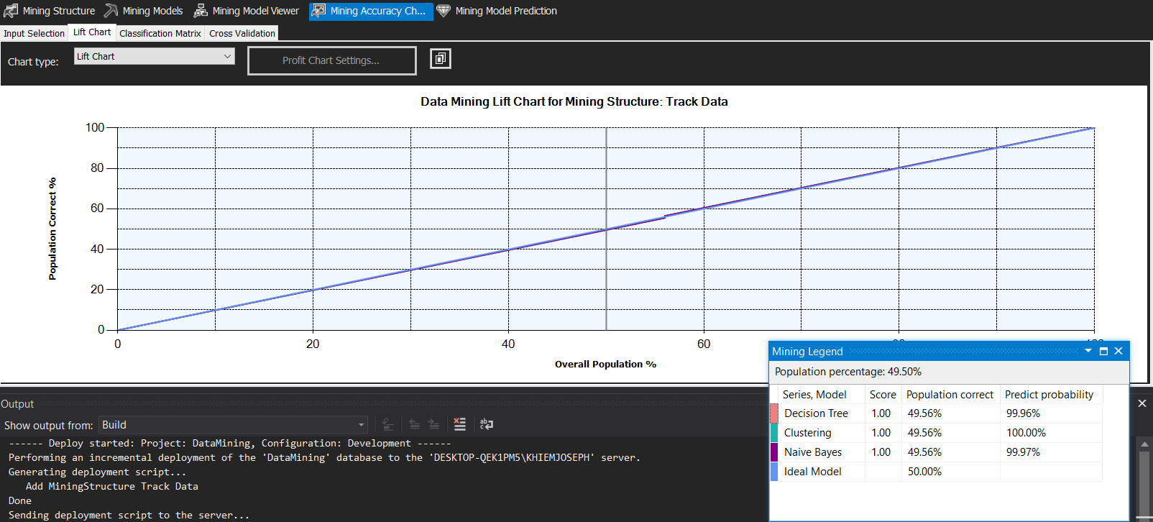

🡪 Thuật toán Decision Tree có phần trăm dự đoán chính xác là 49.56% với số điểm 1.0

🡪 Thuật toán Clustering có phần trăm dự đoán chính xác là 49.56% với số điểm 1.0

🡪 Thuật toán Naïve Bayes có phần trăm dự đoán chính xác là 49.56 % với số điểm 1.0

Từ đây, ta có thể rút ra kết luận rằng, đối với bộ dữ liệu này, cả ba thuật toán đều cho thấy tính hiệu quả trong việc dự đoán xu hướng thịnh hành (trending) của một bài hát

# TÀI LIỆU THAM KHẢO

1. Slide bài giảng và hướng dẫn do giảng viên cung cấp

2. Tài liệu seminar và báo cáo Quá trình SSIS của các tác giả: Dương Quốc Cường, Nguyễn Thúy Mơ, Nguyễn Minh Nhựt, Trần Anh Tuân, Hoàng Tuấn Anh

3. Tài liệu seminar và báo cáo Quá trình SSAS của các tác giả: Dương Quốc Cường, Nguyễn Thúy Mơ, Nguyễn Minh Nhựt, Trần Anh Tuân, Hoàng Tuấn Anh

4. Tài liệu seminar và báo cáo Quá trình SSRS của các tác giả: Dương Quốc Cường, Nguyễn Thúy Mơ, Nguyễn Minh Nhựt, Trần Anh Tuân, Hoàng Tuấn Anh

5. <https://learn.microsoft.com/en-us/sql/integration-services/lesson-1-create-a-project-and-basic-package-with-ssis?view=sql-server-ver16>

6. <https://learn.microsoft.com/en-us/analysis-services/analysis-services-tutorials-ssas?view=asallproducts-allversions>